ПРОЕКТ

Одобрен
протоколом расширенного заседания Коллегии Федерального казначейства
от «__» марта 2024 г. № __

ИТОГОВЫЙ ДОКЛАД
О РЕЗУЛЬТАТАХ ДЕЯТЕЛЬНОСТИ
ФЕДЕРАЛЬНОГО КАЗНАЧЕЙСТВА ЗА 2023 ГОД
И ОСНОВНЫХ НАПРАВЛЕНИЯХ ДЕЯТЕЛЬНОСТИ
НА СРЕДНЕСРОЧНУЮ ПЕРСПЕКТИВУ

Оглавление
I. Общая информация о Федеральном казначействе и его деятельности 7
Общие положения 7
Структура и характеристика органов Федерального казначейства 7
Структура и характеристика ФКУ «ЦОКР» 8
Основные параметры и показатели деятельности Федерального казначейства в 2023 году 10
Основные параметры и показатели деятельности Федерального казначейства в 2023 году в части подведомственного учреждения – ФКУ «ЦОКР» 12
Краткая информация о государственных программах Российской Федерации, в реализации которых принимает участие Федеральное казначейство 15
II. Основные результаты деятельности Федерального казначейства за 2023 год 16
1. Исполнение платежных функций, управление ликвидностью 16
1.1. Организация исполнения федерального бюджета 16
1.2. Повышение эффективности процессов управления финансовыми ресурсами Российской Федерации 20
1.3. Казначейское обслуживание исполнения бюджетов бюджетной системы Российской Федерации 41
1.4. Казначейское обслуживание поступлений в бюджеты бюджетной системы Российской Федерации 47
1.5. Казначейское сопровождение средств, бюджетный мониторинг. 54
1.6. Обеспечение функционирования системы казначейских платежей 73
1.7. Применение цифровых платежных технологий в системе казначейских платежей 75
1.8. Обеспечение организации исполнения судебных актов, решений налоговых органов 80
1.9. Обеспечение функционирования инфраструктуры выпуска и обслуживания электронных сертификатов 85
2. Исполнение учетных функций, обеспечение информационной открытости 86
2.1. Обеспечение прозрачности и доступности информации о государственном секторе и общественных финансах 86
2.2. Централизация полномочий ведения бюджетного учета 154
3. Исполнение контрольно-надзорных функций 156
3.1. Осуществление и совершенствование функций по контролю в финансово-бюджетной сфере 156
3.2. Реализация и совершенствование функций по осуществлению контроля в сфере закупок 173
3.3. Организация и проведение анализа исполнения бюджетных полномочий органов государственного (муниципального) финансового контроля, являющихся исполнительными органами субъектов Российской Федерации (органами местных администраций), анализа осуществления главными администраторами бюджетных средств внутреннего финансового аудита 174
3.4. Осуществление и совершенствование функции по внешнему контролю деятельности аудиторских организаций 179
3.5. Производство по делам об административных правонарушениях 194
3.6. Осуществление досудебного рассмотрения жалоб 196
3.7. Осуществление контроля (надзора) в сфере противодействия легализации (отмыванию) доходов, полученных преступным путем, финансированию терроризма и финансированию распространения оружия массового уничтожения в отношении аудиторских организаций, оказывающих аудиторские услуги общественно значимым организациям 198
4. Информационные системы 203
4.1. Создание и развитие государственной интегрированной информационной системы управления общественными финансами «Электронный бюджет» 203
4.2. Реализация функций оператора единой информационной системы в сфере закупок (ведение, развитие, эксплуатация ЕИС) 207
4.3. Реализация функций по созданию, развитию, эксплуатации, в том числе обслуживанию пользователей, государственной информационной системы «Официальный сайт Российской Федерации в информационно-телекоммуникационной сети «Интернет» www.torgi.gov.ru» 213
4.4. Реализация функций оператора государственной информационной системы «Независимый регистратор» 217
4.5. Развитие государственной автоматизированной информационной системы «Управление» – интегрированной цифровой платформы государственного управления 218
4.6. Реализация Федеральным казначейством функций удостоверяющего центра для организаций государственного сектора 223
5. Иная деятельность Федерального казначейства 225
5.1. Повышение информационной открытости деятельности Федерального казначейства 225
5.2. Обеспечение функционирования и развитие информационных систем и технологий Федерального казначейства 227
5.3. Совершенствование деятельности Федерального казначейства 241
5.4. Взаимодействие с казначейскими органами Сирийской Арабской Республики и Республики Куба 266
5.5. Краткая информация о функционировании территориальных органов Федерального казначейства в новых субъектах Российской Федерации 268
5.6. Обеспечение защиты информации, обрабатываемой в информационных системах Федерального казначейства, не содержащей сведения, составляющие государственную тайну 272
III. Основные направления деятельности Федерального казначейства на среднесрочную перспективу 277
1. Исполнение платежных функций, управление ликвидностью 277
1.1. Организация исполнения федерального бюджета 277
1.2. Повышение эффективности процессов управления финансовыми ресурсами Российской Федерации 277
1.3. Казначейское обслуживание поступлений в бюджеты бюджетной системы Российской Федерации 279
1.4. Казначейское сопровождение средств, бюджетный мониторинг 279
1.5. Обеспечение функционирования системы казначейских платежей 281
1.6. Применение цифровых платежных технологий в системе казначейских платежей 282
1.7. Обеспечение функционирования инфраструктуры выпуска и обслуживания электронных сертификатов 284
2. Исполнение учетных функций, обеспечение информационной открытости 285
2.1. Обеспечение прозрачности и доступности информации о государственном секторе и общественных финансах 285
2.2. Централизация полномочий ведения бюджетного учета 288
3. Исполнение контрольно-надзорных функций 290
3.1. Осуществление и совершенствование функций по контролю в финансово-бюджетной сфере 290
3.2. Реализация и совершенствование функций по осуществлению контроля в сфере закупок 291
3.3. Организация и проведение анализа исполнения бюджетных полномочий органов государственного (муниципального) финансового контроля, являющихся исполнительной органами субъектов Российской Федерации (органами местных администраций), анализа осуществления главными администраторами бюджетных средств внутреннего финансового аудита 292
3.4. Осуществление и совершенствование функции по внешнему контролю деятельности аудиторских организаций 293
3.5. Осуществление контроля (надзора) в сфере противодействия легализации (отмыванию) доходов, полученных преступным путем, финансированию терроризма и финансированию распространения оружия массового уничтожения в отношении аудиторских организаций, оказывающих аудиторские услуги общественно значимым организациям 294
4. Информационные системы 295
4.1. Создание и развитие государственной интегрированной информационной системы управления общественными финансами «Электронный бюджет» 295
4.2. Реализация функций оператора единой информационной системы в сфере закупок (ведение, развитие, эксплуатация ЕИС) 298
4.3. Реализация функций по созданию, развитию, эксплуатации, в том числе обслуживанию пользователей, государственной информационной системы «Официальный сайт Российской Федерации в информационно-телекоммуникационной сети «Интернет» www.torgi.gov.ru» 299
4.4. Реализация функций оператора государственной информационной системы «Независимый регистратор» 300
4.5. Развитие государственной автоматизированной информационной системы «Управление» - интегрированной цифровой платформы государственного управления 302
4.6. Реализация Федеральным казначейством функций удостоверяющего центра для организаций государственного сектора 302
5. Иная деятельность Федерального казначейства 304
5.1. Обеспечение функционирования и развитие информационных систем и технологий Федерального казначейства 304
5.2. Совершенствование деятельности Федерального казначейства 306
5.3. Взаимодействие с казначейскими органами Сирийской Арабской Республики и Республики Куба 308
5.4. Краткая информация о функционировании территориальных органов Федерального казначейства в новых субъектах Российской Федерации 309
Приложение 1. Информация о выполнении Основных мероприятий
на 2023 год по реализации Стратегической карты Казначейства России
Приложение 2. Отчет о работе Общественного совета
при Федеральном казначействе за 2023 год
Приложение 3. Отчет о проведенных Федеральным казначейством государственных закупках за 2023 год
Приложение 4. Информация о ходе реализации комплекса процессных мероприятий «Обеспечение казначейского обслуживания и осуществление финансового контроля» за 2023 год
Приложение 5. Информация о ходе реализации ведомственного проекта «Реализация проектов ведомственной программы цифровой трансформации Федерального казначейства» за 2023 год
Приложение 6. Результаты мониторинга осуществления территориальными органами Федерального казначейства казначейского обслуживания исполнения бюджетов субъектов Российской Федерации, местных бюджетов, бюджетов государственных внебюджетных фондов

I. Общая информация о Федеральном казначействе и его деятельности

Общие положения
Полномочия, возложенные на Федеральное казначейство, закреплены в постановлении Правительства Российской Федерации от 1 декабря 2004 г. № 703 «О Федеральном казначействе».
Актуальная версия Перечня функций Федерального казначейства размещена на официальном интернет-сайте Федерального казначейства (www.roskazna.gov.ru).

Структура и характеристика органов Федерального казначейства
Федеральное казначейство осуществляет свою деятельность непосредственно и через свои территориальные органы, подведомственное Федеральное казенное учреждение «Центр по обеспечению деятельности Казначейства России» (далее – ФКУ «ЦОКР») во взаимодействии с другими федеральными органами исполнительной власти (далее – ФОИВ), органами исполнительной власти субъектов Российской Федерации, органами местного самоуправления, Центральным банком Российской Федерации, общественными объединениями и иными организациями.
Организационная структура Федерального казначейства представлена:
центральным аппаратом Федерального казначейства (далее – ЦАФК), в состав которого входят 22 управления;
94 территориальными органами Федерального казначейства (далее – ТОФК), к которым относятся: Межрегиональное операционное управление Федерального казначейства (далее – МОУ ФК), Межрегиональное бухгалтерское управление Федерального казначейства (далее – МБУ ФК), Межрегиональное контрольно-ревизионное управление Федерального казначейства (далее – МКРУ ФК), Межрегиональное управление Федерального казначейства в сфере управления ликвидностью (далее – МУФКСУЛ), Межрегиональное контрактное управление Федерального казначейства (далее – МКУ), Межрегиональное управление Федерального казначейства по централизованной обработке данных (далее – МУФК ЦОД) и 88 управлений Федерального казначейства по субъекту (субъектам) Российской Федерации (далее – УФК);
ФКУ «ЦОКР», в состав которого входят 11 филиалов.
УФК осуществляют свою деятельность непосредственно и через отделы, созданные для осуществления функций УФК на соответствующей территории (Схема 1).

Схема 1
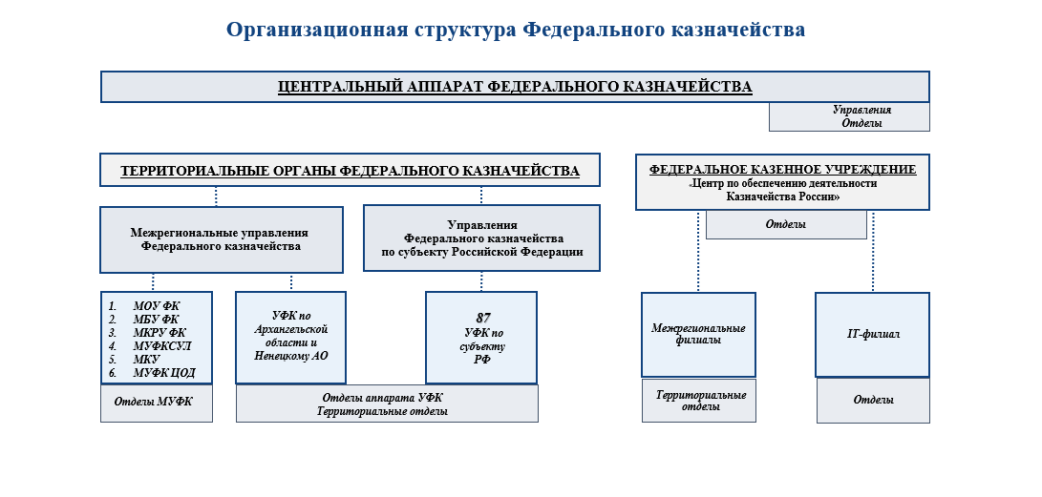

Структура и характеристика ФКУ «ЦОКР»
Федеральное казенное учреждение «Центр по обеспечению деятельности Казначейства России»:
штатная численность ФКУ «ЦОКР» –8 316 штатных единиц, в том числе:
головное учреждение – 1 270 шт. ед.;
филиалы – 7 046 шт. ед.
Состав ФКУ «ЦОКР»:
головное учреждение, в составе которого Филиал ФКУ «ЦОКР»
по обеспечению услугами в области информационных технологий
и 44 отдела;
11 филиалов, включая 73 территориальных отдела.
Приказом Федерального казначейства от 20 февраля 2023 г. № 59
«Об утверждении изменения, вносимого в Устав Федерального казенного учреждения «Центр по обеспечению деятельности Казначейства России», утвержденный приказом Федерального казначейства от 10 сентября 2020 г. № 260» создан Межрегиональный филиал Федерального казенного учреждения «Центр по обеспечению деятельности Казначейства России»
в г. Донецке, являющийся обособленным подразделением ФКУ «ЦОКР»,
в целях обеспечения деятельности Управления Федерального казначейства по Донецкой Народной Республике, Управления Федерального казначейства по Луганской Народной Республике, Управления Федерального казначейства по Запорожской области и Управления Федерального казначейства по Херсонской области.
Основные направления деятельности ФКУ «ЦОКР»:
материально-техническое обеспечение;
техническая эксплуатация зданий (сооружений);
текущий и капитальный ремонт зданий (сооружений);
уборка помещений, зданий (сооружений) и прилегающих к ним территорий;
автотранспортное обеспечение;
ведение бухгалтерского учета по главе 100 «Федеральное казначейство», в том числе централизованное начисление оплаты труда
и других выплат сотрудникам Федерального казначейства и его территориальных органов;
централизованное ведение бухгалтерского учета территориальных органов ФОИВ, казенных учреждений ФОИВ, в том числе начисление оплаты труда и других выплат;
проведение строительно-технических исследований и осмотров, организация проведения экспертиз в рамках контрольных мероприятий Федерального казначейства в финансово-бюджетной сфере;
проведение финансовых исследований раздельного учета и структуры цены в рамках проверочных мероприятий при осуществлении органами Федерального казначейства полномочий по казначейскому сопровождению целевых средств;
информационно-технологическое сопровождение ИТ-сервисов,
ИТ-инфраструктуры;
управление имущественным комплексом;
обеспечение проведения протокольных и других мероприятий Федерального казначейства;
архивное обеспечение;
доставка корреспонденции, связанной с ведением централизованного бухгалтерского учета федеральных органов исполнительной власти.

Основные параметры и показатели деятельности Федерального казначейства в 2023 году

Управление остатками средств на едином счете федерального бюджета (далее – ЕСФБ) и едином казначейском счете (далее – ЕКС)
В 2023 году операции по управлению остатками средств на ЕКС проводились по следующим направлениям:
1) размещение средств ЕКС на банковских депозитах;
2) покупка (продажа) ценных бумаг по договорам репо не на организованных рынках (внебиржевое репо);
3) размещение средств ЕКС на банковских счетах (счетах до востребования);
4) размещение средств ЕКС на банковских вкладах (депозитах) с участием центрального контрагента;
5) покупка (продажа) ценных бумаг на организованных торгах по договорам репо (биржевое репо);
В части размещения средств ЕСФБ можно отметить следующие направления:
1) покупка (продажа) иностранной валюты за счет дополнительных нефтегазовых доходов федерального бюджета;
2) предоставление бюджетных кредитов;
3) предоставление бюджетных кредитов на пополнение остатков средств на счетах бюджетов Государственных внебюджетных фондов;
Общий доход от управления остатками средств бюджетов в 2023 году составил 685,4 млрд. руб., в том числе:
− 541,4 млрд. руб. − доход федерального бюджета;
− 144,0 млрд. руб. − доход бюджетов субъектов Российской Федерации.

Централизация полномочий по начислению и перечислению физическим лицам выплат по оплате труда и иных выплат, ведению бюджетного учета и формированию отчетности
В соответствии со ст. 264.1 Бюджетного кодекса Российской Федерации, на основании постановления Правительства Российской Федерации от 15 февраля 2020 г. № 153 «О передаче Федеральному казначейству полномочий отдельных федеральных органов исполнительной власти, их территориальных органов и подведомственных им казенных учреждений» (далее – Постановление № 153) в 2023 году Федеральное казначейство осуществляло полномочия по ведению бюджетного учета и формированию отчетности федеральных органов исполнительной власти, руководство деятельностью которых осуществляет Правительство Российской Федерации (далее – централизуемые полномочия).
Также Федеральное казначейство в 2023 году в рамках развития централизованных моделей ведения бухгалтерского учета обеспечило осуществление централизуемых полномочий и технологическую интеграцию данных бухгалтерского учета в отдельных организациях бюджетной сферы.

Осуществление и совершенствование функции по внешнему контролю деятельности аудиторских организаций
Федеральное казначейство является ответственным исполнителем
по достижению показателей комплекса процессных мероприятий «Осуществление государственного контроля (надзора) в сфере аудиторской деятельности» (далее – КПМ) государственной программы Российской Федерации «Управление государственными финансами и регулирование финансовых рынков», утвержденной постановлением Правительства Российской Федерации от 15 апреля 2014 г. № 320.
В соответствии с Методикой расчета показателей структурных элементов указанной государственной программы Российской Федерации значение показателей КПМ:
- «Уровень качества осуществления внешнего контроля деятельности аудиторских организаций, не менее» за 2023 год составило 97 % при плановом значении показателя – 85,5 %;
- «Результативность внешнего контроля деятельности аудиторских организаций, не более» за 2023 год составило 2,3 % при плановом значении показателя – 20 %.

Эксплуатация информационных систем Федерального казначейства
Обеспечено функционирование и эксплуатация информационных систем, оператором которых является Федеральное казначейство (далее – ИС ФК), а также программного обеспечения для ведения бюджетного учета для ФОИВ, территориальных управлений и подведомственных им ФКУ в рамках исполнения постановления Правительства Российской Федерации от 8 июня 2018 г. № 658 «О централизованных закупках офисного программного обеспечения, программного обеспечения для ведения бюджетного учета, а также программного обеспечения в сфере информационной безопасности» (далее – Постановление 658). Все пользователи ИС ФК обслуживаются согласно разработанной типовой модели обслуживания. В 2023 году доступность ИС ФК была не менее 97 %.

Информационно-телекоммуникационная инфраструктура
В 2023 году обеспечено функционирование информационно-телекоммуникационной инфраструктуры на уровне 99,89 %.

Основные параметры и показатели деятельности Федерального казначейства в 2023 году в части подведомственного учреждения – ФКУ «ЦОКР»
В области мобилизационной подготовки, воинского учета, гражданской обороны и защиты от чрезвычайных ситуаций, обеспечения антитеррористической защищенности объектов Федерального казначейства:
1. Обеспечена безаварийная работа объекта гражданской обороны Федерального казначейства, утверждена и реализуется Дорожная карта
по модернизации комплекса сооружений Федерального казначейства, заключен государственный контракт на оказание услуг по техническому обслуживанию инженерных систем и средств, содержанию комплекса сооружений Федерального казначейства.
Проводится работа по созданию и обеспечению резервных пунктов управления для управлений Федерального казначейства межрегионального уровня.
2. Проведены обследования и категорирования объектов (территорий) ФКУ «ЦОКР», согласовано с ФСБ России и Росгвардией и утверждено (актуализировано) 318 паспортов безопасности объектов (территорий)
ФКУ «ЦОКР».
В рамках аудиторской деятельности за период 2023 года сформировано 3 306 заключений о соответствии ценовой информации
в закупке, из них:
– 837 по закупкам по виду расходов 242, 246 «Закупка товаров, работ, услуг в сфере информационно-коммуникационных технологий»;
– 2 469 по закупкам по виду расходов 243, 244 «Прочая закупка товаров, работ и услуг для обеспечения государственных нужд».
В процессе проведения мониторинга ценовой информации в 260 случаях рекомендовано снижение НМЦК.
Эффективность проведенных в 2023 году мероприятий выразилась
в снижении НМЦК на сумму 244 млн. рублей, в том числе:
– от применения сравнительного анализа исследования рынка, которое позволило снизить НМЦК на 185 млн. рублей;
– от контроля правильности описания объекта закупки в части избыточных требований к товарам, работам, услугам, которое позволило снизить НМЦК на сумму 60 млн. рублей.

Предварительные результаты контрольной деятельности
Федерального казначейства в финансово-бюджетной сфере за 2023 год

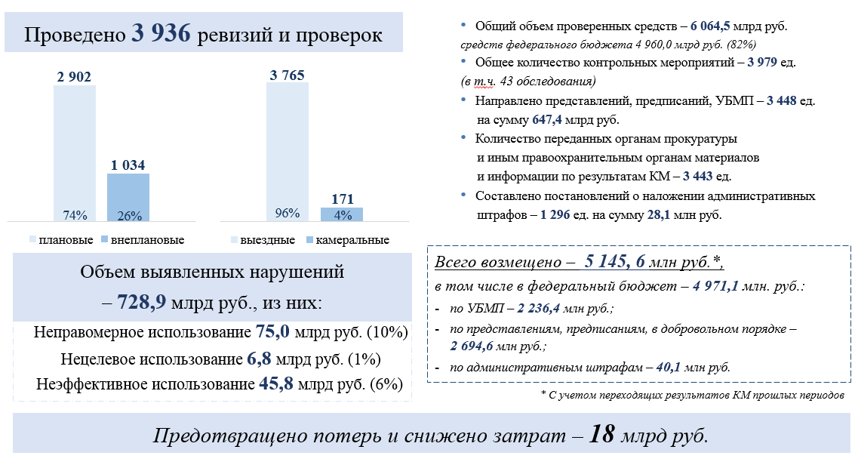

Краткая информация о государственных программах Российской Федерации, в реализации которых принимает участие Федеральное казначейство
Таблица 1
Наименование государственной программы Российской Федерации | Статус государственной программы Российской Федерации | Ответственный исполнитель государственной программы Российской Федерации | Роль Федерального казначейства в разработке и реализации государственной программы Российской Федерации
Управление государственными финансами и регулирование финансовых рынков | Утверждена | Министерство финансов Российской Федерации | Соисполнитель
Обеспечение доступным и комфортным жильем и коммунальными услугами граждан Российской Федерации | Утверждена | Министерство строительства и жилищно-коммунального хозяйства Российской Федерации | Участник

II. Основные результаты деятельности Федерального казначейства за 2023 год

1. Исполнение платежных функций, управление ликвидностью

1.1. Организация исполнения федерального бюджета

Исполнение федерального бюджета
В соответствии с Положением о мерах по обеспечению исполнения федерального бюджета, утвержденным постановлением Правительства
от 9 декабря 2017 г. № 1496, и согласно приказу Минфина России
от 30.12.2020 № 1172 «Об организации в Министерстве финансов Российской Федерации работы по осуществлению мониторинга исполнения федерального бюджета в текущем финансовом году» Федеральным казначейством осуществлялись мероприятия, направленные на исполнение федерального бюджета, информация о реализации которых, включая соответствующие финансовые показатели, с установленной периодичностью направлялась в Минфин России:
- обеспечено взыскание органами Федерального казначейства неиспользованных в 2022 году федеральными бюджетными и автономными учреждениями остатков целевых субсидий, не подтвержденных
к использованию в 2023 году, в сумме 4,4 млн. рублей;
- обеспечен отзыв на лицевые счета главных распорядителей бюджетных средств (далее – ГРБС) лимитов бюджетных обязательств,
в связи с отсутствием заключенных по состоянию на 1 января 2023 г. соглашений между ГРБС и высшими исполнительными органами государственной власти соответствующих субъектов Российской Федерации на сумму 1 333,2 млн. рублей;
- обеспечен отзыв на лицевые счета ГРБС дополнительных лимитов бюджетных обязательств, неиспользованных по состоянию на 1 июня 2023 г., в сумме в 6 537,2 млн. рублей;
- обеспечен отзыв на лицевые счета ГРБС незаконтрактованных
по состоянию на 1 июля 2023 г. лимитов бюджетных обязательств в сумме
37 016,2 млн. рублей;
- обеспечен отзыв на лицевые счета ГРБС остатков лимитов бюджетных обязательств на предоставление субсидий юридическим лицам, не являющимся государственными учреждениями, субсидий индивидуальным предпринимателям, а также физическим лицам - производителям товаров, работ, услуг (далее – субсидии), в связи
с отсутствием учтенных бюджетных обязательств, возникающих
на основании договоров (соглашений) о предоставлении субсидий
по состоянию на 1 сентября 2023 г., – в сумме 8,9 млн. рублей.

Обслуживание лицевых счетов федерального уровня бюджета
По состоянию на 1 января 2024 года в органах Федерального казначейства ведется обслуживание 81 793 лицевых счетов федерального бюджета и бюджетов государственных внебюджетных фондов, в том числе:
− 33 956 лицевых счетов участников бюджетного процесса (далее – УБП) федерального уровня;
− 393 лицевых счета УБП государственных внебюджетных фондов;
− 47 444 лицевых счета для отражения операций со средствами организаций, а также со средствами бюджетных (автономных) учреждений.

Открытие лицевых счетов в органах Федерального казначейства бюджетным и автономным учреждениям федерального уровня
По состоянию на 1 января 2024 года в органах Федерального казначейства бюджетным и автономным учреждениям федерального уровня открыто 9 920 лицевых счетов, в том числе:
− федеральным бюджетным учреждениям – 9 224 лицевых счета, из них:
4 659 лицевых счетов, предназначенных для учета операций со средствами, полученными в виде субсидий на выполнение государственного задания, а также от оказания платных услуг;
4 142 лицевых счета, предназначенных для учета операций со средствами, полученными в виде субсидий на иные цели, а также бюджетных инвестиций;
423 лицевых счета бюджетных учреждений для учета операций со средствами обязательного медицинского страхования;
− федеральным автономным учреждениям – 696 лицевых счетов, из них:
400 лицевых счетов, предназначенных для учета операций со средствами, полученными в виде субсидий на выполнение государственного задания, а также от оказания платных услуг;
263 лицевых счета, предназначенных для учета операций со средствами, полученными в виде субсидий на иные цели, а также бюджетных инвестиций;
33 лицевых счета, предназначенных для учета операций со средствами обязательного медицинского страхования.

Формирование и ведение реестра участников бюджетного процесса, а также юридических лиц, не являющихся участниками бюджетного процесса
По состоянию на 1 января 2024 года в реестр участников бюджетного процесса, а также юридических лиц, не являющихся участниками бюджетного процесса (далее − Сводный реестр), внесена следующая информация о действующих организациях:
18 474 организациях федерального уровня, а также уровня бюджетов государственных внебюджетных фондов, в том числе 96 уполномоченных организациях и 18 378 подведомственных организациях, из них:
− 7 552 – федеральные органы государственной власти и их территориальные органы;
− 4 481 – казенные учреждения;
− 5 143 – бюджетные учреждения;
− 419 – автономные учреждения;
− 764 – унитарные предприятия, государственные корпорации, государственные компании, публично-правовые компании, общественные движения, организации Центрального банка Российской Федерации;
− 114 – организации бюджета Фонда пенсионного и социального страхования Российской Федерации;
− 1 – организация Федерального фонда обязательного медицинского страхования Российской Федерации.
Кроме того, по состоянию на 1 января 2024 года в Сводный реестр внесена информация о 61 217 организациях, являющихся получателями средств из бюджета, участниками казначейского сопровождения, не являющихся государственными корпорациями, государственными компаниями, публично-правовыми компаниями, общественными движениями, а также государственными (муниципальными) учреждениями и государственными (муниципальными) унитарными предприятиями, получающих субсидии, бюджетные инвестиции из бюджетов бюджетной системы Российской Федерации, и иными юридическими лицами, являющиеся исполнителями по государственным (муниципальным) контрактам, а также исполнителями, заключившими контракты, договоры, соглашения в рамках исполнения государственных (муниципальных) контрактов (договоров, соглашений) и открывающие лицевые счета в территориальных органах Федерального казначейства, финансовых органах субъектов Российской Федерации (муниципальных образований) в соответствии с законодательством Российской Федерации.

Открытие казначейских счетов в органах Федерального казначейства
По состоянию на 1 января 2024 года в органах Федерального казначейства в соответствии с приказом Федерального казначейства
от 1 апреля 2020 г. № 15н «О Порядке открытия казначейских счетов» открыто 46 055 казначейских счетов.

Ведение закрытого реестра независимых гарантий
С 11 января 2016 года Федеральное казначейство осуществляет ведение закрытого реестра независимых гарантий, порядок ведения которого утвержден приказом Министерства финансов Российской Федерации от 24 декабря 2021 г. № 226н «Об утверждении Порядка формирования и направления гарантом информации, подлежащей включению в закрытый реестр независимых гарантий, в том числе порядка удостоверения права подписи лиц, направляющих информацию, и направления Федеральным казначейством выписок из закрытого реестра независимых гарантий и протоколов о выявленных несоответствиях информации, подлежащей включению в закрытый реестр независимых гарантий, а также форм направления указанной информации, выписок и протоколов».
За 2023 год в закрытый реестр независимых гарантий включено 5 842 сведения о независимых гарантиях.

Ведение реестра контрактов, содержащего сведения, составляющие государственную тайну
На основании постановления Правительства Российской Федерации
от 28 ноября 2013 г. № 1084 «О порядке ведения реестра контрактов, содержащего сведения, составляющие государственную тайну» Федеральное казначейство осуществляет ведение реестра контрактов, содержащего сведения, составляющие государственную тайну (далее – закрытый реестр контрактов).
За 2023 год в закрытый реестр контрактов включено 47 170 сведений
о контрактах.

Совершенствование проведения валютных операций
Федеральным казначейством в 2023 году обеспечено расширение перечня операций, осуществляемых Федеральным казначейством в иностранной валюте, с учетом внедрения адаптивных подходов по обеспечению исполнения обязательств Российской Федерации в иностранной валюте.
В рамках создания нормативных правовых условий для функционирования Федерального казначейства как агента валютного контроля с 01.01.2026 утвержден приказ Федерального казначейства от 18 сентября 2023 г. № 18н «Об утверждении формы учета и отчетности по валютным операциям резидентов, являющихся участниками бюджетного процесса на федеральном уровне, за исключением Центрального банка Российской Федерации, федеральными государственными бюджетными (автономными) учреждениями, порядка и сроков ее представления, формы ведомости валютного контроля и порядка ее формирования Федеральным казначейством, а также форм и порядка представления информации, указанной в части 1.3 статьи 19 Федерального закона от 10 декабря 2003 года № 173-ФЗ «О валютном регулировании и валютном контроле» (зарегистрировано в Министерстве юстиции Российской Федерации 30.11.2023 № 76194), а также принято активное участие в подготовке Министерством финансов Российской Федерации предложений по внесению в отдельные акты Правительства Российской Федерации изменений, определяющих особенности реализации Федеральным казначейством функций агента валютного контроля (постановления Правительства Российской Федерации от 16.11.2022 № 2078 «О внесении изменений в некоторые акты Правительства Российской Федерации», от 04.03.2023 № 347 «О порядке передачи таможенными органами в электронном виде информации о зарегистрированных таможенными органами декларациях на товары и статистической форме учета перемещения товаров, установленной правительством Российской Федерации в соответствии со статьей 278 Федерального закона «О таможенном регулировании в Российской Федерации и о внесении изменений в отдельные законодательные акты Российской Федерации», Федеральному казначейству и о внесении изменения в приложение № 2 к правилам ведения статистики взаимной торговли товарами Российской Федерации с государствами – членами Евразийского экономического союза», от 28.12.2023 № 2348 «О внесении изменений в некоторые акты Правительства Российской Федерации»).

1.2. Повышение эффективности процессов управления финансовыми ресурсами Российской Федерации

Прогнозирование и кассовое планирование
Федеральное казначейство осуществляет прогнозирование и кассовое планирование средств федерального бюджета в соответствии с Порядком составления и ведения кассового плана исполнения федерального бюджета в текущем финансовом году, утвержденным приказом Министерства финансов Российской Федерации от 9 декабря 2013 года № 117н.
В течение 2023 года Федеральным казначейством в Минфин России ежемесячно представлялся кассовый план исполнения федерального бюджета.
Также в 2023 году Федеральным казначейством в соответствии с Порядком утверждения и доведения до главных распорядителей, распорядителей и получателей средств федерального бюджета предельного объема оплаты денежных обязательств, утвержденного приказом Министерства финансов Российской Федерации от 21 декабря 2015 года
№ 204н, осуществлялась реализация механизма доведения и контроля предельных объемов оплаты денежных обязательств (далее – предельные объемы финансирования), утвержденных ГРБС, и механизма мониторинга непревышения кассовыми выплатами предельных объемов финансирования, доведенных до ГРБС.
Федеральное казначейство осуществляет прогнозирование движения средств на едином казначейском счете в соответствии с положениями Порядка прогнозирования движения средств на едином казначейском счете, утвержденного приказом Федерального казначейства от 31 марта 2020 года № 13н.
В течение 2023 года прогноз движения средств на едином казначейском счете своевременно представлялся в Модуль кассового планирования подсистемы управления денежными средствами государственной интегрированной информационной системы управления общественными финансами «Электронный бюджет».

Обеспечение централизации расходно-операционных функций
В 2023 году Федеральным казначейством разработана единая концепция прохождения операционного дня в территориальных органах Федерального казначейства и бизнес-процесс функционирования в государственной интегрированной информационной системе управления общественными финансами «Электронный бюджет» (далее – ГИИС «Электронный бюджет») дашборда «Прохождение операционного дня».
В рамках обеспечения сокращения количества счетов, входящих в состав единого казначейского счета, и сокращения количества Платежных центров разработана и согласована с заинтересованными управлениями центрального аппарата Федерального казначейства схема функционирования Платежных центров, а также проведен первый этап тестирования в целях апробации указанной схемы.
Помимо этого, с заинтересованными управлениями центрального аппарата Федерального казначейства согласована схема проведения операций в условиях создания Платежных центров Федерального казначейства, а также проведен первый этап тестирования указанной схемы
в информационных системах Федерального казначейства.

Управление остатками средств на едином счете федерального бюджета и едином казначейском счете
Управление остатками средств на едином счете федерального бюджета (далее – ЕСФБ) и едином казначейском счете (далее – ЕКС) объединяет в себе обеспечение необходимого минимального уровня денежных средств на этих счетах и получение дополнительных доходов бюджета за счет размещения временно свободных остатков средств. Начиная с 2021 года, с момента запуска системы казначейских платежей, Федеральное казначейство осуществляет распределение и зачисление в федеральный бюджет и бюджеты субъектов Российской Федерации на соответствующие казначейские счета средств, полученных от размещения временно свободных средств единого казначейского счета.
Решая эту задачу в рамках реализации функции по осуществлению операций по управлению остатками средств на ЕСФБ и ЕКС, Федеральное казначейство добилось за последние годы значительных результатов и продолжает развиваться в данном направлении.
В 2023 году операции по управлению остатками средств на ЕКС проводились по следующим направлениям:
1) размещение средств ЕКС на банковских депозитах;
2) покупка (продажа) ценных бумаг по договорам репо не на организованных рынках (внебиржевое репо);
3) размещение средств ЕКС на банковских счетах (счетах до востребования);
4) размещение средств ЕКС на банковских вкладах (депозитах) с участием центрального контрагента;
5) покупка (продажа) ценных бумаг на организованных торгах по договорам репо (биржевое репо);
В части размещения средств ЕСФБ можно отметить следующие направления:
1) покупка (продажа) иностранной валюты за счет дополнительных нефтегазовых доходов федерального бюджета;
2) предоставление бюджетных кредитов;
3) предоставление бюджетных кредитов на пополнение остатков средств на счетах бюджетов Государственных внебюджетных фондов;

Распределение средств, полученных от размещения временно свободных средств единого казначейского счета, а также начисление дохода на остатки средств, отраженных на лицевых счетах организаций, определенных Правительством Российской Федерации, за счет таких средств
В соответствии с Постановлением Правительства Российской Федерации от 11.07.2020 № 1020 «О порядке и случаях зачисления средств, полученных от размещения временно свободных средств единого казначейского счета» Федеральное казначейство осуществляет распределение средств, полученных от размещения временно свободных средств единого казначейского счета, а также начисление дохода на остатки средств, отраженных на лицевых счетах организаций, определенных Правительством Российской Федерации, за счет таких средств. Информация об объеме средств, полученных от размещения временно свободных средств единого казначейского счета и зачисленных в бюджеты и организации с 2021 по 2023 годы представлена в таблице 2.
Таблица 2
Статистическая информация о результатах распределения
средств, полученных от размещения временно свободных средств единого казначейского счета
млрд. руб.
Структура доходов | 2021 год |  |  |  |  | 2022 год |  |  |  |  | 2023 год
Структура доходов | 1 квартал | 2 квартал | 3 квартал | 4 квартал | Итого  за год | 1 квартал | 2 квартал | 3 квартал | 4 квартал | Итого  за год | 1 квартал | 2 квартал | 3 квартал | 4 квартал | Итого  за год
Всего  доходов | 7,2 | 23,4 | 36,4 | 64,4 | 131,4 | 69,5 | 152,7 | 95,6 | 83,1 | 400,9 | 96,1 | 100,0 | 152,3 | 318,8 | 667,2
Организации | - | - | - | - | - | - | - | - | - | - | - | 5,1 | 4,4 | 0,03 | 9,5
Всего  доходов бюджетов | 7,2 | 23,4 | 36,4 | 64,4 | 131,4 | 69,5 | 152,7 | 95,6 | 83,1 | 400,9 | 96,1 | 94,9 | 147,9 | 318,8 | 657,7
Федеральный бюджет | 5,8 | 18,3 | 26,8 | 43,3 | 94,2  (72%) | 41,9 | 95,2 | 44,8 | 51,2 | 233,1  (58%) | 74,6 | 70,0 | 115,6 | 253,6 | 513,8  (78%)
Бюджеты субъектов Российской Федерации | 1,4 | 5,1 | 9,6 | 21,1 | 37,2  (28%) | 27,6 | 57,5 | 50,8 | 31,9 | 167,8  (42%) | 21,5 | 24,9 | 32,3 | 65,2 | 143,9  (22%)

Числовые показатели доходов, зачисленных в федеральный бюджет и бюджеты субъектов Российской Федерации, за три года функционирования механизма получения дохода от размещения временно свободных средств единого казначейского счета увеличиваются по сравнению с предыдущими периодами.
Со второго квартала 2023 года Федеральное казначейство осуществляет начисление дохода на остатки средств, отраженных на лицевых счетах организаций, определенных Правительством Российской Федерации.
Общий объем доходов за период с 2021 по 2023 год составил 1 199,50 млрд. рублей. Рост доходов федерального бюджету в 2023 году по отношению к 2021 году составил 5,5 пунктов, по региональным бюджетам – 3,9 пунктов.

Размещение средств на банковских депозитах в валюте Российской Федерации
Размещение средств федерального бюджета и средств единого казначейского счета на банковских депозитах в кредитных организациях осуществляется в соответствии с Постановлением Правительства Российской Федерации от 24 декабря 2011 г. № 1121 «О порядке размещения средств федерального бюджета, средств единого казначейского счета, резерва средств на осуществление обязательного социального страхования от несчастных случаев на производстве и профессиональных заболеваний и иных средств на банковских депозитах» (далее – Постановление № 1121).
В 2023 году Федеральным казначейством было продолжено размещение средств ЕКС на банковских депозитах в кредитных организациях с использованием информационных программно-технических средств ПАО Московская Биржа и АО «Санкт-Петербургская Валютная Биржа» в валюте Российской Федерации с применением фиксированной и плавающей процентной ставки.
В 2023 году Федеральное казначейство в целях снижения рисков наличия кассовых разрывов (недостаточности денежных средств для исполнения бюджетных обязательств) при размещении средств внедрило новый вид договора банковского депозита – пополняемый договор банковского депозита, который предусматривает возможность по инициативе Федерального казначейства досрочного возврата суммы депозита (полностью или частично) в любой рабочий день действия договора банковского депозита, а также возможность пополнения депозита в пределах суммы досрочного возврата.
Во исполнение вышеуказанного мероприятия была проведена следующая работа:
- подготовлен приказ Федерального казначейства от 17 февраля 2023 г. № 4н «Об утверждении Порядка работы по размещению средств федерального бюджета, средств единого казначейского счета и резерва средств на осуществление обязательного социального страхования от несчастных случаев на производстве и профессиональных заболеваний на банковских депозитах и форм документов, применяемых при размещении указанных средств»;
- заключены с 25 кредитными организациями дополнительные соглашения к Генеральным соглашениям по размещению средств на банковских депозитах в части пополняемого депозита, подготовлены и опубликованы на Интернет-сайте Федерального казначейства разъяснительные письма в адрес кредитных организаций;
- определены требования к технологической инфраструктуре проведения операций на торговых площадках ПАО Московская Биржа и АО СПВБ. Подписаны соответствующие дополнительные соглашения к договорам информационных программно-технических средств.
В результате проделанной работы по согласованию с Минфином России Федеральное казначейство разместило средства ЕКС на банковские депозиты по пополняемому виду договора в объеме 600 млрд рублей. Доход от этих операций в 2023 году составил 33 млрд рублей.
В 2023 году проведено 500 отборов заявок кредитных организаций на заключение с Федеральным казначейством за счет средств ЕКС договоров банковского депозита в валюте Российской Федерации (в 2022 году -398 за счет средств ЕКС и 11 за счет средств ЕСФБ), в которых приняли участие 24 кредитные организации из 25, заключивших с Федеральным казначейством Генеральные соглашения о размещении средств на банковских депозитах.
Информация о результатах размещения средств на банковских депозитах с 2021 по 2023 годы представлена в таблице 3.
Таблица 3

Статистическая информация о результатах
размещения средств на банковских депозитах
млрд. руб.
Год | 2021 |  | 2022 |  | 2023
Вид средств | ЕКС | ЕСФБ | ЕКС | ЕСФБ | ЕКС | ЕСФБ
в валюте Российской Федерации:
Отборы заявок кредитных организаций на заключение с Федеральным казначейством договоров банковского депозита | 104 | 132 | 398 | 11 | 500 | -
Количество кредитных организаций, принявших участие в отборах заявок и разместивших средства на банковских депозитах | 17 | 19 | 22 | 9 | 24 | -
Договоры банковского депозита, заключенные с кредитными организациями | 353 | 442 | 924 | 26 | 1705 | -
Срок размещения средств на банковских депозитах, в днях | 7-35 | 35-182 | 2-35 | 35-182 | 2-365 | -
Объем средств, предложенных к размещению, млрд руб. | 24 245,0 | 10 375,0 | 117 511,0 | 342,0 | 121 510,0 | -
Общий объем средств в поданных заявках, млрд руб. | 38 837,7 | 24 068,2 | 172 099,1 | 1 435,5 | 182 600,5 | -
Объем размещенных средств, млрд руб. | 22 547,0 | 10 370,0 | 104 248,0 | 342,0 | 106 426,2 | -
Объем поступивших доходов, млрд руб. | 41,1 | 91,1 | 191,0 | 63,6 | 332,4 | 8,9
Объем доходов от размещенных средств федерального бюджета на депозитах в государственной корпорации развития «ВЭБ.РФ», млрд руб. | - | 10,7 | - | 20,3 | - | 17,6

В 2023 году кредитные организации своевременно и в полном объеме осуществляли возврат средств и уплату процентов за их использование.
Необходимо отметить, что работа Федерального казначейства по размещению временно свободных средств ЕСФБ и средств ЕКС на банковских депозитах позволила поддержать уровень ликвидности банковской системы России. Всего, начиная с 2008 года, на поддержание ликвидности банковской системы России в валюте Российской Федерации было направлено 314 673,3 млрд рублей.
В 2023 году Федеральное казначейство продолжило работу по поддержке кредитных организаций, оказавшихся под действием международных санкций в соответствии с пунктом 2(2) Правил, утвержденных Постановлением № 1121.
По состоянию на 1 января 2024 года сумма совокупного дохода от размещения средств на депозитах составила 358,8 млрд рублей, в том числе от размещения средств федерального бюджета – 26,4 млрд рублей, от размещения средств ЕКС – 332,4 млрд рублей.

Размещение средств Фонда пенсионного и социального страхования Российской Федерации
В 2023 году Федеральное казначейство приступило к реализации нового бюджетного полномочия по размещению средств Фонда пенсионного и социального страхования Российской Федерации в соответствии с Федеральным законом от 21 ноября 2022 г. № 462-ФЗ «О внесении изменений в статьи 166.1 и 236.1 Бюджетного кодекса Российской Федерации» и от 21 ноября 2022 г. № 456-ФЗ «О внесении изменений в отдельные законодательные акты Российской Федерации».
Во исполнение вышеуказанного полномочия Федерального казначейства была проведена следующая работа:
- подготовлены изменения, внесенные постановлением Правительства Российской Федерации от 24 декабря 2022 г. № 2423 в постановление Правительства Российской Федерации от 24 декабря 2012 г. № 1396 «Об утверждении Правил формирования, размещения и расходования резерва средств на осуществление обязательного социального страхования от несчастных случаев на производстве и профессиональных заболеваний»;
- подготовлены постановления Правительства Российской Федерации от 11 февраля 2023 г. № 201 «О внесении изменений в постановление Правительства Российской Федерации от 19 августа 2017 года № 986» и от 11 февраля 2023 г. № 202 «О внесении изменений в постановление Правительства Российской Федерации от 24 декабря 2011 года № 1121»;
- разработан приказ от 27 апреля 2023 г. № 10н «Об утверждении Порядка работы по размещению средств федерального бюджета, средств единого казначейского счета, резерва средств на осуществление обязательного социального страхования от несчастных случаев на производстве и профессиональных заболеваний и иных средств на банковских депозитах и форм документов, применяемых при размещении указанных средств»;
- подготовлено постановление Правительства Российской Федерации от 15 апреля 2023 г. № 602 «Об утверждении Правил направления на размещение сумм страховых взносов на финансирование накопительной пенсии, дополнительных страховых взносов на накопительную пенсию, взносов работодателя в пользу застрахованного лица, уплачиваемых в соответствии с Федеральным законом «О дополнительных страховых взносах на накопительную пенсию и государственной поддержке формирования пенсионных накоплений», поступивших в течение финансового года и аккумулируемых Фондом пенсионного и социального страхования Российской Федерации, и резерва Фонда пенсионного и социального страхования Российской Федерации по обязательному пенсионному страхованию и их возврата, о внесении изменений в некоторые акты Правительства Российской Федерации и признании утратившими силу некоторых актов и отдельных положений некоторых актов Правительства Российской Федерации»;
- в целях предоставления Социальному фонду России (далее – СФР) отчетности о размещении средств СФР подготовлен приказ Федерального казначейства от 26 июня 2023 г. № 221 «О представлении Фонду пенсионного и социального страхования Российской Федерации информации о результатах размещения средств»;
- с целью проведения операций по размещению средств СФР с единого счета бюджета СФР проведена работа по наделению Федерального казначейства полномочиями главного администратора источников финансирования дефицита бюджета СФР и закрепления кодов бюджетной классификации в части согласования распоряжения Правительства Российской Федерации от 10 июля 2023 г. № 1847-р, которым были внесены изменения в перечень главных администраторов источников финансирования дефицита бюджета СФР, утвержденный распоряжением Правительства Российской Федерации от 30 декабря 2022 г. № 4381-р.
- с целью закрепления за СФР полномочий главного администратора доходов от размещения средств СФР согласованы правки в постановление Правительства Российской Федерации от 24 января 2023 г. № 86 «О перечне главных администраторов доходов бюджета Фонда пенсионного и социального страхования Российской Федерации»;
- с 25 кредитными организациями заключены дополнительные соглашения к Генеральным соглашениям по размещению средств на банковских депозитах в части размещения средств СФР, подготовлены и опубликованы на Интернет-сайте Федерального казначейства разъяснительные письма в адрес кредитных организаций;
- определены требования к технологической инфраструктуре проведения операций со средствами СФР на торговых площадках ПАО Московская Биржа и АО СПВБ. С обеими Биржами 22 мая 2023 года подписаны соответствующие дополнительные соглашения к договорам информационных программно-технических средств.
В результате проведенной работы, а также на основании обращений СФР, направляемых в Федеральное казначейство, с указанием объема и сроков размещения, начиная с 24 июля 2023 года, Федеральное казначейство разместило 486,3 млрд рублей средств СФР на банковских депозитах.
Доход от размещения временно свободных средств СФР за 2023 год составили 10,7 млрд рублей и в соответствии со статьей 146 Бюджетного кодекса РФ зачислены в бюджет СФР (по нормативу 100 процентов).

Покупка (продажа) ценных бумаг по договорам репо не на организованных торгах
Федеральное казначейство уделяет большое внимание хеджированию возможных рисков и использует в своей работе залоговые финансовые инструменты.
В рамках Постановления Правительства Российской Федерации
от 4 сентября 2013 г. № 777 «О порядке осуществления операций по управлению остатками средств на едином счете федерального бюджета и едином казначейском счете в части покупки (продажи) ценных бумаг не на организованных торгах по договорам репо и открытия счетов для осуществления таких операций» в 2023 году Федеральным казначейством продолжено осуществление операций покупки (продажи) ценных бумаг по договорам репо с привлечением ПАО Московская Биржа и небанковской кредитной организации акционерное общество «Национальный расчетный депозитарий» (НКО АО НРД).
По состоянию на 1 января 2024 года заключено 41 Генеральное соглашение о покупке (продаже) ценных бумаг по договорам репо (далее – Генеральное соглашение), из них:
- 28 Генеральных соглашений заключено Федеральным казначейством;
- 8 Генеральных соглашений заключено с восемью территориальными органами Федерального казначейства: УФК по Приморскому краю, УФК по Амурской области, УФК по Республике Саха (Якутия), УФК по Республике Крым, УФК по Вологодской области, УФК по Костромской области, УФК по Оренбургской области, УФК по Республике Хакасия;
- 5 Генеральных соглашений заключено с Межрегиональным управлением Федерального казначейства в сфере управления ликвидностью.
В 2023 году операции репо проводились за счет средств ЕКС с использованием фиксированной и плавающей процентных ставок.
Информация о результатах проведения операций покупки (продажи) ценных бумаг по договорам репо за период с 2021 по 2023 годы представлена в таблице 4.
Таблица 4
Статистическая информация о результатах проведения
операций покупки (продажи) ценных бумаг по договорам репо
не на организованных торгах
млрд. руб.
Год | 2021 |  | 2022 |  | 2023
Вид средств | ЕСФБ | ЕКС | ЕСФБ | ЕКС | ЕКС
в валюте Российской Федерации:
Проведено отборов | 139 | 304 | 44 | 400 | 541
Количество кредитных организаций, принявших участие в отборах заявок и разместивших средства по договорам репо | 16 | 29 | 12 | 30 | 36
Заключено договоров репо | 284 | 662 | 83 | 697 | 869
Срок размещения средств по операциям репо | 34-98 | 1-273 | 35-91 | 1-42 | 1-91
Предложено к размещению, млрд руб. | 7 065,0 | 69 284,0 | 630,0 | 41 765,0 | 75 866,0
Спрос со стороны кредитных организаций, млрд руб. | 8 169,1 | 44 971,2 | 813,2 | 44 149,3 | 90 041,8
Объем размещенных средств, млрд руб. | 6 237,2 | 34 570,5 | 565,3 | 31 636,2 | 60 962,8
Доход, млрд руб. | 47,0 | 40,0 | 24,9 | 116,9 | 274,0

По состоянию на 1 января 2024 года сумма дохода от размещения средств ЕКС в договора внебиржевого репо составила 274,0 млрд рублей.

Размещение средств на банковских счетах (счетах до востребования)
С целью снижения до минимума («условного нуля») объема временно свободных остатков средств, находящихся на ЕКС, и получения дополнительных доходов Федеральное казначейство в рамках постановления Правительства Российской Федерации от 19 августа 2017 г.
№ 986 «О порядке осуществления операций по управлению остатками средств на едином счете федерального бюджета, едином казначейском счете и резервом средств на осуществление обязательного социального страхования от несчастных случаев на производстве и профессиональных заболеваний в части размещения средств федерального бюджета, единого казначейского счета и резерва средств на осуществление обязательного социального страхования от несчастных случаев на производстве и профессиональных заболеваний на банковских счетах в кредитных организациях и открытия счетов для осуществления таких операций» открыло в кредитных организациях новый тип банковских счетов.
Банковские счета нового типа предусматривают размещение средств ЕКС на ночь, за исключением не снижаемого остатка, с обязательством их возврата до 10 часов московского времени следующего рабочего дня.
Во исполнение вышеуказанного мероприятия была проведена следующая работа:
- организованы и проведены 25 закупочных процедур для оказания Федеральному казначейству финансовых услуг по открытию, ведению и расчетному обслуживанию нового типа банковских счетов для размещения средств ЕКС, оставшихся на счете на конец операционного дня;
- заключены 25 договоров банковского счета с тремя кредитными организациями (Банк ВТБ (ПАО), ПАО «МОСКОВСКИЙ КРЕДИТНЫЙ БАНК», ПАО Сбербанк).
В результате проделанной работы на банковские счета нового типа ежедневно вечером размещались средства в объеме до 450 млрд рублей, которые возвращались на ЕКС до 10 утра по московскому времени следующего рабочего дня.
В 2023 году операции по размещению средств на банковских счетах в кредитных организациях осуществлялись за счет средств ЕКС в режиме overnight на ежедневной основе. В результате, в 2023 году на банковских счетах всего было размещено средств ЕКС – 75 870,0 млрд рублей.
Информация о результатах размещения средств на банковских счетах за период с 2021 по 2023 годы представлена в таблице 5.
Таблица 5

Статистическая информация
о размещении средств на банковские счета
млрд. руб.
Год | 2021 |  | 2022 |  | 2023
Вид средств | ЕСФБ | ЕКС | ЕСФБ | ЕКС | ЕКС
Объем размещенных средств по Договорам банковского счета о размещении средств на банковских счетах в кредитных организациях в течение отчетного года, млрд рублей | 1 305,0 | 650,0 | 400,0 | 500,0 | 75 870,0
Объем возвращенных средств по Договорам банковского счета о размещении средств на банковских счетах в кредитных организациях в течение отчетного года, млрд рублей | 1 305,0 | 50,0 | 1 000,0 | 600,0 | 75 870,0
Максимальный остаток в размещении по Договорам банковского счета о размещении средств на банковских счетах в кредитных организациях, млрд рублей | 600,0 | 600,0 | 600,0 | 600,0 | 500,0
Объем уплаченных доходов по Договорам банковского счета о размещении средств на банковских счетах в кредитных организациях, млрд рублей | 28,3 | 22,5 | 31,9 | 58,6 | 32,6

По состоянию на 1 января 2024 года сумма дохода от размещения средств ЕКС по счетам до востребования составила 32,6 млрд рублей.

Размещение средств федерального бюджета на банковских вкладах (депозитах) с участием центрального контрагента
В 2023 году Федеральное казначейство продолжило развивать применение биржевых финансовых инструментов при осуществлении операций по управлению остатками средств на ЕСФБ и ЕКС, в частности, заключения договоров банковского вклада (депозита) с центральным контрагентом. Данные операции проводятся в соответствии с Постановлением Правительства Российской Федерации от 9 апреля 2020 г. № 415 «О Порядке осуществления операций по управлению остатками средств на едином счете федерального бюджета и едином казначейском счете в части заключения договоров банковского вклада (депозита) с центральным контрагентом».
В 2023 году Федеральное казначейство осуществляло заключение договоров банковского вклада (депозита) с центральным контрагентом на торговой площадке ПАО Московская Биржа в режиме overnight на ежедневной основе.
Результаты проведения операций в части заключения договоров банковского вклада (депозита) с центральным контрагентом с 2021 по 2023 годы представлены в таблице 6.
Таблица 6

Статистическая информация о результатах размещения средств
на банковских депозитах с участием Центрального контрагента
млрд. руб.
Год | 2021 | 2022 | 2023
Вид средств | ЕКС | ЕКС | ЕКС
Сроки заключения депозитных договоров, дней | 7; 14; 35 | 1; 7; 14 | 1
Предложено к размещению, млрд руб. | 14 401,0 | 25 391,0 | 19 752,0
Фактический рыночный спрос, млрд руб. | 29 837,4 | 34 083,7 | 24 033,8
Объем размещенных средств, млрд руб. | 14 302,5 | 22 926,7 | 18 259,4
Объем поступивших доходов, млрд руб. | 27,9 | 29,1 | 6,8

По состоянию на 1 января 2024 года сумма процентов от размещения средств ЕКС на банковских депозитах с участием центрального контрагента составила 6,8 млрд рублей.

Покупка (продажа) ценных бумаг по договорам репо на организованных торгах
Федеральное казначейство в соответствии с Постановлением Правительства Российской Федерации от 8 июля 2020 г. № 1004 «О порядке осуществления операций по управлению остатками средств на едином счете федерального бюджета и едином казначейском счете в части покупки (продажи) ценных бумаг на организованных торгах по договорам репо» проводит на регулярной основе операции биржевого репо по размещению средств ЕКС с участием центрального контрагента. В качестве обеспечения операций биржевого репо используются облигации внутреннего и внешнего федерального займа, ипотечные ценные бумаги и облигации субъектов Российской Федерации.
В 2023 году Федеральное казначейство осуществляло заключение договоров биржевого репо с центральным контрагентом на торговой площадке ПАО Московская Биржа на ежедневной основе.
Результаты проведения операций в части заключения договоров биржевого репо с центральным контрагентом с 2021 по 2023 годы представлены в таблице 7.

Таблица 7

Статистическая информация о размещении средств ЕКС по операциям покупки (продажи) ценных бумаг на организованных торгах по договорам репо
млрд. руб.
Год | 2021 год | 2022 год | 2023 год
Вид средств | ЕКС | ЕКС | ЕКС
Количество отборов, шт. | 2 | 495 | 458
Количество договоров репо, шт. | 3 | 2339 | 6528
Объем средств, предложенных к размещению (млрд рублей) | 10,0 | 11 032,0 | 30 649,0
Общий объем средств в заявках (млрд рублей) | 11,0 | 12 846,0 | 30 661,7
Объем размещенных средств (млрд рублей) | 10,0 | 9 335,9 | 27 097,6
Объем поступивших доходов (млрд рублей) | 0,002 | 4,6 | 21,5

По состоянию на 1 января 2024 года сумма процентов от размещения средств ЕКС в операции биржевого репо с участием центрального контрагента составила 21,5 млрд рублей.

Покупка (продажа) иностранной валюты и золота в обезличенной форме за счет дополнительных нефтегазовых доходов федерального бюджета
В соответствии с Постановлением Правительства Российской Федерации от 17 сентября 2013 г. № 816 «Об осуществлении операций по управлению остатками средств на едином счете федерального бюджета в части покупки (продажи) иностранной валюты и золота в обезличенной форме» и приказом Минфина России от 29 декабря 2017 г. № 1387 Федеральным казначейством в 2023 году осуществлялись операции по покупке (продаже) иностранной валюты и золота в обезличенной форме на внутреннем рынке за счет средств федерального бюджета. В 2023 году уточнена нормативная структура разрешенной иностранной валюты и золота в обезличенной форме в следующей пропорции: 60% - китайские юани и 40% - золото в обезличенной форме.
В Правила проведения расчетов и перечисления средств в связи с формированием и использованием дополнительных нефтегазовых доходов федерального бюджета, средств Фонда национального благосостояния, утвержденные Постановлением Правительства Российской Федерации от 14 августа 2013 г. № 699, внесены изменения в части того, что средства федерального бюджета, равные объему дополнительных нефтегазовых доходов федерального бюджета 2022 года, на цели, определенные Правительством Российской Федерации и по решению Минфина России перечисляются до 1 октября 2023 года со счетов по учету средств в иностранной валюте и в золоте на счета по учету средств Фонда национального благосостояния.
В соответствии с графиками покупки иностранной валюты, утвержденными Минфином России, в 2023 году на покупку иностранной валюты и золота в обезличенной форме из федерального бюджета было направлено 1 522 925,7 млн рублей.
В результате покупки иностранной валюты и золота в обезличенной форме за счет средств федерального бюджета было приобретено 71 315,1 млн. китайских юаней и 103,9 т золота.
В соответствии с приказом Минфина России от 15 декабря 2023 г. № 589 «Об использовании дополнительных нефтегазовых доходов федерального бюджета на формирование Фонда национального благосостояния» 21 декабря 2023 года были проведены операции по переводу иностранной валюты и золота в обезличенной форме со счетов по учету средств федерального бюджета в иностранной валюте и золота в обезличенной форме на счета по учету средств Фонда национального благосостояния в иностранной валюте и золота в обезличенной форме в объеме 62 504,6 млн. китайских юаней и 91,3 т. золота в обезличенной форме.
В результате проведенных операций по покупке (продаже) иностранной валюты и золота в обезличенной форме по состоянию на 1 января 2024 года на счетах по учету средств федерального бюджета в иностранной валюте и золоте в обезличенной форме остаток составил 186 196,7 млн. рублей.

Предоставление бюджетных кредитов
В 2023 году Федеральное казначейство предоставляло бюджетные кредиты по четырем основным направлениям:
Предоставление за счет временно свободных средств на едином счете федерального бюджета субъектам Российской Федерации и муниципальным образованиям бюджетных кредитов на пополнение остатка средств на едином счете бюджета (далее – Кредит на пополнение остатка средств) на основании Договора о предоставлении Кредита (далее – Договор), заключенного с территориальными органами Федерального казначейства в соответствии со статьей 93.6 Бюджетного кодекса Российской Федерации, постановлением Правительства Российской Федерации от 20.08.2013 № 721, приказом Минфина России от 06.10.2020 № 231н.
В 2023 году Договоры были заключены с 82 субъектами Российской Федерации и 176 муниципальными образованиями.
Всего в 2023 году 29 субъектам Российской Федерации и 90 муниципальным образованиям были предоставлены Кредиты на пополнение остатка средств на общую сумму 230,8 млрд рублей, в том числе субъектам Российской Федерации – 186,8 млрд рублей, муниципальным образованиям – 44,0 млрд рублей.
Совокупный объем поступивших в федеральный бюджет доходов от предоставленных Кредитов на пополнение остатка средств в 2023 году составил 97,7 млн рублей, в том числе от субъектов Российской Федерации – 77,6 млн рублей, от муниципальных образований – 20,1 млн рублей.
В 2023 году все обязательства по возврату предоставленных Кредитов на пополнение остатка средств и уплате процентов выполнены своевременно и в полном объеме.
Реализация данного механизма позволила субъектам Российской Федерации и муниципальным образованиям за счет краткосрочных бюджетных кредитов не допускать возникновение кассовых разрывов, а также, учитывая льготную процентную ставку (0,1%), сократить уровень долговой нагрузки на региональные и местные бюджеты в части замещения коммерческих кредитов на бюджетные кредиты.
В 2023 году Федеральным казначейством была также организована целевая выдача Кредитов на пополнение остатка средств в объеме денежных средств, подлежащих привлечению с единых счетов бюджетов субъектов Российской Федерации (муниципальных образований) в целях обеспечения исполнения распоряжений налоговых органов для урегулирования вопросов, связанных со списанием средств бюджетов по распоряжениям по возвратам ранее перечисленных налогоплательщиками платежей по единому налоговому платежу (ЕНП) в установленный законодательством срок (далее – Кредит под ЕНП).
Совместным письмом Федеральной налоговой службы России и Федерального казначейства от 13.02.2023 № ЕД-18-8/316/№07-04-05/05-3618 «Об исполнении распоряжений налогового органа» финансовому органу субъекта Российской Федерации было рекомендовано обратиться в территориальный орган Федерального казначейства за предоставлением соответствующего Кредита под ЕНП.
Всего в 2023 году в целях недопущения кассового разрыва и обеспечения достаточности средств на единых счетах региональных (местных) бюджетов за счет средств федерального бюджета было предоставлено Кредитов под ЕНП 23 субъектам Российской Федерации и 45 муниципальным образованиям на общую сумму 144,9 млрд рублей, в том числе субъектам Российской Федерации - 139,8 млрд рублей, муниципальным образованиям – 5,1 млрд рублей.
Совокупный объем поступивших в федеральный бюджет доходов от предоставленных Кредитов под ЕНП в 2023 году составил 96,4 млн рублей, в том числе от субъектов Российской Федерации – 92,7 млн рублей, от муниципальных образований – 3,7 млн рублей.
В 2023 году все обязательства по возврату предоставленных Кредитов под ЕНП и уплате процентов выполнены своевременно и в полном объеме.
В 2023 году Федеральное казначейство во исполнение Послания Президента Российской Федерации Федеральному собранию Российской Федерации от 21 февраля 2023 г. и в соответствии с Федеральным законом от 18 марта 2023 г. № 56-ФЗ, постановлением Правительства Российской Федерации от 29 марта 2023 г. № 501 обеспечило, в рамках законодательства о предоставлении Кредитов на пополнение остатка средств, предоставление Кредитов на опережающее финансирование.
Кредиты на опережающее финансирование – это Кредиты на пополнение остатка средств, предоставляемые в целях опережающего финансового обеспечения расходных обязательств субъектов Российской Федерации, обеспечивающих достижение целей, показателей и результатов государственных программ Российской Федерации, федеральных проектов, входящих в состав национальных проектов (программ), комплексного плана модернизации и расширения магистральной инфраструктуры, на софинансирование которых в 2024 году из федерального бюджета предоставляются межбюджетные трансферты для строительства, реконструкции, капитального ремонта и ремонта объектов государственной собственности и объектов транспортной (дорожной) инфраструктуры субъектов Российской Федерации (муниципальной собственности), приобретения объектов недвижимого имущества в государственную собственность субъектов Российской Федерации (муниципальную собственность) при условии возврата таких кредитов не позднее 30 апреля 2024 года, в общем объеме до 180 млрд рублей.
Кредиты на опережающее финансирование предназначены для финансирования инфраструктурных проектов, отобранных президиумом Правительственной комиссии по региональному развитию в Российской Федерации (Штабом) в размере, не превышающем суммы лимита, определенного Штабом.
Всего в 2023 году по решению Штаба и Минфина России Кредиты на опережающее финансирование были предоставлены 75 субъектам Российской Федерации на общую сумму 142,3 млрд рублей.
По состоянию на 1 января 2024 года в федеральный бюджет частично возвращены Кредиты на опережающее финансирование в объеме 1,0 млрд рублей.
Информация о предоставлении субъектам Российской Федерации (муниципальным образованиям) бюджетных кредитов на пополнение остатка средств на едином счете бюджета с 2021 по 2023 годы представлена в таблице 8.
Таблица 8

Статистическая информация о результатах предоставления
субъектам Российской Федерации (муниципальным образованиям)
бюджетных кредитов на пополнение остатка средств на едином счете бюджета
млрд. руб.
Наименование показателя |  | 2021 | 2022 | 2023
Заключено Договоров о предоставлении субъекту Российской Федерации (муниципальному образованию) бюджетного кредита на пополнение остатка средств на едином счете бюджета, из них: |  | 185 | 227 | 258
 | субъекты Российской Федерации | 66 | 67 | 82
 | муниципальные образования | 119 | 160 | 176
Количество обратившихся в Федеральное казначейство за предоставлением бюджетного кредита |  | Х | Х | Х
 | субъекты Российской Федерации | 26 | 21 | 78
 | муниципальные образования | 87 | 119 | 134
Выдано бюджетных кредитов на пополнение остатка средств на едином счете бюджета, в т.ч.: |  | 149 | 182 | 680
 | субъекты Российской Федерации | 39 | 35 | 523
 | муниципальные образования | 110 | 147 | 157
Срок предоставления бюджетных кредитов, дней |  | Х | Х | Х
 | субъекты Российской Федерации | 13-240 | 9-323 | 7-359
 | муниципальные образования | 12-240 | 8-240 | 10-302
Объем средств федерального бюджета, направленных на предоставление бюджетных кредитов (млрд руб.), в т.ч.: |  | 116,3 | 130,8 | 518,0
 | субъекты Российской Федерации | 90,8 | 85,9 | 469,0
 | муниципальные образования | 25,5 | 44,9 | 49,0
Сумма процентов, поступивших в федеральный бюджет по предоставленным бюджетным кредитам (млн руб.), в т.ч.: |  | 46,8 | 51,2 | 194,1
 | субъекты Российской Федерации | 35,1 | 31,9 | 170,3
 | муниципальные образования | 11,7 | 19,3 | 23,8

В 2023 году Федеральным казначейством во исполнение Послания Президента Российской Федерации Федеральному собранию Российской Федерации от 21 февраля 2023 г. и в соответствии с Федеральным законом от 23 февраля 2023 г. № 37-ФЗ, постановлением Правительства Российской Федерации от 31 марта 2023 г. № 525 обеспечило предоставление нового вида бюджетного кредита на оказание финансовой поддержки бюджетам субъектов Российской Федерации – специального казначейского кредита. Специальные казначейские кредиты предоставляются на срок до 15 лет с взиманием платы за пользование им по ставке 3 процента годовых с правом досрочного погашения в общем объеме до 315 млрд рублей.
Специальные казначейские кредиты предоставляются для финансирования инфраструктурных проектов, отобранных президиумом Правительственной комиссии по региональному развитию в Российской Федерации (Штабом) в размере, не превышающем суммы лимита, определенного Штабом.
К основным направлениям выдачи специальных казначейских кредитов относятся:
- проектирование, строительство, реконструкция (модернизация), капитальный ремонт объектов коммунальной, транспортной, социальной инфраструктур;
- проектирование, строительство, реконструкция (модернизация), капитальный ремонт объектов коммунальной инфраструктуры в сферах теплоснабжения, водоснабжения и водоотведения для Донецкой Народной Республики, Луганской Народной Республики, Запорожской области и Херсонской области;
- проектирование, строительство, реконструкция (модернизация), капитальный ремонт объектов коммунальной, транспортной, социальной, туристской инфраструктур, приобретение транспортных средств и подвижного состава городского транспорта общего пользования, технологическое присоединение к сетям инженерно-технического обеспечения, выполнения работ по благоустройству территорий для городов Дальневосточного округа;
- приобретение подвижного состава пассажирского транспорта общего пользования, в том числе по договору финансовой аренды (лизинга);
- реконструкция, модернизация действующих котельных и проектирование, строительство новых котельных для городов Дальневосточного округа.
Соглашение о предоставлении специальных казначейских кредитов между Федеральным казначейством и уполномоченными органами субъектов Российской Федерации заключалось в электронном виде с использованием государственной интегрированной информационной системы управления общественными финансами «Электронный бюджет».
В 2023 году по решению Штаба и Минфина России всего было заключено 140 соглашений о предоставлении специальных казначейских кредитов с 79 субъектами Российской Федерации на общую сумму 190,0 млрд рублей. Объем поступивших в федеральный бюджет доходов от предоставленных специальных казначейских кредитов в 2023 году составил 766,0 млн рублей.

Предоставление бюджетных кредитов на пополнение остатков средств на счетах бюджетов Государственных внебюджетных фондов
В соответствии с Правилами предоставления государственному внебюджетному фонду Российской Федерации бюджетного кредита на пополнение остатка средств на счете бюджета, его возврата, а также реализации права требования от имени Российской Федерации возврата (погашения) задолженности государственного внебюджетного фонда Российской Федерации по денежным обязательствам перед Российской Федерацией по возврату указанного кредита, утвержденными Постановлением Правительства Российской Федерации от 31 августа
2019 г. № 1140 в 2023 году, Федеральное казначейство продолжило практику предоставления бюджетных кредитов на пополнение остатка средств на счете бюджета Государственного внебюджетного фонда Российской Федерации.
В 2023 году из федерального бюджета также были предоставлены бюджетные кредиты на пополнение остатка средств Фонду пенсионного и социального страхования Российской Федерации в объеме 508,0 млрд рублей, возвращенные своевременно и в полном объеме.

1.3. Казначейское обслуживание исполнения бюджетов бюджетной системы Российской Федерации
В рамках исполнения нормы, предусмотренной частями 29 - 32 статьи 9 Федерального закона от 21 ноября 2022 г. № 448-ФЗ «О внесении изменений в Бюджетный кодекс Российской Федерации и отдельные законодательные акты Российской Федерации, приостановлении действия отдельных положений Бюджетного кодекса Российской Федерации, признании утратившими силу отдельных положений законодательных актов Российской Федерации и об установлении особенностей исполнения бюджетов бюджетной системы Российской Федерации в 2023 году», в 2023 году:
- открыто 678 лицевых счетов с кодом 41 для учета операций
со средствами получателя средств из бюджета;
- открыто 105 лицевых счетов с кодом 30 для учета операций
со средствами автономных учреждений;
- перечислено 57 828,3 млн. рублей остатков субсидий, предоставленных юридическим лицам, со счетов, открытых в учреждениях Центрального банка Российской Федерации или кредитных организациях,
на лицевые счета, открытые в территориальных органах Федерального казначейства, по состоянию на 1 марта 2023 года;
- перечислено 72 338,7 млн. рублей остатков субсидий и средств
от приносящей доход деятельности, получаемых федеральными автономными учреждениями, со счетов, открытых в учреждениях Центрального банка Российской Федерации или кредитных организациях,
на лицевые счета, открытые в территориальных органах Федерального казначейства, по состоянию на 1 марта 2023 года.
В 2023 году Федеральным казначейством подготовлены и направлены в Минфин России предложения по внесению изменений в:
Типовую форму соглашения о предоставлении субсидии из федерального бюджета бюджету субъекта Российской Федерации, утвержденную приказом Минфина России от 14 декабря 2018 г. № 269н;
Типовую форму соглашения о предоставлении иного межбюджетного трансферта из федерального бюджета бюджету субъекта Российской Федерации, утвержденную приказом Минфина России от 14 декабря 2018 г. № 270н;
Типовую форму соглашения о предоставлении единой субсидии из федерального бюджета бюджету субъекта Российской Федерации, утвержденную приказом Минфина России от 22 июня 2022 г. № 99н;
Порядок санкционирования расходов федеральных бюджетных учреждений и федеральных автономных учреждений, лицевые счета которым открыты в территориальных органах Федерального казначейства, источником финансового обеспечения которых являются субсидии, полученные в соответствии с абзацем вторым пункта 1 статьи 78.1 и статьей 78.2 Бюджетного кодекса Российской Федерации, утвержденный приказом Минфина России от 13.12.2017 № 226н.
В целях обеспечения контроля за использованием средств бюджетных кредитов на пополнение остатка средств на едином счете бюджета субъекта Российской Федерации, предоставляемых в целях опережающего финансового обеспечения расходных обязательств субъектов Российской Федерации, принимаемых в целях реализации мероприятий, обеспечивающих достижение целей, показателей и результатов государственных программ Российской Федерации, федеральных проектов, входящих в состав национальных проектов (программ), комплексного плана модернизации и расширения магистральной процедуры в соответствии постановлением Правительства Российской Федерации (далее – бюджетный кредит) подготовлены совместные письма Минфина России и Федерального казначейства от 8 июня 2023 г. № 02-17-08/52916/ 07-04-05/07-15791, от 26 июля 2023 г. № 02-17-08/70034/07-04-05/05-21061.
Кроме того, в целях установления особенностей при проведении Федеральным казначейством проверки документов, подтверждающих осуществление расходов бюджета субъекта Российской Федерации, произведенных в 2023 году за счет средств бюджетных кредитов, в Минфин России направлялись предложения, которые были учтены в приказе Минфина России от 19.10.2023 № 167н «О порядке проведения Федеральным казначейством проверки документов, подтверждающих осуществление расходов бюджета субъекта Российской Федерации, произведенных в 2023 году за счет средств бюджетных кредитов на пополнение остатка средств на едином счете бюджета, предоставленных с учетом особенностей, установленных постановлением Правительства Российской Федерации от 29 марта 2023 г. № 501».
В 2023 году проведены следующие мероприятия:
1. Обеспечен перевод на казначейское обслуживание исполнения бюджетов Донецкой Народной Республики, Луганской Народной Республики, Запорожской области, Херсонской области.
В связи с чем в 2023 году обеспечено казначейское обслуживание исполнения бюджетов 90 субъектов Российской Федерации, федеральной территории «Сириус» (в том числе по «полному» порядку казначейского обслуживания – 44 (48%), а также казначейское обслуживание исполнения бюджетов 18 387 муниципальных образований (в том числе по «полному» порядку казначейского обслуживания – 9 200 (50%).
Обеспечено казначейское обслуживание исполнения бюджетов государственных внебюджетных фондов: Социального фонда Российской Федерации, Федерального фонда обязательного медицинского страхования, а также бюджетов территориальных фондов обязательного медицинского страхования.
2. Проведен мониторинг результатов осуществления территориальными органами Федерального казначейства казначейского обслуживания исполнения бюджетов субъектов Российской Федерации, местных бюджетов, бюджетов государственных внебюджетных фондов в соответствии с положениями приказа Федерального казначейства от 10 июня 2022 г. № 176 «О представлении информации о результатах осуществления территориальными органами Федерального казначейства казначейского обслуживания исполнения бюджетов субъектов Российской Федерации, местных бюджетов, бюджетов государственных внебюджетных фондов» (информация по состоянию на 1 июля 2023 г. прилагается).
3. В целях реализации положений статьи 220.2 Бюджетного кодекса Российской Федерации в Минфин России были направлены предложения, которые были учтены в приказе Министерства финансов Российской Федерации от 10 августа 2023 г. № 130н «Об утверждении Порядка направления обращений высших исполнительных органов субъектов Российской Федерации (местных администраций), органов управления государственными внебюджетными фондами в Федеральное казначейство, их рассмотрения Федеральным казначейством и особенности передачи функций финансовых органов субъектов Российской Федерации (муниципальных образований), органов управления государственными внебюджетными фондами, связанных с исполнением соответствующего бюджета».
4. Направлены предложения, которые были внесены в постановление Правительства Российской Федерации от 22 декабря 2022 г. № 2377 «Об особенностях составления, рассмотрения и утверждения проектов бюджетов Донецкой Народной Республики, Луганской Народной Республики, Запорожской области, Херсонской области, проектов бюджетов территориальных государственных внебюджетных фондов и местных бюджетов, а также исполнения указанных бюджетов и формирования бюджетной отчетности на 2023-2025 годы».
5. Обеспечена подготовка планов:
по организации казначейского обслуживания муниципальных образований Донецкой Народной Республики, Луганской Народной Республики, Запорожской области, Херсонской области;
по переходу государственных (муниципальных) бюджетных (автономных) учреждений на новый порядок финансового обеспечения;
6. Осуществлена методологическая поддержка осуществления реорганизационных мероприятий органов исполнительной власти Донецкой Народной Республики, Луганской Народной Республики, Запорожской области, Херсонской области.
В целях совершенствования взаимодействия с подразделениями Банка России и кредитными организациями инициировано внесение изменений в Положение Банка России от 09 января 2023 г.
№ 813-П «О ведении Банком России и кредитными организациями банковских счетов территориальных органов Федерального казначейства» в (письмо Федерального казначейства в Банк России от 07 июля 2023 г.
№ 05-02-09/19010).
Утвержден приказ Федерального казначейства от 18.09.2023 № 17н «О внесении изменений в Правила обеспечения наличными денежными средствами и денежными средствами, предназначенными для осуществления расчетов по операциям, совершаемым с использованием платежных карт, участников системы казначейских платежей, утвержденные приказом Федерального казначейства от 15 мая 2020 г. № 22н» в части возможности выдачи и приема наличных денег, выдачи и приема денежных чековых книжек и платежных карт в подразделениях банка не только по месту открытия счета № 40116, но и по месту фактического нахождения клиента, возможности обеспечения наличными денежными средствами клиентов, которым открыты лицевые счета в территориальном органе Федерального казначейства, расположенном на территории иного субъекта Российской Федерации.
Рассмотрен проект постановления Правительства Российской Федерации «О внесении изменений в постановление Правительства Российской Федерации от 30 марта 2020 № 368 «Об утверждении Правил привлечения Федеральным казначейством остатков средств на единый счет федерального бюджета и возврата привлеченных средств и общих требований к порядку привлечения остатков средств на единый счет бюджета субъекта Российской Федерации (местного бюджета) и возврата привлеченных средств».
Федеральным казначейством согласован проект изменений в отдельные акты Правительства Российской Федерации (утверждены постановлением Правительства Российской Федерации от 27 февраля 2023 года № 314).
Также в 2023 году Федеральным казначейством совместно с Минфином России велась работа по согласованию изменений, вносимых в Порядок формирования и ведения реестра участников бюджетного процесса, а также юридических лиц, не являющихся участниками бюджетного процесса, утвержденный приказом Минфина России от 23 декабря 2014 г. № 163н.
Был рассмотрен проект постановления Правительства Российской Федерации «Об утверждении Положения об учете и хранении изъятых в ходе досудебного производства, но не признанных вещественными доказательствами предметов, включая электронные носители информации, и документов, а также арестованного в соответствии со статьей 115 Уголовно-процессуального кодекса Российской Федерации имущества» (письмо Федерального казначейства в Минфин России от 31 марта 2023 г. № 05-02-08/8561), а также проект приказа Минфина России «О внесении изменений в Порядок перечисления обращенных в собственность Российской Федерации денежных средств на счета, открытые соответствующим территориальным органам Федерального казначейства, утвержденный приказом Минфина России от 13 апреля 2020 г. № 64н» (письма Федерального казначейства от 30 мая 2023 г.
№ 05-02-08/14767, от 07 августа 2023 г. № 05-02-08/22088, от 11 сентября 2023 г. № 05-02-08/25977, от 22 сентября 2023 г. № 05-02-08/27393).

Режим «первоочередных расходов»
В целях реализации положений постановления Правительства Российской Федерации от 28 июня 2021 г. № 1029 «Об утверждении Правил проведения в 2021 году реструктуризации обязательств (задолженности) субъектов Российской Федерации перед Российской Федерацией по бюджетным кредитам» подготовлено и направлено совместное письмо Минфина России и Федерального казначейства от 13 марта 2023 г.
№ 06-09-09/20633 / № 07-04-04/05-6386.
Правительством Российской Федерации принято постановление от 27 декабря 2022 г. № 2457 «О соглашениях, которые предусматривают меры по социально-экономическому развитию и оздоровлению государственных финансов субъектов Российской Федерации» (далее – Постановление № 2457) положениями которого предусмотрено, что Федеральное казначейство осуществляет приостановление операций со средствами бюджетных и автономных учреждений субъекта Российской Федерации, источником финансового обеспечения деятельности которых являются средства бюджета субъекта Российской Федерации (за исключением иных источников финансирования), при наличии просроченной кредиторской задолженности по расходам на оплату труда и (или) уплату взносов по обязательному социальному страхованию на выплаты по оплате труда работников и иные выплаты работникам в 62 субъектах Российской Федерации.
В рамках реализации положений Постановления № 2457 Федеральным казначейством:
подготовлено и направлено совместное письмо Минфина России и Федерального казначейства «О реализации положений постановления Правительства Российской Федерации от 27 декабря 2022 г. № 2457»
от 26 июня 2023 г. № 06-03-13/58733 / № 07-04-05/05-17581;
проведен мониторинг наличия просроченной задолженности по расходам на оплату труда (или) уплату взносов по обязательному социальному страхованию на выплаты по оплате труда работников бюджетных и автономных учреждений субъектов Российской Федерации, получающих дотации из федерального бюджета на выравнивание бюджетной обеспеченности, результаты которого направлялись ежемесячно в Минфин России.

1.4. Казначейское обслуживание поступлений в бюджеты бюджетной системы Российской Федерации

Учет поступлений от уплаты налогов, сборов и иных платежей
В соответствии с положениями части 1 статьи 166.1 и положениями 242.16 Бюджетного кодекса Федеральное казначейство производит распределение доходов от налогов, сборов и иных поступлений с учетом возвратов (зачетов, уточнений) излишне уплаченных или излишне взысканных сумм, а также сумм процентов за несвоевременное осуществление такого возврата и процентов, начисленных на излишне взысканные суммы, между бюджетами бюджетной системы Российской Федерации по нормативам, действующим в текущем финансовом году, установленным Бюджетным кодексом, законом (решением) о бюджете и иными муниципальными правовыми актами, и их перечисление на единые счета соответствующих бюджетов в порядке, установленном Минфином России.
Учет поступлений в бюджетную систему Российской Федерации и их распределение между бюджетами бюджетной системы Российской Федерации осуществляется Федеральным казначейством в соответствии
с приказом Минфина России от 29.12.2022 № 198н «Об утверждении Порядка учета Федеральным казначейством поступлений в бюджетную систему Российской Федерации и их распределения между бюджетами бюджетной системы Российской Федерации».
При исполнении Федеральным казначейством своих бюджетных полномочий по учету поступлений и их распределению между бюджетами бюджетной системы Российской Федерации Федеральное казначейство осуществляет учет поступлений и их распределение более чем по 80 тыс. кодам бюджетной классификации Российской Федерации.
По данным Федерального казначейства на 01.01.2024 в бюджетную систему Российской Федерации (с учетом межбюджетных трансфертов) поступило 75 547,28 млрд. рублей.
Из них поступило в бюджеты бюджетной системы Российской Федерации:
в федеральный бюджет – 28 907,77 млрд. рублей, что составляет 38,27% от общего объема поступлений в бюджетную систему Российской Федерации;
в бюджеты государственных внебюджетных фондов – 19 547,74 млрд. рублей или 25,87% от общего объема поступлений в бюджетную систему Российской Федерации;
в бюджеты субъектов Российской Федерации – 19 954,68 млрд. рублей или 26,41% от общего объема поступлений в бюджетную систему Российской Федерации;
в местные бюджеты – 7 137,09 млрд. рублей или 9,45% от общего объема поступлений в бюджетную систему Российской Федерации.

При этом сумма невыясненных поступлений, зачисляемых в федеральный бюджет, администрирование которых осуществляет Федеральное казначейство, по состоянию на 01.01.2024 составила –
-19,21 млрд. рублей.
В целях реализации положений статьи 40 Бюджетного кодекса невыясненные поступления, зачисленные в федеральный бюджет, и по которым не осуществлены возврат, зачет, уточнение по истечении трех лет со дня их зачисления были отражены Федеральным казначейством по коду классификации доходов бюджетов, предусмотренному для учета прочих неналоговых доходов федерального бюджета, в общей сумме 0,92 млрд. рублей по состоянию на 01.01.2024.
В результате проведенной Федеральным казначейством работы
из общей суммы невыясненных поступлений, зачисленных в федеральный бюджет на 01.01.2024 в сумме 151,61 млрд. рублей, было
уточнено – 168,98 млрд. рублей (из них 0,92 млрд. рублей отражено по коду классификации доходов бюджетов, предусмотренному для учета прочих неналоговых доходов федерального бюджета), а также возвращено плательщикам – 1,84 млрд. рублей.

В соответствии с положениями статьи 166.1 Бюджетного кодекса территориальные органы Федерального казначейства для осуществления возврата (зачета) излишне уплаченных или излишне взысканных сумм налогов, сборов и иных платежей, а также сумм процентов за несвоевременное осуществление такого возврата и процентов, начисленных на излишне взысканные суммы, осуществляют перечисление необходимых средств с единых счетов соответствующих бюджетов на соответствующие казначейские счета территориальных органов Федерального казначейства для осуществления и отражения операций по учету и распределению поступлений.
По данным Федерального казначейства на 01.01.2024 для осуществления возврата (зачета) излишне уплаченных или излишне взысканных сумм налогов, сборов и иных платежей, а также сумм процентов за несвоевременное осуществление такого возврата и процентов, начисленных на излишне взысканные суммы, с единых счетов соответствующих бюджетов на соответствующие казначейские счета территориальных органов Федерального казначейства для осуществления и отражения операций по учету и распределению поступлений, было перечислено 25 879,51 млрд. рублей.

Из них перечислено на соответствующие казначейские счета территориальных органов Федерального казначейства для осуществления и отражения операций по учету и распределению поступлений:
с единого счета федерального бюджета 22 043,40 млрд. рублей, что составляет 85,18% от общего объема перечисленных средств;
с единых счетов государственных внебюджетных фондов – 2 764,14 млрд. рублей или 10,68% от общего объема перечисленных средств;
с единых счетов бюджетов субъектов Российской Федерации – 854,19 млрд. рублей или 3,30% от общего объема перечисленных средств;
с единых счетов местных бюджетов – 217,78 млрд. рублей или 0,84% от общего объема перечисленных средств.
Во исполнение п. 2 статьи 306.3 Бюджетного кодекса и приказа Минфина России от 31 декабря 2019 г. № 262н «Об утверждении Порядка исполнения Федеральным казначейством решений о применении бюджетных мер принуждения, решений об изменении (отмене) указанных решений» Федеральным казначейством в 2023 году применены бюджетные меры принуждения в виде бесспорного взыскания суммы средств, предоставленных из одного бюджета бюджетной системы Российской Федерации другому бюджету бюджетной системы Российской Федерации к 5 субъектам Российской Федерации на общую сумму 2,24 млрд. рублей.
На протяжении 2023 года Федеральное казначейство осуществляло реализацию положений Договора о Евразийском экономическом союзе от 29 мая 2014 г. в соответствии с порядками, утвержденными приказом Федерального казначейства от 25 декабря 2014 г. № 320
«Об утверждении Порядков исполнения Федеральным казначейством положений Приложения № 5 «Протокол о порядке зачисления и распределения сумм ввозных таможенных пошлин (иных пошлин, налогов и сборов, имеющих эквивалентное действие), их перечисления в доход бюджетов государств-членов» и Приложения № 8 «Протокол о применении специальных защитных, антидемпинговых и компенсационных мер по отношению к третьим странам» к Договору о Евразийском экономическом союзе от 29 мая 2014 года».
В 2023 году перечислено в бюджеты государств-членов Евразийского экономического союза 997,62 млрд. рублей, в том числе:
− ввозных таможенных пошлин (иных пошлин, налогов и сборов, имеющих эквивалентное действие), взимаемых на территории Российской Федерации, на сумму 968,66 млрд. рублей, из них:
в бюджет Российской Федерации – 823,99 млрд. рублей;
в бюджет Республики Казахстан – 67,37 млрд. рублей;
в бюджет Республики Беларусь – 47,08 млрд. рублей;
в бюджет Республики Армения – 11,82 млрд. рублей;
в бюджет Кыргызской Республики – 18,40 млрд. рублей;
− специальных, антидемпинговых и компенсационных пошлин, взимаемых на территории Российской Федерации, на сумму 28,96 млрд. рублей, из них:
в бюджет Российской Федерации – 24,64 млрд. рублей;
в бюджет Республики Казахстан – 2,01 млрд. рублей;
в бюджет Республики Беларусь – 1,41 млрд. рублей;
в бюджет Республики Армения – 0,35 млрд. рублей;
в бюджет Кыргызской Республики – 0,55 млрд. рублей.

Государствами-членами Евразийского экономического союза
в 2023 году в бюджет Российской Федерации было перечислено 261,99 млрд. рублей, в том числе:
− ввозных таможенных пошлин на сумму 257,84 млрд. рублей, из них:
Республикой Казахстан – 699,32 млрд. тенге (в рублевом эквиваленте 131,48 млрд. рублей);
Республикой Беларусь – 1,76 млрд. белорусских рублей (в рублевом эквиваленте 49,91 млрд. рублей);
Республикой Армения – 157,48 млрд. армянских драм (в рублевом эквиваленте 34,21 млрд. рублей);
Кыргызской Республикой – 42,37 млрд. кыргызских сом (в рублевом эквиваленте 42,24 млрд. рублей);
− специальных, антидемпинговых и компенсационных пошлин на сумму 4,15 млрд. рублей, из них:
Республикой Казахстан – 14,33 млрд. тенге (в рублевом эквиваленте 2,69 млрд. рублей);
Республикой Беларусь – 23,22 млн. белорусских рублей (в рублевом эквиваленте 0,65 млрд. рублей);
Республикой Армения – 1,59 млрд. армянских драм (в рублевом эквиваленте 0,35 млрд. рублей);
Кыргызской Республикой – 0,46 млрд. кыргызских сом (в рублевом эквиваленте 0,46 млрд. рублей).

Федеральное казначейство на протяжении 2023 года принимало активное участие в разработке и обсуждении изменений положений Протокола о порядке зачисления и распределения сумм ввозных таможенных пошлин (иных пошлин, налогов и сборов, имеющих эквивалентное действие), их перечисления в доход бюджетов
государств-членов (приложение № 5 к Договору о Евразийском экономическом союзе от 29 мая 2014 г.).
Кроме того, представители Федерального казначейства принимают участие в деятельности Рабочей группы при Евразийской экономической комиссии по выполнению плана мероприятий по реализации основных направлений развития механизма «Единого окна» в системе регулирования внешнеэкономической деятельности.
Федеральное казначейство является уполномоченным органом, ответственным за реализацию в Российской Федерации общих процессов в рамках Евразийского экономического союза № 49 «Обеспечение обмена сведениями о суммах зачисленных и распределенных ввозных таможенных пошлин, а также формирование, ведение и использование базы данных, содержащей такие сведения» и № 75 «Обеспечение обмена сведениями о суммах зачисленных и распределенных специальных, антидемпинговых, компенсационных пошлин, а также формирование, ведение и использование базы данных, содержащей такие сведения».
Межгосударственные испытания информационного взаимодействия между национальными сегментами Республики Беларусь, Республики Казахстан, Кыргызской Республики, Российской Федерации и интеграционным сегментом Евразийской экономической комиссии при реализации средствами интегрированной информационной системы Евразийского экономического союза данных общих процессов были успешно проведены в сентябре 2023 года и стали первыми межгосударственными испытаниями общих процессов, электронный документооборот при реализации которых осуществляется с применением средств электронной подписи, совместимых с сервисами доверенной третьей стороны.

1.5. Казначейское сопровождение средств, бюджетный мониторинг.
Методическое обеспечение
Казначейское сопровождение целевых средств, предоставленных
из федерального бюджета, бюджетов субъектов Российской Федерации (местных бюджетов) юридическим лицам, индивидуальным предпринимателям, физическим лицам – производителям товаров, работ, услуг, в 2023 году осуществлялось в соответствии с положениями главы 24.4 Бюджетного кодекса Российской Федерации (далее – Бюджетный кодекс), статьей 5 Федерального закона от 5 декабря 2022 г. № 466-ФЗ «О федеральном бюджете на 2023 год и на плановый период 2024 и 2025 годов» (далее – Федеральный закон № 466-ФЗ), постановлением Правительства Российской Федерации от 24 ноября 2021 г. № 2024 «О правилах казначейского сопровождения», а также законодательными актами и нормативными правовыми актами Правительства Российской Федерации, Минфина России и Федерального казначейства, перечень которых содержится в приложении к докладу.
В целях исполнения функций по осуществлению казначейского сопровождения средств в 2023 году Федеральное казначейство принимало участие в разработке федеральных законов, нормативных правовых актов Правительства Российской Федерации и Минфина России.
1. Принято участие в разработке следующих федеральных законов:
- от 2 ноября 2023 г. № 520-ФЗ «О внесении изменений в статьи 96.6 и 220.1 Бюджетного кодекса Российской Федерации и отдельные законодательные акты Российской Федерации, приостановлении действия отдельных положений Бюджетного кодекса Российской Федерации и об установлении особенностей исполнения бюджетов бюджетной системы Российской Федерации в 2024 году», устанавливающего в том числе особенности осуществления казначейского сопровождения средств в 2024 году, предусматривающего возможность перечисления средств, подлежащих казначейскому сопровождению на расчетные счета поставщиков (подрядчиков, исполнителей) в кредитных организациях без открытия лицевого счета в территориальном органе Федерального казначейства (предложения направлены в Министерство финансов Российской Федерации письмами Федерального казначейства от 7 сентября 2023 г. № 07-04-04/05-25708, от 14 сентября 2023 г. № 07-04-04/05-26532);
- от 27 ноября 2023 г. № 540-ФЗ «О федеральном бюджете на 2024 год и на плановый период 2025 и 2026 годов», статьей 5 которого в том числе установлен перечень целевых средств, подлежащих казначейскому сопровождению в 2024 году (предложения направлены в Министерство финансов Российской Федерации письмами Федерального казначейства
от 7 сентября 2023 г. № 07-04-04/05-25706, от 19 октября 2023 г.
№ 07-04-04/05-30514, от 25 октября 2023 г. № 07-04-04/05-31052);
2. Принято участие в разработке следующих постановлений и проектов постановлений Правительства Российской Федерации:
- от 13 сентября 2023 г. № 1496 «О внесении изменений в постановление Правительства Российской Федерации от 20 сентября 2014 г. № 963», положениями которого установлено, что Правила о банковском сопровождении контрактов не применяются в отношении контрактов, средства по которым подлежат казначейскому сопровождению в соответствии с законодательством Российской Федерации (предложения направлены в Министерство финансов Российской Федерации письмами Федерального казначейства от 23 марта 2023 г. № 04-01-05/10801, от 7 июля 2023 г. № 07-04-04/04-18951);
- от 11 декабря 2023 г. № 2125 «О внесении изменений в постановление Правительства Российской Федерации от 26 декабря 2022 г. № 2438» определяющего в 2024 году порядок перечисления средств за поставленные товары, строительные материалы и оборудование, а также выполненные работы (оказанные услуги) на расчетный счет поставщику товаров (работ, услуг), открытый в кредитной организации (предложения направлены в Министерство финансов Российской Федерации письмами Федерального казначейства от 10 июля 2023 г. № 04-02-05/19101, от 7 ноября 2023 г. № 07-04-04/32353);
- от 16 декабря 2023 г. № 2185 «Об утверждении Правил осуществления в 2024 году банковского сопровождения при казначейском сопровождении средств» (предложения направлены в Министерство финансов Российской Федерации письмами Федерального казначейства
от 25 октября 2023 г. № 04-01-05/30951, от 15 ноября 2023 г. № 07-04-04/04-33404).
3. Принято участие в разработке следующих приказов Министерства финансов Российской Федерации:
- от 21 июня 2023 г. № 96н «О внесении изменений в Порядок формирования идентификатора государственного контракта, договора (соглашения) при казначейском сопровождении средств, утвержденный приказом Министерства финансов Российской Федерации от 2 декабря 2021 г. № 205н» определяющего порядок формирования идентификатора государственного (муниципального) контракта, контракта учреждения, партнерского соглашения, договора (соглашения), источником финансового обеспечения которого являются бюджетные кредиты, предоставленные бюджету субъекта Российской Федерации (предложения направлены в Министерство финансов Российской Федерации письмами Федерального казначейства от 17 февраля 2023 г. № 04-01-05/4222, от 7 июня 2023 г.
№ 07-04-04/04-15638);
- от 10 августа 2023 г. № 130н «Об утверждении Порядка направления обращений высших исполнительных органов субъектов Российской Федерации (местных администраций), органов управления государственными внебюджетными фондами в Федеральное казначейство, их рассмотрения Федеральным казначейством и особенностей передачи функций финансовых органов субъектов Российской Федерации (муниципальных образований), органов управления государственными внебюджетными фондами, связанных с исполнением соответствующего бюджета» (предложения направлены в Министерство финансов Российской Федерации письмом Федерального казначейства от 23 марта 2023 г. № 04-01-05/7582);
- от 21 июня 2023 г. № 97н «О внесении изменений в Порядок осуществления территориальными органами Федерального казначейства санкционирования операций со средствами участников казначейского сопровождения, утвержденный приказом Министерства финансов Российской Федерации от 17 декабря 2021 г. № 214н» предусматривающего в том числе положения о санкционировании операций на основании выписки из государственного (муниципального) контракта, документа-основания, содержащих сведения ограниченного доступа (предложения направлены в Министерство финансов Российской Федерации письмами Федерального казначейства от 23 марта 2023 г.№ 04-01-05/7549, от 19 мая 2023 г. № 04-01-05/13456, от 26 мая 2023 г. № 04-01-05/14457, от 31 мая 2023 г. № 04-01-05/14988, от 9 июня 2023 г. № 07-04-04/04-15888);
- от 30 октября 2023 г. № 174н «О внесении изменений в приложения № 1, 2, 4 и 5 к приказу Министерства финансов Российской Федерации от 15 апреля 2021 г. № 61н «Об утверждении унифицированных форм электронных документов бухгалтерского учета, применяемых при ведении бюджетного учета, бухгалтерского учета государственных (муниципальных) учреждений, и Методических указаний по их формированию и применению» в части реквизитного состава унифицированной формы «Акт приемки товаров, работ, услуг (ф. 0510452)» и особенностей ее формирования участниками казначейского сопровождения (предложения направлены в Министерство финансов Российской Федерации письмами Федерального казначейства от 2 июня 2023 г. № 04-06-10/15072, от 15 июня 2023 г. № 04-06-10/16505);
- от 16 августа 2023 г. № 135н «О внесении изменений в приложения № 2 и № 3 к Порядку ведения учета доходов, затрат, произведенных участниками казначейского сопровождения в целях достижения результатов, установленных при предоставлении целевых средств, по каждому государственному (муниципальному) контракту, договору (соглашению), контракту (договору), утвержденному приказом Министерства финансов Российской Федерации от 10 декабря 2021 г. № 210н» (предложения направлены в Министерство финансов Российской Федерации письмом Федерального казначейства от 15 июня 2023 г. № 07-04-04/04-16397).
Подготовлены и направлены в Министерство финансов Российской Федерации предложения:
- в Бюджетный кодекс в части казначейского сопровождения, предусматривающие в том числе положения: о возможности осуществления казначейского сопровождения в отношении собственных средств юридического лица; о списании средств с лицевого счета участника казначейского сопровождения по исполнительному документу на основании распоряжения территориального органа Федерального казначейства; об осуществлении финансовыми органами субъектов Российский Федерации (местными администрациями) казначейского сопровождения только средств, определенных законами о бюджете субъекта Российской Федерации (местном бюджете), решениями органами исполнительной власти субъекта Российской Федерации (местной администрации), (письмо Федерального казначейства от 13 декабря 2023 г. № 04-01-05/37127);
- в Правила казначейского сопровождения и Правила расширенного казначейского сопровождения, утвержденные постановлением Правительства Российской Федерации от 24 ноября 2021 г. № 2024 предусматривающие возможность перечисления средств субсидий (без применения механизма казначейского обеспечения обязательств и механизма «под потребность») непосредственно с лицевого счета получателя бюджетных средств на лицевой счет, предназначенный для учета операций со средствами участника казначейского сопровождения (письмо Федерального казначейства от 21 ноября 2023 г. № 07-04-04/04-33929);
- в приказ Министерства финансов Российской Федерации
от 17 декабря 2021 г. № 214н «Об утверждении Порядка осуществления территориальными органами Федерального казначейства санкционирования операций со средствами участников казначейского сопровождения» в части реализации Концепции цифрового казначейского сопровождения (письмо Федерального казначейства от 15 декабря 2023 г. № 07-04-04/04-37664);
- в приказ Министерства финансов Российской Федерации
«О внесении изменений в приложение к Порядку формирования и ведения классификатора признаков финансовых нарушений участников казначейского сопровождения, утвержденному приказом Министерства финансов Российской Федерации от 1 декабря 2021 г. № 203н» (письма Федерального казначейства от 25 июля 2023 г. № 07-04-04/12-20829,
от 9 ноября 2023 г. № 12-01-01/32713, от 30 ноября 2023 г.
№ 12-01-01/35529).
В 2023 году принято 4 отдельных решения Правительства Российской Федерации об осуществлении казначейского сопровождения средств,
из них:
- 3 акта об осуществлении казначейского сопровождения средств, предоставленных из федерального бюджета;
- 1 акт об осуществлении казначейского сопровождения средств, предоставленных из бюджетов субъектов Российской Федерации (местных бюджетов) по 1 субъекту (Республика Тыва).

Результаты казначейского сопровождения целевых средств, предоставленных из федерального бюджета, бюджетов субъектов Российской Федерации (местных бюджетов) за 2023 год
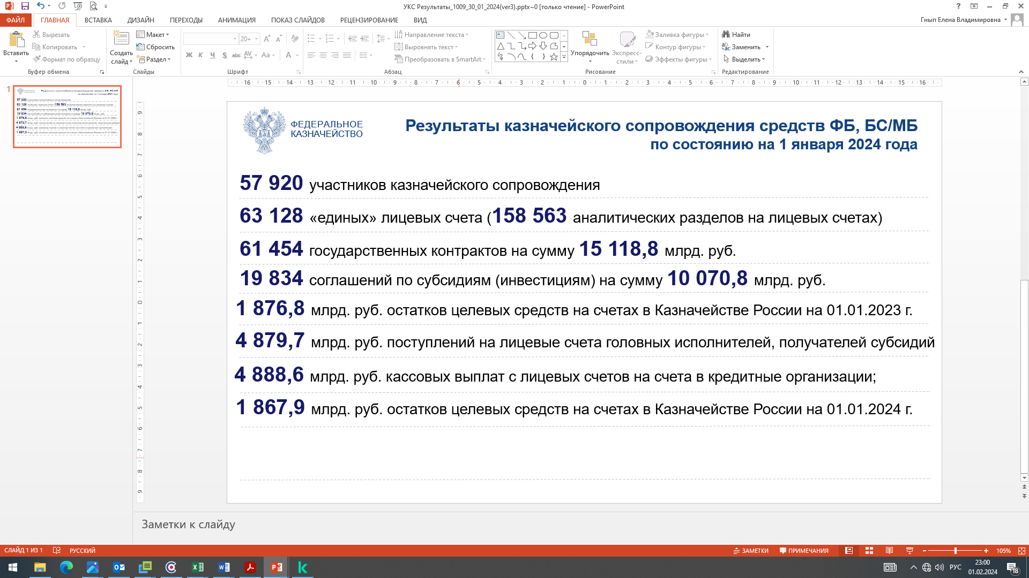

Казначейское сопровождение средств федерального бюджета
В рамках исполнения отдельных решений Правительства Российской Федерации Федеральным казначейством осуществлялось казначейское сопровождение средств, предоставленных из федерального бюджета,
в том числе на реализацию следующих проектов:
– строительство объектов космодрома «Восточный»;
– строительство стартового комплекса космического ракетного комплекса «Ангара»;
– строительство музейных и культурных комплексов в г. Владивосток, г. Калининград, г. Севастополь и г. Кемерово;
– финансовое обеспечение затрат медицинских организаций частной системы здравоохранения, оказывающих высокотехнологичную медицинскую помощь гражданам Российской Федерации, за счет средств субсидий, предоставляемых из бюджета Федерального фонда обязательного медицинского страхования;
– проектирование, строительство и техническое оснащение здания федерального государственного бюджетного учреждения «Научно-исследовательский институт пульмонологии Федерального медико-биологического агентства»;
– строительство и реконструкция объектов МЧС России;
– поставка пожарной техники для нужд МЧС России;
– капитальный ремонт авиационной техники за счет средств субсидий, предоставленных федеральным бюджетным учреждениям МЧС России;
– восстановление и поддержание летной годности воздушных судов авиационно-спасательными учреждениями подведомственными МЧС России;
– закупка полевых автомобильных кухонь для нужд МЧС России;
– создание исследовательского аппаратно-программного комплекса специальной архитектуры для проведения исследований в области искусственного интеллекта;
– реализация проектов по строительству, реконструкции
и модернизации объектов инфраструктуры, а также по договорам займа, заключенным Государственной корпорацией – Фонд содействия реформированию жилищно-коммунального хозяйства с заемщиками, источником финансового обеспечения которых являются, в том числе средства, предоставленные из Фонда национального благосостояния;
- реконструкция и техническое перевооружение сборочного
и испытательного производства акционерного общества «Информационные спутниковые системы» имени академика М.Ф. Решетнева;
- работы по инженерным изысканиям, архитектурно-строительному проектированию объекта капитального строительства «Создание уникальной научной установки класса «мегасайенс» на о. Русский в Дальневосточном федеральном округе» и других объектов капитального строительства.

Результаты казначейского сопровождения целевых средств, предоставленных из федерального бюджета за 2023 год
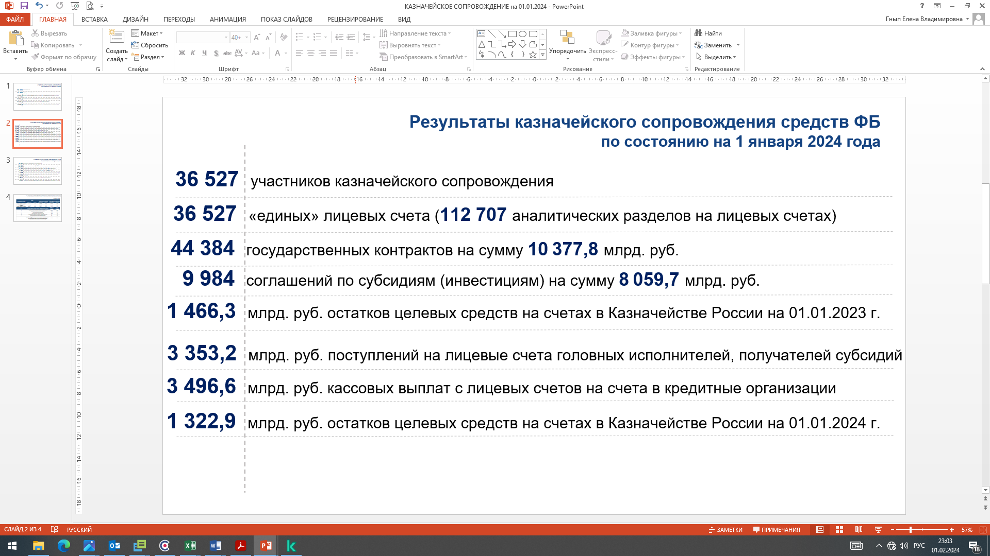

Казначейское сопровождение средств бюджетов субъектов Российской Федерации (местных бюджетов)
В рамках исполнения отдельных решений Правительства Российской Федерации Федеральным казначейством осуществлялось казначейское сопровождение средств, предоставленных из бюджетов субъектов Российской Федерации (местных бюджетов), в том числе с проведением проверок, предусмотренных подпунктом 1 пункта 2 статьи 242.24 Бюджетного кодекса Российской Федерации, по следующим объектам:
– строительство объекта «Многофункциональная ледовая арена
по ул. Немировича-Данченко в городе Новосибирске» на 10,5 тыс. мест;
– создание логистического центра «Хандагайты», в том числе подготовку технико-экономического обоснования по созданию особой экономической зоны на базе логистического центра «Хандагайты», на реализацию новых инвестиционных проектов «Строительство завода полного цикла производства транспортной платформы универсальной «Пластун» в городе Кызыле», на строительство завода невзрывчатых компонентов эмульсионных взрывчатых веществ на территории Республики Тыва;
– строительство очистных сооружений канализации
по ул. Солнцедарская, г. Геленджик.
Продолжено осуществление казначейского сопровождения средств, предоставленных из бюджетов Краснодарского края, Архангельской области, Кемеровской области-Кузбасса, Ленинградской области, Новгородской области, Новосибирской области, Пензенской области, Рязанской области, Орловской области, Ненецкого автономного округа, г. Севастополя, Республики Алтай, Республики Дагестан, Республики Карелия, Республики Крым, Республики Тыва, в рамках исполнения принятых в 2018-2023 годах распоряжений Правительства Российской Федерации.
В рамках реализации пункта 2 части 3 статьи 5 Федерального закона № 466-ФЗ территориальные органы Федерального казначейства в 2023 году осуществляли казначейское сопровождение расчетов по государственным (муниципальным) контрактам о поставке товаров, выполнении работ, оказании услуг, заключаемым для обеспечения государственных нужд субъекта Российской Федерации (муниципальных нужд), расчетов
по контрактам (договорам) о поставке товаров, выполнении работ, оказании услуг, заключаемым бюджетными и автономными учреждениями субъекта Российской Федерации (муниципальными бюджетными и автономными учреждениями), субсидий юридическим лицам, бюджетных инвестиций юридическим лицам, предоставляемых в соответствии со статьей 80 Бюджетного кодекса Российской Федерации, субсидий на финансовое обеспечение затрат в соответствии с концессионными соглашениями
и соглашениями о государственно-частном партнерстве (муниципально- частном партнерстве), бюджетных инвестиций в соответствии
с концессионными соглашениями, предоставляемых из бюджета субъекта Российской Федерации (местного бюджета), источником финансового обеспечения которых являются бюджетные кредиты, предоставляемые
из федерального бюджета бюджету субъекта Российской Федерации,
на финансовое обеспечение реализации инфраструктурных проектов.
В 2023 году в территориальных органах Федерального казначейства было открыто 1 311 лицевых счетов (2 281 аналитических разделов) по 2 281 государственным (муниципальным) контрактам, договорам (соглашениям), контрактам (договорам), заключаемым в рамках реализации инфраструктурных проектов, источником финансового обеспечения которых являются инфраструктурные бюджетные кредиты, на сумму 1 872 941 млн. рублей.
Согласно части 3.1 статьи 10 Федерального закона № 448-ФЗ в 2023 году территориальные органы Федерального казначейства осуществляли казначейское сопровождение расчетов по государственным (муниципальным) контрактам о поставке товаров, выполнении работ, оказании услуг, заключаемым на сумму 100 000,0 тыс. рублей и более для обеспечения государственных нужд субъекта Российской Федерации (муниципальных нужд), расчетов по контрактам (договорам) о поставке товаров, выполнении работ, оказании услуг, заключаемым на сумму 100 000,0 тыс. рублей и более бюджетными и автономными учреждениями субъекта Российской Федерации (муниципальными бюджетными и автономными учреждениями), субсидий юридическим лицам (за исключением субсидий бюджетным и автономным учреждениям субъекта Российской Федерации и муниципальным бюджетным и автономным учреждениям), бюджетных инвестиций юридическим лицам, предоставляемых в соответствии со статьей 80 Бюджетного кодекса Российской Федерации, субсидий на финансовое обеспечение затрат в соответствии с концессионными соглашениями и соглашениями о государственно-частном партнерстве (муниципально-частном партнерстве), бюджетных инвестиций в соответствии с концессионными соглашениями, предоставляемых из бюджета субъекта Российской Федерации (местного бюджета), источником финансового обеспечения которых являются бюджетные кредиты на пополнение остатка средств на едином счете бюджета в целях опережающего финансового обеспечения расходных обязательств субъектов Российской Федерации (далее – кредиты на опережающее финансирование) и бюджетные кредиты за счет временно свободных средств единого счета федерального бюджета на срок до пятнадцати лет с взиманием платы за пользование ими по ставке 3 процента годовых с правом досрочного погашения (далее – специальные казначейские кредиты).
В 2023 году в территориальных органах Федерального казначейства было открыто 1 139 лицевых счетов (1 716 аналитических разделов) по 1 716 государственным (муниципальным) контрактам, договорам (соглашениям), контрактам (договорам), источником финансового обеспечения которых являются кредиты на опережающее финансирование и специальные казначейские кредиты, на сумму 994 457,64 млн. рублей.
В соответствии с положениями статьи 242.26 Бюджетного кодекса Российской Федерации в 2023 году территориальным органам Федерального казначейства переданы отдельные функции финансовых органов по казначейскому сопровождению 65 субъектами Российской Федерации (4 824 муниципальными образованиями).

Результаты казначейского сопровождения целевых средств, предоставленных из бюджетов субъектов Российской Федерации (местных бюджетов) за 2023 год
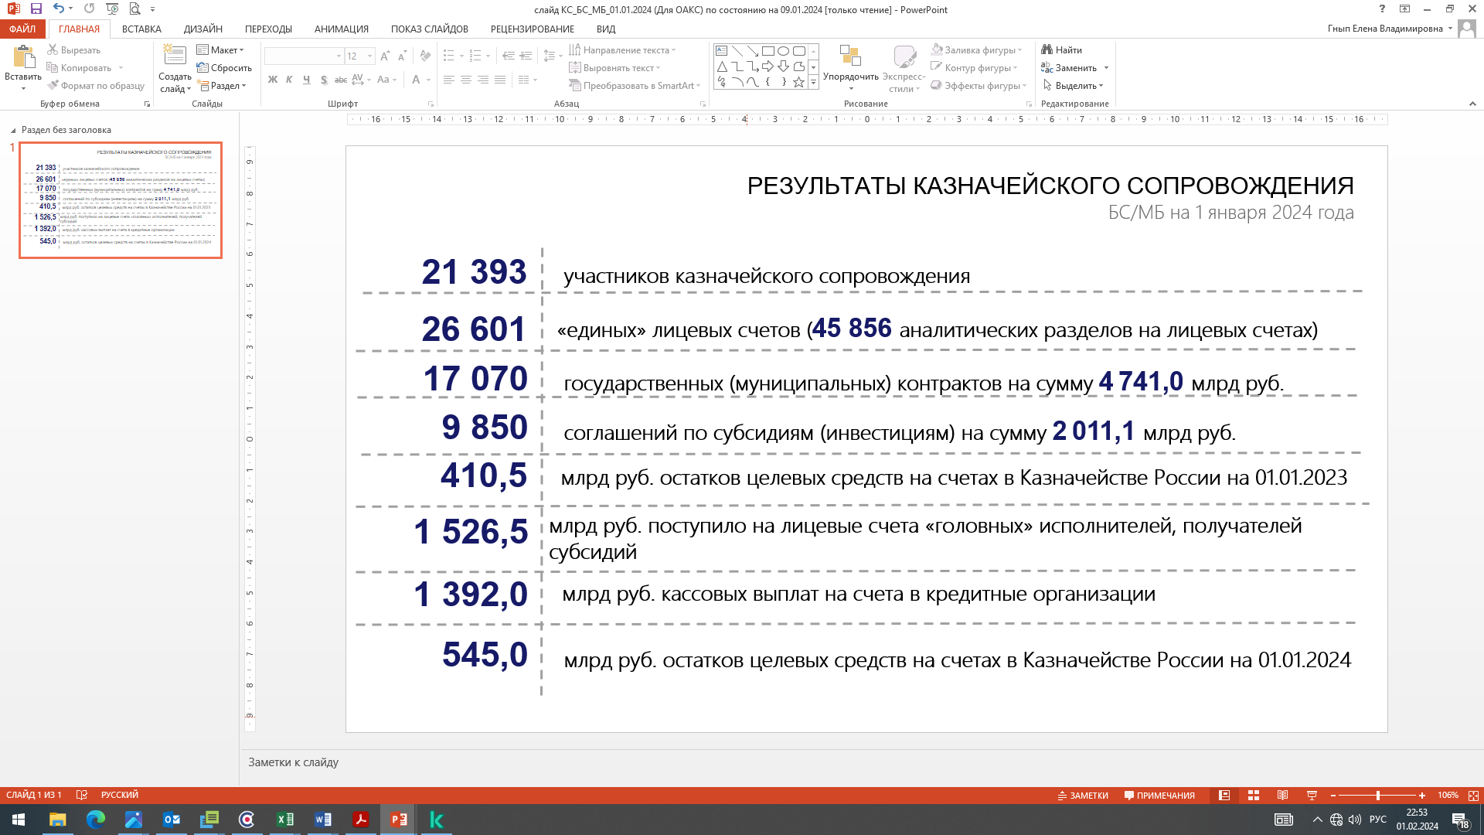

Расширенное казначейское сопровождение
В соответствии со статьей 242.24 Бюджетного кодекса Федеральное казначейство осуществляет расширенное казначейское сопровождение средств по государственным контрактам, договорам (соглашениям), контрактам (договорам), определенным правовыми актами Правительства Российской Федерации.
В 2023 году Федеральное казначейство осуществляло расширенное казначейское сопровождение, в рамках которого осуществляются проверки на предмет:
- соответствия фактически поставленных товаров (выполненных работ, оказанных услуг), в том числе с использованием фото- и видеотехники, информации, указанной в государственном контракте, договоре (соглашении), контракте (договоре), документах, подтверждающих возникновение денежных обязательств участников казначейского сопровождения;
- соответствия фактических затрат данным раздельного учета результатов финансово-хозяйственной деятельности по государственному контракту, договору (соглашению), контракту (договору), отраженным в информационных системах участников казначейского сопровождения, в которых осуществляется ведение бухгалтерского и управленческого учета, информации, содержащейся в первичных учетных документах по указанному государственному контракту, договору (соглашению), контракту (договору) и в расходной декларации.
В рамках расширенного казначейского сопровождения в 2023 году Федеральным казначейством проведено 1 220 проверок соответствия фактически поставленных товаров (выполненных работ, оказанных услуг), в том числе с использованием фото- и видеотехники, информации, указанной в государственном контракте, договоре (соглашении), контракте (договоре), документах, подтверждающих возникновение денежных обязательств участников казначейского сопровождения.
В рамках расширенного казначейского сопровождения в 2023 году Федеральным казначейством проведено 311 проверок соответствия фактических затрат данным раздельного учета результатов финансово-хозяйственной деятельности по государственному контракту, договору (соглашению), контракту (договору), отраженным в информационных системах участников казначейского сопровождения, в которых осуществляется ведение бухгалтерского и управленческого учета, информации, содержащейся в первичных учетных документах по указанному государственному контракту, договору (соглашению), контракту (договору) и в расходной декларации, в том числе с проведением анализа экономической обоснованности затрат.

Развитие цифрового казначейского сопровождения средств бюджетов бюджетной системы Российской Федерации
Федеральным казначейством продолжена работа в рамках Концепции развития цифрового казначейского сопровождения средств бюджетов бюджетной системы Российской Федерации, согласованной с Минфином России, и утвержденного Плана мероприятий (Дорожной карты) по реализации Концепции развития цифрового казначейского сопровождения средств бюджетов бюджетной системы Российской Федерации до 2025 года.
Принято участие в развитии:
- подсистемы ведения нормативной справочной информации ГИИС «Электронный бюджет» в части функционала резервирования (открытия) лицевых счетов участникам казначейского сопровождения, а также развития компонента казначейского сопровождения подсистемы управления расходами ГИИС «Электронный бюджет» (далее – ПУР КС) в части открытия (закрытия) аналитических разделов, осуществления и учета операций со средствами, подлежащими казначейскому сопровождению, на лицевых счетах участников казначейского сопровождения;
- подсистем (компонентов, модулей) ГИИС «Электронный бюджет»
в части оптимизации функционала казначейского сопровождения, осуществляемого территориальными органами Федерального казначейства
и участниками казначейского сопровождения;
- подсистемы информационно-аналитического обеспечения
ГИИС «Электронный бюджет» в части формирования аналитической информации по казначейскому сопровождению.
В целях осуществления анализа и мониторинга казначейского сопровождения средств Федеральным казначейством ежемесячно осуществлялся мониторинг в подсистеме информационно-аналитического обеспечения ГИИС «Электронный бюджет»:
- открытых лицевых счетов (разделов на лицевых счетах) участникам казначейского сопровождения;
- заключенных государственными заказчиками (заказчиками) государственных контрактов (контрактов), исполнение которых подлежало казначейскому сопровождению;
- заключенных соглашений (договоров) о предоставлении субсидий, бюджетных инвестиций, взносов в уставные капиталы юридических лиц;
- операций по исполнению государственных контрактов (контрактов), соглашений (договоров) на лицевых счетах участников казначейского сопровождения.
В 2023 году:
- разработаны подходы и определены инструменты осуществления электронного санкционирования расходов участников казначейского сопровождения на основании электронных документов;
- разработаны подходы и определены инструменты, направленные на использование электронных цифровых контрактов (договоров) на поставку товаров, выполнение работ, оказание услуг, заключаемых в соответствии с законодательством.
- проведен эксперимент по применению механизма санкционирования расходов участников казначейского сопровождения без представления документов, подтверждающих возникновение денежных обязательств (моментальные платежи), в рамках которого осуществлены следующие мероприятия:
- разработаны и согласованы детализированные функциональные требования по реализации процесса проведения моментальных платежей в ПУР КС ГИИС «Электронный бюджет»;
- сформирован справочник типовых назначений платежа для осуществления санкционирования расходов участников казначейского сопровождения без представления документов, подтверждающих возникновение денежных обязательств;
- проведены функциональные испытания и реализован механизм автоматического санкционирования расходов участников казначейского сопровождения федерального уровня (моментальные платежи) в версии 18.0 ПУР КС ГИИС «Электронный бюджет».
В целях оптимизации процедур казначейского сопровождения
и внедрения инструментов цифрового казначейского сопровождения Федеральным казначейством проведены следующие мероприятия:
- направлены предложения в Аппарат Правительства Российской Федерации по оптимизации процедур казначейского сопровождения
при исполнении федерального бюджета, в том числе оптимизации количества предоставляемых документов и процесса их предоставления, письмом от 22 ноября 2023 г. № 07-04-04/04-34337;
- проведено 8 декабря 2023 года совещание по теме: «Актуальные вопросы казначейского сопровождения средств» под председательством первого заместителя Руководителя Аппарата Правительства Российской Федерации В.В. Сидоренко, в котором приняли участие представители заинтересованных министерств и ведомств, а также представители поставщиков продукции для государственных нужд - участники казначейского сопровождения.

Межведомственное взаимодействие
Федеральным казначейством в рамках заключенных Соглашений
об информационном взаимодействии в 2023 году осуществлялось межведомственное взаимодействие с Федеральной налоговой службой (далее – ФНС России), Федеральной службой по финансовому мониторингу, Федеральной антимонопольной службой, Генеральной прокуратурой Российской Федерации, Министерством внутренних дел Российской Федерации, Федеральной службой охраны Российской Федерации
и Центральным банком Российской Федерации.
Подготовлены и направлены в Министерство финансов Российской Федерации ежемесячные доклады о казначейском сопровождении государственных контрактов по государственному оборонному заказу
в соответствии с поручениями Минфина России от 23 марта 2017 г.
№ 10-10-04/17028 и от 5 апреля 2022 г. № 10-10-05/28493 в целях исполнения пункта 2 раздела I протокола совещания в коллегии Военно-промышленной комиссии Российской Федерации от 29 декабря 2016 г. № РД-П7-21прВПК.
Подготовлена и направлена аналитическая информация по запросам Счетной палаты Российской Федерации письмами Федерального казначейства от 3 февраля 2023 г. № 04-06-12/2682, от 6 февраля 2023 г.
№ 04-06-12/2914, от 1 марта 2023 г. № 04-06-12/5288, от 19 июня 2023 г.
№ 04-06-12/16765, от 14 ноября 2023 г. № 04-06-12/33227.

Центры специализации по казначейскому сопровождению
В 2023 году в целях реализации Концепции развития цифрового казначейского сопровождения средств бюджетов бюджетной системы Российской Федерации Управление Федерального казначейства по г. Москве, Управление Федерального казначейства по Краснодарскому краю, Управление Федерального казначейства по Кемеровской области-Кузбассу
и Управление Федерального казначейства по Приморскому краю приняли участие в подготовке предложений по реквизитному составу электронной карточки контракта участника казначейского сопровождения, унифицированной формы «Акт приемки товаров, работ, услуг», а также предложений по реализации функционала электронной карточки контракта
и унифицированной формы «Акт приемки товаров, работ, услуг» в ПУР КС ГИИС «Электронный бюджет».

Методическое обеспечение
Во исполнение пункта 5 протокола заседания межведомственной рабочей группы по противодействию незаконным финансовым операциям
от 28 сентября 2022 г. № 48 под председательством Руководителя Администрации Президента Российской Федерации А.Э. Вайно Федеральным казначейством подготовлены и направлены в Министерство финансов Российской Федерации предложения по внесению изменений в статью 242.13-1 Бюджетного кодекса Российской Федерации, закрепляющие полномочия Федерального казначейства
по проведению казначейского мониторинга в отношении всех участников системы казначейских платежей.
В соответствии с пунктом 3.3 приказа Федерального казначейства
от 19 мая 2022 г. № 142 «Об организации деятельности Федерального казначейства по рассмотрению предложений федеральных органов исполнительной власти, указанных в пункте 15 статьи 242.13-1 Бюджетного кодекса Российской Федерации, о расширении (исключении) признаков финансовых нарушений участников казначейского сопровождения и изменении мер реагирования» Федеральным казначейством направлен в Министерство финансов Российской Федерации сформированный по результатам проведенного заседания Комитета по признакам финансовых нарушений участников казначейского сопровождения проект перечня признаков финансовых нарушений участников казначейского сопровождения и мер реагирования для внесения изменений в приложение к Порядку формирования и ведения классификатора признаков финансовых нарушений участников казначейского сопровождения, утвержденному приказом Министерства финансов Российской Федерации от 1 декабря 2021 г. № 203н.

Проведение бюджетного мониторинга в системе казначейских платежей
В 2023 году Федеральным казначейством в рамках бюджетного мониторинга проведено 600 395 проверок (Рисунок 1), из них:
– 22 488 проверки при открытии лицевых счетов участникам казначейского сопровождения;
– 577 907 проверок при осуществлении операций на лицевых счетах участников казначейского сопровождения.
Применено 12 974 меры реагирования, из них:
– 106 мер реагирования при открытии лицевых счетов участникам казначейского сопровождения (Рисунок 2);
– 12 868 мер реагирования при осуществлении операций на лицевых счетах участников казначейского сопровождения (Рисунок 3).

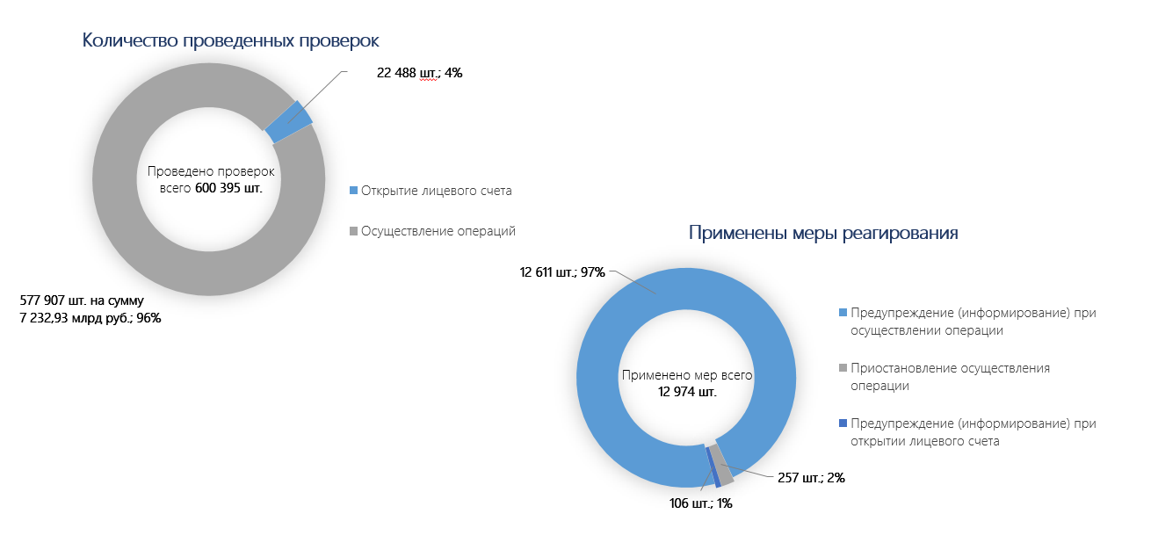

Рисунок 1. «Результаты проведения бюджетного мониторинга
в 2023 году»

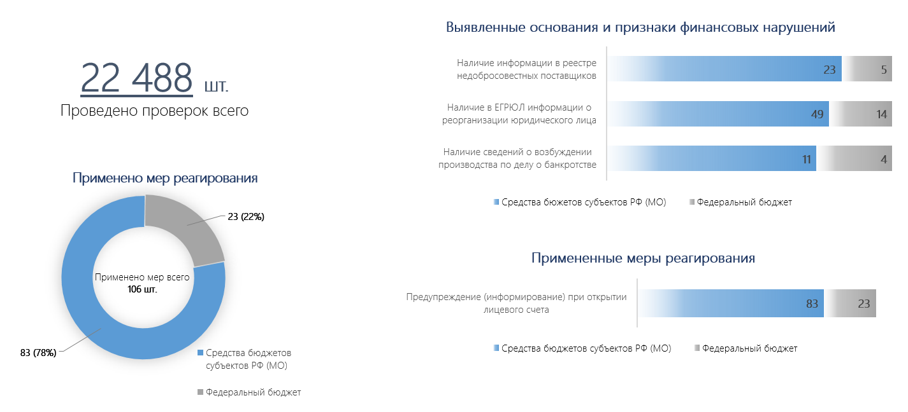

Рисунок 2. «Результаты проведения бюджетного мониторинга при открытии лицевых счетов участникам казначейского сопровождения в 2023 году»

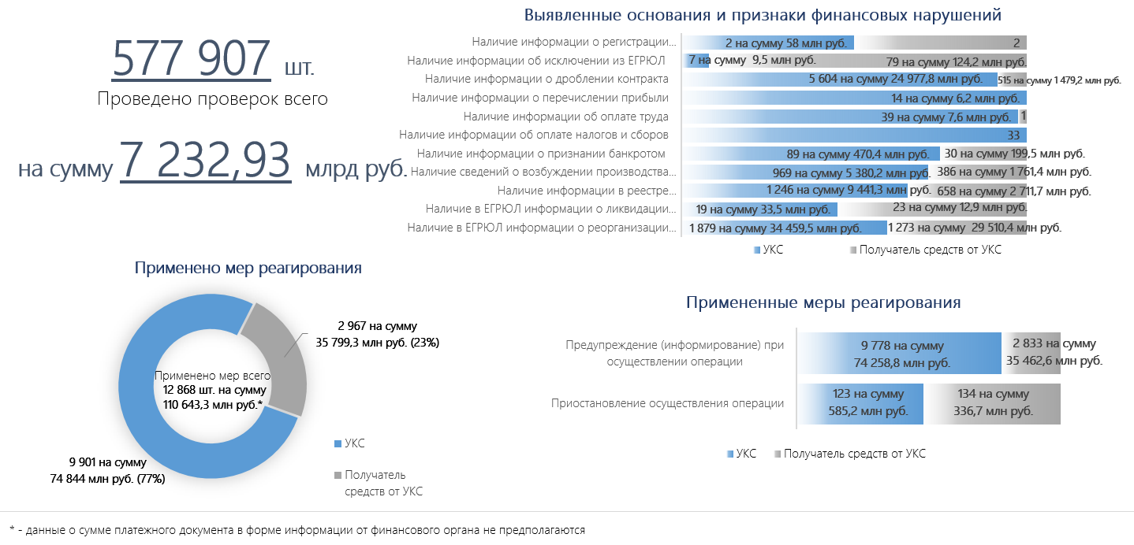

Рисунок 3. «Результаты проведения бюджетного мониторинга
при осуществлении операций на лицевых счетах участников казначейского сопровождения в 2023 году»

Осуществление межведомственного взаимодействия при проведении бюджетного мониторинга
В 2023 году Федеральным казначейством проведено заседание Комитета по признакам финансовых нарушений участников казначейского сопровождения в целях рассмотрения предложений федеральных органов исполнительной власти, указанных в пункте 15 статьи 242.13-1 Бюджетного кодекса Российской Федерации, о расширении (исключении) признаков финансовых нарушений участников казначейского сопровождения, изменении мер реагирования, включенных в классификатор признаков финансовых нарушений участников казначейского сопровождения, указанный в пункте 13 статьи 242.13-1 Бюджетного кодекса Российской Федерации.
По результатам проведенного заседания Комитета принято решение
о расширении оснований для применения мер реагирования, указанных
в подпунктах 1, 3 и 4 пункта 5 Статьи 242.13-1, а также сформирован и направлен в Министерство финансов Российской Федерации проект перечня признаков финансовых нарушений и мер реагирования (7 признаков финансовых нарушений) для внесения изменений в приложение к Порядку формирования и ведения классификатора признаков финансовых нарушений участников казначейского сопровождения, утвержденному приказом Министерства финансов Российской Федерации от 01.12.2021 № 203н.
Во исполнение подпунктов 3 и 4 пункта 14 статьи 242.13-1 Бюджетного кодекса Российской Федерации Федеральное казначейство ежемесячно информирует Федеральную службу по финансовому мониторингу о каждой операции по перечислению средств на лицевых счетах участников системы казначейских платежей, если сумма совершаемой операции превышает 50 млн руб., и о каждой операции по переводу денежных средств на банковские счета, открытые в кредитных организациях, при исполнении контракта на сумму совершаемой операции свыше 1 млн руб., с использованием системы удаленного финансового документооборота.

Обеспечение мониторинга отдельных общественно-значимых результатов по национальным проектам
Во исполнение Протокола заседания межведомственной рабочей группы по мониторингу и контролю за эффективностью реализации национальных и федеральных проектов при президиуме Совета при Президенте Российской Федерации по стратегическому развитию и национальным проектам от 18 октября 2019 г. № 4 (далее – Протокол № 4) в адрес Аппарата Правительства Российской Федерации и Полномочных представителей Президента Российской Федерации в Центральный федеральный округ и Северо-Западный федеральный округ Федеральным казначейством ежеквартально направлялась информация о результатах мониторинга и анализа достижения отдельных общественно-значимых результатов по национальным проектам «Демография», «Жилье и городская среда», «Культура», «Международная кооперация и экспорт», «Малое и среднее предпринимательство и поддержка индивидуальной предпринимательской инициативы», «Образование», а также мониторинг и анализ закупок, осуществляемых в целях достижения отдельных общественно-значимых результатов национальных проектов «Здравоохранение», «Культура», «Наука», «Образование», за 1 квартал 2023 год.
Согласно письму Аппарата Правительства Российской Федерации
от 30.05.2023 № 24941-П6 поручение о мониторинге отдельных общественно-значимых результатов по национальным проектам в соответствии Протоколом № 4 снято с контроля в связи с тем, что информация о результатах мониторинга и анализа достижения отдельных общественно-значимых результатов по национальным проектам, направляемая в Аппарат Правительства Российской Федерации в соответствии с Протоколом № 4, автоматизирована в полном объеме в соответствующих модулях ГАС «Управление».

Обеспечение проверки отчетов о ходе реализации региональных проектов и отчетов о ходе реализации проектов социально-экономического развития субъектов Российской Федерации
В 2023 году управления Федерального казначейства по субъектам
Российской Федерации (далее – УФК) осуществляли:
1) Проверку отчетов о ходе реализации региональных проектов
в соответствии с Временным регламентом осуществления УФК проверки отчетов о ходе реализации региональных проектов, разработанным совместно с Министерством финансов Российской Федерации и утвержденным руководителем Федерального казначейства Р.Е. Артюхиным (далее – Временный регламент).
УФК ежеквартально проверяли более 830 отчетов о ходе реализации региональных проектов в соответствии с подходами, направленными письмом Министерства финансов Российской Федерации от 29 марта 2023 года № 26-04-09/27674, в ходе проведения проверки которых в 2023 году выявлено 1 476 отклонений.
Результаты проведения проверок ежеквартально направлялись УФК
в проектные офисы субъектов Российской Федерации для анализа выявленных отклонений и указания причин появления отклонений в соответствии с Перечнем причин появления отклонений, выявляемых УФК при проведении проверочных действий в соответствии с Временным регламентом.
Все результаты проверочных действий с комментариями проектных офисов субъектов Российской Федерации ежеквартально докладывались Федеральным казначейством в Минфин России.
2) Проверку отчетов о ходе реализации проектов социально-экономического развития субъектов Российской Федерации (далее –
отчетов о ходе реализации проектов) в соответствии с поручениями Аппарата Правительства Российской Федерации.
УФК ежеквартально проверяли более 350 отчетов, размещенных
и утвержденных региональными органами власти в подсистеме управления национальными проектами государственной интегрированной информационной системы управления общественными финансами «Электронный бюджет» (далее – ГИИС «Электронный бюджет»), в ходе проведения проверки которых в 2023 году выявлено 510 отклонений.
Результаты проведения проверок ежеквартально направлялись УФК
в региональные органы власти, Аналитический центр при Правительстве Российской Федерации и Министерство экономического развития Российской Федерации.

1.6. Обеспечение функционирования системы казначейских платежей
За 2023 год в системе казначейских платежей (далее – СКП) проведено операций на общую сумму 555 133,7 млрд. руб.
Доходы от размещения временно свободных средств единого казначейского счета в 2023 году составили 657,8 млрд. руб.
В рамках обеспечения непрерывного функционирования СКП издан приказ Федерального казначейства от 5 июня 2023 г. № 11н «О внесении изменений в Правила организации и функционирования системы казначейских платежей, утвержденные приказом Федерального казначейства от 13 мая 2020 г. № 20н», предусматривающий:
возможность совершения казначейских платежей за счет денежных средств, находящихся на совокупности казначейских счетов для федерального бюджета, бюджетов государственных внебюджетных фондов Российской Федерации («пул казначейских счетов»);
приведены к единообразию сроки проведения операций в иностранной валюте (не позднее третьего рабочего дня после санкционирования);
введено включения в поручение о перечислении на счет в уплату платежей в бюджетную систему Российской Федерации уникального присваиваемого номера операции. Указанный реквизит позволит обеспечить связку информации о поступающих на казначейские счета средствах с фактическими поступлениями;
в целях оптимизации процессов внедрения института единого налогового счета установлена возможность прямого зачисления средств на казначейский счет для осуществления и отражения операций по учету и распределению поступлений территориальными органами Федерального казначейства, на единый казначейский счет которого фактически поступили денежные средства, минуя процедуры уточнения средств;
усовершенствован порядок работы с платежами до выяснения принадлежности: исключено их перечисление в доход в качестве невыясненных поступлений, предусмотрен возврат средств по заявлению плательщика.
Осуществлено подключение Казначейства России к резервному оператору связи для обмена электронными сообщениями с платежной системой Банка России, что повысило надежность информационного взаимодействия.
Для унификации требований к заполнению реквизитов распоряжений для перечисления средств в бюджетную систему совместно с Минфином России и Банком России разработан законопроект о внесении изменений в Федеральный закон от 27 июня 2011 г. № 161-ФЗ «О национальной платежной системе» (далее – Федеральный закон
№ 161-ФЗ), предусматривающий расширение полномочий Минфина России и Банка России по установлению требований к реквизитам перевода денежных средств. Законопроект включен в план законопроектной деятельности Правительства Российской Федерации на февраль 2024 года. Для его последующего внесения в Государственную Думу в мае 2024 года.
Согласован формат новой редакции Правил указания информации в реквизитах распоряжений в уплату платежей в бюджетную систему (приказ Минфина России от 12 ноября 2013 г. № 107н), подлежащих принятию после внесения изменений в Федеральный закон № 161-ФЗ.
Казначейством России совместно с Банком России разработан проект Плана совместных мероприятий Федерального казначейства и Центрального банка Российской Федерации по переходу на обмен электронными межбанковскими сообщениями, совместимыми с международным стандартом ISO 20022, предусматривающий мероприятия и сроки перехода на новые форматы обмена при совершении операций по счетам в рублях, иностранных валютах и драгоценных металлах. Срок перехода на обмен между Казначейством России и Банком России электронными сообщениями в новых форматах – III квартал 2028 г.
В рамках совершенствования СКП Федеральным казначейством утверждены концепция, матрица и план реализации проекта «Система казначейских платежей 24/7» (далее – СКП 24/7»), направленные на развитие новых сервисов. Ключевыми направлениями «СКП 24/7» являются централизация платежных функций в Платежных центрах и обеспечение работы СКП на территории всей страны в режиме 24/7, внедрение «пула казначейских счетов», создание платежной платформы на базе Государственной информационной системы о государственных и муниципальных платежах и прием платежей с использованием системы быстрых платежей.

1.7. Применение цифровых платежных технологий в системе казначейских платежей

Использование цифрового рубля
В рамках проработки вопросов применения цифрового рубля в бюджетном процессе Федеральным казначейством были сформированы общие подходы и возможные направления использования Федеральным казначейством цифрового рубля.
Разработаны предложения по внесению изменений в Бюджетный кодекс Российской Федерации в целях закрепления особенностей использования цифрового рубля и основных полномочий Федерального казначейства при осуществлении платежей в цифровых рублях (письмо от 19 мая 2023 г. № 07-04-04/01-13298). Также разработан проект плана мероприятий Федерального казначейства и Центрального банка Российской Федерации по использованию цифрового рубля при осуществлении государственных и муниципальных платежей.

Создание условий для использования системы быстрых платежей
Федеральным казначейством совместно с Центральным банком Российской Федерации и акционерным обществом «Национальная система платежных карт» (оператором платежной системы «Мир», далее – АО «НСПК») в рамках реализации норм Положения Банка России от 24 сентября 2020 г. № 732-П «О платежной системе Банка России», предусматривающих доступ Федерального казначейства или его территориальных органов к услугам по переводу денежных средств с использованием сервиса быстрых платежей (далее – СБП) был разработан механизм осуществления платежей физических лиц в бюджетную систему с использованием СБП, с учетом установленных законодательством и нормативными правовыми актами Министерства финансов Российской Федерации требований.
В 2023 году была расширена сфера применения механизма осуществления платежей физических лиц в бюджетную систему с использованием СБП через системы дистанционного банковского обслуживания по платежам, начисления по которым содержатся в Государственной информационной системе о государственных и муниципальных платежах. Совместно с Банком России запланировано введение обязательности предоставления банками данной услуги своим клиентам с 1 октября 2024 года.
Проводилась работа по развитию механизма на федеральном и региональных порталах государственных и муниципальных услуг, сайтах ведомств и учреждений, а также в местах обслуживания граждан и организаций. В частности, 13 октября 2023 года первым заместителем Председателя Центрального банка Российской Федерации О.Н. Скоробогатовой и заместителем руководителя Федерального казначейства А.С. Албычевым утвержден План мероприятий по развитию использования Федеральным казначейством Системы быстрых платежей Банка России на 2023-2024 годы, в соответствии с которым был согласован бизнес-процесс проведения таких платежей, а также определены пилотные учреждения и кредитные организации для проведения апробации новых сценариев приема платежей граждан в 2024 году:
на порталах государственных и муниципальных услуг;
на официальных сайтах ведомств и учреждений в сети Интернет;
на кассах при оказании услуг, выполнении работ, продаже товаров o прием платежей.
Во всех сценариях оплата будет осуществляться по QR-кодам или ссылкам, как по начислениям в ГИС ГМП, так и без них.
В 2023 году с использованием СБП было проведено свыше 14 тыс. платежей на общую сумму 49,5 млн. руб.

Развитие сервиса перечисления денежных средств на национальные платежные инструменты (платежные карты «Мир»)
В 2023 году выполнены мероприятия по развитию сервиса перечисления денежных средств по реквизитам платежных карт «Мир» физических лиц (далее – сервис).
Начиная с февраля проводилось пилотирование использования сервиса при перечислении оплаты труда и иных схожих по своему содержанию выплат государственным гражданским служащим Федерального казначейства, его территориальных органов и работникам ФКУ «Центр по обеспечению деятельности Казначейства России»
(далее – ФКУ «ЦОКР»).
Всего за 2023 год с использованием сервиса осуществлено свыше 263 тыс. зарплатных и иных схожих по своему содержанию выплат в 85% территориальных органах Федерального казначейства и филиалах ФКУ «ЦОКР».
27 апреля 2023 года заключена новая редакция договора с АО «НСПК» об информационно-технологическом взаимодействии при осуществлении переводов денежных средств по реквизитам платежных карт «Мир», связанных с осуществлением казначейских платежей.
В мае 2023 года в рамках распространения сервиса Федеральным казначейством было проведено заседание Рабочей группы по организации перечисления Федеральным казначейством денежных средств на платежные карты «Мир», в рамках которого было одобрено распространение сервиса на 8 новых видов выплат в таких сферах как здравоохранение (в том числе выплаты донорам), образование, семейные и жилищные отношения, а также иные сферы.
На данный момент сервис доступен к применению для 112 видов выплат. Всего за 2023 год с использованием сервиса было осуществлено 15,4 млн выплат на общую сумму 189,5 млрд руб. Региональный сегмент сервиса увеличился по сравнению с 2022 годом в 2,6 раза по количеству и объему выплат.

Расширение сферы применения ГИС ГМП
В Государственной информационной системе о государственных и муниципальных платежах (далее – ГИС ГМП) реализована возможность выставления начислений с использованием порталов государственных и муниципальных услуг, иных государственных информационных систем:
– начато выставление начислений лицензирующими органами с использованием Единого портала государственных и муниципальных услуг (функций) в рамках эксперимента по оптимизации и автоматизации процессов разрешительной деятельности, в том числе лицензирования, утвержденного поставлением Правительства Российской Федерации от 30 июля 2021 г. № 1279 «О проведении эксперимента на территории Российской Федерации эксперимента по оптимизации и автоматизации процессов разрешительной деятельности, в том числе лицензирования» (далее – эксперимент по оптимизации разрешительной деятельности);
– начата апробация выставления начислений в счет оплаты приобретаемого государственного и муниципального имущества через ГИС «Торги».
В рамках эксперимента по цифровой трансформации предоставления услуг, мер поддержки и сервисов в целях развития малого и среднего предпринимательства, утвержденного постановлением Правительства Российской Федерации от 21 декабря 2021 г. № 2371 «О проведении эксперимента по цифровой трансформации предоставления услуг, мер поддержки и сервисов в целях развития малого и среднего предпринимательства» пользователям Цифровой платформы малого и среднего предпринимательства, оператором которой является АО «Корпорация МСП», предоставлена возможность получения информации, необходимой для уплаты денежных средств, и иной информации из ГИС ГМП для проверки факта отсутствия у субъектов малого и среднего предпринимательства задолженности по платежам в бюджетную систему.
В целях реализации положений пункта 4 части 9 статьи 5 Федерального закона от 29 декабря 2022 г. № 580-ФЗ «Об организации перевозок пассажиров и багажа легковым такси в Российской Федерации, о внесении изменений в отдельные законодательные акты Российской Федерации и о признании утратившими ситу отдельных положений законодательных актов Российской Федерации» оператору федеральной государственной информационной системы легковых такси предоставлена возможность осуществления с использованием ГИС ГМП проверки наличия неоплаченных административных штрафов при выдаче разрешений на осуществление деятельности по перевозке пассажиров и багажа легковым такси.
В соответствии с поручением Аппарата Правительства Российской Федерации от 7 марта 2023 г. № 5444-П6 Федеральному казначейству, как оператору государственной автоматизированной информационной системы «Управление», предоставлен доступ к ГИС ГМП в целях осуществления контрольных мероприятий за функционированием объектов капитального строительства.
С 19 декабря 2023 года обеспечен вывод сервисов ГИС ГМП в СМЭВ 4, готовность к их использованию пилотной группой – участниками эксперимента по разрешительной деятельности для получения из ГИС ГМП информации об уплате государственной пошлины.
Выведен для всех участников Личный кабинет ГИС ГМП для самостоятельного управления доступом к сервисам системы.
В целях обеспечения полноты и качества данных, содержащихся в ГИС ГМП, Казначейством России осуществляется аналитическая поддержка участников. Внедрены дашборды (аналитические отчеты) с данными по функционированию ГИС ГМП. Отчеты используются центральным аппаратом и территориальными органами Федерального казначейства, в том числе для предоставления участникам ГИС ГМП.
С 1 декабря 2023 года введены согласованные Банком России Форматы взаимодействия участников с Государственной информационной системой о государственных и муниципальных платежах версии 2.6.

Совершенствование информационного взаимодействия ГИС ГМП с информационными системами ФНС России
Внесены изменения в приказ Федерального казначейства от 12 мая 2017 г. № 11н «Об утверждении Порядка ведения Государственной информационной системы о государственных и муниципальных платежах» (приказ Казначейства России от 1 февраля 2023 г. № 3н) в части предоставления участникам ГИС ГМП информации о начисленных суммах обязательств, входящих в состав общей суммы денежных средств, подлежащей уплате.
В Государственной информационной системе о государственных и муниципальных платежах (далее – ГИС ГМП) обеспечена возможность включения в извещение о начислении (об уточнении начисления), предоставляемое в ГИС ГМП администратором доходов бюджета, вышеуказанной информации.
Данный механизм позволяет посредством ГИС ГМП предоставлять налогоплательщикам информацию о детализации единого сальдо расчетов с бюджетом по налоговым платежам: как о задолженностях, так и о предстоящих платежах.
В целях повышения полноты и качества данных в ГИС ГМП, оптимизации функций и снижения издержек, возникающих при эксплуатации информационных систем органов, осуществляющих открытие и ведение лицевых счетов в соответствии с бюджетным законодательством Российской Федерации, Казначейством России осуществлен переход на сервис централизованного направления извещений о приеме к исполнению распоряжений в ГИС ГМП. С 1 ноября 2023 года информация об уплате участников системы казначейских платежей, находящихся на обслуживании в финансовых органах субъектов Российской Федерации (муниципальных образований), направляется территориальными органами Федерального казначейства.
Обеспечено предоставление в ФНС России информации о зачислении (возврате) денежных средств, уточнении вида и принадлежности платежа.

Реализация суперсервиса «Цифровое исполнительное производство»
Обеспечено исполнение мероприятий Плана мероприятий («Дорожной карты») по реализации суперсервиса «Цифровое исполнительное производство», утвержденного протоколом президиума Правительственной комиссии по цифровому развитию, использованию информационных технологий для улучшения качества жизни и условий ведения предпринимательской деятельности от 26 октября 2022 г. № 45.

1.8. Обеспечение организации исполнения судебных актов, решений налоговых органов
В 2023 году в органах Федерального казначейства находилось на исполнении 117 265 исполнительных документов с общей суммой указанных в них денежных средств равной 43 313 млн. рублей.
За указанный период исполнено исполнительных документов на сумму 33 146 млн. рублей.
Процент исполнения составил 77%.

Отчет о предъявленных в органы Федерального казначейства исполнительных документах по денежным обязательствам федеральных казенных учреждений за 2023 год
В указанном периоде на исполнении находилось 36 504 исполнительных документов с общей суммой указанных в них денежных средств равной 14 470 млн. рублей. Исполнено исполнительных документов на сумму 11 793 млн. рублей.
В связи с неисполнением требований исполнительных документов направлено 458 уведомлений о приостановлении операций по расходованию средств на лицевых счетах федеральным казенным учреждениям.
Визуальное отображение процесса исполнения представлено на диаграмме 1.

Диаграмма 1

Сводные данные о предъявленных в органы Федерального казначейства исполнительных документах по денежным обязательствам казенных учреждений субъекта Российской Федерации и муниципальных казенных учреждений за 2023 год
В указанном периоде на исполнении находилось 39 221 исполнительных документа с общей суммой указанных в них денежных средств равной 16 744 млн. рублей. Исполнено исполнительных документов на сумму 11 524 млн. рублей.
В связи с неисполнением требований исполнительных документов направлено 6 515 уведомлений о приостановлении операций по расходованию средств на лицевых счетах казенным учреждениям субъекта Российской Федерации и муниципальных казенных учреждений.
Визуальное отображение процесса исполнения представлено на диаграмме 2.

Диаграмма 2

Сводные данные о предъявленных в органы Федерального казначейства исполнительных документах по денежным обязательствам федеральных бюджетных учреждений, бюджетных учреждений субъектов Российской Федерации и муниципальных бюджетных учреждений за 2023 год
В указанном периоде на исполнении находилось 41 540 исполнительных документа с общей суммой указанных в них денежных средств равной 12 099 млн. рублей. Исполнено исполнительных документов на сумму 9 829 млн. рублей.
В связи с неисполнением требований исполнительных документов направлено 8 558 уведомлений о приостановлении операций по расходованию средств на лицевых счетах федеральным бюджетным учреждениям, бюджетным учреждениям субъекта Российской Федерации и муниципальным бюджетным учреждениям.
Визуальное отображение процесса исполнения представлено на диаграмме 3.

Диаграмма 3

Сводные данные о предъявленных в органы Федерального казначейства решениях налоговых органов по денежным обязательствам федеральных казенных учреждений, казенных учреждений субъекта Российской Федерации и муниципальных казенных учреждений за 2023 год
В указанном периоде на исполнении находилось 7 305 решений налоговых органов с общей суммой указанных в них денежных средств равной 4 856 млн. рублей. Исполнено решений налоговых органов на сумму 1 944 млн. рублей.

Сводные данные о предъявленных в органы Федерального казначейства решениях налоговых органов по денежным обязательствам федеральных бюджетных учреждений, бюджетных учреждений субъекта Российской Федерации и муниципальных бюджетных учреждений за 2023 год
В указанном периоде на исполнении находилось 7 940 решений налоговых органов с общей суммой указанных в них денежных средств равной 19 407 млн. рублей. Исполнено решений налоговых органов на сумму 8 469 млн. рублей.
С 1 января 2023 года, предусмотрено применение порядка уплаты налогов, сборов и взносов в виде единого налогового платежа.
Федеральной налоговой службой и Федеральным казначейством проведена работа по переводу на электронный документооборот процедуры организации исполнения решений налоговых органов.
Взаимодействие Федеральной налоговой службы и Федерального казначейства при исполнении решений налоговых органов осуществляется путем обмена сведениями в электронном виде посредством единой системы межведомственного электронного взаимодействия (СМЭВ).
Использование СМЭВ позволило уйти от бумажных носителей. Решения налогового органа формируется по утвержденным форматам и автоматически попадает в информационную систему Федерального казначейства.
На 2023 год Правительством Российской Федерации был утвержден План мониторинга правоприменения в Российской Федерации.
В него Федеральное казначейство вошло с осуществлением мониторинга изменений в главе 24.1 Бюджетного кодекса Российской Федерации в части принятия исполнительных документов любым органом Федерального казначейства.
Цель мониторинга внесение изменений в нормативные правовые акты для усовершенствования процедуры организации исполнения исполнительных документов по принципу одного окна.
В течение 2023 года Федеральное казначейство применили принцип одного окна к исполнительным документам, которые поступают и исполняются органами Федерального казначейства. Распространили его на все типы учреждений (казенные, бюджетные, автономные).
Следующий этап – это унификация процесса исполнения судебных актов к бюджетной системе на основе единой платформы одним органом.
Итогом проводимого мониторинга будет подготовка доклада, который будет направлен в Минюст России. Минюст России на основе докладов федеральных органов исполнительной власти и органов государственной власти субъектов Российской Федерации о результатах мониторинга, подготавливает предложения к плану законопроектной деятельности Правительства Российской Федерации.
Результаты проведенного мониторинга с предложениями по изменению НПА будут также направлены в Минфин России.

1.9. Обеспечение функционирования инфраструктуры выпуска и обслуживания электронных сертификатов
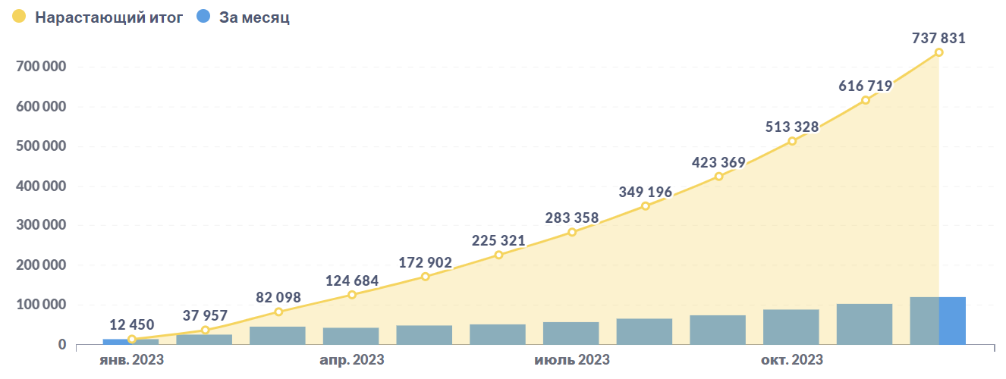
В 2023 году в Государственной информационной системе электронных сертификатов (далее – ГИС ЭС) сформировано более 737 тыс. электронных сертификатов на сумму свыше 21 млрд. рублей. С использованием технологии электронного сертификата совершено более 319 тыс. покупок.
Рис. 1 Количество оформленных электронных сертификатов с нарастающим итогом

Во исполнение постановления Правительства Российской Федерации от 24 октября 2022 г. № 1890 «О размере вознаграждения за операции, совершенные с использованием электронного сертификата», начиная с 1 января 2023 года, по операциям с электронными сертификатами начисляется вознаграждение за операции, которое перечисляется Федеральным казначейством в федеральный бюджет. За 2023 год вознаграждение составило свыше 44 млн. рублей.
В целях исполнения Постановления Правительства Российской Федерации от 17 декабря 2021 г. № 2339 «О реализации пилотного проекта по оказанию услуг по комплексной реабилитации и абилитации детей-инвалидов» обеспечено предоставление услуг по комплексной реабилитации и абилитации детей-инвалидов с использованием электронного сертификата на территориях Свердловской и Тюменской областей. В рамках пилотного проекта в ГИС ЭС сформировано 2,9 тыс. электронных сертификатов.
В 2023 году был существенно дополнен перечень мер поддержки и составил свыше 1100 товаров, работ и услуг, в частности появилась возможность приобрести товары для новорожденных детей, продукцию молочной кухни, одежду для студентов, путевки в детские оздоровительные организации, продукты питания. Кроме того, был расширен перечень технических средств реабилитации, дополнен 26 позициями, и на данный момент насчитывает более 350 различных видов средств реабилитации, включая сложные модульные протезы.
18 июля 2023 года вступил в силу приказ Федерального казначейства № 12н «Об утверждении формы выписки из реестра электронных сертификатов», согласно которому утверждена новая форма выписки из реестра электронных сертификатов. В новой форме добавлена информация о предельном размере оплаты по электронному сертификату.
В проекте по предоставлению мер государственной поддержки с использованием электронного сертификата участвуют уже более тысячи продавцов (исполнителей), среди которых зарегистрированы крупные участники, такие как: ООО «Никамед», ООО «Интернет решения» (маркетплейс Озон), насчитывающий более 18 тыс. пунктов выдачи в России, а также торговая сеть X5 Group (Пятерочка, Перекресток),
в состав которой входит более 22 тыс. магазинов, и другие.
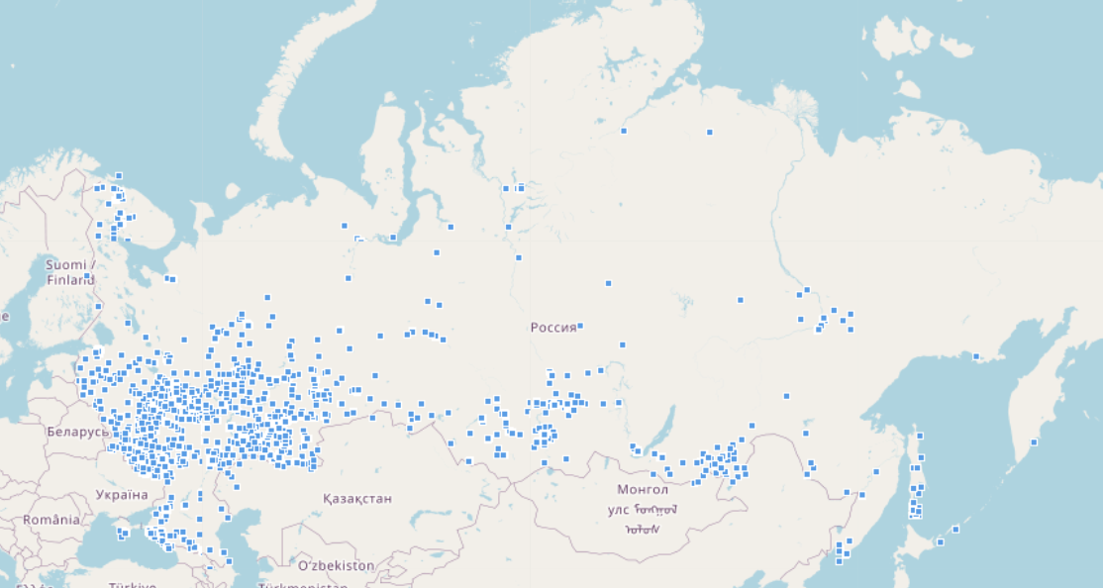
Рис. 2. Расположение точек продаж, сведения о которых предоставлены в ГИС ЭС

2. Исполнение учетных функций, обеспечение информационной открытости

2.1. Обеспечение прозрачности и доступности информации
о государственном секторе и общественных финансах
В соответствии со статьями 166.1 и 264.1 Бюджетного кодекса Российской Федерации (далее - Бюджетный кодекс) и Инструкцией о порядке составления и представления годовой, квартальной и месячной отчетности об исполнении бюджетов бюджетной системы Российской Федерации, утвержденной приказом Министерства финансов Российской Федерации
от 28 декабря 2010 г. № 191н (далее - Приказ Минфина России № 191н), территориальными органами Федерального казначейства ежемесячно представлялись:
в финансовые органы, уполномоченные на формирование бюджетной отчетности соответствующего консолидированного бюджета бюджетной системы Российской Федерации:
- Консолидированный отчет о кассовых поступлениях и выбытиях (ф. 0503152);
в финансовые органы бюджетов, кассовое обслуживание которых они осуществляют:
- Баланс по операциям кассового обслуживания исполнения бюджета (ф. 0503150);
- Отчет по поступлениям и выбытиям (ф. 0503151);
- Баланс по операциям со средствами бюджетных, автономных учреждений и иных юридических лиц (ф. 0503154);
- Отчет о поступлении и выбытии средств бюджетных, автономных учреждений и иных юридических лиц (ф. 0503155).
Федеральным казначейством в соответствии со статьями 166.1, 264.1, 264.2, 264.3 и 264.7 Бюджетного кодекса, Приказом Минфина России № 191н и приказом Министерства финансов Российской Федерации от 25 января 2016 г. № 23 «Об организации представления в электронном виде информации, необходимой для формирования бюджетной отчетности Российской Федерации» в Министерство финансов Российской Федерации ежемесячно представлялись:
- Консолидированный отчет о кассовых поступлениях и выбытиях (ф. 0503152);
- Отчет об исполнении бюджета (по федеральному бюджету) (ф. 0503117);
- Отчет об исполнении бюджета в части реализации национальных проектов (программ), комплексного плана модернизации и расширения магистральной инфраструктуры (региональных проектов в составе национальных проектов (Отчет (ф. 0503117-НП);
- Отчет об исполнении консолидированного бюджета Российской Федерации и бюджетов государственных внебюджетных фондов (ф. 0507021).
В соответствии с приказами Министерства финансов Российской Федерации от 11 апреля 2016 г. № 116 «Об утверждении форм ежеквартальной и годовой бюджетной отчетности об исполнении федерального бюджета, консолидированного бюджета Российской Федерации и бюджетов государственных внебюджетных фондов, представляемой в Правительство Российской Федерации, перечня таких форм, а также рекомендаций по формированию некоторых форм» (далее - Приказ Минфина России № 116), от 16 сентября 2014 г. № 293 «Об организации работы по составлению ежеквартальной и годовой бюджетной отчетности об исполнении федерального бюджета, консолидированного бюджета Российской Федерации и бюджетов государственных внебюджетных фондов Российской Федерации» (далее - Приказ Минфина России № 293) и от 4 февраля 2021 г. № 12н «Об утверждении форм и Порядка направления Сведений о результатах реализации мероприятий, источником финансового обеспечения которых в текущем финансовом году являются бюджетные ассигнования резервного фонда Правительства Российской Федерации, формирования Сводных сведений» (далее - Приказ Минфина России № 12н) для дальнейшего направления в Правительство Российской Федерации ежеквартально представлялись:
- Отчет об исполнении федерального бюджета (ф. 0507011);
- Отчет об исполнении консолидированного бюджета Российской Федерации и бюджетов государственных внебюджетных фондов (ф. 0507021);
- Сводные сведения об исполнении судебных решений по денежным обязательствам федерального бюджета (ф. 0507024) и пояснительная записка к ним;
- Отчет о размещении средств федерального бюджета на банковских депозитах, на депозитах в государственной корпорации развития «ВЭБ.РФ» (ф. 0507029);
- Информация о предоставлении межбюджетных трансфертов бюджетам субъектам Российской Федерации (ф. 0507052);
- Отчет о формировании и использовании средств Фонда национального благосостояния (ф. 0507062);
- Отчет о кассовом зачислении, распределении и поступлении ввозных таможенных пошлин, а также специальных, антидемпинговых
и компенсационных пошлин в рамках Евразийского экономического союза (ф. 0507068);
- Информация о предоставлении субъектам Российской Федерации (муниципальным образованиям) бюджетных кредитов на пополнение остатков средств на едином счете бюджета (ф. 0507070);
- Отчет о результатах покупки (продажи) ценных бумаг по договорам репо (ф.0507072);
- Информация о расходах федерального бюджета на осуществление бюджетных инвестиций, предоставление субсидий (бюджетных инвестиций) юридическим лицам, включая субсидии федеральным государственным бюджетным и автономным учреждениям, в целях осуществления капитальных вложений в объекты капитального строительства и приобретения объектов недвижимого имущества, в том числе в соответствии с федеральной адресной инвестиционной программой, с распределением по объектам капитального строительства и объектам недвижимого имущества (ф.0507073);
- Сводные сведения о результатах реализации мероприятий, источником финансового обеспечения которых в текущем финансовом году являются бюджетные ассигнования резервного фонда Правительства Российской Федерации (ф. 0501119).

В 2023 году отчетность по кассовому исполнению бюджетов бюджетной системы Российской Федерации представлялась Федеральным казначейством в Министерство финансов Российской Федерации в установленные сроки, что, в свою очередь, обеспечило ее своевременное представление Министерством финансов Российской Федерации в Правительство Российской Федерации (Схема 2).

Схема 2
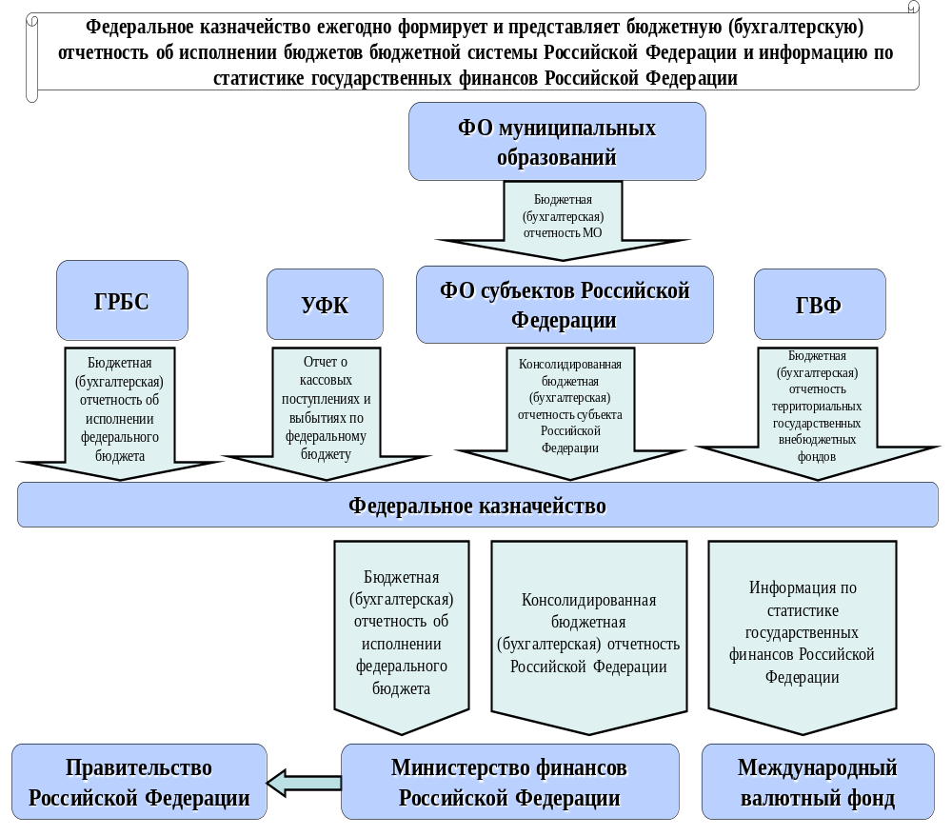

В 2023 году формирование ежегодной бюджетной (бухгалтерской) отчетности об исполнении бюджетов бюджетной системы Российской Федерации за 2022 год осуществлялось в соответствии с нормативными правовыми актами Российской Федерации - Бюджетным кодексом, Инструкцией по применению Единого плана счетов бухгалтерского учета для органов государственной власти (государственных органов), органов местного самоуправления, органов управления государственными внебюджетными фондами Российской Федерации (далее - ГВФ РФ), государственных академий наук, государственных (муниципальных) учреждений, утвержденной приказом Министерства финансов Российской Федерации от 1 декабря 2010 г. № 157н (далее – Приказ Минфина России № 157н), Инструкцией по применению Плана счетов бюджетного учета, утвержденной приказом Министерства финансов Российской Федерации от 6 декабря 2010 г. № 162н (далее – Приказ Минфина России № 162н), Инструкцией по применению Плана счетов бухгалтерского учета бюджетных учреждений, утвержденной приказом Министерства финансов Российской Федерации от 16 декабря 2010 г. № 174н (далее - Приказ Минфина России № 174н), Инструкцией по применению Плана счетов бухгалтерского учета автономных учреждений, утвержденной приказом Министерства финансов Российской Федерации от 23 декабря 2010 г. № 183н (далее - Приказ Минфина России № 183н), Инструкцией по применению Плана счетов казначейского учета, утвержденной приказом Министерства финансов Российской Федерации от 30 ноября 2015 г. № 184н (далее - Приказ Минфина России № 184н), Приказом Минфина России № 191н, Инструкцией о порядке составления, представления годовой, квартальной бухгалтерской отчетности государственных (муниципальных) бюджетных и автономных учреждений, утвержденной приказом Министерства финансов Российской Федерации от 25 марта 2011 г. № 33н (далее - Приказ Минфина России № 33н), Порядком формирования информации по статистике государственных финансов, утвержденным приказом Министерства финансов Российской Федерации
от 30 ноября 2016 г. № 221н (далее - Приказ Минфина России № 221н), приказом Минфина России № 116, приказом Минфина России № 12н.
Бюджетная (бухгалтерская) отчетность публично-правовых образований формировалась в составе следующих форм:
бюджетной отчетности:
- Справка по заключению счетов бюджетного учета отчетного финансового года (ф. 0503110);
- Отчет о финансовых результатах деятельности (ф. 0503121);
- Справка по консолидируемым расчетам (ф. 0503125);
- Отчет об исполнении бюджета главного распорядителя, распорядителя, получателя бюджетных средств, главного администратора, администратора источников финансирования дефицита бюджета, главного администратора, администратора доходов бюджета (ф. 0503127);
- Отчет о бюджетных обязательствах (ф. 0503128);
- Отчет о бюджетных обязательствах, содержащий данные о принятии и исполнении получателями бюджетных средств бюджетных обязательств в ходе реализации национальных проектов (программ), комплексного плана модернизации и расширения магистральной инфраструктуры (региональных проектов в составе национальных проектов) (ф. 0503128-НП);
- Баланс главного распорядителя, распорядителя, получателя бюджетных средств, главного администратора, администратора источников финансирования дефицита бюджета, главного администратора, администратора доходов бюджета (ф. 0503130);
- Справка о суммах консолидируемых поступлений, подлежащих зачислению на счет бюджета (ф. 0503184);
- Пояснительная записка (ф. 0503160);
- Отчет об исполнении бюджета (ф. 0503117);
- Отчет об исполнении бюджета в части реализации национальных проектов (программ), комплексного плана модернизации и расширения магистральной инфраструктуры (региональных проектов в составе национальных проектов (ф. 0503117-НП);
- Баланс исполнения бюджета (ф. 0503120);
- Отчет о движении денежных средств (ф. 0503123);
- Отчет об исполнении консолидированного бюджета субъекта Российской Федерации и бюджета территориального государственного внебюджетного фонда (ф. 0503317);
- Баланс исполнения консолидированного бюджета субъекта Российской Федерации и бюджета территориального государственного внебюджетного фонда (ф. 0503320);
- Консолидированный отчет о финансовых результатах деятельности (ф. 0503321);
- Консолидированный отчет о движении денежных средств (ф. 0503323);
- Пояснительная записка к отчету об исполнении консолидированного бюджета (ф. 0503360);
бухгалтерской отчетности:
- Справка по заключению учреждением счетов бухгалтерского учета отчетного финансового года (ф. 0503710);
- Отчет о финансовых результатах деятельности учреждения (ф. 0503721);
- Справка по консолидируемым расчетам учреждения (ф. 0503725);
- Баланс государственного (муниципального) учреждения (ф. 0503730);
- Отчет об исполнении учреждением плана его финансово-хозяйственной деятельности (ф. 0503737);
- Отчет об обязательствах учреждения (ф. 0503738);
- Отчет об обязательствах учреждения, содержащий данные о принятии и исполнении учреждением обязательств в ходе реализации национальных проектов (программ), комплексного плана модернизации и расширения магистральной инфраструктуры (региональных проектов в составе национальных проектов) (ф. 0503738-НП);
- Пояснительная записка к Балансу учреждения (ф. 0503760).
Годовая бюджетная (бухгалтерская) отчетность представлялась Федеральным казначейством в Министерство финансов Российской Федерации в составе, установленном Приказом Минфина России № 116:
- Отчет об исполнении федерального бюджета (ф. 0507011) и Пояснительной записки к нему;
- Отчет об использовании ассигнований резервных фондов Правительства Российской Федерации и Резервного фонда Президента Российской Федерации (ф. 0507012);
- Баланс исполнения федерального бюджета (ф. 0507019);
- Отчет о финансовых результатах деятельности (по федеральному бюджету) (ф. 0507020);
- Отчет об исполнении консолидированного бюджета Российской Федерации и бюджетов государственных внебюджетных фондов (ф. 0507021) и пояснительная записка к нему;
- Баланс исполнения консолидированного бюджета Российской Федерации и бюджетов государственных внебюджетных фондов (ф. 0507022);
- Отчет о финансовых результатах деятельности (по консолидированному бюджету Российской Федерации и бюджетам государственных внебюджетных фондов) (ф. 0507023);
- Сводные сведения об исполнении судебных решений по денежным обязательствам получателей средств федерального бюджета (ф. 0507024)
и пояснительная записка к ним;
- Отчет о размещении средств федерального бюджета на банковских депозитах, на депозитах в государственной корпорации развития «ВЭБ.РФ» (ф. 0507029);
- Информация о предоставлении межбюджетных трансфертов бюджетам субъектам Российской Федерации (ф. 0507052);
- Отчет о движении денежных средств (по федеральному бюджету) (ф. 0507060);
- Отчет о движении денежных средств (по консолидированному бюджету Российской Федерации и бюджетам государственных внебюджетных фондов) (ф. 0507061);
- Отчет о формировании и использовании средств Фонда национального благосостояния (ф. 0507062);
- Отчет о кассовом зачислении, распределении и поступлении ввозных таможенных пошлин, а также специальных, антидемпинговых
и компенсационных пошлин в рамках Евразийского экономического союза (ф. 0507068);
- Информация о предоставлении субъектам Российской Федерации (муниципальным образованиям) бюджетных кредитов на пополнение остатков средств на едином счете бюджета (ф. 0507070);
- Отчет о результатах покупки (продажи) ценных бумаг по договорам репо (ф.0507072);
- Информация о расходах федерального бюджета на осуществление бюджетных инвестиций, предоставление субсидий (бюджетных инвестиций) юридическим лицам, включая субсидии федеральным государственным бюджетным и автономным учреждениям, в целях осуществления капитальных вложений в объекты капитального строительства и приобретения объектов недвижимого имущества, в том числе в соответствии с федеральной адресной инвестиционной программой, с распределением по объектам капитального строительства и объектам недвижимого имущества (ф.0507073);
- Сводные сведения о результатах реализации мероприятий, источником финансового обеспечения которых в текущем финансовом году являются бюджетные ассигнования резервного фонда Правительства Российской Федерации (ф. 0501119).
В соответствии с федеральным законом от 28 июня 2021 г.
№ 228-ФЗ «О внесении изменений в Бюджетный кодекс Российской Федерации и о приостановлении действий отдельных положений Бюджетного кодекса Российской Федерации» Федеральным казначейством обеспечено представление Отчета об исполнении федерального бюджета
за 2022 год, а также материалов и документов, представляемых
в Правительство Российской Федерации одновременно с Отчетом
об исполнении федерального бюджета в электронном виде средствами Государственной интегрированной информационной системы управления общественными финансами «Электронный бюджет» (далее - ГИИС «Электронный бюджет») в Министерство финансов Российской Федерации и Правительство Российской Федерации.
Рассмотрение и утверждение Государственной Думой Отчета об исполнении федерального бюджета за 2022 год проведено в весеннюю сессию. Все формы бюджетной (бухгалтерской) отчетности за 2022 год рассмотрены Счетной палатой Российской Федерации.
Отчет об исполнении федерального бюджета за 2022 год признан Счетной палатой Российской Федерации достоверным и принят Государственной Думой Федерального Собрания Российской Федерации 11 июля 2023 года, одобрен Советом Федерации Федерального Собрания Российской Федерации 19 июля 2023 года и утвержден Президентом Российской Федерации 24 июля 2023 года.
В соответствии с пунктом 22 приложения № 1 к Приказу Минфина России № 293 Федеральное казначейство направило в Министерство финансов Российской Федерации Пояснительную записку об исполнении федерального бюджета за 2022 год, а также за 1 квартал, полугодие и 9 месяцев 2023 года.
В соответствии с пунктом 11 приложения № 1 Приказа Минфина России № 293 Федеральное казначейство направило в Министерство финансов Российской Федерации Пояснительную записку к сводным сведениям об исполнении судебных решений по денежным обязательствам получателей средств федерального бюджета за 2022 год, а также за 1 квартал, полугодие и 9 месяцев 2023 года.
В соответствии с пунктом 21 приложения № 1 к Приказу Минфина России № 293 Федеральное казначейство направило в Министерство финансов Российской Федерации информацию за 2022 год об исполнении приложений к Федеральному закону «О федеральном бюджете на 2022 год и на плановый период 2023 и 2024 годов» от 06 декабря 2021 г. № 390-ФЗ, в части соблюдения нормативов распределения доходов между бюджетами бюджетной системы Российской Федерации.
В 2023 году Федеральным казначейством в соответствии со статьей 264.2-1. Бюджетного кодекса Российской Федерации осуществлялось формирование и представление в Министерство финансов Российской Федерации месячной, квартальной и годовой отчетности по операциям системы казначейских платежей (далее - казначейская отчетность) за 2022 год, за I квартал, I полугодие и 9 месяцев 2023 года, а также ежемесячной информации за 2023 год (письма Федерального казначейства от 19 апреля 2023 г. № 02-01-02/10690, от 18 июля 2023 г. № 02-01-02/20170, от 18 октября 2023 г. № 02-01-02/30326):
- Баланс операций в системе казначейских платежей (ф. 0503195);
- Отчет о движении денежных средств в системе казначейских платежей (ф. 0503196);
- Отчет об управлении остатками на едином казначейском счете (ф. 0503197);
- Пояснительную записку к Балансу операций в системе казначейских платежей (ф. 0503198).
В соответствии со статьей 264.7 Бюджетного кодекса бюджетная отчетность представлялась Министерством финансов Российской Федерации в Правительство Российской Федерации в составе и порядке, предусмотренном Положением о представлении в Правительство Российской Федерации ежеквартальной и годовой отчетности об исполнении федерального бюджета, утвержденном постановлением Правительства Российской Федерации от 11 мая 2006 г. № 281 (Схема 3).

Схема 3
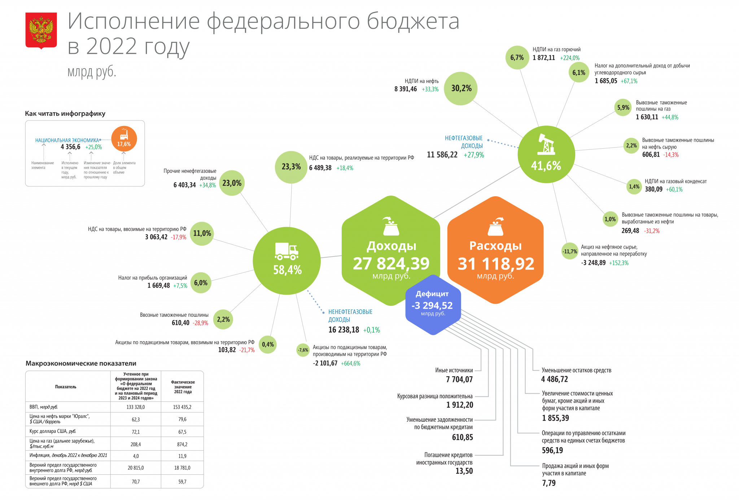

Основные характеристики исполнения консолидированного бюджета Российской Федерации и бюджетов за 2022 год приведены в таблице 1.
Таблица 1

Отчет об исполнении консолидированного бюджета Российской Федерации и бюджетов государственных внебюджетных фондов за 2022 год
Наименование показателя | Консолидированный бюджет Российской Федерации и бюджетов государственных внебюджетных фондов, млрд. рублей | Федеральный бюджет,  млрд. рублей | Бюджеты государственных внебюджетных фондов, млрд. рублей | Консолидированные бюджеты субъектов Российской Федерации,  млрд. рублей | Бюджеты территориальных государственных внебюджетных фондов, млрд. рублей
1 | 2 | 3 | 4 | 5 | 6
Кассовый метод
Доходы | 53 074,2 | 27 824,4 | 16 426,8 | 19 676,9 | 2 753,3
Расходы | 55 181,8 | 31 118,9 | 15 320,8 | 19 626,3 | 2 723,0
Результат исполнения бюджета (дефицит/профицит) | -2 107,6 | -3 294,5 | 1 106,0 | 50,6 | 30,3
Источники финансирования дефицита бюджетов-всего | 2 107,6 | 3 294,5 | -1 106,0 | -50,6 | -30,3
Источники внутреннего финансирования дефицитов бюджетов | 140,2 | -665,7 | 7,5 | 209,6 | -
Источники внешнего финансирования дефицитов бюджетов | -526,9 | -526,5 | - | -0,9 | -
Изменение остатков средств на счетах по учету средств бюджета | 2 494,3 | 4 486,7 | -1 113,5 | -259,3 | -30,3

Состояние активов и обязательств Российской Федерации по бюджетной (бухгалтерской) отчетности по состоянию на 1 января 2023 г. отражено в таблице 2.

Таблица 2

Баланс об исполнении консолидированного бюджета Российской Федерации и бюджетов государственных внебюджетных фондов по состоянию на 1 января 2023 года

Наименование показателя | Консолидированный бюджет Российской Федерации и бюджетов государственных внебюджетных фондов, млрд. рублей | Федеральный бюджет млрд. рублей | Бюджеты государственных внебюджетных фондов, млрд. рублей | Консолидированные бюджеты субъектов Российской Федерации млрд. рублей | Бюджеты территориальных государственных внебюджетных фондов, млрд. рублей
1 | 2 | 3 | 4 | 5 | 6
АКТИВ  I. Нефинансовые активы | 77 662,6 | 51 463,7 | 337,0 | 25 854,6 | 7,4
II. Финансовые активы | 87 319,1 | 51 906,1 | 5 625,9 | 38 699,2 | 3 057,4
Баланс | 164 981,7 | 103 369,8 | 5 962,9 | 64 553,8 | 3 064,8
ПАССИВ  III. Обязательства | 43 903,9 | 30 175,55 | 3 745,1 | 18 928,5 | 3 024,4
IV. Финансовый результат | 121 077,7 | 73 194,3 | 2 217,8 | 45 625,3 | 40,4
Баланс | 164 981,6 | 103 369,8 | 5 962,9 | 64 553,8 | 3 064,8
Финансовые результаты деятельности и параметры движения денежных средств, достигнутые в процессе исполнения бюджетов бюджетной системы Российской Федерации, представлены в таблицах 3 и 4

Таблица 3
Отчет о финансовых результатах деятельности консолидированного бюджета Российской Федерации и бюджетов государственных внебюджетных фондов за 2022 год
 | Наименование показателя | Консолидированный бюджет Российской Федерации и бюджетов государственных внебюджетных фондов, млрд. рублей | Федеральный бюджет млрд. рублей | Бюджеты государственных внебюджетных фондов, млрд. рублей | Консолидированные бюджеты субъектов Российской Федерации млрд. рублей | Бюджеты территориальных государственных внебюджетных фондов, млрд. рублей
 | 1 | 2 | 3 | 4 | 5 | 6
 | Метод начислений
 | Доходы | 56 192,7 | 29 376,6 | 15 811,0 | 22 113,8 | 2 727,4
 | Расходы | 49 809,2 | 27 657,7 | 15 237,1 | 18 032,6 | 2 718,0
 | Чистый операционный результат | 6 383,5 | 1 718,9 | 573,9 | 4 081,2 | 9,4
 | Операционный результат до налогообложения | 6 383,5 | 1 718,9 | 573,9 | 4 081,3 | 9,4
 | Налог на прибыль | 0,042 | 0,07 | 0,012 | 0,022 | 0,0003
 | Операции с нефинансовыми активами | 4 533,5 | 3 007,6 | 29,7 | 1 497,4 | -1,2
 | Операции с финансовыми активами | 6 829,14 | 886,7 | 2 526,4 | 2 774,3 | 329,7
 | Операции с обязательствами | 4 979,15 | 2 175,4 | 1 982,2 | 190,5 | 329,2

Таблица 4
Отчет о движении денежных средств по консолидированному бюджету Российской Федерации и бюджетам государственных внебюджетных фондов за 2022 год

Наименование показателя | Код строки | Консолидированный бюджет Российской Федерации и бюджетов государственных внебюджетных фондов, млрд. рублей | Федеральный бюджет, млрд. рублей | Бюджеты государственных внебюджетных фондов, млрд. рублей | Консолидированные бюджеты субъектов Российской Федерации, млрд. рублей | Бюджеты территориальных государственных внебюджетных фондов, млрд. рублей
1 | 2 | 3 | 4 | 5 | 6 | 7
Кассовый метод
ПОСТУПЛЕНИЯ | 0100 | 56 414,6 | 31 118,4 | 16 435,7 | 20 716,9 | 2 774,8
Поступления по текущим операциям - всего | 0200 | 52 659,1 | 27 615,3 | 16 412,3 | 19 463,8 | 2 774,8
Поступления от инвестиционных операций - всего | 1300 | 378,3 | 378,9 | 23,4 | 182,9 | -
Поступления от финансовых операций - всего | 1800 | 3 377,2 | 3 124,2 | - | 1 070,2 | -
ВЫБЫТИЯ | 2100 | 58 365,7 | 34 402,5 | 15 336,4 | 20 535,0 | 2 722,9
Выбытия по текущим операциям – всего | 2200 | 48 938,2 | 28 079,4 | 15 312,0 | 16 432,1 | 2 721,9
Выбытия по инвестиционным операциям - всего | 3200 | 7 505,1 | 5 037,8 | 24,4 | 3 259,0 | 1,0
Выбытия по финансовым операциям - всего | 3600 | 1 922,3 | 1 285,3 | - | 843,9 | -
Иные выбытия - всего | 3900 | - | - | - | - | -
Изменение остатков средств - всего | 4000 | 1 951,1 | 3 284,1 | -1 099,3 | -181,8 | -51,8
По операциям с денежными средствами, не отраженных в поступлениях и выбытиях | 4100 | -239,3 | -141,4 | -14,1 | -105,3 | 21,5
Изменение остатков средств при управлении остатками | 4600 | -2 263,9 | -1 617,2 | - | -57,4 | -
Изменение остатков средств | 5000 | -552,1 | 1 525,5 | -1 113,4 | -344,5 | -30,3

Состояние активов и обязательств бюджетных и автономных учреждений на 1 января 2023 года, в отношении которых главные распорядители средств бюджетов бюджетной системы Российской Федерации выполняют функции и полномочия учредителей, отражено в таблице 5.
Таблица 5

Баланс государственных (муниципальных) учреждений Российской Федерации, субъектов Российской Федерации и муниципальных образований Российской Федерации на 1 января 2023 года

Наименование показателя | Итого, млрд. рублей | Федеральные бюджетные и автономные учреждения, млрд. рублей | Бюджетные и автономные учреждения бюджетов субъектов Российской Федерации  и муниципальных образований, млрд. рублей
1 | 2 | 3 | 4
АКТИВ  I. Нефинансовые активы | 21 461,2 | 9 139,0 | 12 322,2
II. Финансовые активы | 11 463,9 | 2 725,0 | 8 738,9
Баланс | 32 925,1 | 11 864,0 | 21 061,1
ПАССИВ  III. Обязательства | 37 218,2 | 12 726,1 | 24 492,1
IV. Финансовый результат | -4 293,1 | -862,1 | -3 431,0
Баланс | 32 925,1 | 11 864,0 | 21 061,1

Основные характеристики исполнения автономными и бюджетными учреждениями планов финансово-хозяйственной деятельности за 2022 год приведены в таблицах 6 и 7.

Таблица 6
Информация об исполнении автономными и бюджетными учреждениями планов финансово - хозяйственной деятельности
за 2022 год (в части собственных доходов учреждений, средств обязательного медицинского страхования)

Наименование показателя | Итого, млрд. рублей | Федеральные бюджетные и автономные учреждения, млрд. рублей | Бюджетные и автономные учреждения бюджетов субъектов Российской Федерации и муниципальных образований, млрд. рублей
1 | 2 | 3 | 4
Доходы | 4 704,3 | 1 308,1 | 3 396,2
Расходы | 4 726,5 | 1 299,8 | 3 426,7
Результат исполнения бюджета (дефицит/профицит) | -22,2 | 8,3 | -30,5
Источники финансирования дефицита бюджетов-всего | 22,2 | -8,3 | 30,5
Источники внутреннего финансирования дефицитов бюджетов | -1,3 | -1,4 | 0,1
Источники внешнего финансирования дефицитов бюджетов | 0,0 | 0,0 | 0,0
Изменение остатков средств | 23,5 | -6,9 | 30,4
Таблица 7
Информация об исполнении автономными и бюджетными учреждениями планов финансово - хозяйственной деятельности
за 2022 год (в части субсидий на выполнение государственного (муниципального) задания, на иные цели, бюджетные инвестиции)

Наименование показателя | Итого, млрд. рублей | Федеральные бюджетные и автономные учреждения, млрд. рублей | Бюджетные и автономные учреждения бюджетов субъектов Российской Федерации и муниципальных образований, млрд. рублей
1 | 2 | 3 | 4
Доходы | 8 289,1 | 1 893,0 | 6 396,1
Расходы | 8 066,7 | 1 764,1 | 6 302,6
Результат исполнения бюджета (дефицит/профицит) | 222,4 | 128,9 | 93,5
Источники финансирования дефицита бюджетов-всего | -222,4 | -128,9 | -93,5
Источники внутреннего финансирования дефицитов бюджетов | -112,6 | -111,2 | -1,4
Источники внешнего финансирования дефицитов бюджетов | 0,0 | 0,0 | 0,00
Изменение остатков средств | -109,8 | -17,7 | -92,1

Финансовые результаты деятельности бюджетных и автономных учреждений за 2022 год представлены в таблице 8.
Таблица 8

Информация о финансовых результатах деятельности бюджетных
и автономных учреждений за 2022 год

Наименование показателя | Итого, млрд. рублей | Федеральные бюджетные и автономные учреждения, млрд. рублей | Бюджетные и автономные учреждения бюджетов субъектов Российской Федерации и муниципальных образований, млрд. рублей
1 | 2 | 3 | 4
Метод начислений
Доходы | 13 385,6 | 3 081,5 | 10 304,1
Расходы | 13 605,7 | 2 991,3 | 10 614,4
Чистый операционный результат | -240,8 | 76,7 | -317,5
Операционный результат до налогообложения | -220,1 | 90,2 | -310,3
Налог на прибыль | 20,7 | 13,5 | 7,2
Операции с нефинансовыми активами | 2 310,6 | 1 629,5 | 681,1
Операции с финансовыми активами | 669,4 | -180,9 | 850,3
Операции с обязательствами | 3 220,8 | 1 371,9 | 1 848,9

В 2023 году на основании приказа Министерства финансов Российской Федерации от 9 сентября 2021 г. № 128н «Об утверждении Порядка формирования информации по статистике государственных финансов и о признании утратившими силу приказа Министерства финансов Российской Федерации от 30 ноября 2016 г. № 221н и внесенных в него изменений» (далее – Приказ Минфина России № 128н) Федеральное казначейство представило в Международный валютный фонд годовую отчетность по статистике государственных финансов Российской Федерации, сформированную на основании консолидированной бюджетной (бухгалтерской) отчетности за 2022 год, а именно: Отчета об исполнении консолидированного бюджета Российской Федерации и бюджетов государственных внебюджетных фондов (ф. 0507021), Баланса исполнения консолидированного бюджета Российской Федерации и бюджетов государственных внебюджетных фондов (ф. 0507022), Отчета о финансовых результатах деятельности (по консолидированному бюджету Российской Федерации и бюджетам государственных внебюджетных фондов) (ф. 0507023), Отчета об исполнении бюджета (ф. 0503117), Отчета об исполнении консолидированного бюджета субъекта Российской Федерации и бюджета территориального государственного внебюджетного фонда (ф. 0503317), Баланса исполнения консолидированного бюджета субъекта Российской Федерации и бюджета территориального государственного внебюджетного фонда (ф. 0503320), Консолидированного отчета о финансовых результатах деятельности (ф. 0503321), Справки по заключению счетов бюджетного учета отчетного финансового года (ф. 0503110), Баланса государственного (муниципального) учреждения (ф. 0503730), Отчета об исполнении учреждением плана его финансово-хозяйственной деятельности (ф. 0503737), Отчета о финансовых результатах деятельности учреждения (ф. 0503721).
Показатели указанной отчетности ежегодно публикуются в справочнике «Международная финансовая статистика», что дает возможность проводить сравнительный анализ показателей отчетности Российской Федерации с аналогичными показателями разных стран мира.
Федеральным казначейством подготовлена и представлена в Министерство финансов Российской Федерации и Международный валютный фонд информация по статистике государственных финансов по государственному сектору, а также Методологический комментарий и пояснения к Таблицам статистики государственных финансов по государственному сектору за 2022 год.
Предоставление в рамках заключенных соглашений заинтересованным внешним пользователям информации об исполнении консолидированного бюджета Российской Федерации и бюджетов ГВФ РФ, федерального бюджета, консолидированных бюджетов субъектов Российской Федерации и бюджетов территориальных государственных внебюджетных фондов осуществляется в соответствии со Схемой 4.
Схема 4
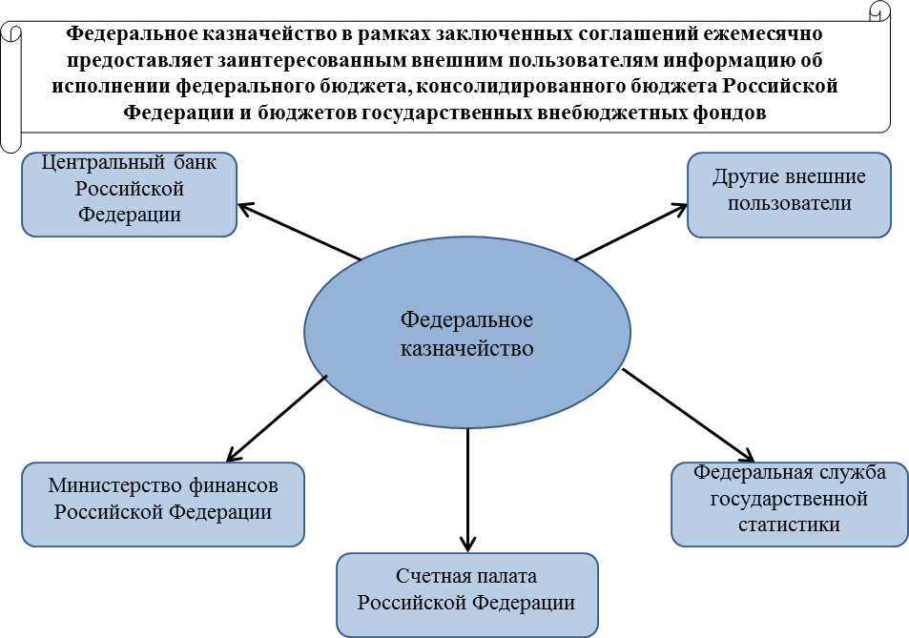
Федеральным казначейством в рамках заключенных соглашений
в 2023 году предоставлена следующая информация об исполнении федерального бюджета:
Счетной палате, в целях осуществления предварительного контроля за ходом исполнения федерального бюджета в рамках Соглашения об информационном взаимодействии Федерального казначейства и Счетной палаты от 14 мая 2014 г. и Дополнительного соглашения № 4 от 26 апреля
2023 г.:
- Отчет об исполнении бюджета (по федеральному бюджету, по бюджетам ГВФ РФ) (ф. 0503117) (ежемесячно);
- Отчет об исполнении федерального бюджета (ф. 0507011) (ежеквартально, ежегодно); отчеты управлений Федерального казначейства по субъектам Российской Федерации (ежемесячно, ежеквартально);
- Отчет об исполнении консолидированного бюджета Российской Федерации и бюджетов государственных внебюджетных фондов (ф. 0507021) (ежемесячно, ежегодно);
- Отчет об исполнении консолидированного бюджета субъекта Российской Федерации и бюджета территориального государственного внебюджетного фонда (ф. 0503317) (ежемесячно, ежегодно);
- Оперативный отчет об исполнении федерального бюджета (ежемесячно);
- Иная информация, предусмотренная Соглашением;
Центральному банку Российской Федерации, в целях осуществления бюджетной и денежно-кредитной политики, а также анализа прогнозирования ликвидности банковского сектора в рамках Соглашения
об информационном взаимодействии между Центральным банком Российской Федерации и Федеральным казначейством от 15 ноября 2006 г:
- Отчет об исполнении бюджета (по федеральному бюджету) (ф. 0503117) (ежемесячно);
- Отчет об исполнении федерального бюджета (ф. 0507011) (ежеквартально, ежегодно);
- Отчет об исполнении консолидированного бюджета Российской Федерации и бюджетов государственных внебюджетных фондов (ф. 0507021) (ежемесячно, ежегодно);
- Сведения о финансовых вложениях получателя бюджетных средств, администратора источников финансирования дефицита бюджета (ф. 0503171); Сведения о государственном (муниципальном) долге, предоставленных бюджетных кредитах (ф. 0503172) (ежегодно);
- Информация по федеральным бюджетным и автономным учреждениям: Отчет об исполнении учреждением плана его финансово-хозяйственной деятельности (ф. 0503737) (ежеквартально); Баланс государственного (муниципального) учреждения (ф. 0503730), Отчет о финансовых результатах деятельности учреждения (ф. 0503721) (ежегодно);
- Информация по статистике государственных финансов (ежемесячно, ежеквартально, ежегодно).
Кроме того, в 2023 году в рамках заключенных соглашений Федеральным казначейством предоставлялась информация Федеральной налоговой службе и другим внешним заинтересованным пользователям.
В 2023 году Федеральным казначейством в целях обеспечения своевременного и качественного формирования территориальными органами Федерального казначейства оперативной, ежемесячной, квартальной бюджетной и казначейской отчетности, а также отчетности по кассовому обслуживанию исполнения бюджета Союзного государства, представляемой в Министерство финансов Российской Федерации и другим заинтересованным пользователям, проведена следующая работа.
подготовлен и утвержден приказ Федерального казначейства от 14 декабря 2023 г. № 453 «Об утверждении Особенностей формирования и сроков представления отчетности территориальными органами Федерального казначейства»;
подготовлено и направлено в территориальные органы Федерального казначейства для использования в работе письма Федерального казначейства:
от 18 декабря 2023 г. № 07-04-05/02-37761 «Особенности ведения казначейского учета и составления и представления бюджетной отчетности в 2024 году»;
от 27 января 2023 г. № 07-04-05/02-1900 «О порядке составления и представления месячной, квартальной и годовой отчетности по операциям системы казначейских платежей, начиная с отчетности за отчетные периоды 2023 года»;
от 16 ноября 2023 г. № 07-04-05/02-33600 «О порядке отражения в казначейском учете и бюджетной отчетности территориальных органов Федерального казначейства операций по зачислению в бюджеты бюджетной системы Российской Федерации средств от размещения временно свободных остатков средств единого казначейского счета, распределенных за 4 квартал 2023 года».
В целях обеспечения составления и представления в 2023 году бюджетной отчетности по казначейскому обслуживанию исполнения бюджетов бюджетной системы Российской Федерации, операций со средствами бюджетных, автономных учреждений, получателей средств из бюджета, участников казначейского сопровождения и отчетности по операциям системы казначейских платежей:
подготовлен и утвержден приказ Федерального казначейства от 22 августа 2022 г. № 24н «О сроках представления главными распорядителями средств федерального бюджета, главными администраторами доходов федерального бюджета, главными администраторами источников финансирования дефицита федерального бюджета консолидированной месячной, квартальной и годовой бюджетной отчетности в 2023 году»;
подготовлены следующие совместные письма Министерства финансов Российской Федерации и Федерального казначейства:
от 12 декабря 2022 г. № 02-06-07/121658, № 07-04-05/02-31108 «О дополнительных критериях раскрытия информации при составлении представлении отчетности ФО, ГВБФ за 2022 год»;
от 12 декабря 2022 г. № 02-06-07/121653, № 07-04-05/02-31103 «О дополнительных критериях раскрытия информации при составлении
и представлении отчетности ГРБС за 2022 год»;
от 10 апреля 2023 г. № 02-06-07/31748, № 07-04-05/02-9614
«О дополнительных критериях раскрытия информации при составлении
и представлении в 2023 году месячной и квартальной бюджетной отчетности, квартальной консолидированной бухгалтерской отчетности государственных (муниципальных) бюджетных и автономных учреждений финансовыми органами субъектов Российской Федерации и органами управления государственными внебюджетными фондами и сроках представления такой отчетности»;
от 10 апреля 2023 г. № 02-06-07/31750, № 07-04-05/02-9612
«О дополнительных критериях раскрытия информации при составлении
и представлении в 2023 году месячной и квартальной консолидированной бюджетной отчетности, консолидированной бухгалтерской отчетности федеральных государственных бюджетных и автономных учреждений главными администраторами средств федерального бюджета»;
от 18 октября 2023 г. № 02-06-07/99079, № 07-04-05/02-30330
«О представлении Справок по консолидируемым расчетам (ф. 0503125), Сведений об изменении остатков валюты баланса (ф. 0503173), Сведений
об изменении остатков валюты баланса консолидированного бюджета
(ф. 0503373), Сведения об изменении остатков валюты баланса учреждения
(ф. 0503773)»;
от 10 ноября 2023 г. № 02-06-07/107342, от 16 ноября 2023 г.
№ 07-04-05/02-33600 «О порядке отражения в казначейском учете и бюджетной отчетности территориальных органов Федерального казначейства операций по зачислению в бюджеты бюджетной системы Российской Федерации средств от размещения временно свободных остатков средств единого казначейского счета, распределенных за 4 квартал 2023 года»;
от 10 апреля 2023 г. № 07-04-05/02-9614 «О дополнительных критериях раскрытия информации при составлении и представлении ФО и ГВБФ в 2023 году месячной и квартальной отчетности»;
от 10 апреля 2023 г. № 07-04-05/02-31103 «О дополнительных критериях раскрытия информации при составлении и представлении ГРБС в 2023 году месячной и квартальной консолидированной отчетности».
В целях оказания информационно-методологической помощи
с участием представителей главных распорядителей средств федерального бюджета, органов управления государственных внебюджетных фондов, территориальных органов Федерального казначейства, финансовых органов субъектов Российской Федерации проведены всероссийские совещания в формате видеоконференции:
- 16 февраля 2023 г., 24 марта 2023 г., 22 июня 2023 г., 21 сентября 2023 г. по вопросам ведения территориальными органами Федерального казначейства казначейского учета, составления бюджетной отчетности и отчетности по операциям системы казначейских платежей;
- 28 марта 2023 г. по вопросам представления в Федеральное казначейство финансовыми органами субъектов Российской Федерации бюджетной отчетности на 1 апреля 2023 г.
- 17 ноября 2023 г. при участии представителей Минфина России по вопросам формирования главными распорядителями средств федерального бюджета годовой бюджетной (бухгалтерской) отчетности за 2023 год;
- 21 декабря 2023 г. по вопросам ведения территориальными органами Федерального казначейства казначейского учета, составления бюджетной отчетности.
В целях совершенствования бюджетного законодательства Российской Федерации Федеральным казначейством подготовлены и направлены замечания и предложения:
- по проекту приказа Минфина России «О внесении изменений в приказ Минфина России от 11 апреля 2016 г. № 116 «Об утверждении форм ежеквартальной и годовой бюджетной отчетности об исполнении федерального бюджета, консолидированного бюджета Российской Федерации и бюджетов государственных внебюджетных фондов, представляемой в Правительство Российской Федерации, перечня таких форм, а также рекомендации по формированию некоторых форм»;
- в приказ Министерства финансов Российской Федерации от 17 мая 2022 г. № 75н «Об утверждении кодов (перечней кодов) бюджетной классификации Российской Федерации на 2023 год (на 2023 год и на плановый период 2024 и 2025 годов)»;
- в приказ Министерства финансов Российской Федерации от 15 апреля 2021 г. № 61н «Об утверждении унифицированных форм электронных документов бухгалтерского учета, применяемых при ведении бюджетного учета, бухгалтерского учета государственных (муниципальных) учреждений, и Методических указаний по их формированию и применению» (далее – Приказ Минфина России № 61н);
- по проекту приказа Минфина России «О внесении изменений
в приложения № 1 и № 2 к Приказу Минфина России № 157н;
- в Приказ Минфина России № 184н;
- в приказ Министерства финансов Российской Федерации от 30 июня 2020 г. № 126н «Об утверждении федерального стандарта бухгалтерского учета государственных финансов «Отчетность по операциям системы казначейских платежей»;
- в Приказ Минфина России № 191н;
- в Приказ Минфина России № 33н;
- по проекту приказа Минфина России «О внесении изменений
в приложение № 1 к Приказу Минфина России от 16 сентября 2014 г. № 293 «Об организации работы по составлению ежеквартальной и годовой бюджетной отчетности об исполнении федерального бюджета, консолидированного бюджета Российской Федерации и бюджетов государственных внебюджетных фондов»;
- по проекту приказа Минфина России «О внесении изменений в приказ Минфина России от 28 декабря 2016 г. № 243н «О составе и порядке размещения и предоставления информации на едином портале бюджетной системы Российской Федерации».
Подготовлены и направлены в адрес Контрольного управления Президента Российской Федерации и по его поручениям:
- информация по государственной программе «Социально-экономическое развитие Республики Крым и г. Севастополя»
на 1 января 2023 г.;
- информация о просроченной кредиторской задолженности консолидированных бюджетов субъектов Российской Федерации и бюджетных, автономных учреждений по счетам 30200 «Расчеты по принятым обязательствам», 20800 «Расчеты с подотчетными лицами», 30300 «Расчеты по платежам в бюджеты» по видам финансового обеспечения в разрезе субъектов Российской Федерации по состоянию на 1 января 2023 года,1 июля 2023 года, 1 октября 2023 года.
Во исполнение поручения Аппарата Правительства Российской Федерации от 24 июня 2022 г. № 6998п-П47, начиная с 1 июля 2022 г. ежемесячно представлялась информация об объемах межбюджетных трансфертов, представляемых из федерального бюджета бюджетам субъектов Российской Федерации, входящих в состав Северо–Кавказского федерального округа, в разрезе главных распорядителей средств федерального бюджета и субъектов Российской Федерации.
Во исполнение поручения Аппарата Правительства Российской Федерации от 14 февраля 2023 г. № П12-7852 о представлении информации в части пункта 7 поручения Председателя Правительства Российской Федерации М.В. Мишустина от 4 октября 2021 г. № ММ-П13-13920 о реализации подпункта «б» пункта 3 перечня поручений Президента Российской Федерации по итогам совещания по экономическим вопросам от 28 сентября 2021 г. № Пр-1835в адрес Министерства здравоохранения Российской Федерации, Министерства финансов Российской Федерации и Федерального фонда обязательного медицинского страхования направлена информация по кредиторской задолженности, в том числе просроченной кредиторской задолженности в разрезе субъектов Российской Федерации, сформированную на основании Сведений по дебиторской и кредиторской задолженности учреждений (ф. 0503769), представленных финансовыми органами субъектов Российской Федерации в части средств по обязательному медицинскому страхованию на 1 января 2023 года.
Федеральным казначейством в целях исполнения пункта 2 федерального бюджета» и пунктов 2.10, 2.11 плана мероприятий («Дорожной карты») по повышению качества управления дебиторской задолженности по расходам федерального бюджета 28 апреля 2018 г. № 3322п-П13, осуществлен анализ дебиторской задолженности по расходам федерального бюджета и проведена оценка эффективности мер, принимаемых главными распорядителями средств федерального бюджета по ее сокращению по состоянию на 1 января 2023 года, информация направлена в адрес Министерства финансов Российской Федерации постановления Правительства Российской Федерации от 21 ноября 2015 г. № 1256 «Об организации работы по сокращению дебиторской задолженности по расходам.
Во исполнение пункта 4 раздела III Протокола заседания Правительственной комиссии по вопросам оптимизации и повышения эффективности бюджетных расходов от 5 апреля 2023 г. № 5 Федеральное казначейство на основании информации о дебиторской задолженности (данных бюджетной отчетности и аналитических данных) разработало методику мониторинга и оценки дебиторской задолженности, которая была утверждена Минфином России.
Во исполнение пункта 5 раздела III Протокола заседания Правительственной комиссии по вопросам оптимизации и повышения эффективности бюджетных расходов от 5 апреля 2023 г. № 5 Федеральным казначейством ежеквартально осуществлялся мониторинг и оценка дебиторской задолженности по расходам федерального бюджета.
В целях исполнения подпункта а) пункта 10 постановления Правительства Российской Федерации от 18 июня 2022 г. № 1295 «Об утверждении положения о порядке формирования и ведения федерального реестра незавершенных объектов капитального строительства, составе включаемых в него сведений и порядке предоставления таких сведений» (далее – Постановление Правительства Российской Федерации № 1295) и пункта 7 раздела 2 плана мероприятий («Дорожной карты») о новых подходах к управлению незавершенными объектами капитального строительства от 24 марта 2022 г. № 2895п-П13 Федеральным казначейством проведена сверка данных реестра незавершенных объектов капитального строительства и данных по объектам незавершенного строительства, представленных в составе бюджетной (бухгалтерской) отчетности за 2022 год, результаты сверки данных направлены в адрес Министерства строительства и жилищно-коммунального хозяйства Российской Федерации. В Минстрой России представлены сводные Сведения о вложениях в объекты недвижимого имущества, объекты незавершенного строительства (ОКУД 0503190) и сводные Сведения о вложениях в объекты недвижимого имущества, об объектах незавершенного строительства бюджетного (автономного) учреждения (ОКУД 0503790), представленные главными распорядителями средств федерального бюджета и финансовыми органами субъектов Российской Федерации в составе годовой бюджетной (бухгалтерской) отчетности об исполнении федерального бюджета и консолидированных бюджетов субъектов Российской Федерации за 2022 год.
В рамках реализации Постановления Правительства Российской Федерации № 1295 представители Федерального казначейства вошли в состав Межведомственной комиссии по рассмотрению незавершенных объектов капитального строительства, подлежащих включению в реестр незавершенных объектов капитального строительства, строительство, реконструкция которых осуществлялись полностью или частично за счет средств федерального бюджета, и приняли участие в подготовке и проведении трех заседаний указанной комиссии.
Федеральным казначейством проводилась работа по согласованию проектов решений по списанию объектов незавершенного строительства или затрат, понесенных на незавершенное строительство объектов капитального строительства федеральной собственности, в рамках правил, утвержденных постановлением Правительства Российской Федерации от 7 сентября 2021 г. № 1517 «О принятии решений о списании объектов незавершенного строительства или затрат, понесенных на незавершенное строительство объектов капитального строительства федеральной собственности, финансовое обеспечение которых осуществлялось за счет средств федерального бюджета».
По поручению Заместителя руководителя Секретариата Заместителя Председателя Правительства Российской Федерации Хуснуллина М.Ш. от 19 января 2023 г. № П30-2388 Федеральным казначейством ежемесячно направлялась информация о финансировании дорожной деятельности в субъектах Российской Федерации.
Во исполнение приказа Минфина России от 30 декабря 2020 г. № 1172 «Об организации в Министерстве финансов Российской Федерации работы по осуществлению мониторинга исполнения федерального бюджета в текущем финансовом году» Федеральным казначейством направлялась информация о подлежащих возврату остатках межбюджетных трансфертов, полученных из федерального бюджета в форме субсидий, субвенций и иных межбюджетных трансфертов, имеющих целевое назначение, не использованных по состоянию на 1 января 2023 года.
В соответствии с запросом Аппарата Правительства Российской Федерации от 27 сентября 2023 г. № 58517-П4 и от 27 сентября 2023 г.
№ 58517-П4 Федеральным казначейством еженедельно направлялась информация о ходе кассового исполнения государственных программ «Защита населения и территорий от чрезвычайных ситуаций, обеспечение пожарной безопасности и безопасности людей на водных объектах» и «Обеспечение общественного порядка и противодействия преступности».
В соответствии с поручением заместителя Председателя Правительства Российской Федерации М.Ш. Хуснуллина 1 сентября 2022 г. № МХ-П30-14786 Федеральным казначейством ежемесячно направлялась информация о кассовом исполнении расходов бюджетов субъектов Российской Федерации за счет средств бюджетных кредитов на финансовое обеспечение реализации инфраструктурных проектов, предоставленных из федерального бюджета бюджетам субъектов Российской Федерации.
В соответствии с Поручением Президента Российской Федерации от 30 ноября 2022 г. № Пр-2360 и согласованным Министром финансов Российской Федерации А.Г. Силуановым подходам по организации мониторинга заработной платы работников федеральных бюджетных (автономных) учреждений, Федеральное казначейство направило в адрес Министерства финансов Российской Федерации аналитическую информацию о динамике и структуре заработной платы работников федеральных бюджетных (автономных) учреждений за 2022 год.
Во исполнение запроса Счетной палаты Российской Федерации от 1 марта 2023 г. № ЗИ07/488/19 Федеральным казначейством направлена информация об объеме дебиторской задолженности в разрезе главных администраторов средств федерального бюджета и балансовых счетов по состоянию на 1 июля 2023 года и на 1 октября 2023 года.
По поручению Министерства просвещения Российской Федерации
от 13 октября 2023 г. № А3-1430/02 направлена информация об исполнении консолидированных бюджетов субъектов Российской Федерации по подразделу «Дошкольное образование» классификации расходов бюджетов за 2022 год, а также в целях эффективной реализации национального проекта «Образование» в соответствии с запросом от 10 декабря 2021 г. № АН-2485/02 на еженедельной основе предоставлялась оперативная информация об исполнении федерального бюджета в части бюджетных ассигнований, предусмотренных на реализацию национальных проектов и федеральных проектов.
В соответствии с письмом Федерального фонда обязательного медицинского страхования от 20 июля 2023 г. № 00-10-32-04/11280 Федеральным казначейством ежемесячно направлялись сведения об остатках средств обязательного медицинского страхования на лицевых счетах федеральных медицинских организаций.
Подготовлены и направлены в адрес Центрального банка Российской Федерации по его поручениям:
- предварительные Таблицы статистики государственных финансов в составе: Таблица 3 «Операции с активами и обязательствами», Таблица 4 «Холдинговая прибыль и убытки по активам и обязательствам», Таблица 5 «Другие изменения в объеме активов и обязательств», Таблица 6 «Баланс активов и пассивов» за 2022 год в рамках выполнения Рекомендации II.8 «Секторальные счета» второго этапа инициативы «Группы 20» и международных организаций по восполнению пробелов в статистических данных (Second Phase of the G20 Data Gaps Initiative, DGI-2) для публикации показателей финансового счета и балансов финансовых активов и обязательств системы национальных счетов Российской Федерации;
- информация по расходам федерального бюджета из Справки по заключению счетов бюджетного учета отчетного финансового года (ф. 0503110) и информацию по расходам федеральных автономных и бюджетных учреждений из Отчета о финансовых результатах деятельности учреждения (ф. 0503721) за 2022 год в целях обеспечения гармонизации показателей статистики государственных финансов с показателями платежного баланса Российской Федерации.
Подготовлены и направлены в адрес Министерства финансов Российской Федерации по его поручениям:
- информация для иллюстрированного издания «Исполнение федерального бюджета и бюджетов бюджетной системы Российской Федерации за 2022 год» по разделам издания:
«Управление остатками средств на едином счете федерального бюджета»;
«Исполнение консолидированного бюджета Российской Федерации и бюджетов государственных внебюджетных фондов»;
«Исполнение основных показателей федерального бюджета
и консолидированного бюджета в 2018 - 2022 годах»;
«Поступление доходов федерального бюджета по группам и подгруппам вида доходов бюджетной классификации Российской Федерации за 2022 год;
«Исполнение расходов консолидированного бюджета Российской Федерации и бюджетов государственных внебюджетных фондов в 2022 году в разрезе разделов классификации расходов бюджетов»;
«Основные характеристики исполнения консолидированных бюджетов субъектов Российской Федерации и бюджетов территориальных государственных внебюджетных фондов в 2022 году»;
- информация о поступлении доходов в федеральный бюджет и бюджеты субъектов Российской Федерации по налоговым и иным поступлениям по действующим соглашениям о разделе продукции по проектам «Сахалин-1», «Сахалин-2» и «Харьягинское СРП» по состоянию на 1 января 2023 года;
- информация о количестве государственных и муниципальных учреждений с разделением по типам по состоянию на 1 января 2023 года;
- проект доклада о финансовом положении и результатах деятельности государственных (муниципальных) бюджетных (автономных) учреждений за 2022 год;
- информация о дебиторской и кредиторской задолженности федерального бюджета, в том числе просроченной, по состоянию на 1 января 2023 года, на 1 июля 2023 года и на 1 октября 2023 года;
- информация о просроченной кредиторской задолженности по расходам в разрезе федеральных бюджетных и автономных учреждений и главных распорядителей средств федерального бюджета;
- информация о кредиторской задолженности консолидированных бюджетов субъектов Российской Федерации и бюджетных, автономных учреждений по счетам 30200 «Расчеты по принятым обязательствам»,
20800 «Расчеты с подотчетными лицами», 30300 «Расчеты по платежам в бюджеты» и видам финансового обеспечения: 2 - «Собственные доходы учреждения», 4 - «Субсидии на выполнение государственного (муниципального) задания», 5 - «Субсидии на иные цели», 6 – «Субсидии на осуществление капитальных вложений», 7 - «Средства по обязательному медицинскому страхованию», в том числе просроченной кредиторской задолженности в разрезе субъектов Российской Федерации по состоянию
на 1 января 2023 года, 1 июля и 1 октября 2023 года в рамках осуществления мониторинга просроченной кредиторской задолженности бюджетов субъектов Российской Федерации и качества управления региональными финансами в целях проведения анализа исполнения консолидированных бюджетов субъектов Российской Федерации в 2023 году;
- информация о привлечении средств неучастников бюджетного процесса на казначейские счета бюджетов бюджетной системы Российской Федерации (субъектов Российской Федерации, муниципальных образований) за 2022 год и по состоянию на 1 сентября 2023 года;
- проект Плана мероприятий по устранению нарушений, выявленных в ходе контрольных мероприятий по проверке исполнения федерального закона о федеральном бюджете за 2022 год и годовой бюджетной отчетности Счетной палатой Российской Федерации.
- информация для заполнения формы Евразийской экономической комиссии «Сумма платежей по погашению и обслуживанию государственного долга и других условных долговых обязательств государств» в части платежей по погашению и обслуживанию государственного (муниципального) долга сектора государственного управления по состоянию на 1 января, 1 апреля, 1 июля и 1 октября 2023 года;
- комментарии по Анкете Международного бюджетного партнерства для целей определения индекса открытости бюджетных данных Российской Федерации в целях межстранового сопоставления.
В соответствии с пунктами 17 и 28 Приказа Минфина России № 128н для рассмотрения и согласования в адрес Министерства финансов Российской Федерации направлены:
- перечень респондентов сектора государственного управления и государственного сектора, показатели бухгалтерской (финансовой) отчетности которые будут использованы при формировании информации по СГФ за 2022 год;
- материалы по структуре данных формирования информации по статистике государственных финансов по годовой отчетности 2022 года и внутригодовой отчетности 2023 года (квартальной).
Подготовлена и направлена в адрес Министерства строительства и жилищно-коммунального хозяйства Российской Федерации:
- согласованная информация о предоставлении средств из федерального бюджета (за исключением субсидий бюджетам субъектов Российской Федерации, предусмотренных статьей 79.1 Бюджетного кодекса Российской Федерации) в соответствии с федеральной адресной инвестиционной программой (далее - ФАИП) и об использовании указанных средств с распределением по объектам капитального строительства или объектам недвижимого имущества за 2022 год, в части сведений, не составляющих государственную тайну, в целях подготовки доклада в Правительство Российской Федерации о ходе выполнения федеральных целевых программ и реализации ФАИП за 2022 год.
Подготовлены и направлены в адрес Министерства экономического развития Российской Федерации по его поручениям:
- информация об объемах налоговых доходов в консолидированный бюджет субъекта Российской Федерации без учета транспортного налога с физических лиц и налога на имущество физических лиц с разделением по видам налогов и прочим показателям расчета Национального рейтинга по состоянию на 1 января 2023 года в соответствии с Перечнем показателей, используемых для расчета национального рейтинга состояния инвестиционного климата в субъектах Российской Федерации, утвержденным Распоряжением Правительства Российской Федерации от 11 апреля 2016 г.№ 642-р;
- информация о кассовом исполнении федерального бюджета и бюджетов государственных внебюджетных фондов за 2022 год в целях подготовки сводного годового доклада в Правительство Российской Федерации о ходе реализации и оценке эффективности государственных программ Российской Федерации в 2023 году;
- информация о поступлении налогов в консолидированный бюджет Российской Федерации, в том числе налога на прибыль организаций, налога на доходы физических лиц, налога на имущество организаций и земельного налога в разрезе организаций с государственным участием за 2018 - 2022 годы в целях проведения анализа и мониторинга деятельности организаций с государственным участием;
- информация об исполнении федеральных целевых программ за 2022 год, 1 квартал, 1 полугодие и 9 месяцев 2023 года в целях подготовки сводного годового доклада в Правительство Российской Федерации о ходе реализации и оценке эффективности федеральных целевых программ;
информация о рассмотрении дорожной карты по формированию статистической информации по федеральной территории «Сириус».
Подготовлены и направлены в адрес Счетной палаты Российской Федерации по ее поручениям в рамках проведения контрольного мероприятия «Проверка исполнения Федерального закона «О федеральном бюджете на 2022 год и на плановый период 2023 и 2024 годов» и бюджетной отчетности об исполнении федерального бюджета за 2021 год» в соответствии с пунктами 1.1.1.2. и 1.1.1.2.1. Плана работы Счетной палаты Российской Федерации на 2023 год «Проверка исполнения Федерального закона «О федеральном бюджете на 2022 год и плановый период 2023 и 2024 годов» и бюджетной отчетности исполнения федерального бюджета 2022 год»:
- сведения об объеме некассовых операций со средствами федерального бюджета, в разрезе главных распорядителей федерального бюджета за 2022 год;
- информация о суммах невыясненных поступлений, зачисленных в федеральный бюджет в целом по Российской Федерации, по состоянию на
1 января 2022 года, на 1 января 2023 года и информация об объемах оборотов по счету учета доходов, распределяемых органами Федерального казначейства между бюджетами бюджетной системы Российской Федерации по коду бюджетной классификации 10011701010016000180 за 2022 год в целом по Российской Федерации и в разрезе субъектов Российской Федерации в рамках проведения контрольного мероприятия «Проверка исполнения Федерального закона «О федеральном бюджете на 2022 год и на плановый период 2023 и 2024 годов» и бюджетной отчетности об исполнении федерального бюджета за 2022 год».
Подготовлена и направлена в адрес Генеральной прокуратуры Российской Федерации:
- информация об исполнении национальных (федеральных) проектов в разрезе главных распорядителей средств федерального бюджета (еженедельно);
- информация об исполнении национальных проектов (федеральных и региональных) с детализацией по субъектам Российской Федерации (еженедельно);
информация о просроченной дебиторской и кредиторской задолженности консолидированных бюджетов субъектов Российской Федерации и территориальных государственных внебюджетных фондов по состоянию на 1 января 2022 года, 1 полугодие и 9 месяцев 2023 года.
Подготовлена и направлена в адрес Федеральной службы по финансовому мониторингу информация о поступлениях в федеральный бюджет средств от распоряжения и реализации конфискованного и иного имущества, обращенного в доход Российской Федерации, за 2022 год в целом по Российской Федерации и в разрезе субъектов Российской Федерации.
Подготовлена и направлена в адрес Министерства здравоохранения Российской Федерации информация по исполнению консолидированного бюджета Российской Федерации и бюджетов государственных внебюджетных фондов по разделу 0900 «Здравоохранение» за 2022 год, в том числе по исполнению федерального бюджета, бюджетов государственных внебюджетных фондов Российской Федерации, консолидированных бюджетов субъектов Российской Федерации, бюджетов территориальных государственных внебюджетных фондов.
Подготовлены и направлены в адрес Федеральной службы государственной статистики по ее поручениям:
- предложения по актуализации Федерального плана статистических работ, утвержденного распоряжением Правительства Российской Федерации от 6 мая 2008 г. № 671-р;
- ежеквартальная информация о кассовых расходах федерального бюджета в разрезе запрашиваемых правовых актов Правительства Российской Федерации, подготовленная на основании Сведений о результатах реализации мероприятий, источником финансового обеспечения которых в текущем финансовом году являются бюджетные ассигнования резервного фонда Правительства Российской Федерации (ф. 0501118) и показателей Главной книги (ф. 0504072).
- методологический комментарий по показателю «Общий объем государственных доходов в процентном отношении к валовому внутреннему продукту (17.1.1.)» из набора национальных показателей ЦУР;
- перечень респондентов расширенного сектора государственного управления за 2021 год и детализированный комментарий по вопросу включения в число респондентов расширенного сектора государственного управления 3548 некоммерческих организаций из списка, сформированного Федеральной службой государственной статистики;
- позиция Федерального казначейства о корректности данных по показателям Целей устойчивого развития, размещенных в Глобальной базе данных ООН, и данные по показателям Целей устойчивого развития, закрепленным за Федеральным казначейством;
- заполненный вопросник Продовольственной и сельскохозяйственной организации ООН по показателю Целей устойчивого развития 2.a.1 «Индекс ориентированности на сельское хозяйство, определяемый по структуре государственных расходов» за 2018-2021 годы;
- позиция Федерального казначейства о секторальной принадлежности акционерного общества «Роснано»;
- информация для заполнении вопросников Института статистики ЮНЕСКО по показателям образования за 2020-2022 годы.
В рамках подготовки к проведению стратегической сессии в Координационном центре Правительства Российской Федерации по теме «Развитие статистики» Федеральным казначейством в адрес Федеральной службы государственной статистики направлен заполненный опросник по развитию статистического учета и принято участие в заседании экспертной группы по вопросам межведомственной координации, которое состоялось 31 октября 2023 года в формате видеоконференции.
В рамках работы по вводу в эксплуатацию ГИС «Цифровая аналитическая платформа» Федеральным казначейством разработан и направлен в адрес Федеральной службы государственной статистики приказ Федерального казначейства от 22 августа 2023 г. № 295 «О назначении должностных лиц, уполномоченных на работу в государственной информационной системе «Цифровая аналитическая платформа предоставления статистических данных», направлены заявки на регистрацию сотрудников Федерального казначейства в ГИС «Цифровая аналитическая платформа».
По поручению Федеральной службы государственной статистики рассмотрены материалы по вопросам повестки десятого заседания Группы экспертов по информационно-статистическому обеспечению мониторинга целей устойчивого развития при Межведомственной рабочей группе при Администрации Президента Российской Федерации по вопросам, связанным с изменением климата и обеспечения устойчивого развития.
По поручениям Евразийской экономической комиссии рассмотрены материалы по вопросам повестки и принято участие:
- в двадцать третьем заседании Консультативного комитета по статистике Евразийской экономической комиссии, которое состоялось в г. Москве 12 апреля 2023 года;
- в семинаре «Реализация цифровой повестки Союза в сфере статистики», предусмотренном Программой развития интеграции в сфере статистики ЕАЭС на 2021 – 2025 годы, утвержденной Решением Совета Комиссии от 23 ноября 2020 г. № 116, который состоялся в г. Москве 14-15 июня 2023 года;
- в заседании Рабочей группы по созданию и ведению Евразийского регистра SDMX Консультативного комитета по статистике, которое состоялось в г. Москве 7 декабря 2023 года;
- в заседании подкомитета по финансовой статистике Консультативного комитета по статистике Евразийской экономической комиссии, которое состоялось в г. Москве 24 августа 2023 года;
- в двадцать четвертом заседании Консультативного комитета по статистике Евразийской экономической комиссии, которое состоялось в г. Москве 2 октября 2023 года.
По поручению Министерства науки и просвещения Российской Федерации от 19 июля 2023 г. № МН-15/1722-ДС направлена информация
о расходах консолидированных бюджетов субъектов Российской Федерации, направленных на фундаментальные исследования и прикладные научные исследования по состоянию на 1 января 2023 года.
По поручению Федерального агентства по делам молодежи
от 5 октября 2023 г. № АФ-08-09/3632 направлена информация об исполнении федерального бюджета и бюджетов субъектов Российской Федерации и бюджетов муниципальных образований по подразделу 0707 «Молодежная политика» за 2021 и 2022 годы.
В рамках обеспечения нормативного правового регулирования внедрения новой модели бухгалтерского учета в системе казначейских платежей и в соответствии с положениями Плана мероприятий («Дорожная карта») по переходу на ведение казначейского учета по «новому» Плану счетов казначейского учета, утвержденного заместителем Министра финансов Российской Федерации А.М. Лавровым и руководителем Федерального казначейства Р.Е. Артюхиным 1 июня 2022 г., Федеральным казначейством были подготовлены и направлены в Министерство финансов Российской Федерации предложения по внесению изменений в Приказ Минфина России № 191н.
Федеральным казначейством в 2023 году осуществлялось методическое и технологическое обеспечение ведения казначейского учета по операциям по управлению остатками средств на едином казначейском счете, а также составления и представления казначейской отчетности.
Осуществлено методическое обеспечение проектирования Модуля бюджетного процесса в части казначейского обслуживания, а также исполнения бюджетов субъектов Российской Федерации (местных бюджетов), государственных внебюджетных фондов подсистемы управления расходами и подсистемы управления доходами ГИИС «Электронный бюджет» в целях обеспечения первого этапа внедрения новой модели ведения бухгалтерского учета в системе казначейских платежей.
В целях уточнения порядка отражения в бюджетной отчетности операций по зачислению в бюджеты бюджетной системы Российской Федерации средств, полученных от размещения временно свободных средств единого казначейского счета за четвертый квартал 2023 года, Федеральным казначейством были подготовлены и направлены в Министерство финансов Российской Федерации предложения по формированию методических разъяснений по отражению в бюджетном (казначейском) учете операций по распределению и зачислению в федеральный бюджет и бюджеты субъектов Российской Федерации средств, полученных от размещения в 2023 году временно свободных средств единого казначейского счета.
Предоставление пользователям информации о кассовых поступлениях и выбытиях из бюджета, остатках средств на единых счетах бюджетов, открытых в органах Федерального казначейства, осуществляется в соответствии со Схемой 5.
Схема 5
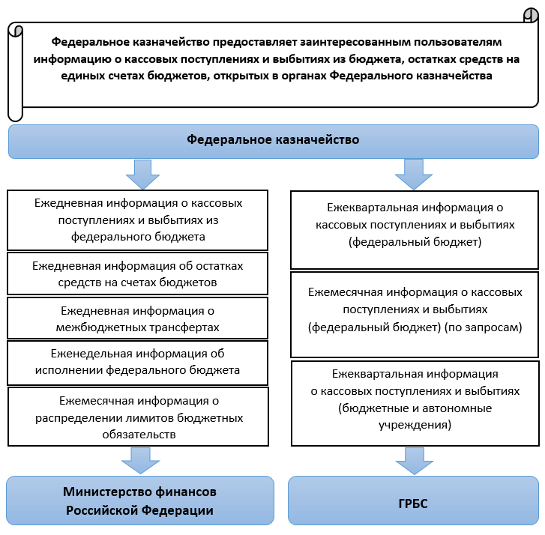
В 2023 году Федеральным казначейством в соответствии с приказом Министерства финансов Российской Федерации от 25 января 2016 г. № 23 «Об организации представления в электронном виде информации, необходимой для формирования бюджетной отчетности Российской Федерации» в Министерство финансов Российской Федерации предоставлялись ежемесячные Сведения об исполнении федерального бюджета (ф. 0503811).
Федеральным казначейством в адрес главных распорядителей средств федерального бюджета (далее - ГРБС) с целью качественного формирования ими бюджетной (бухгалтерской) отчетности ежемесячно предоставлялась:
- информация по кассовым поступлениям и выбытиям средств федерального бюджета по кодам бюджетной классификации Российской Федерации;
- информация по кассовым выбытиям средств федерального бюджета в разрезе получателей средств федерального бюджета;
- информация по кассовым поступлениям и выбытиям средств бюджетных учреждений, автономных учреждений, юридических лиц, не являющихся участниками бюджетного процесса, бюджетными и автономными учреждениями, по счетам, открытым в территориальных органах Федерального казначейства.
Предоставление ГРБС информации по кассовым поступлениям и выбытиям позволяет им осуществлять оценку ожидаемого исполнения федерального бюджета, принимать исчерпывающие меры по устранению причин, замедляющих исполнение федерального бюджета, и своевременно обеспечивать равномерное и эффективное расходование средств федерального бюджета.
Федеральным казначейством с целью повышения открытости и доступности информации для граждан о состоянии бюджетной системы Российской Федерации были актуализированы витрины данных за 2022 год (Схема 6).
Схема 6
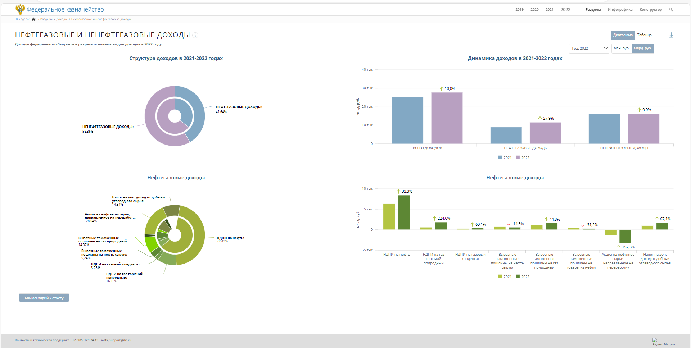

Данная информация обеспечивает проведение эффективного контроля за управлением общественными финансами со стороны гражданского общества.
Основным источником информации для размещения на публичном портале являются данные официальной отчетности Федерального казначейства, которые представлены в понятном для гражданского общества виде и содержат основные показатели, характеризующие состояние бюджетной системы Российской Федерации, такие как:
- отчетные данные о доходах, расходах, источниках финансирования, дефиците/профиците бюджетов всех уровней бюджетной системы, информация о сводной бюджетной росписи, кассовых расходах, проценте исполнения сводной бюджетной росписи по федеральному бюджету в разрезе аналитического распределения по государственным программам Российской Федерации информация об исполнении основных показателей доходов и поступлений от главных администраторов доходов бюджетов;
- информация об исполнении федерального бюджета по расходам
в разрезе ГРБС;
- информация об исполнении плана финансово-хозяйственной деятельности государственных бюджетных и автономных учреждений.
С дополнительной информацией по витринам данных информационно-аналитической системы мониторинга ключевых показателей исполнения бюджетов можно ознакомиться на Официальном сайте www.roskazna.ru в разделе «Информация об исполнении бюджетов», http://datamarts.roskazna.ru.
Обеспечено масштабирование модели технологической интеграции ГИИС «Электронный бюджет» и ведомственных информационных систем федеральных органов исполнительной власти, руководство деятельностью которых осуществляет Президент Российской Федерации, по данным бухгалтерского учета за пределы периметра учреждений «пилотной» группы. Обеспечено подключение и опытная эксплуатация модели технологической интеграции ГИИС «Электронный бюджет» для 12 подведомственных автономных и бюджетных учреждений Министерства науки и высшего образования Российской Федерации

Единый портал бюджетной системы Российской Федерации (www.budget.gov.ru)
С 1 января 2023 года обеспечено размещение на едином портале бюджетной системы Российской Федерации (далее – единый портал) информации финансовых органов муниципальных образований в соответствии с требованиями приказа Министерства финансов Российской Федерации от 28 декабря 2016 г. № 243н «О составе и порядке размещения и предоставления информации на едином портале бюджетной системы Российской Федерации» (далее – Приказ 243н).
Полнота размещения информации на едином портале финансовыми органами муниципальных образований по состоянию на 1 января 2024 года представлена в таблице 1.

Таблица 1 – Полнота размещения информации финансовыми органами муниципальных образований по состоянию на 1 января 2024 года
% размещения | Количество финансовых органов муниципальных образований
70 – 100 | 17 848
50 – 69 | 0
Менее 50% | 301

Продолжалось размещение информации на едином портале в соответствии с Приказом 243н 89 субъектами Российской Федерации и территориальными государственными внебюджетными фондами.
Полнота размещения по формам публикации информации финансовыми органами субъектов Российской Федерации на едином портале представлена в таблице 2.
Полнота размещения по формам публикации информации органами управления территориальных государственных внебюджетных фондов на едином портале представлена в таблице 3.

Таблица 2. – Полнота размещения информации финансовым органом субъекта Российской Федерации по состоянию на 1 января 2024 года
% размещения | Количество финансовых органов субъекта Российской Федерации
100 | 39
70 – 99 | 44
25 - 69 | 1
0 – 25 | 5

Таблица 3 – Полнота размещения информации органами управления
территориальных государственных внебюджетных фондов
по состоянию на 1 января 2024 года по формам публикации
% размещения | Количество территориальных государственных внебюджетных фондов
100 | 57
70 – 99 | 26
50 – 69 | 1
0 – 50 | 5

В 2023 году в полном объеме обеспечено размещение на едином портале информации по передаче отдельных функций органов государственной власти субъектов Российской Федерации (органов местного самоуправления) в Федеральное казначейство по приказу Минфина России от 10.08.2023 № 130н «Об утверждении Порядка направления обращений высших исполнительных органов субъектов Российской Федерации (местных администраций), органов управления государственными внебюджетными фондами в Федеральное казначейство, их рассмотрения Федеральным казначейством и особенностей передачи функций финансовых органов субъектов Российской Федерации (муниципальных образований), органов управления государственными внебюджетными фондами, связанных с исполнением соответствующего бюджета».
В целях обеспечения размещения информации об осуществлении Федеральным казначейством отдельных функций финансовых органов субъектов Российской Федерации (муниципальных образований), органов управления государственными внебюджетными фондами на едином портале были доработаны личные кабинеты территориального органа Федерального казначейства и оператора единого портала, были разработаны страницы единого портала, обеспечивающие размещение информации по Обращениям и по Соглашениям, а также страницы, содержащие аналитическую информацию на основании информации по Обращениям и по Соглашениям.
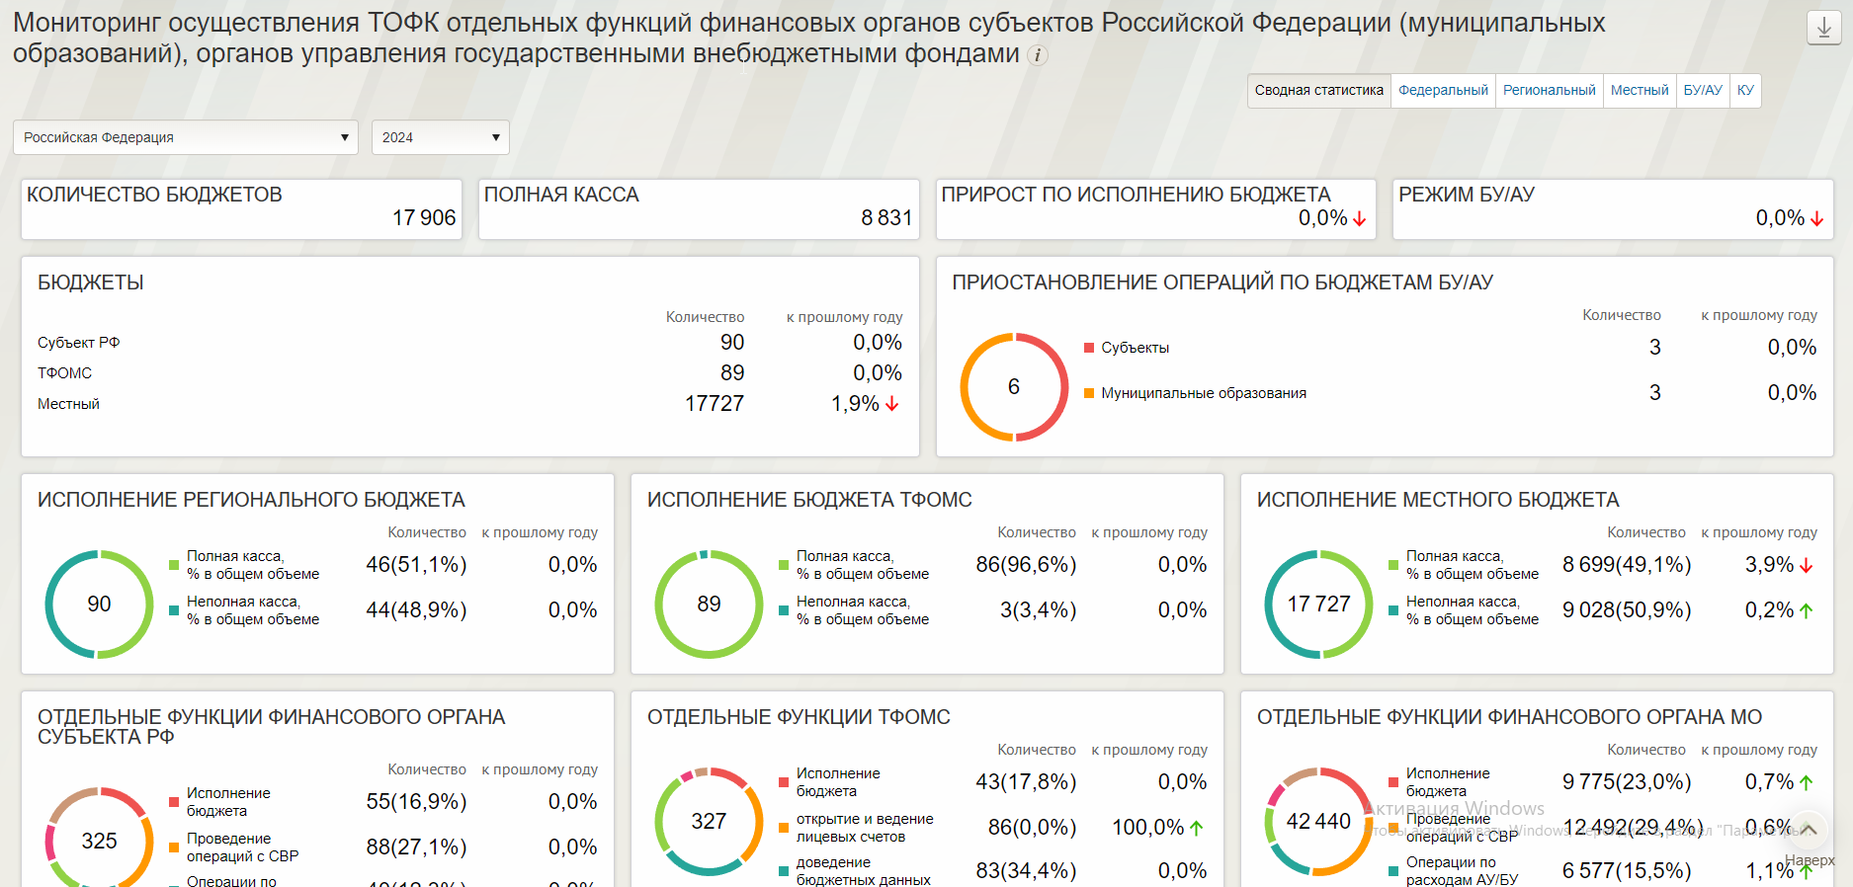
Рисунок. Страница единого портала
«Мониторинг ТОФК отдельных функций финансового органа»

Обеспечено размещение информации на страницах единого портала.

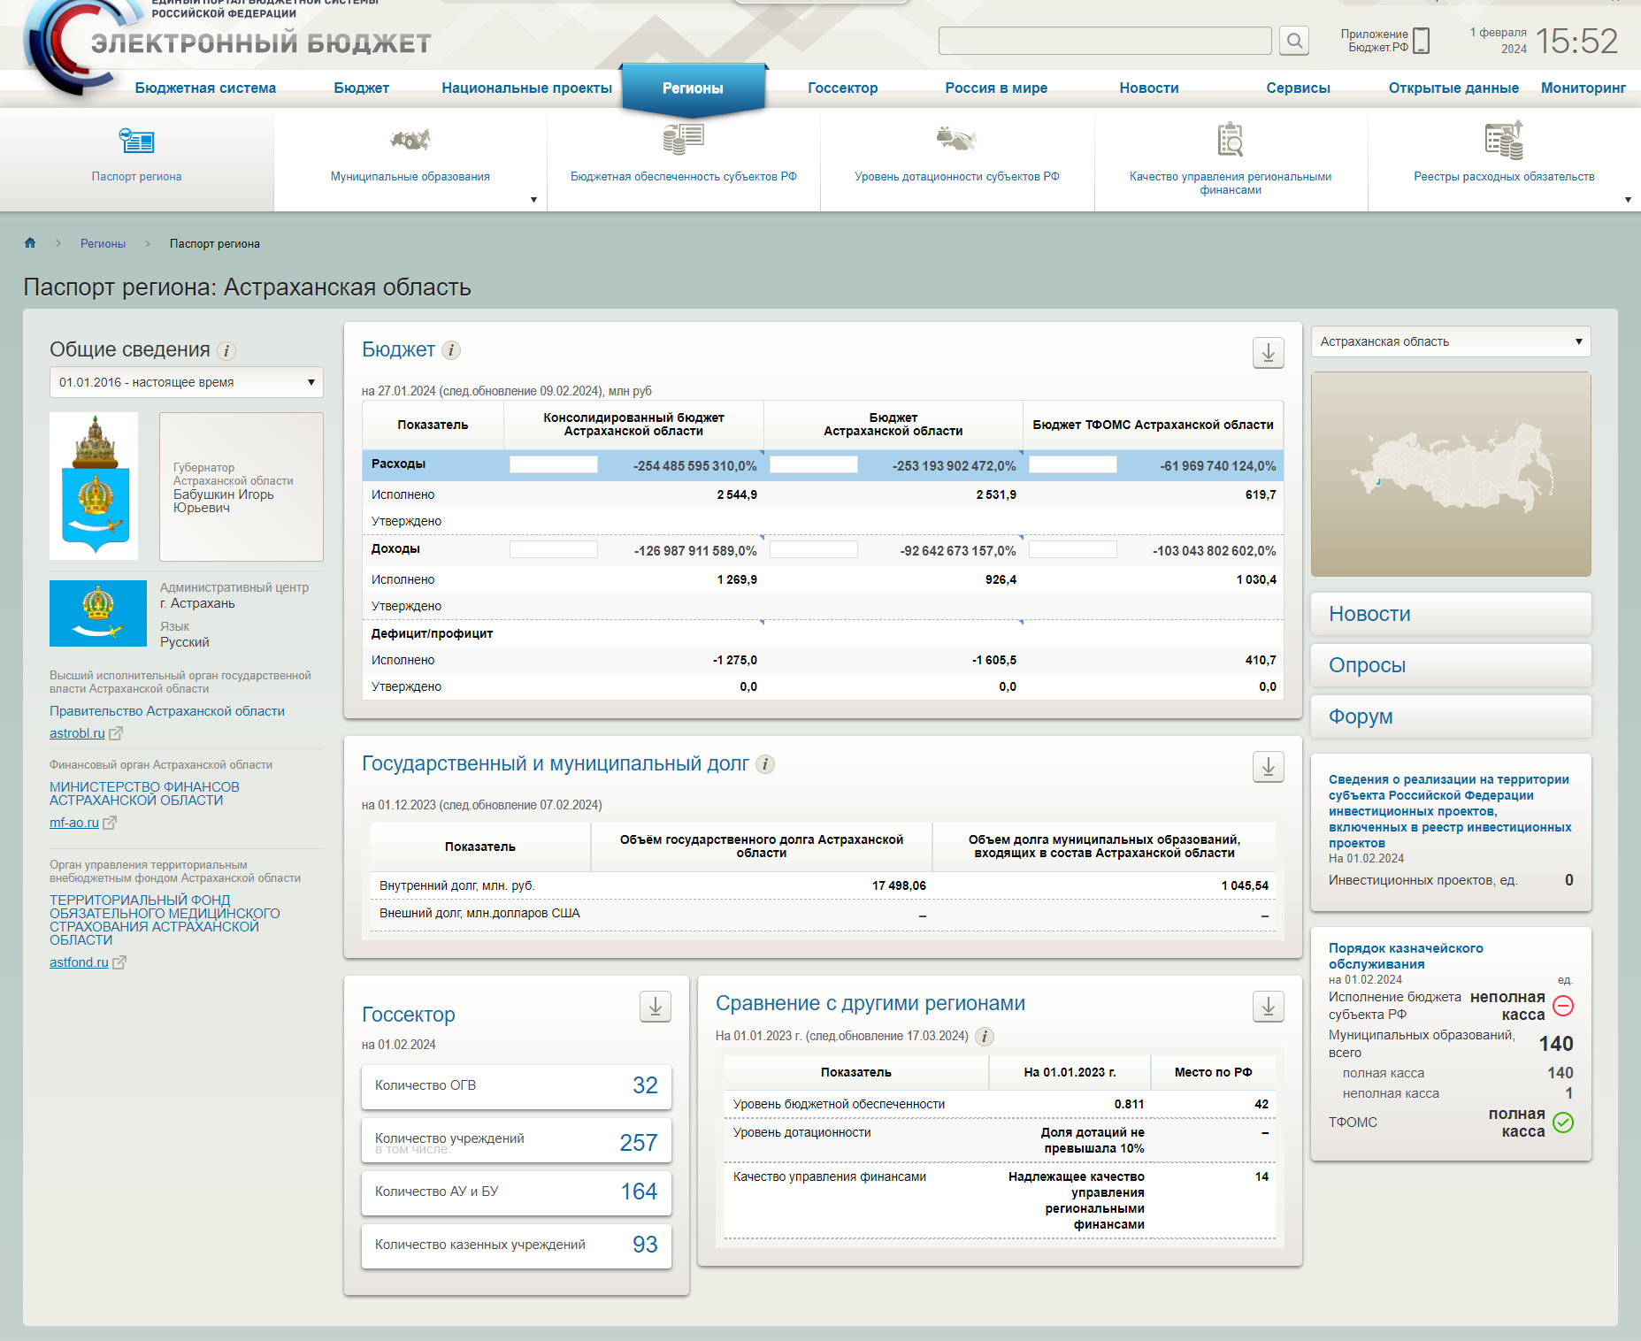
Рисунок. Страница единого портала
«Информация о порядке казначейского обслуживания»

Обеспечено размещение информации в мобильном приложении «Бюджет.РФ».

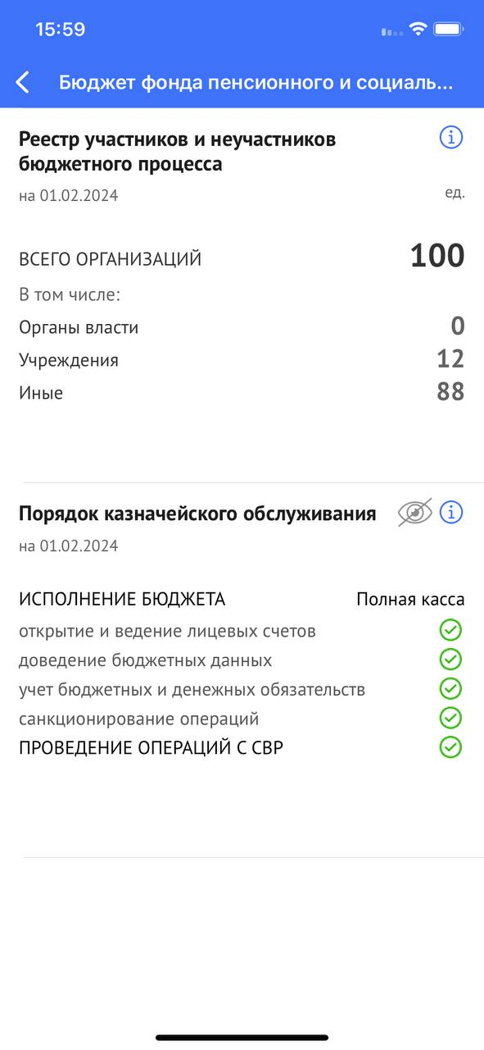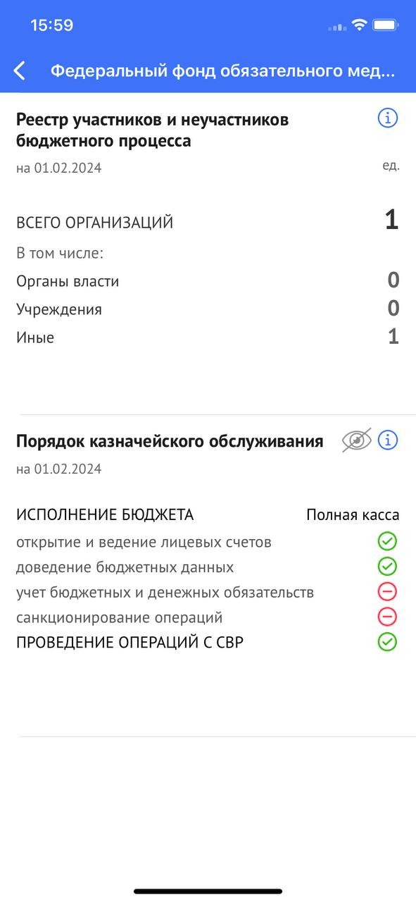
Рисунок. МП Бюджет.РФ, виджет
«Порядок казначейского обслуживания»

В 2023 году обеспечено своевременное размещение информации о реестре соглашений на едином портале.
На странице единого портала «Реестр соглашений о защите и поощрении капиталовложений» доработана фильтровая панель с различными параметрами, а также поиск соглашений по номеру реестровой записи и по организации, реализующей проект.
В полном объеме обеспечено размещение на едином портале информации о реестрах исполнителей государственных (муниципальных) услуг в социальной сфере по социальному сертификату в соответствии с Федеральным законом
от 13.07.2020 № 189-ФЗ «О государственном (муниципальном) социальном заказе на оказание государственных (муниципальных) услуг в социальной сфере» (далее – Федеральный закон).
В целях обеспечения возможности по размещению информации о реестре исполнителей по социальному сертификату на едином портале были разработаны страницы, на которых размещается реестр исполнителей по социальному сертификату, а также сведения об услугах и об исполнителях.

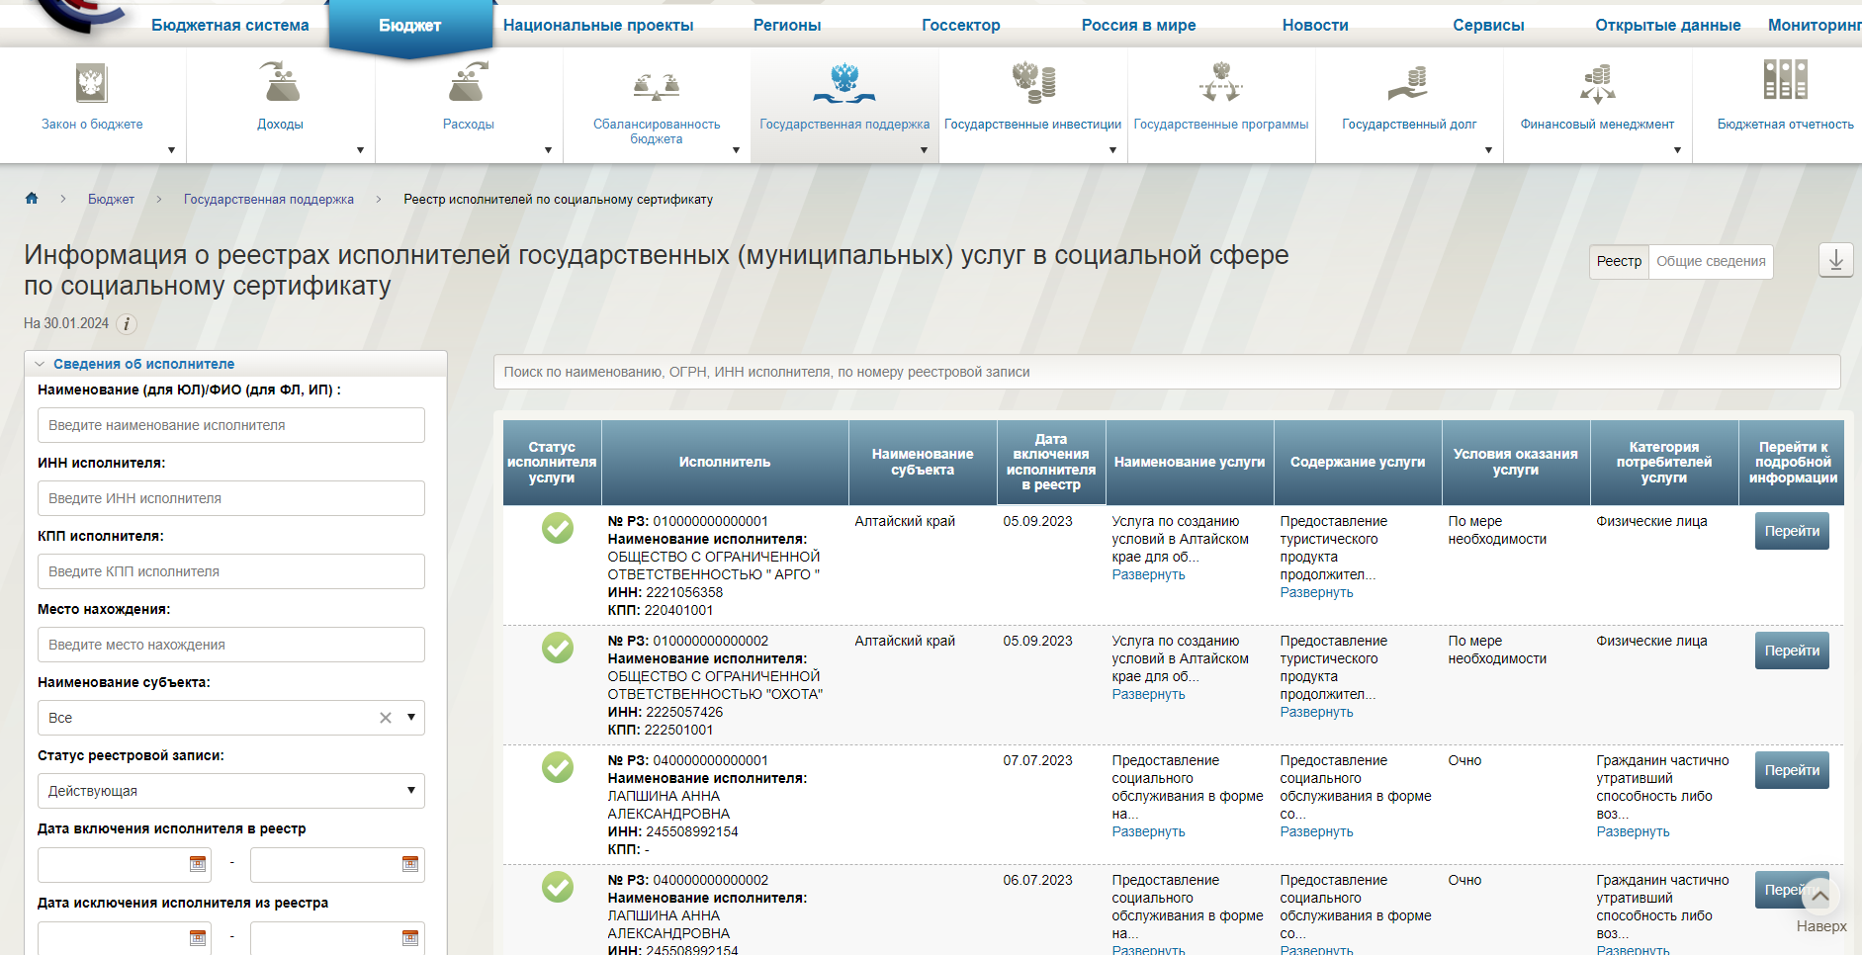
Рисунок. Страница единого портала
«Реестр исполнителей по социальному сертификату»

Кроме того реализована визуализация информации в мобильном приложении «Бюджет.РФ».
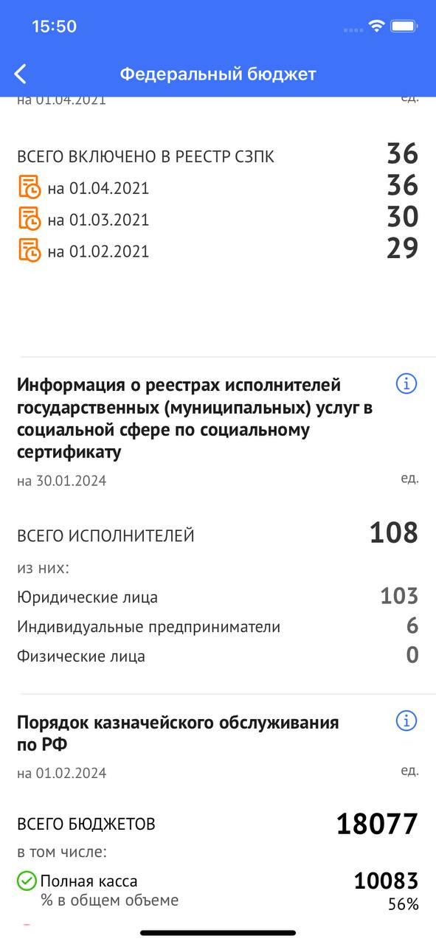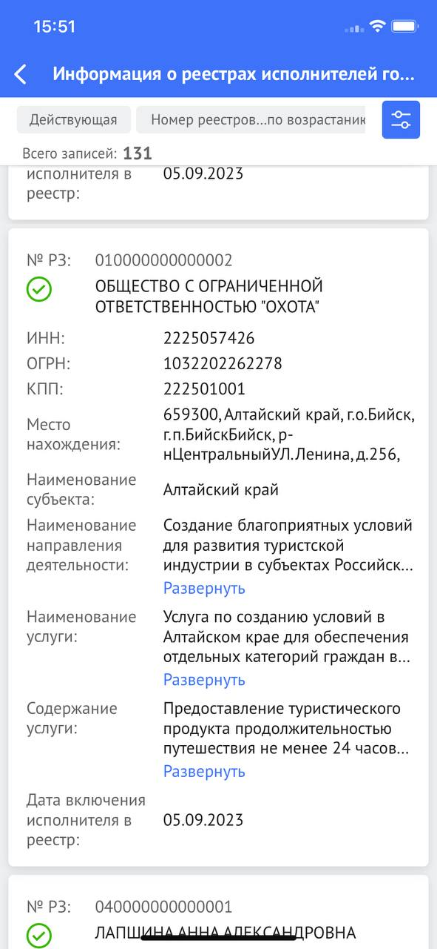
Рисунок. МП Бюджет.РФ, виджет
«Информация о реестрах исполнителей по социальному сертификату».

Обеспечено своевременное размещение на едином портале Реестра недобросовестных исполнителей государственных (муниципальных) услуг в социальной сфере в соответствии с Федеральным законом.
Кроме того, обеспечено своевременное размещение Отчетов об исполнении государственных (муниципальных) социальных заказов на едином портале в соответствии с Федеральным законом. На странице единого портала «Информация о государственных (муниципальных) социальных заказах на оказание государственных (муниципальных) услуг в социальной сфере» в полном объеме представлен реестр социальных заказов, реализована фильтровая панель с различными параметрами, а также поиск социальных заказов по наименованию услуги, номеру документа (идентификатору государственного (муниципального) социального заказа).
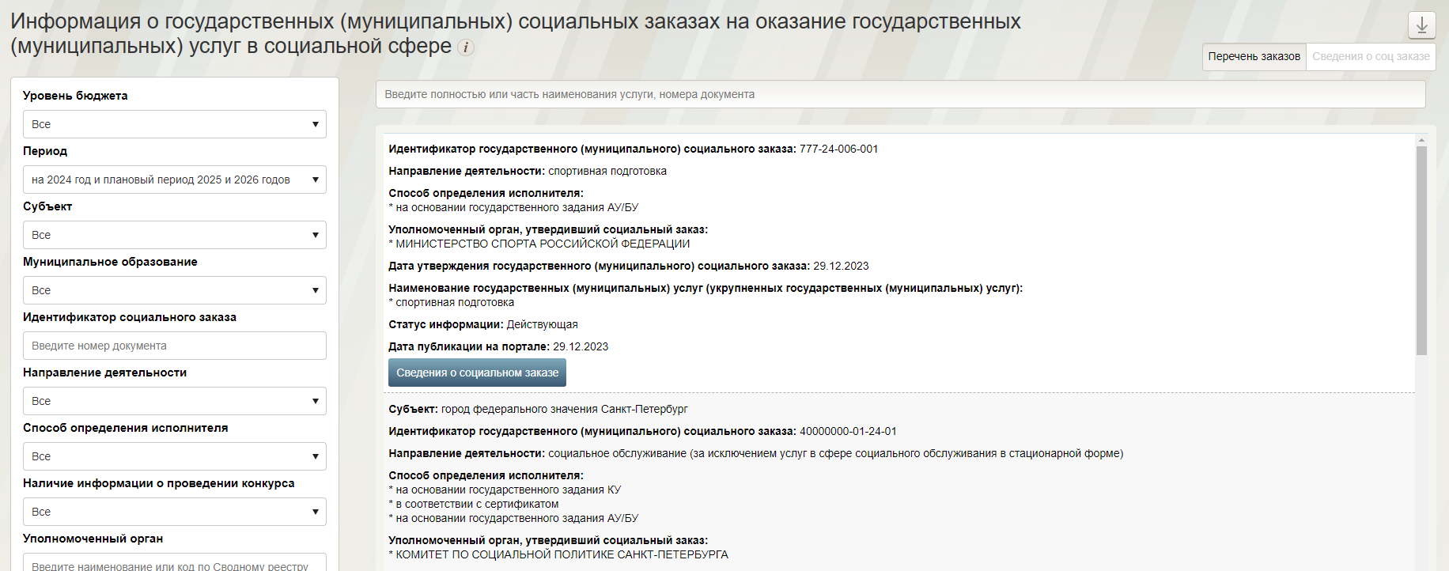
Рисунок. Страница единого портала
«Информация о государственных (муниципальных) социальных заказах».

Также разработана сводная аналитическая страница по реализации социальных заказов в различных социальных сферах.
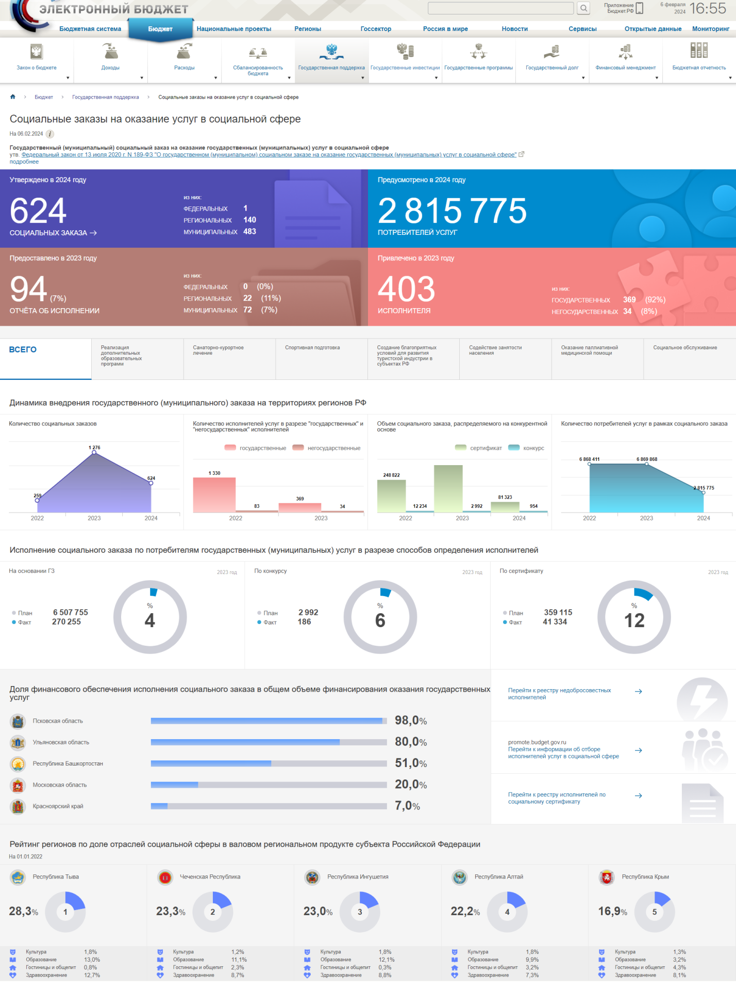
Рисунок. Страница единого портала
«Социальные заказы на оказание услуг в социальной сфере».

На едином портале размещена информации о предусмотренных пунктами 3 и 7 статьи 78, пунктами 2 и 4 статьи 78.1 Бюджетного кодекса Российской Федерации субсидиях для достижения результатов предоставления которых нормативными правовыми актами, муниципальными правовыми актами, регулирующими предоставление субсидий юридическим лицам (за исключением субсидий государственным (муниципальным) учреждениям), индивидуальным предпринимателям, а также физическим лицам - производителям товаров, работ, услуг, в случаях, если осуществлено последующее предоставление получателем субсидии средств иным юридическим лицам, индивидуальным предпринимателям на безвозмездной и безвозвратной основе (далее соответственно – субсидии операторам (для последующего предоставления средств иным лицам), оператор, иные лица).
В том числе доработаны аналитические представления о субсидиях операторам (для последующего предоставления средств иным лицам) по принципам последовательной детализации информации в мобильном приложении «Бюджет.РФ».

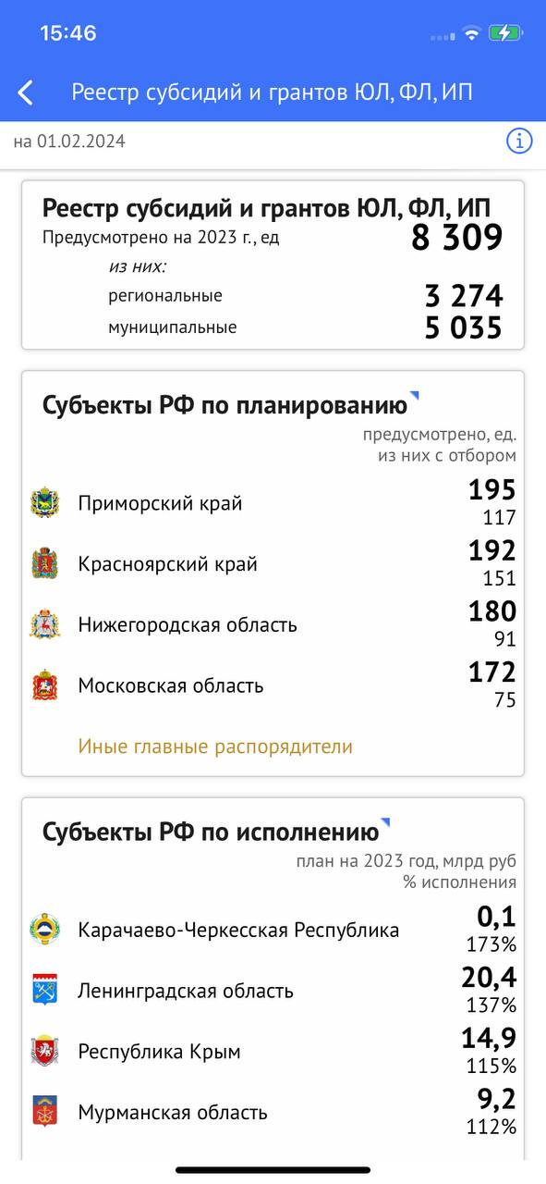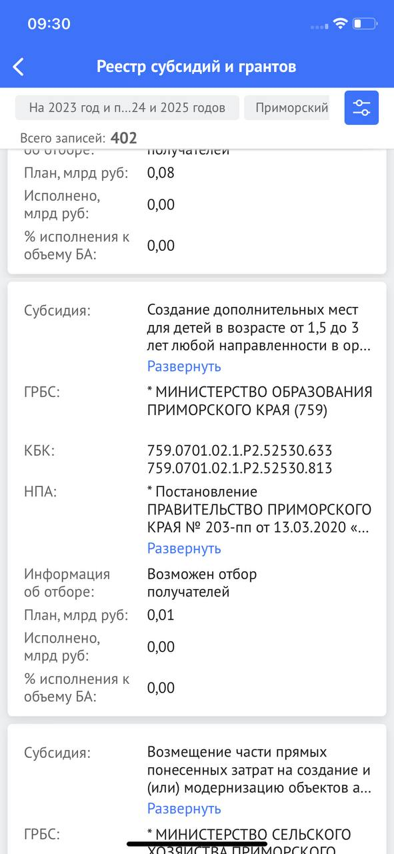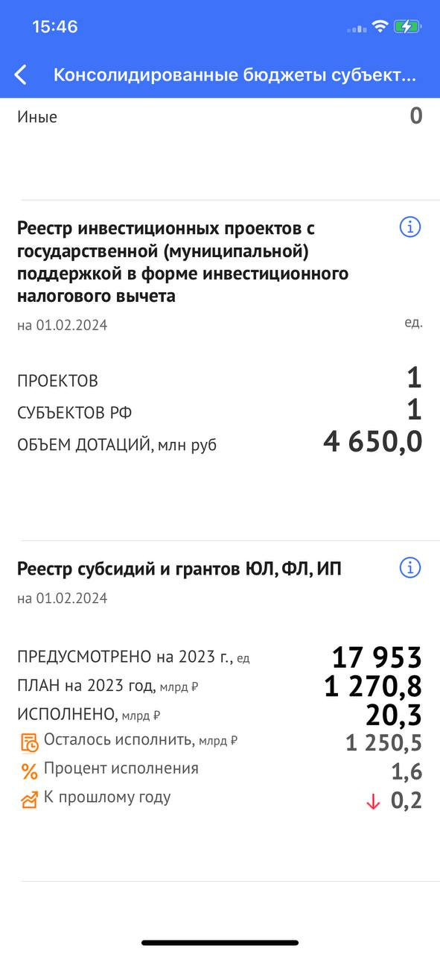
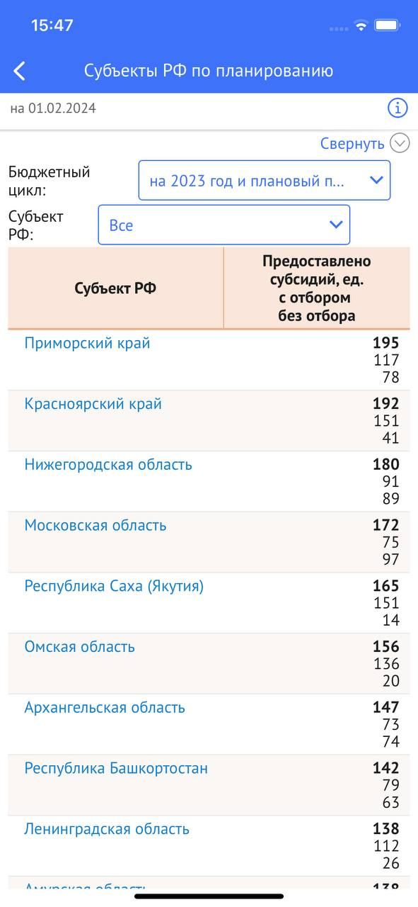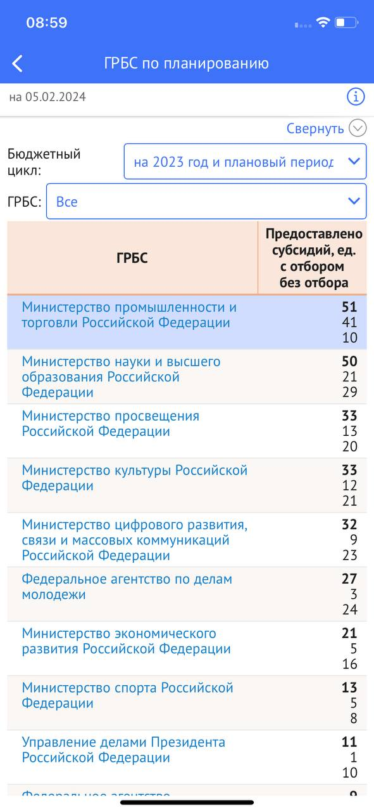
Рисунок. МП Бюджет.РФ, «Реестр субсидий и грантов».

Официальный сайт Российской Федерации в информационно-телекоммуникационной сети Интернет для размещения информации о государственных (муниципальных) учреждениях

В 2023 году на официальном сайте ГМУ разработаны Личные кабинеты центрального аппарата Федерального казначейства и Финансового органа (Минфина России), позволяющие проводить совместно с территориальными органами Федерального казначейства мониторинг размещения сведений учреждениями, а также проводить анализ полноты размещения сведений в разрезе видов представляемой информации, уровней бюджета, регионов, учредителей и учреждений.
Полнота размещения информации на официальном сайте ГМУ за период с 1 января 2023 года по 31 декабря 2023 года представлена
в таблице 4.

Таблица 4 – Полнота размещения информации о государственных и муниципальных учреждениях за 2023 год по состоянию на 31 декабря 2023 года
№№ | Тип размещаемой информации | % размещения за 2023 год | Количество размещенных сведений за 2023 год (шт.)
1 | Общая информация | 95,42 | 145095
2 | Информация о государственном (муниципальном) задании | 95,77 | 145627
3 | Информация о ПФХД | 96,96 | 107266
4 | Информация по Бюджетной смете | 81,53 | 33784
5 | Контрольные мероприятия | 21,04 | 31999
6 | Результат деятельности и использование имущества | 1,3 | 1975
7 | Информация о целевых средствах | 92,34 | 102155
8 | Годовая бухгалтерская отчетность ф.0503121 | 8,95 | 3708
9 | Годовая бухгалтерская отчетность ф.0503127 | 9,51 | 3942
10 | Годовая бухгалтерская отчетность ф.0503130 | 9,77 | 4048
11 | Годовая бухгалтерская отчетность ф.0503721 | 7,97 | 8818
12 | Годовая бухгалтерская отчетность ф.0503730 | 9,7 | 10729
13 | Годовая бухгалтерская отчетность ф.0503737 | 9,39 | 10388

В целях автоматизации процесса размещения учреждениями информации на официальном сайте ГМУ доработано размещение сведений о плане финансово-хозяйственной деятельности (далее - ПФХД) включая электронную форму сведений о ПФХД, форматно-логические контроли при размещении сведений о ПФХД, импорт и экспорт сведений о ПФХД из (в) ведомственных региональных информационных систем.
Доработано размещение информации о результатах деятельности и использовании имущества с учетом требований приказа Минфина России от 02.11.2021 №171н «Об утверждении Общих требований к порядку составления и утверждения отчета о результатах деятельности государственного (муниципального) учреждения и об использовании закрепленного за ним государственного (муниципального) имущества» (далее – Отчет).

Таблица 5. Количество учреждений, разместивших Отчет на официальном сайте ГМУ

 | Федеральный уровень | Региональный уровень | Муниципальный уровень
Количество учреждений, разместивших Отчет (в тыс.) | 13,1 | 27 | 89,5

В течение 2023 года продолжалась популяризация мобильного приложения для Организаций-Операторов независимой оценки (далее - Оператор).
В личном кабинете Оператора на официальном сайте ГМУ был реализован функционал по автоматизированному формированию и согласованию с Уполномоченным органом перечня учреждений, подлежащих независимой оценке качества условий оказания услуг, внесению выявленных в процессе независимой оценки недостатков для последующего формирования плана устранения выявленных недостатков учреждения, формированию готового отчета Оператора о проведенной независимой оценке для предоставления на утверждение Общественным советом.
В личном кабинете Учреждений на официальном сайте ГМУ реализован функционал по автоматизированному формированию планов по устранению недостатков, выявленных по результатам проведения независимой оценки и результатов их выполнения. С целью контроля за соблюдением сроков выполнения планов и хода мероприятий по устранению недостатков данные отчеты доступны на Официальном сайте ГМУ в личном кабинете Уполномоченного органа учреждения, в личном кабинете Учредителя учреждения и в личном кабинете территориального органа Федерального казначейства.
На конец 2023 года были получены следующие результаты в части проведения независимой оценки качества условий оказания услуг и размещения информации о ней на официальном сайте ГМУ:
- Уполномоченные органы из 75 регионов проводили независимую оценку качества с использованием сервисов официального сайта ГМУ (мобильные приложения, личные кабинеты Гражданина и Оператора);
- 55 организации-Оператора использовали сервисы официального сайта ГМУ для проведения независимой оценки качества оказания услуг (18 из них проводили работы сразу в нескольких регионах);
- более 17785 учреждений социальной сферы проходили независимую оценку качества оказания услуг с использованием новых сервисов;
- собрано более 105544 анкет граждан по независимой оценке качества оказания услуг учреждениями;
- размещено более 98089 публичных отзывов граждан о работе учреждений;
- размещено более 27000 фотографий от граждан в отзывах об учреждениях.
В течение 2023 года проводилась доработка функционала личных кабинетов участников независимой оценки качества условий оказания услуг.
Статистические данные, характеризующие использование официального сайта ГМУ, а также Мобильных приложений, за период с 1 января 2023 года по 31 декабря 2023 года, а также за период с 1 июля 2023 года по 31 декабря 2023 года представлены в таблице 6.

Таблица 6 – Статистические данные, характеризующие использование официального сайта ГМУ, а также Мобильных приложений, за период с 1 января 2023 года по 31 декабря 2023 года, а также за период с 1 июля 2023 года по 31 декабря 2023 года
 | Официальный сайт bus.gov.ru | Мобильное приложение для гражданин  "Наше мнение" | Мобильное приложение для Оператора
Показатель | с 1января 2023 года  по 31 декабря 2023 года | с 1января 2023 года  по 31 декабря 2023 года | с 1января 2023 года  по 31 декабря 2023 года
1 | 2 | 3 | 4
Количество граждан, посетивших раздел официального сайта bus.gov.ru | 181346 | - | -
Количество граждан, оценивших качество условий оказания услуг с использованием раздела официального сайта bus.gov.ru | 148912 | - | -
Количество граждан, оставивших отзывы о качестве условий оказания услуг с использованием раздела официального сайта bus.gov.ru | 66790 | - | -
Количество граждан, установивших мобильное приложение "Наше мнение" | - | 34683 | -
Количество граждан, оценивших качество условий оказания услуг через мобильные приложения | - | 26028 | 25045
Количество граждан, оставивших отзывы о качестве условий оказания услуг через мобильные приложения | - | 7193 | 6586

Развитие централизованной подсистемы информационно-аналитического обеспечения государственной интегрированной информационной системы управления общественными финансами «Электронный бюджет» (далее – ПИАО)
В 2023 году разработана следующая функциональность ПИАО:
В целях исполнения постановления Правительства Российской Федерации от 17 марта 2022 г. № 391 разработан дашборд «Мониторинг перераспределения БА по Правилам внесения изменений» (PIAO_198_001_report) (Рисунки 1,2), который обеспечивает:
отслеживание сумм комплексных запросов (пакетов/заявок) по курируемым расходам по КБК вице-премьерами, требующих согласования участниками на этапах: «Межведомственное согласование», «Минфин России», «Принятие решений», «Рассмотрение Комиссией», «У председателя», «Комиссия Федерального собрания», «Внесение в роспись»;
отслеживание сумм комплексных запросов (пакетов/заявок), требующих согласования вице-премьерами, осуществляющими функции куратора национального проекта, куратора государственной программы, а также осуществляющими координацию деятельности главного распорядителя средств федерального бюджета на осуществление направлений деятельности, не включенных в государственные программы;
отслеживание сумм комплексных запросов (пакетов/заявок), находящихся на согласовании в президиуме (штабе) Правительственной комиссии по региональному развитию в Российской Федерации – в отношении предложений, затрагивающих бюджетные ассигнования на осуществление (софинансирование) капитальных вложений и в Правительственной комиссии по вопросам оптимизации и повышения эффективности бюджетных расходов.

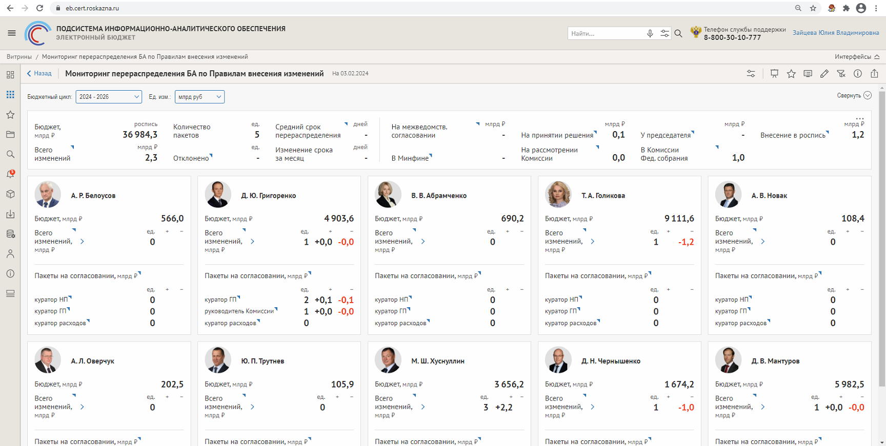
Рисунок 1. Дашборд «Мониторинг перераспределения БА по Правилам внесения изменений»

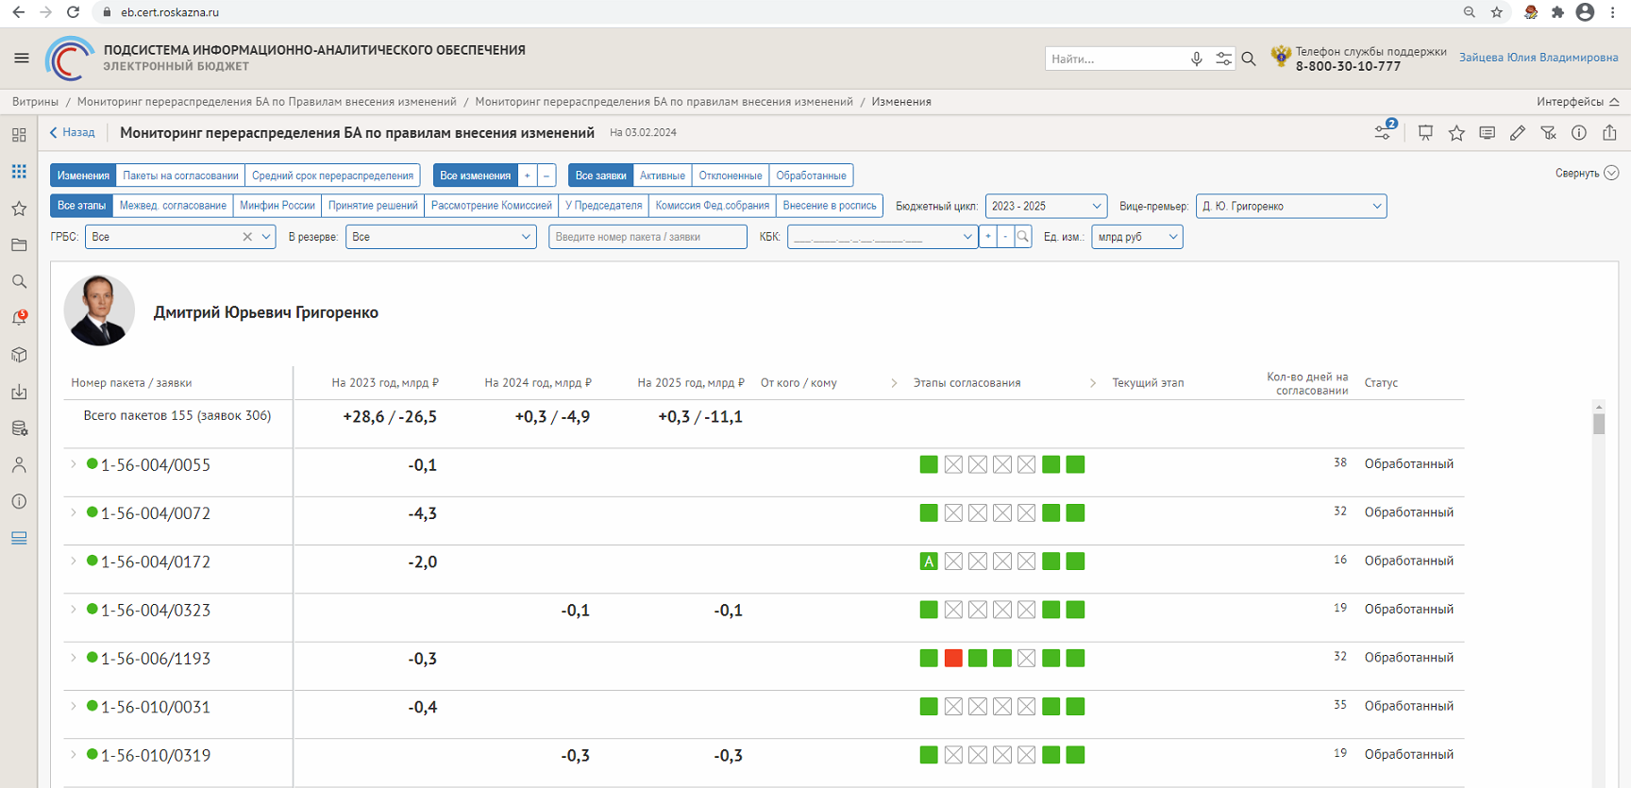
Рисунок 2. Дашборд «Мониторинг перераспределения БА по Правилам внесения изменений» в рамках бюджетных ассигнований по вице-премьеру

Аналитический отчет по направлению «Мониторинг и анализ показателей юридической деятельности Федерального казначейства» (PIAO_207_003_dashboard), отображающий сведения о производстве по делам об административных правонарушениях в органах Федерального казначейства, представлении интересов Федерального казначейства в судах, исполнении судебных актов и исполнении решений налоговых органов (Рисунок 3):
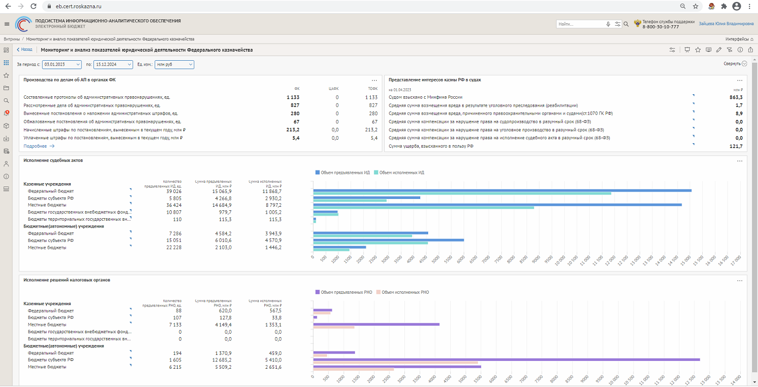
Рисунок 3. Дашборд «Мониторинг и анализ показателей юридической деятельности Федерального казначейства»

Аналитический отчет для обеспечения использования риск-ориентированного подхода при проведении анализа результативности предоставления субсидии (формирование профиля получателя субсидии), включающий сведения о заявителе, результатах проверок, соглашениях, контрактах (PIAO_204_001_report) (Рисунок 4):

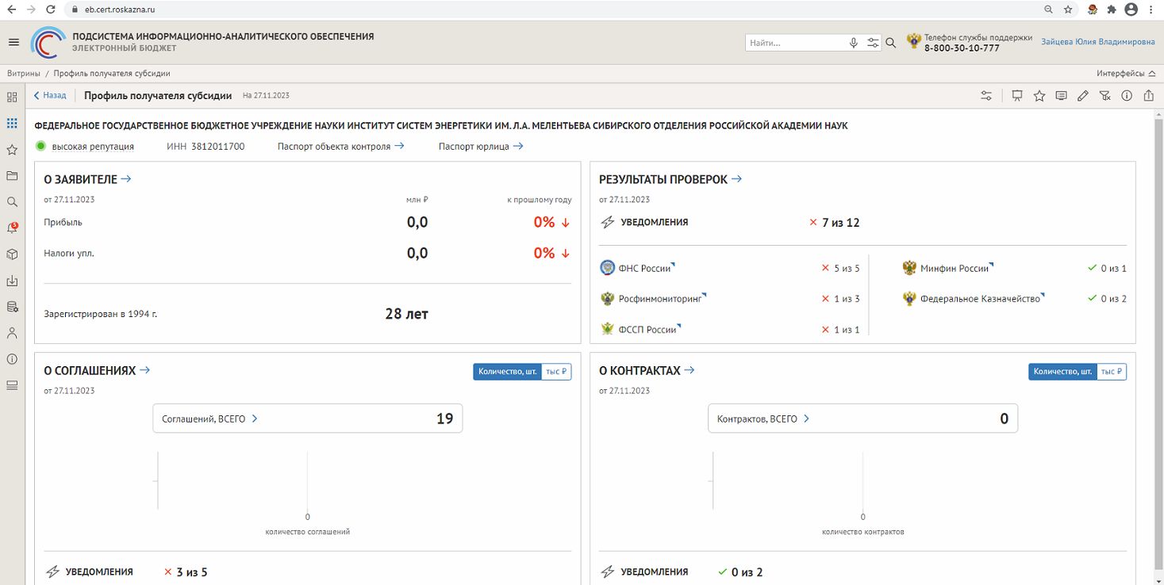
Рисунок 4. Дашборд «Профиль получателя субсидии»

Аналитические отчеты для финансовых органов субъектов Российской Федерации (муниципальных образований), а именно «Паспорт региона» (PIAO_170_002_report) (Рисунки 5-8), имеющий следующие представления:
«Консолидированный бюджет субъекта РФ»;
«Бюджет субъекта РФ» - «Свод»;
«Бюджет субъекта РФ» - «Структура расходов»;
«Бюджет субъекта РФ» - «МБТ»;
«Бюджет субъекта РФ» - «Национальные проекты»;
«Местные бюджеты» - «Свод»;
«Местные бюджеты» - «Структура расходов»;
«Местные бюджеты» - «Национальные проекты»;
«ТФОМС»:

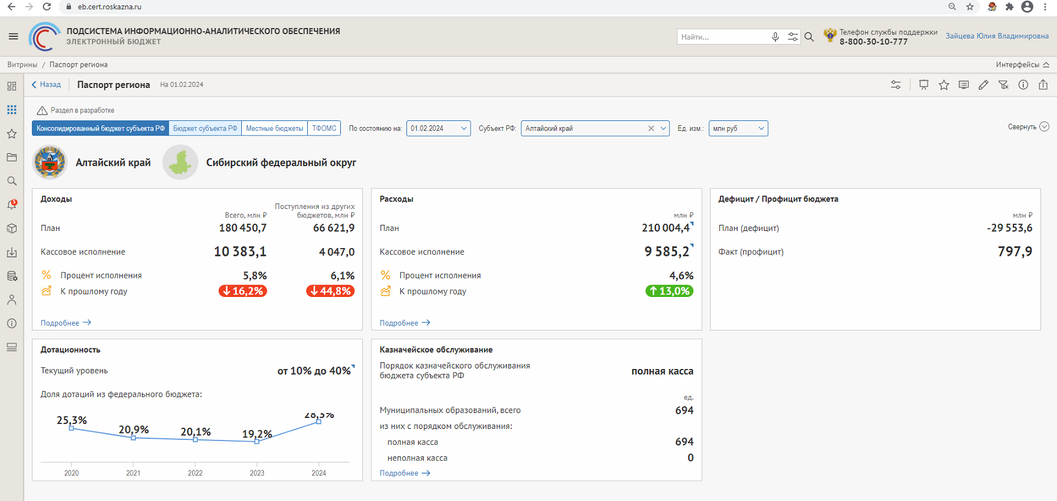
Рисунок 5. Представление «Консолидированный бюджет субъекта РФ» дашборда «Паспорт региона»

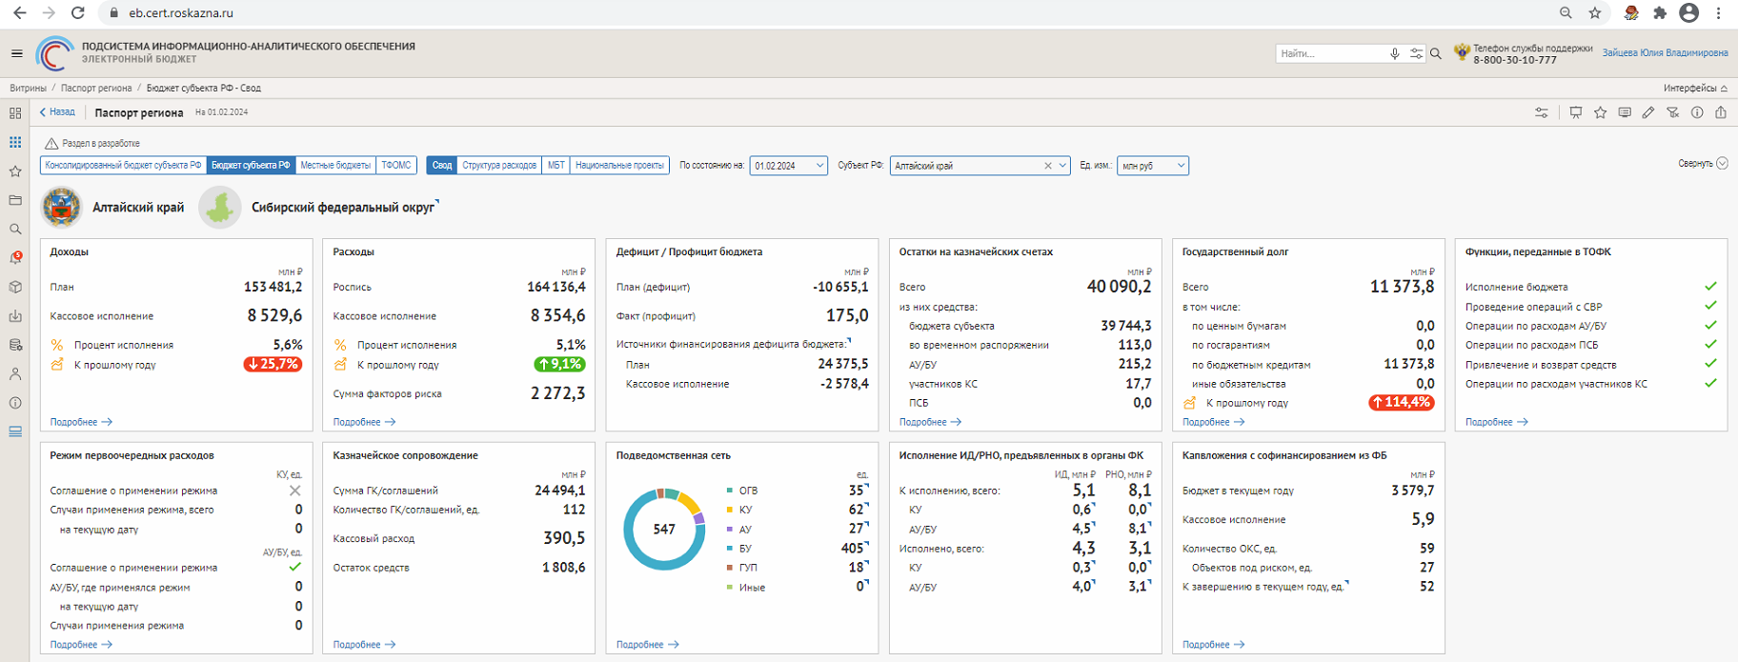
Рисунок 6. Представление «Бюджет субъекта РФ» дашборда «Паспорт региона»

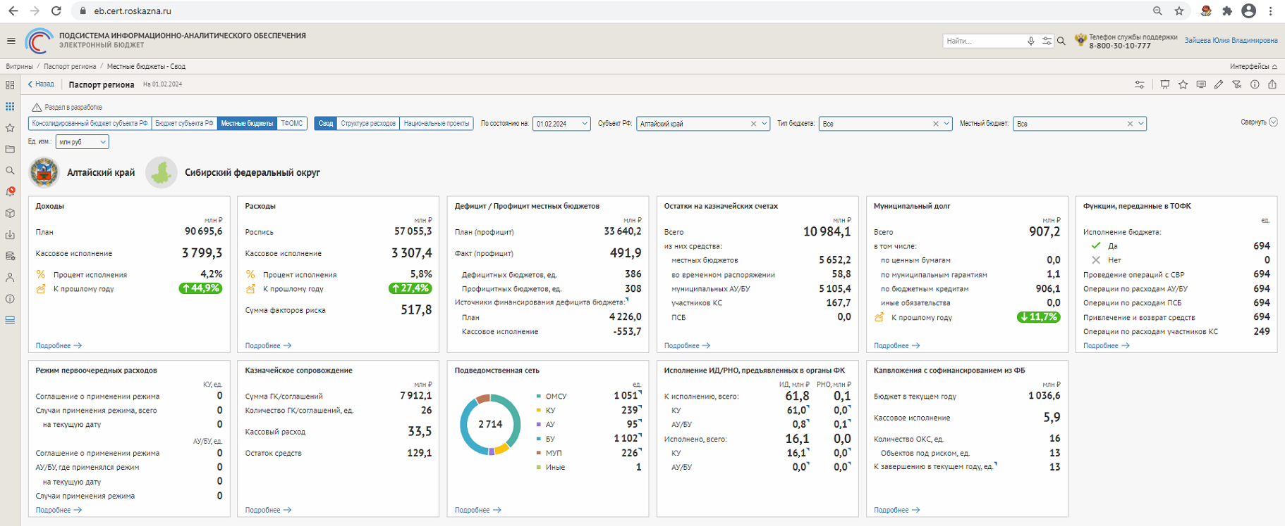
Рисунок 7. Представление «Местные бюджеты» дашборда «Паспорт региона»
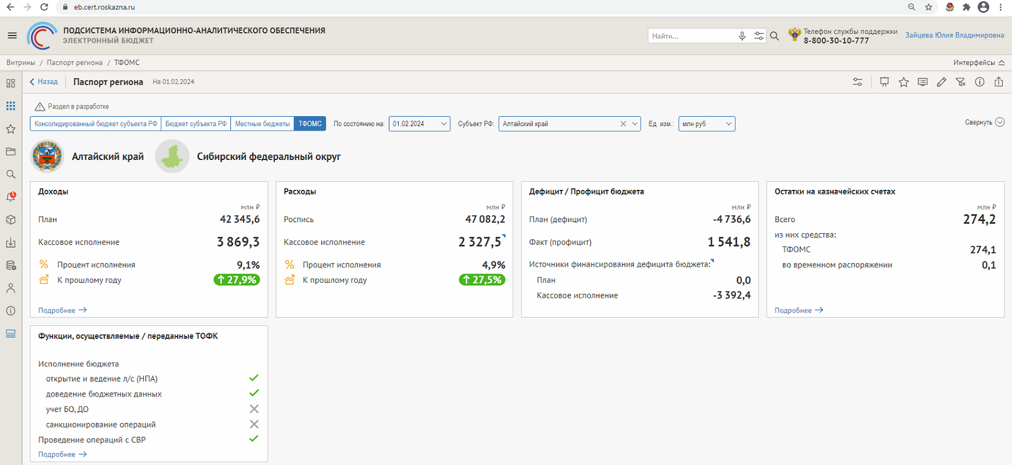
Рисунок 8. Представление «ТФОМС» дашборда «Паспорт региона»

Информационные панели «Бюджет АУ/БУ» (PIAO_216_001_report) для автономных и бюджетных учреждений, в том числе с целью обеспечения мониторинга прослеживаемости расходования автономными и бюджетными учреждениями целевых субсидий (Рисунки 9-11), состоящие из следующих представлений:
− Бюджет АУ/БУ;
− Карточка учреждения;
− Поступления АУ/БУ;
− Выплаты АУ/БУ;
− Контроль расходов АУ/БУ:

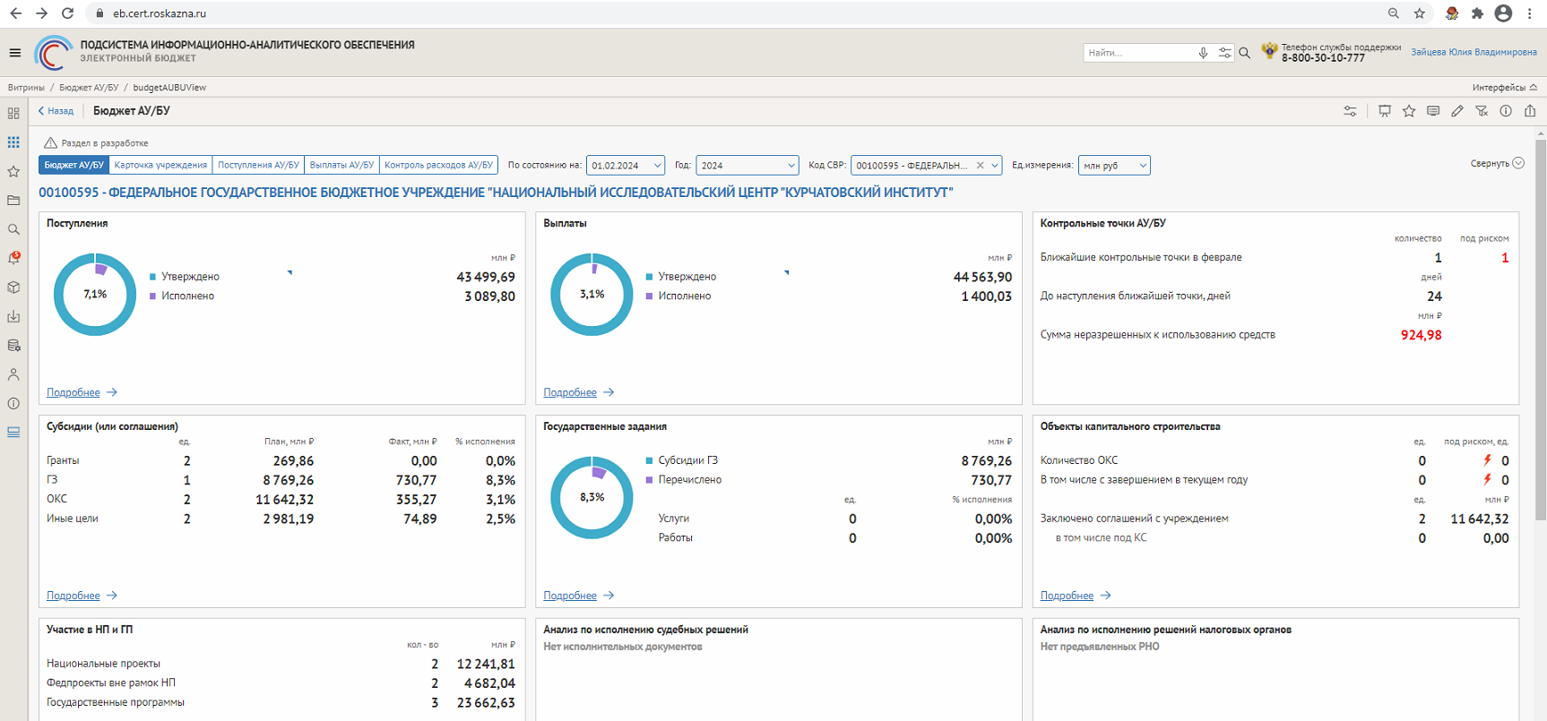
Рисунок 9. Представление «Бюджет АУ/БУ» дашборда «Бюджет АУ/БУ»

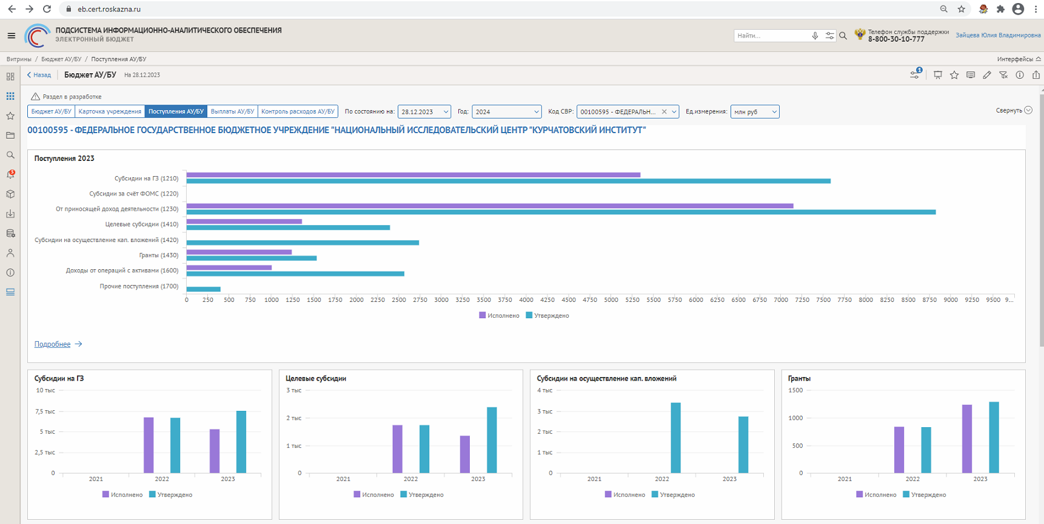
Рисунок 10. Представление «Поступления АУ/БУ» дашборда «Бюджет АУ/БУ»

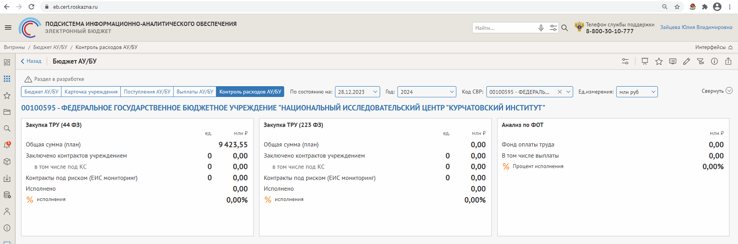
Рисунок 11. Представление «Контроль расходов АУ/БУ» дашборда «Бюджет АУ/БУ»

Аналитические отчеты по направлению «Казначейское обслуживание исполнения бюджетов бюджетной системы»:
дашборд «Казначейское обслуживание» (PIAO_209_000_report), который отображает информацию о порядке казначейского обслуживания исполнения бюджетов, количестве обслуживаемых организаций и лицевых счетов на всех уровнях бюджетов, показателях кассового исполнения бюджетов бюджетной системы РФ (Рисунок 12):

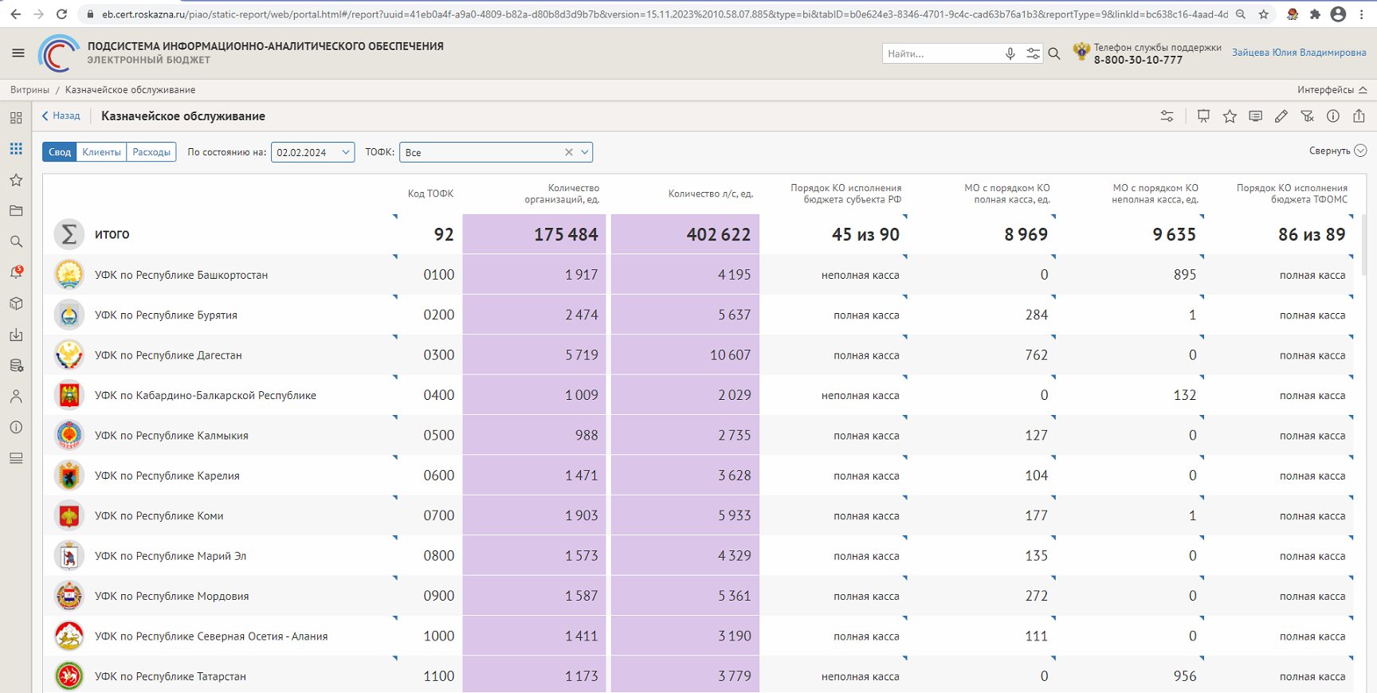
Рисунок 12. Дашборд «Казначейское обслуживание»

отчет «Статистика казначейского обслуживания» (PIAO_209_001_report) отображает информацию о показателях исполнения бюджетов бюджетной системы РФ в соответствии с порядком казначейского обслуживания исполнения бюджетов, количестве организаций и лицевых счетов, обслуживаемых соответствующими ТОФК (Рисунок 13):

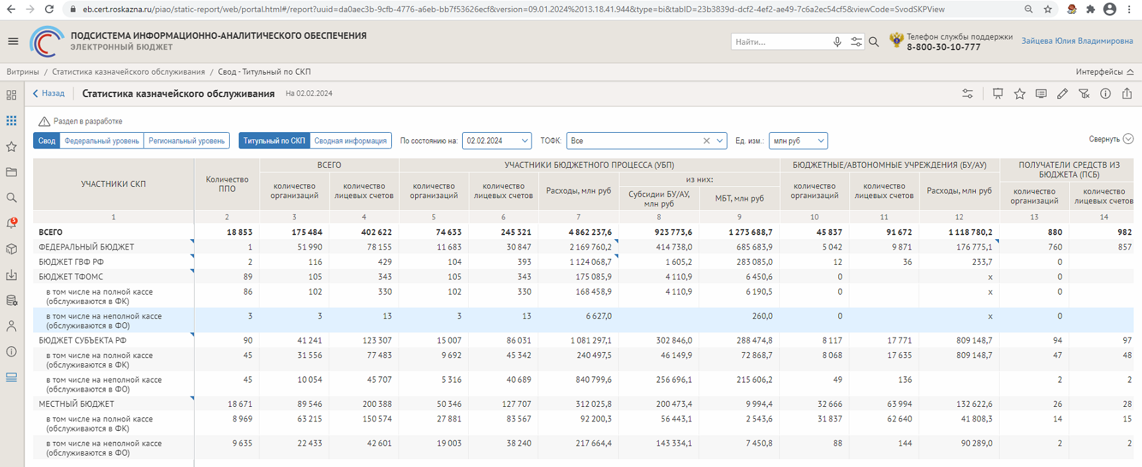
Рисунок 13. Дашборд «Статистика казначейского обслуживания»

Аналитические отчеты по направлению «Бюджетный (бухгалтерский) учет» в части отчетности бюджетных и автономных учреждений:
аналитический отчет «Сведения о ФХД АУ/БУ» (PIAO_103_003_mainBookFHDAUBU) (Рисунок 14):

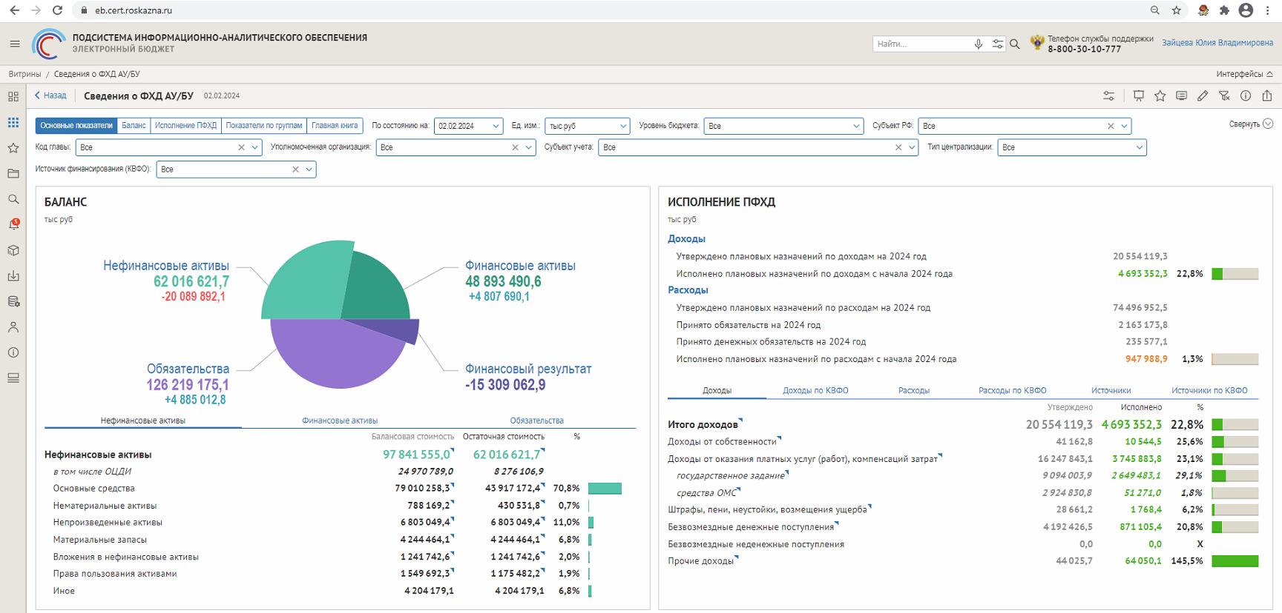
Рисунок 14. Дашборд «Сведения о ФХД АУ/БУ»

аналитический отчет «Дебиторская и кредиторская задолженность АУ/БУ»(PIAO_103_003_mainBookDKZAUBU) (Рисунки 15, 16):

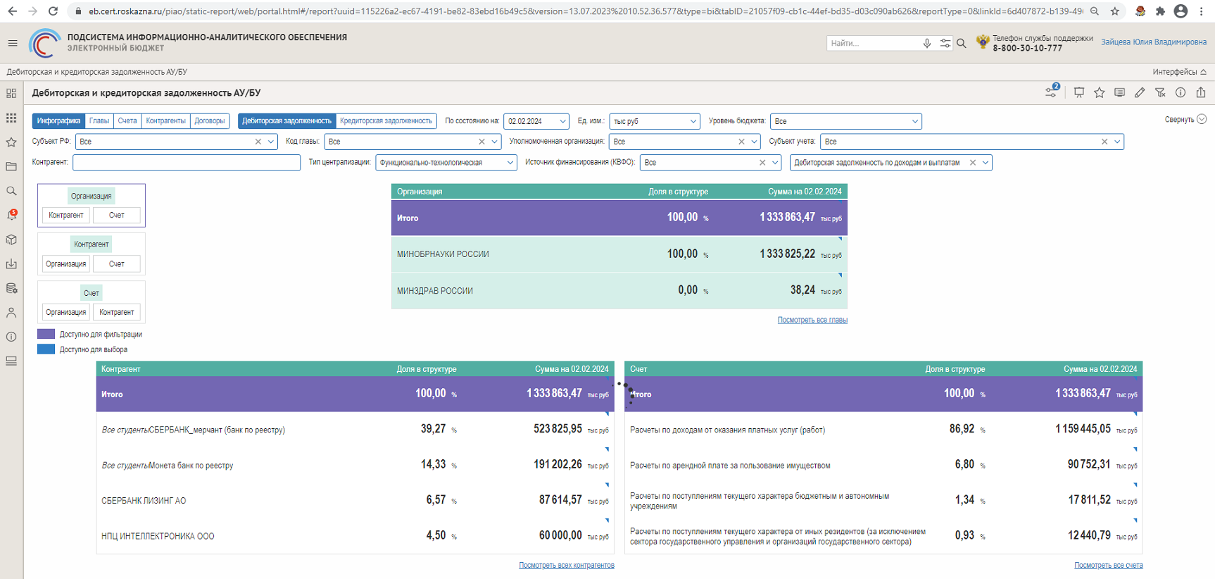
Рисунок 15. Представление «Дебиторская задолженность» дашборда «Дебиторская и кредиторская задолженность АУ/БУ»

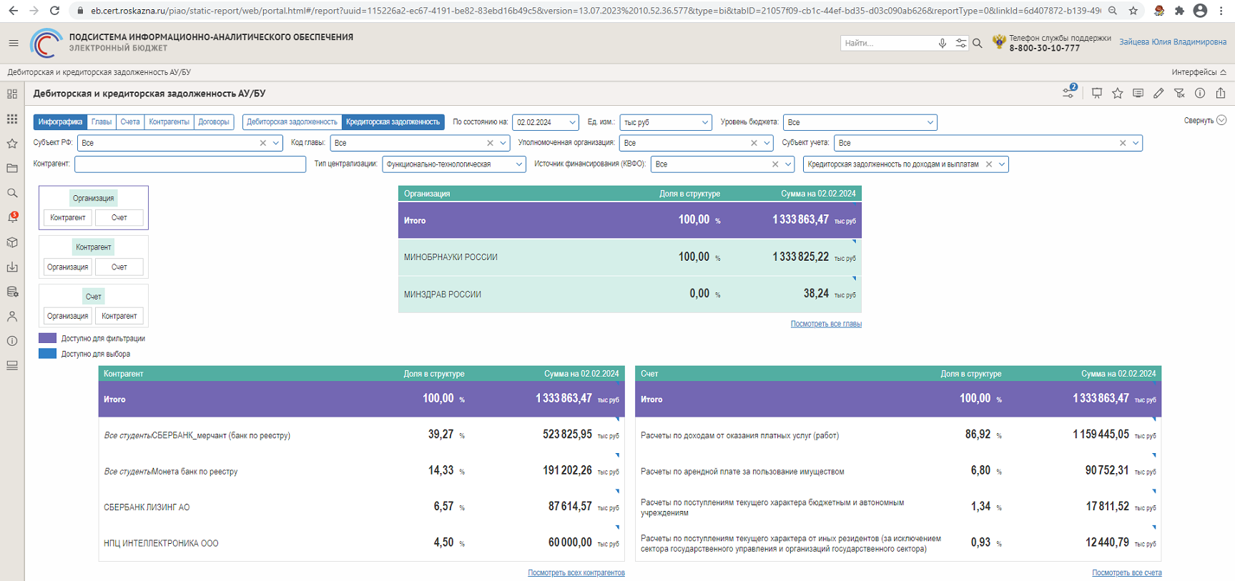
Рисунок 16. Представление «Кредиторская задолженность» дашборда «Дебиторская и кредиторская задолженность АУ/БУ»

аналитический отчет «Нефинансовые активы АУ/БУ» (PIAO_103_003_mainBookNFAAUBU) (Рисунок 17):

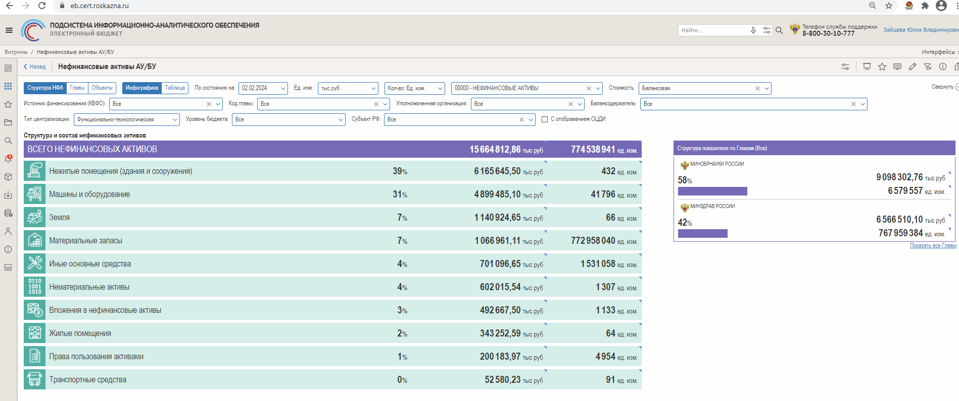
Рисунок 17. Дашборд «Нефинансовые активы АУ/БУ»

Инструментарий для выполнения анализа рисков при планировании контрольных мероприятий в рамках осуществления внутреннего государственного финансового контроля, реализованный в целях исполнения постановления Правительства Российской Федерации от 27 февраля 2020 г. № 208 «Об утверждении федерального стандарта внутреннего государственного (муниципального) финансового контроля «Планирование проверок, ревизий и обследований» и обеспечивающий проведение анализа информации об объектах контроля и предметах контроля в целях идентификации принадлежности объектов и предметов контроля к категориям рисков (Рисунок 18):
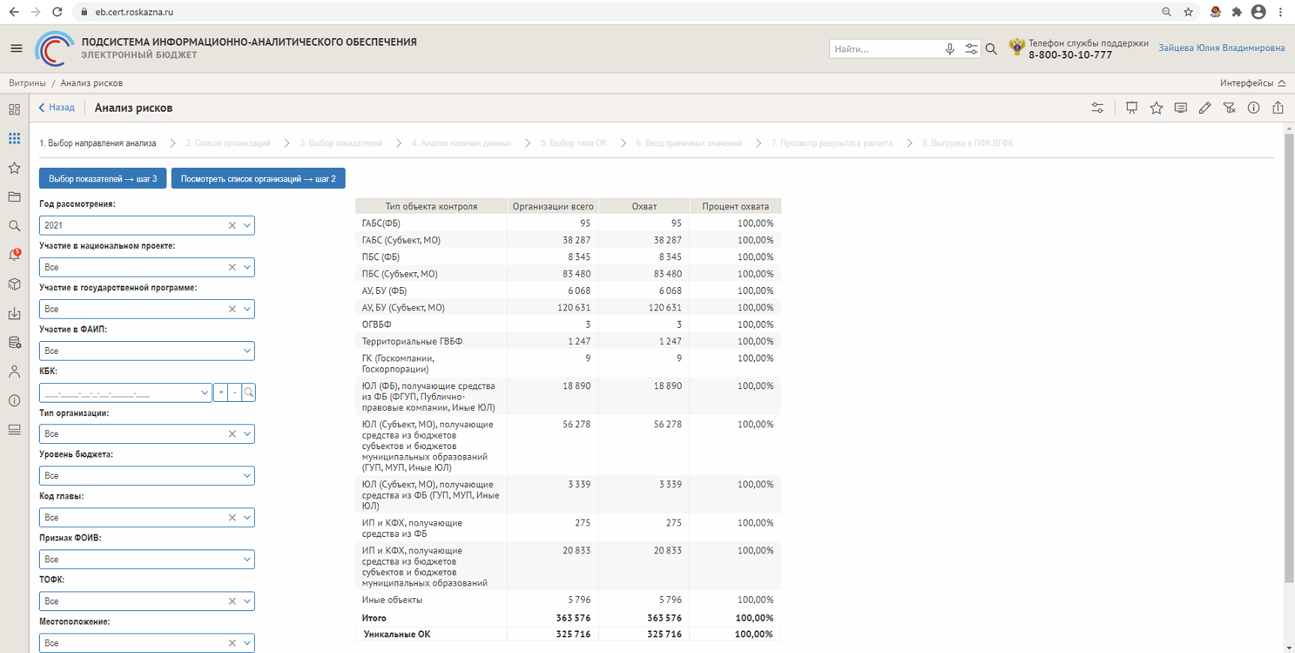
Рисунок 18. Аналитический отчет «Анализ рисков»

Аналитические отчеты по направлению «Анализ сведений об объемах средств, перечисляемых на счета № 40116 для обеспечения наличными денежными средствами организаций, лицевые счета которым открыты в территориальных органах Федерального казначейства, финансовых органах субъектов Российской Федерации (муниципальных образований), в общем объеме кассовых выплат»:
аналитический отчет «Выплаты по казначейским счетам и перечисления по банковским счетам № 40116» (PIAO_227_001_report) (Рисунки 19-21):

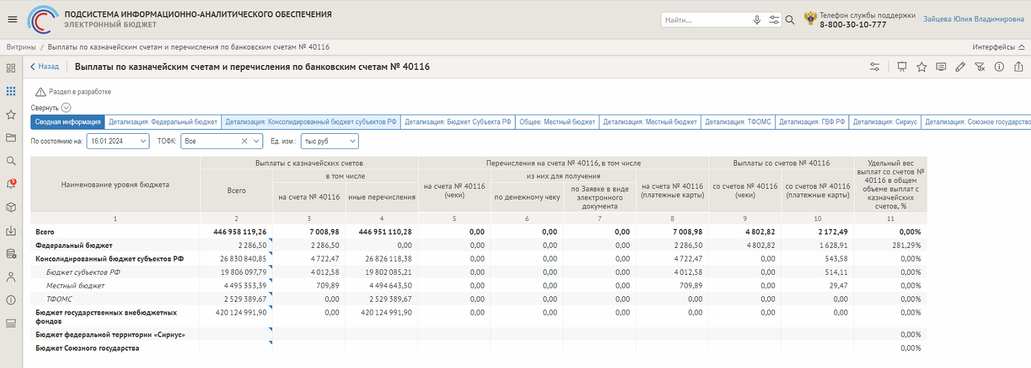
Рисунок 19. Аналитический отчет «Выплаты по казначейским счетам и перечисления по банковским счетам № 40116». Сводная информация

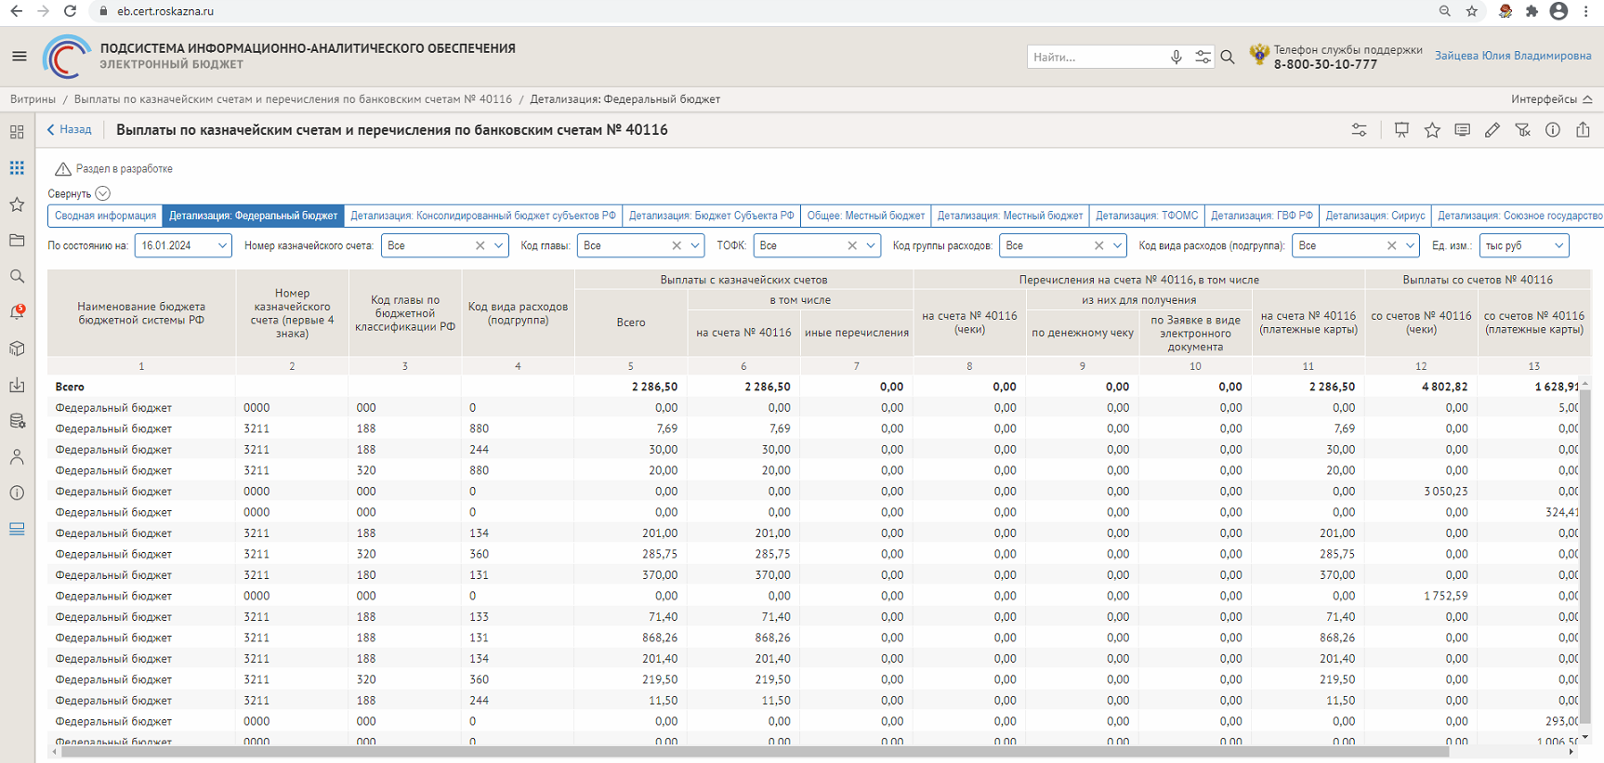
Рисунок 20. Аналитический отчет «Выплаты по казначейским счетам и перечисления по банковским счетам № 40116». Детализация: Федеральный бюджет

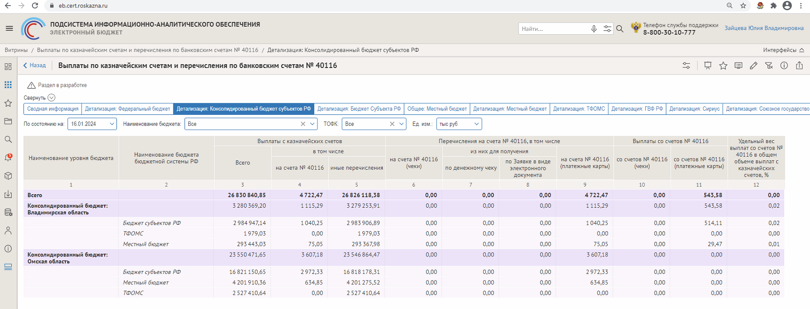
Рисунок 21. Аналитический отчет «Выплаты по казначейским счетам и перечисления по банковским счетам № 40116». Детализация: Консолидированный бюджет субъектов РФ

аналитический отчет «Взнос наличных денежных средств на счет № 40116» (PIAO_227_002_report) (Рисунок 22):

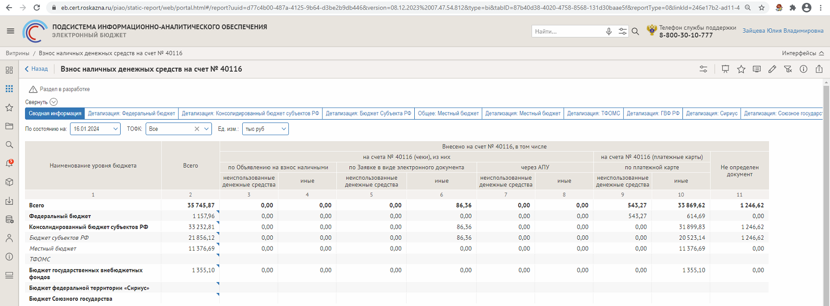
Рисунок 22. Аналитический отчет «Взнос наличных денежных средств на счет № 40116»

аналитический отчет «Сведения об открытых счетах № 40116 «Средства для выдачи и внесения наличных денег и осуществления расчетов по отдельным операциям»» (PIAO_227_003_report) (Рисунок 23):

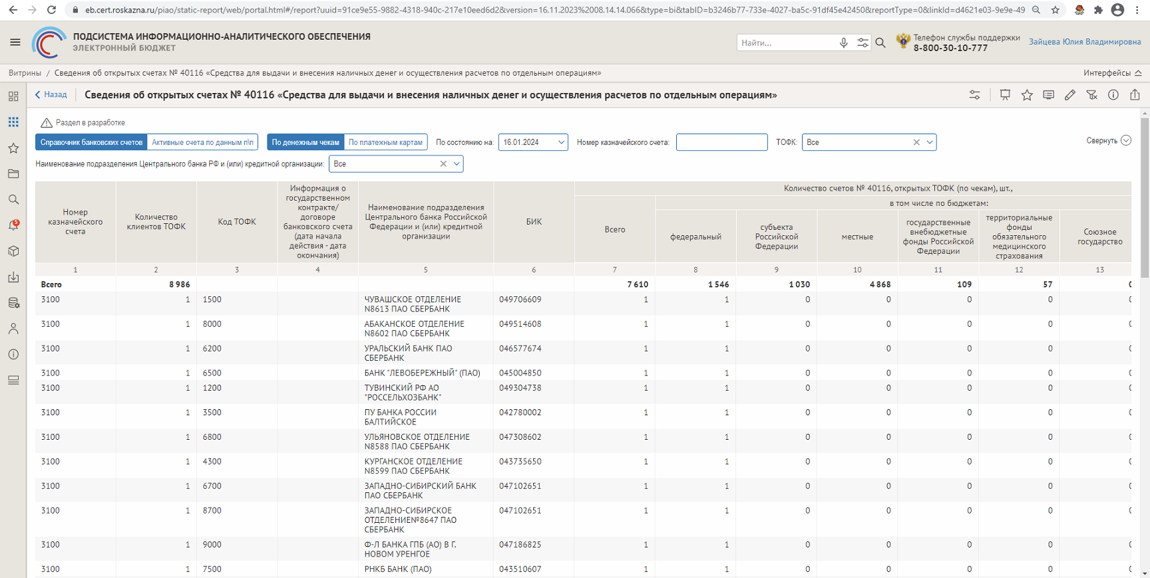
Рисунок 23. Аналитический отчет «сведения об открытых счетах № 40116 «Средства для выдачи и внесения наличных денег и осуществления расчетов по отдельным операциям»»

2.2. Централизация полномочий ведения бюджетного учета
В рамках реализации Постановления № 153 в 2023 году Федеральное казначейство обеспечивало централизуемые полномочия 2013 субъектов централизованного учета 50 федеральных органов исполнительной власти, руководство деятельностью которых осуществляет Правительство Российской Федерации, своевременное начисление и выплату заработной платы порядка 478 тыс. сотрудникам.
Кроме того, в соответствии с Федеральным законом от 05.12.2022 № 466-ФЗ «О федеральном бюджете на 2023 год и на плановый период 2024 и 2025 годов» и постановлением Правительства Российской Федерации от 30.12.2022 № 2549 «Об особенностях реализации Федерального закона «О федеральном бюджете на 2023 год и на плановый период 2024 и 2025 годов» Федеральное казначейство обеспечило ведение бухгалтерского учета, формирование отчетности, начисление и выплату заработной платы федеральных бюджетных учреждений - 4 учреждений Минобрнауки России, 1 учреждения Минздрава России.
Также в 2023 году на основании решения Заместителя Председателя Правительства Российской Федерации – Руководителя Аппарата Правительства Российской Федерации Д.Ю. Григоренко от 16.02.2023 № 141-П13-ДГ Федеральным казначейством заключены соглашения о передаче централизуемых полномочий государственных органов и казенных учреждений субъектов Российской Федерации - 3 государственных органов Республики Мордовия, 31 казенного учреждения Республики Мордовия.
В 2023 году Федеральным казначейством обеспечена технологическая интеграция данных бухгалтерского учета «пилотной» группы учреждений - 5 казенных учреждений ФСИН России, 1 бюджетного учреждения Минздрава России, а также 13 бюджетных учреждений Минобрнауки России в соответствии с Планом мероприятий («дорожной картой») от 10.10.2023, утвержденным заместителем Министра науки и высшего образования Российской Федерации А.В. Омельчуком и руководителем Федерального казначейства Р.Е. Артюхиным.
В соответствии с Планом мероприятий («дорожной картой») от 10.01.2023 № 54п-П13, утвержденным Заместителем Председателя Правительства Российской Федерации – Руководителем Аппарата Правительства Российской Федерации Д.Ю. Григоренко, Федеральное казначейство в 2023 году во взаимодействии с Минфином России в рамках создания единого информационного пространства о состоянии дебиторской задолженности по неналоговым доходам реализовало модель единого электронного реестра должников федерального бюджета по неналоговым платежам в ГИИС «Электронный бюджет» на основании данных бухгалтерского учета организаций, входящих в периметр централизации.
В 2023 году в связи с изменениями в Налоговый кодекс Российской Федерации по переходу на единый налоговый платеж, вступившими в силу с 01 января 2023 года, Федеральным казначейством обеспечена организация взаимодействия с Федеральной налоговой службой России в части обеспечения учета кассовых поступлений через лицевой счет администратора дохода бюджета Межрегиональной инспекции Федеральной налоговой службы России по управлению долгом при зачете единого налогового платежа в счет налогов, сборов, страховых взносов, пеней, штрафов в бюджеты бюджетной системы Российской Федерации. Также Федеральным казначейством в 2023 году обеспечена организация ведения бюджетного учета единого налогового платежа на обособленном счете учета.
Кроме того, в соответствии с Планом мероприятий («дорожной картой») от 03.02.2023, утвержденным Министром финансов Российской Федерации А.Г. Силуановым, Федеральным казначейством в 2023 году обеспечена организация взаимодействия с Федеральной таможенной службой России в части обеспечения реализации механизма зачисления авансовых платежей и денежных залогов, администрируемых Федеральной таможенной службой России. Также Федеральным казначейством в 2023 году обеспечена организация ведения бюджетного учета единого таможенного платежа на обособленном счете учета.
Федеральное казначейство в 2023 году совестно с Минфином России продолжило разработку электронных документов бухгалтерского учета. Соответствующие изменения внесены в приказ Минфина России от 15.04.2021 № 61н «Об утверждении унифицированных форм электронных документов бухгалтерского учета, применяемых при ведении бюджетного учета, бухгалтерского учета государственных (муниципальных) учреждений, и Методических указаний по их формированию и применению».
Также Федеральное казначейство в 2023 году в соответствии с Планом мероприятий («дорожной картой») от 01.03.2021, утвержденным руководителем Федерального агентства по управлению государственным имуществом В.В. Яковенко и руководителем Федерального казначейства Р.Е. Артюхиным, обеспечило интеграцию данных реестра федерального имущества с ГИИС «Электронный бюджет» и соответствие сведений об объектах федерального имущества, составляющего казну Российской Федерации, содержащихся в Реестре федерального имущества, данным бюджетного учета.
Кроме того, Федеральное казначейство с 01 июля 2023 года в соответствии с протоколом заседания Правительственной комиссии по вопросам оптимизации и повышения эффективности бюджетных расходов от 05.04.2023 № 5 обеспечило представление информации о просроченной дебиторской задолженности федеральных органов исполнительной власти, руководство деятельностью которых осуществляется Правительством Российской Федерации, а также их подведомственных казенных учреждений, на ежемесячной основе, что способствовало снижению дебиторской задолженности по расходам федерального бюджета.

3. Исполнение контрольно-надзорных функций

3.1. Осуществление и совершенствование функций по контролю
в финансово-бюджетной сфере
В 2023 году проведены контрольные мероприятия в соответствии
с полномочиями, установленными Бюджетным кодексом Российской Федерации, Жилищным кодексом Российской Федерации, Федеральным законом от 05.04.2013 № 44-ФЗ «О контрактной системе в сфере закупок товаров, работ, услуг для обеспечения государственных и муниципальных нужд», Федеральным законом от 21.07.2007 № 185-ФЗ «О Фонде содействия реформированию жилищно-коммунального хозяйства», иными законодательными и нормативными правовыми актами Российской Федерации (далее – полномочия по контролю в финансово-бюджетной сфере).
Функции по контролю в финансово-бюджетной сфере осуществлялись структурными подразделениями центрального аппарата Федерального казначейства, территориальными органами Федерального казначейства (далее – ТОФК) и основывались на принципах эффективности, риск-ориентированности, автоматизации, информатизации, единства методологии, взаимодействия, информационной открытости.
В 2023 году Федеральным казначейством продолжена работа по автоматизации контрольной деятельности, включающая в себя как модернизацию и адаптацию программных продуктов, уже используемых в текущей деятельности Федерального казначейства при осуществлении полномочий по контролю в финансово-бюджетной сфере, так и создание новых инструментов, которые позволят повысить эффективность планирования и осуществления контрольной деятельности, в том числе с учетом требований федеральных и ведомственных стандартов внутреннего государственного (муниципального) финансового контроля и изменений
в нормативные правовые акты, регламентирующие процедуры контроля в финансово-бюджетной сфере.

3.1.1. Основные итоги осуществления полномочий по контролю в финансово-бюджетной сфере в 2023 году

3.1.1.1. Основные показатели деятельности по контролю в финансово-бюджетной сфере в 2023 году
Таблица (предварительные данные)
№ п/п | Показатель | 2023 год
1 | Количество проведенных проверок, ревизий (единиц), в том числе: | 3 936
1.1 | плановых проверок, ревизий | 2 902
1.2 | внеплановых проверок, ревизий | 1 034
2 | Количество обследований (единиц) | 43
3 | Количество проведенных выездных проверок и (или) ревизий (единиц) | 3 765
4 | Количество проведенных камеральных проверок (единиц) | 171
5 | Количество контрольных мероприятий, в ходе которых выявлены нарушения (единиц) | 3 438
6 | Объем проверенных средств (тыс. руб.) | 6 064 553 965,4
7 | Выявлено нарушений в финансово-бюджетной сфере на сумму (тыс. руб.), в том числе: | 728 937 345,8
7.1 | нецелевое использование бюджетных средств | 6 821 445,4
7.2 | неправомерное использование бюджетных средств | 74 962 064,7
7.3 | неэффективное использование бюджетных средств | 45 860 459,5
7.4 | иные нарушения | 601 293 376,2
8 | Направленно представлений и предписаний по результатам контрольных мероприятий в финансово-бюджетной сфере (единиц): | 3 443
8.1 | представлений | 3 233
8.1.1 | на сумму нарушений (тыс. руб.) | 642 892 695,8
8.2 | предписаний | 210
8.2.1 | на сумму нарушений (тыс. руб.) | 4 108 421,5
9 | Количество уведомлений о применении бюджетных мер принуждения, по которым Министерством финансов Российской Федерации приняты решения о бесспорном взыскании суммы средств, предоставленных из федерального бюджета другому бюджету бюджетной системы Российской Федерации (единиц) | 3*
9.1 | на общую сумму (тыс. руб.) | 44 048,4*
10 | Сумма средств, возмещенных в бюджеты бюджетной системы Российской Федерации (тыс. руб.), в том числе: | 5 145 632,6
10.1 | в федеральный бюджет по уведомлениям, предписаниям и представлениям в досудебном порядке, а также в добровольном порядке по результатам проведенных контрольных мероприятий, а также от взысканных административных штрафов (тыс. руб.) | 4 971 109,7
11 | Передано информации и материалов ревизий и проверок органам прокуратуры и иным правоохранительным органам (единиц) | 2 952
11.1 | на сумму нарушений (тыс. руб.) | 420 194 869,2
*кроме того одно решение о бесспорном взыскании суммы средств, предоставленных из федерального бюджета другому бюджету бюджетной системы Российской Федерации (далее – решение о взыскании средств) (на сумму 527,0 тыс. руб.) отменено в связи с добровольным возвратом средств объектом контроля.
Слайд о количестве и видах контрольных мероприятий, проведенных
в 2023 году, о выявленных нарушениях и структуре их видов по итогам контрольных мероприятий представлен в Приложении.

3.1.1.2. Структура выявленных нарушений в ходе осуществления полномочий по контролю в финансово-бюджетной сфере.
Объем нарушений, выявленных Федеральным казначейством в 2023 году, составил 728 937 345,8 тыс. руб. или 12 % от общего объема проверенных средств. Общая сумма нарушений по нецелевому, неправомерному, неэффективному использованию бюджетных средств увеличилась в 2023 году по отношению к 2022 году почти в 2 раза (в 2023 году указанные нарушения выявлены в сумме 127 643 969,6 тыс. руб., в 2022 году - 72 309 177,1 тыс. руб.). Структура по видам выявленных нарушений представлена в Таблице в пункте 3.1.1.1.

3.1.1.3 Реализация мер, принятых Федеральным казначейством, территориальными органами Федерального казначейства по результатам осуществления контроля в финансово-бюджетной сфере.
В Министерство финансов Российской Федерации Федеральным казначейством в 2023 году направлено 6 уведомлений о применении бюджетных мер принуждения, содержащих основания для применения предусмотренных Бюджетным кодексом Российской Федерации бюджетных мер принуждения (далее – уведомление).
По состоянию на 31.12.2023 Министерством финансов Российской Федерации приняты решения о взыскании средств в отношении 3 уведомлений на сумму 44 048,4 тыс. руб. (первоначально приняты решения о взыскании средств в отношении 4 уведомлений на сумму 44 575,4 тыс. руб., одно решение о взыскании средств отменено в связи с добровольным возвратом средств объектом контроля).
Во исполнение пункта 1 перечня поручений Председателя Правительства Российской Федерации от 20.12.2012 № ДМ-П9-7811 в Министерство внутренних дел Российской Федерации направлен Отчет о результатах проведения контрольных мероприятий жилищно-коммунального и топливно-энергетического комплекса
в Северо-Кавказском федеральном округе письмом Федерального казначейства за:
I квартал 2023 года – письмо от 05.04.2023 № 21-04-02/9089;
I полугодие 2023 года – письмо от 11.08.2023 № 07-04-04/21-22571;
2022 год – письмо от 10.01.2023 № 21-04-02/206.
В соответствии с обращением Аппарата полномочного представителя Президента Российской Федерации в Северо-Западном федеральном округе
от 29.05.2019 № А51-5278 в Аппарат полномочного представителя Президента Российской Федерации в Северо-Западном федеральном округе направлена информация о результатах контроля за соблюдением субъектами Российской Федерации в Северо-Западном федеральном округе условий предоставления субсидий из федерального бюджета в 2022 году и в первом полугодии 2023 года письмом от 31.07.2023 № 07-04-18/21-21426.
В соответствии с федеральным стандартом внутреннего государственного (муниципального) финансового контроля «Правила составления отчетности о результатах контрольной деятельности», утвержденного постановлением Правительства Российской Федерации от 16.09.2020 № 1478, в Министерство финансов Российской Федерации направлен отчет о результатах контрольной деятельности органа внутреннего государственного (муниципального) финансового контроля за 2022 год письмом от 28.02.2023 № 21-04-01/5064.
Во исполнение пункта 3 доклада Министру финансов Российской Федерации А.Г. Силуанову от 29.01.2021 № 02-09-12/ВН-3756 об исполнении пункта 2 Перечня поручений по итогам еженедельного Оперативного совещания у Министра финансов Российской Федерации от 07.12.2020 № 5-90 в Министерство финансов Российской Федерации направлена информация о наиболее значимых контрольных мероприятиях за:
I квартал 2023 года – письмо от 14.04.2023;
I полугодие 2023 года – письмо от 13.07.2023;
9 месяцев 2023 года – письмо от 13.10.2023;
2022 год – письмо от 13.01.2023.
В соответствии с приказом Министерства финансов Российской Федерации от 18.05.2016 № 67н «Об утверждении формы и порядка представления отчета о результатах проведения Федеральным казначейством контрольных мероприятий в финансово-бюджетной сфере» в Министерство финансов Российской Федерации направлен отчет о результатах проведения Федеральным казначейством контрольных мероприятий в финансово-бюджетной сфере за 2022 год письмом от 28.02.2023 № 07-04-04/21-4998.
В соответствии с приказом Федеральной службы государственной статистики от 29.07.2022 № 534 «Об утверждении форм федерального статистического наблюдения для организации федерального статистического наблюдения за внутренней и внешней торговлей, платными услугами населению, транспортом и правонарушениями в сфере экономики» в Федеральную службу государственной статистики направлена форма федерального статистического наблюдения № 1-АЭ «Сведения об административных правонарушениях в сфере экономики» письмом от 15.03.2023 № 21-04-06/6644.

3.1.1.4. Работа контрольных комиссий Федерального казначейства и территориальных органов Федерального казначейства
Основной задачей Контрольной комиссии Федерального казначейства является объективное и всестороннее рассмотрение результатов контрольных мероприятий, проводимых Федеральным казначейством в рамках полномочий по контролю в финансово-бюджетной сфере, в том числе проведенных ТОФК по централизованным заданиям и поручениям Федерального казначейства, а также поступивших жалоб на представления, предписания управлений Федерального казначейства по субъектам Российской Федерации, и выработка предложений для принятия руководителем (заместителем руководителя) Федерального казначейства соответствующих решений.
В работе Контрольной комиссии Федерального казначейства в 2023 году на постоянной основе принимали участие представители Министерства финансов Российской Федерации, а также представители объектов контроля. Такой подход позволил каждой стороне реализовать возможность аргументировать свою позицию, представить дополнительные пояснения, что обеспечило объективность рассмотрения результатов контрольных мероприятий и практически исключило оспаривание предписаний, представлений Федерального казначейства.
В 2023 году состоялось 30 заседаний Контрольной комиссии Федерального казначейства, а также совещаний у руководителя Федерального казначейства, на которых были рассмотрены результаты 76 контрольных мероприятий, в том числе:
40 плановых контрольных мероприятий;
36 внеплановых контрольных мероприятий.
Рассмотрение результатов контрольных мероприятий, проведенных управлениями Федерального казначейства по субъектам Российской Федерации по централизованным заданиям и поручениям Федерального казначейства, осуществлялось посредством видеоконференцсвязи, к участию в заседаниях Контрольной комиссии Федерального казначейства привлекалось руководство управлений Федерального казначейства по субъектам Российской Федерации, руководители проверочных групп, приглашались представители объектов контроля.
Контрольными комиссиями ТОФК в 2023 году было проведено 1 643 заседания.
По итогам рассмотрения результатов контрольных мероприятий на заседаниях контрольных комиссий Федерального казначейства, совещаний у руководителя Федерального казначейства и управлений Федерального казначейства по субъектам Российской Федерации вырабатывались следующие предложения:
о направлении объекту контроля предписания и (или) представления и (или), при наличии оснований, о направлении уведомления о применении бюджетных мер принуждения в Министерство финансов Российской Федерации (о направлении проекта уведомления о применении бюджетных мер принуждения в Федеральное казначейство);
об отсутствии оснований для направления представления, предписания, уведомления о применении бюджетных мер принуждения;
о назначении проведения внеплановой выездной проверки (ревизии);
по совершенствованию нормативной правовой базы для дальнейшего направления в Министерство финансов Российской Федерации;
о направлении информационных писем о результатах контрольных мероприятий, в том числе регуляторам и объектам контроля.

3.1.2. Исполнение Плана контрольных мероприятий Федерального казначейства в финансово-бюджетной сфере в 2023 году и планирование контрольных мероприятий на 2024 год
План контрольных мероприятий Федерального казначейства на 2023 год (далее – План ФК на 2023 год) утвержден руководителем Федерального казначейства Р.Е. Артюхиным 20 октября 2022 года.
Планы контрольных мероприятий территориальных органов Федерального казначейства на 2023 год (далее – Планы ТОФК на 2023 год) согласованы руководителем Федерального казначейства Р.Е. Артюхиным 22 декабря 2022 года и утверждены руководителями ТОФК до завершения 2022 года.
Утвержденный План ФК на 2023 год, а также утвержденные Планы ТОФК на 2023 год предусматривали проведение на всей территории Российской Федерации более 4 500 контрольных мероприятий.
В утвержденные План ФК на 2023 год и Планы ТОФК на 2023 год вносились изменения с учетом оптимизации трудовых и временных ресурсов, связанной с необходимостью проведения внеплановых проверок расходования средств федерального бюджета на реализацию мероприятий, обеспечивающих проведение специальной военной операции.
По результатам 2023 года количество плановых ревизий и проверок, проведенных Федеральным казначейством и ТОФК, составило 2 902 единицы, в том числе проведенных центральным аппаратом Федерального казначейства – 114 единиц.
Отчет об исполнении Плана ФК на 2023 год утвержден руководителем Федерального казначейства Р.Е. Артюхиным 23 января 2024 года.
В 2023 году обеспечено формирование планов контрольных мероприятий Федерального казначейства и ТОФК на 2024 год (далее соответственно – План ФК на 2024 год, Планы ТОФК на 2024 год; совместно – планы на 2024 год) в подсистеме финансового контроля государственной интегрированной информационной системы управления общественными финансами «Электронный бюджет» в части контроля
в финансово-бюджетной сфере.
Планы на 2024 год сформированы с применением цифровых инструментов по анализу рисков подсистемы информационно-аналитического обеспечения государственной интегрированной информационной системы управления общественными финансами «Электронный бюджет». В рамках формирования планов на 2024 год осуществлен риск-анализ финансово-хозяйственной деятельности более 120 000 потенциальных объектов контроля, что в 10 раз превышает значение показателя при планировании контрольной деятельности на 2021 год, когда впервые применялся риск-ориентированный подход в соответствии с утвержденными федеральными стандартами внутреннего государственного (муниципального) финансового контроля.
Планы на 2024 год сформированы в соответствии с поручениями Президента Российской Федерации и Правительства Российской Федерации, а также на основании риск-ориентированного подхода по предложениям Министерства финансов Российской Федерации, Генеральной прокуратуры Российской Федерации, Федеральной службы безопасности Российской Федерации, Федеральной службы по финансовому мониторингу, а также собственным предложениям контрольно-ревизионного блока Федерального казначейства, основанным на 13 приоритетных направлениях контроля за расходованием бюджетных средств на 2024 год, на результатах анализа расходов федерального бюджета и на Карте рисков Федерального казначейства в финансово-бюджетной сфере на 2023 год, утвержденной руководителем Федерального казначейства Р.Е. Артюхиным 27 июня 2023 года (далее – Карта рисков на 2023 год).
Карта рисков на 2023 год сформирована по результатам проведенного анализа и оценки рисков в финансово-бюджетной сфере с учетом сопоставления результатов реализации мер реагирования, предусмотренных Картой рисков Федерального казначейства в финансово-бюджетной сфере на 2022 год.
В Карту рисков на 2023 год включены 15 идентифицированных наиболее рискоемких направлений расходования бюджетных средств, в том числе 3 новых – предоставление и использование с нарушением установленных целей, порядка и (или) условий предоставления средств: на проведение капитального ремонта общего имущества в многоквартирных домах; по договорам о финансовом обеспечении обязательного медицинского страхования; на реализацию мероприятий специальных инфраструктурных проектов.
План ФК на 2024 год утвержден руководителем Федерального казначейства Р.Е. Артюхиным 1 ноября 2023 года и включил 89 пунктов, в рамках которых запланировано проведение более 250 контрольных мероприятий. Более 80 % контрольных мероприятий имеют чрезвычайно высокий, высокий и значительный уровни риска.
Контрольная деятельность Федерального казначейства на 2024 год ориентирована на приоритетные для государства задачи:
реализация инфраструктурных проектов, источником финансового обеспечения которых являются бюджетные кредиты;
реализация мероприятий национальных проектов (9 НП);
реализация государственных программ (27 ГП);
контроль расходов на реализацию мероприятий, обеспечивающих проведение специальной военной операции;
контроль расходов в сфере теплоснабжения;
контроль использования средств, полученных региональными операторами в качестве государственной (муниципальной) поддержки капитального ремонта, а также средств, полученных от собственников помещений в многоквартирных домах, формирующих фонды капитального ремонта у региональных операторов;
последующий контроль за расходами, находящимися на казначейском сопровождении.
В рамках взаимодействия со Счетной палатой Российской Федерации
при формировании Плана ФК на 2024 год проведена работа
по синхронизации контрольной деятельности Федерального казначейства
и Счетной палаты Российской Федерации на 2024 год в части объектов, тематик и сроков проведения контрольных мероприятий, а также определены два направления, по которым выражена заинтересованность в обмене материалами контрольных мероприятий (осуществление расходов федерального бюджета на создание системы долговременного ухода за гражданами пожилого возраста и инвалидами; осуществление расходов федерального бюджета, связанных с оказанием финансовой поддержки социально-ориентированным некоммерческим организациям).
Планы ТОФК на 2024 год согласованы руководителем Федерального казначейства Р.Е. Артюхиным и утверждены руководителями ТОФК до завершения 2023 года.

3.1.3. Осуществление межведомственного взаимодействия при планировании и осуществлении контроля в финансово-бюджетной сфере
В 2023 году продолжено взаимодействие с Федеральной службой безопасности Российской Федерации, Генеральной прокуратурой Российской Федерации, Министерством внутренних дел Российской Федерации, Счетной палатой Российской Федерации.
В рамках реализации Соглашения о взаимодействии при организации, планировании и проведении Федеральным казначейством контрольных мероприятий в Федеральной службе безопасности Российской Федерации обеспечено согласование сотрудников управлений Федерального казначейства по субъектам Российской Федерации для участия в 6 контрольных мероприятиях, проведенных в федеральных государственных унитарных предприятиях, подведомственных Федеральной службе безопасности Российской Федерации, являющихся получателями средств федерального бюджета.
Кроме того, в рамках реализации пункта 2.18 Соглашения о порядке взаимодействия Генеральной прокуратуры Российской Федерации и Федерального казначейства от 25.12.2020 в целях осуществления сверки проведена инвентаризация сведений о материалах контрольных мероприятий Федерального казначейства за II полугодие 2022 года и I полугодие 2023 года, направленных в Генеральную прокуратуру Российской Федерации для принятия мер прокурорского реагирования.
В рамках межведомственного взаимодействия со Счетной палатой Российской Федерации 26 апреля 2023 г. заключено Дополнительное соглашение № 4 к Соглашению об информационном взаимодействии Счетной палаты Российской Федерации и Федерального казначейства от 16 мая 2014 года. Дополнительным соглашением предусмотрено информирование сторон Соглашения о результатах рассмотрения переданной информации (материалов) о выявленных фактах, содержащих признаки административных правонарушений.

3.1.4. Экспертное сопровождение контрольных мероприятий
В соответствии с федеральными стандартами внутреннего государственного (муниципального) финансового контроля «Права и обязанности должностных лиц органов внутреннего государственного (муниципального) финансового контроля и объектов внутреннего государственного (муниципального) финансового контроля (их должностных лиц) при осуществлении внутреннего государственного (муниципального) финансового контроля», утвержденным постановлением Правительства Российской Федерации от 06.02.2020 № 100 и «Проведение проверок, ревизий, обследований и оформление их результатов», утвержденным постановлением Правительства Российской Федерации от 17.08.2020 № 1235, за должностными лицами органа контроля закреплено право назначать (организовывать) экспертизы для проведения контрольных мероприятий в финансово-бюджетной сфере, с привлечением независимых экспертов (специализированных экспертных организаций), специалистов иных органов, а также установлены права и обязанности для лиц, к ним привлекаемых.
На основании поручений Федерального казначейства в 2023 году в рамках контрольных мероприятий в финансово-бюджетной сфере, проводимых органами Федерального казначейства, специалистами ФКУ «ЦОКР» выполнено 298 заявок на проведение строительно-технических исследований и 21 исследование по вопросам раздельного учета финансово-хозяйственной деятельности и структуры цены.
Также, за указанный период выполнено 12 заявок на проведение экспертиз независимыми экспертными организациями.

3.1.5. Совершенствование деятельности по контролю в финансово-бюджетной сфере

3.1.5.1. Подготовка предложений в законодательные и иные нормативные правовые акты Российской Федерации
В рамках совершенствования контрольной деятельности подготовлены и направлены в адрес Министерства финансов Российской Федерации предложения по внесению изменений в Бюджетный кодекс Российской Федерации, а также иные нормативные правовые акты:
в части закрепления за органами внутреннего государственного (муниципального) финансового контроля полномочия по контролю за соблюдением положений правовых актов, обусловливающих формирование доходов и осуществление расходов бюджетов бюджетной системы Российской Федерации при определении сметной стоимости строительных работ, реконструкции и капитального ремонта объектов капитального строительства (письмо Федерального казначейства от 31.03.2023 № 07-04-04/21-8687);
в части неоднократного продления срока исполнения представлений, предписаний органа внутреннего государственного (муниципального) финансового контроля (письмо Федерального казначейства от 23.06.2023 № 21-05-02/17424);
в части закрепления за органами внутреннего государственного (муниципального) финансового контроля полномочия по оценке правомерности и обоснованности расходов, произведенных концессионером (частным партнером) в рамках реализации концессионного соглашения (соглашения о государственно-частном партнерстве (муниципально-частном партнерстве) (письмо Федерального казначейства от 23.08.2023 № 21-05-02/23638);
в части расширения перечня объектов государственного (муниципального) финансового контроля юридическими лицами, получающими средства из бюджетов государственных внебюджетных фондов на основании договоров, заключенных в целях исполнения договоров о финансовом обеспечении обязательного медицинского страхования (письмо Федерального казначейства от 24.11.2023
№ 21-05-02/34628);
в части установления допуска Федерального казначейства и ТОФК
к информации, доступ к которой ограничен федеральными законами, в целях полного, всестороннего и объективного проведения контрольного мероприятия с выяснением всех обстоятельств использования бюджетных средств и последующей квалификации выявленных нарушений. (письма Федерального казначейства от 16.03.2023 № 21-05-02/6845, от 11.08.2023 № 21-05-02/22577, от 15.11.2023 № 21-05-02/33347);
в рамках исполнения ведомственного проекта Министерства финансов Российской Федерации «Электронный СМАРТ-контроль (контроллинг) и учет государственных финансов для управленческих решений» по результату 7 «Правовые основы осуществления контроллинга созданы» направлены предложения в части закрепления новых методов осуществления внутреннего государственного (муниципального) финансового контроля (наблюдение, анализ, контрольный мониторинг) (письма Федерального казначейства от 22.02.2023 № 07-04-04/21-4699, от 28.04.2023 № 07-04-04/21-11671, от 05.06.2023 № 07-04-04/21-15431, от 15.06.2023 № 07-04-04/21-16389, от 22.09.2023 № 21-05-02/27414, от 29.09.2023 № 21-05-02/28079, от 15.11.2023 № 21-05-02/33365). Указанные предложения учтены в проекте федерального закона «О внесении изменений в Бюджетный кодекс Российской Федерации», который по состоянию на 31 декабря 2023 г. находился на рассмотрении в Правительстве Российской Федерации.
В рамках совершенствования контрольной деятельности в финансово-бюджетной сфере принято участие в подготовке следующих утвержденных нормативных правовых актов:
постановление Правительства Российской Федерации от 21.09.2023 № 1543 «Об утверждении Правил осуществления Федеральным казначейством функций по контролю (анализу) финансовых и хозяйственных операций государственных корпораций (компаний), публично-правовых компаний и хозяйственных обществ, в уставном капитале которых доля прямого или косвенного участия Российской Федерации превышает 50 процентов, на основании поручений Президента Российской Федерации, Правительства Российской Федерации, Министра финансов Российской Федерации» (предложения в проект постановления Правительства РФ направлены в Минфин России письмами Федерального казначейства от 30.01.2023 № 21-05-06/2010; от 20.03.2023 № 22-00-04/7070; 27.04.2023 № 22-00-04/11470, от 08.06.2023 № 07-04-04/22-15802, от 25.07.2023 № 07-04-04/22-20920);
приказ Минфина России от 25.04.2023 № 55н «Об утверждении дополнительных форм отчетности о результатах контрольной деятельности органа внутреннего государственного (муниципального) финансового контроля и порядка их составления и представления» (предложения в проект приказа Минфина России направлено письмом Федерального казначейства от 30.03.2023 № 21-04-01/8377);
приказ Минфина России от 30.11.2023 № 532 «Об утверждении методических рекомендаций по оценке действий объекта внутреннего государственного (муниципального) финансового контроля в целях подтверждения признаков неправомерного, неэффективного использования бюджетных средств и определения их последствий» (предложения в проект приказа Минфина России направлены письмом Федерального казначейства от 21.07.2023 № 07-04-04/21-20669, в том числе принято участие в совещаниях в Минфине России).

3.1.5.2. Регламентация внутренней организации в Федеральном казначействе работ по организации и осуществлению контроля в финансово-бюджетной сфере
В целях реализации положений пункта 3 статьи 269.2 Бюджетного кодекса Российской Федерации, в развитие федеральных стандартов внутреннего государственного (муниципального) финансового контроля, а также с целью обеспечения организации осуществления функций по контролю и надзору в финансово-бюджетной сфере утвержден приказ Федерального казначейства от 13.01.2023 № 5 «О внесении изменений в Регламент внутренней организации деятельности Федерального казначейства, территориальных органов Федерального казначейства, федерального казенного учреждения «Центр по обеспечению деятельности Казначейства России» по планированию контрольной деятельности, утвержденный приказом Федерального казначейства от 01.06.2021 № 174».

3.1.5.3. Методологическая работа по вопросам осуществления контроля в финансово-бюджетной сфере
В целях оптимизации контрольной деятельности Федерального казначейства и ТОФК в рамках реализации полномочий по внутреннему государственному финансовому контролю в ТОФК направлены подходы к определению неправомерного использования бюджетных средств (письмо Федерального казначейства от 14.06.2023 № 07-04-05/21-16264), а также методические рекомендации по оценке действий объекта внутреннего государственного (муниципального) финансового контроля в целях подтверждения признаков неправомерного, неэффективного использования бюджетных средств и определения их последствий, утвержденные приказом Министерства финансов Российской Федерации от 30.11.2023 № 532 (письмо Федерального казначейства от 08.12.2023 № 07-04-05/21-36636).
Федеральным казначейством обеспечена организация деятельности Совета по вопросам внутреннего государственного финансового контроля (далее – Совет ВГФК), актуализирован его состав (приказы Федерального казначейства от 14.02.2023 № 47, от 06.06.2023 № 195, от 10.11.2023 № 399), проведено расширенное заседание Совета ВГФК (протокол от 15.09.2023 № 1) сформирован отчет о работе Совета ВГФК за 2023 год, составлен план работы Совета ВГФК на 2024 год.

3.1.6. Мониторинг деятельности по контролю в финансово-бюджетной сфере
В 2023 году мониторинг контрольной деятельности Федерального казначейства осуществлялся на постоянной основе, по его результатам руководству Федерального казначейства еженедельно представлялись аналитические материалы и следующая информация:
о ходе проведения контрольных мероприятий в финансово-бюджетной сфере;
о сроках завершения контрольных мероприятий, проводимых управлениями Федерального казначейства по субъектам Российской Федерации на основании централизованных заданий, представления и рассмотрения на Контрольной комиссии Федерального казначейства их результатов;
о направлении Федеральным казначейством и исполнении объектами контроля предписаний, представлений по результатам контрольных мероприятий в финансово-бюджетной сфере;
о направлении в Министерство финансов Российской Федерации уведомлений о применении бюджетных мер принуждения по результатам контрольных мероприятий в финансово-бюджетной сфере, принятие и исполнение решений по результатам их рассмотрения;
о соблюдении сроков рассмотрения обращений граждан, обращений (поручений) членов Совета Федерации и депутатов Государственной Думы Федерального Собрания Российской Федерации, органов исполнительной власти, органов прокуратуры и правоохранительных органов о фактах нарушений (злоупотреблений);
о вынесенных Федеральным казначейством постановлениях о назначении административных наказаний;
об исполнении протокольных поручений Контрольной комиссии Федерального казначейства.
Осуществление мониторинга позволило своевременно выявлять
и предотвращать риски нарушения сроков осуществления Федеральным казначейством отдельных действий в рамках исполнения контрольных функций, а также обеспечивать своевременное устранение причин их возникновения.

Осуществление согласования и направления уведомлений о применении бюджетных мер принуждения, подготавливаемых территориальными органами Федерального казначейства, в Министерство финансов Российской Федерации.
Федеральным казначейством в 2023 году рассмотрено и направлено
в Министерство финансов Российской Федерации 5 уведомлений
о применении бюджетных мер принуждения по факту нецелевого использования средств федерального бюджета (ст. 306.4 БК РФ) на сумму 431 360 814 рублей 66 копеек.

Проведение строительно-технических исследований и осмотров, организация проведения экспертиз в рамках контрольных мероприятий Федерального казначейства в финансово-бюджетной сфере
В рамках контрольных мероприятиях Федерального казначейства, территориальных органов Федерального казначейства ФКУ «ЦОКР» по итогам 2023 года выполнено 298 строительно-технических исследований (плановых – 227 ед., внеплановых – 71 ед., далее – исследования), которыми охвачено 358 объектов.
Общий объем проверенных средств составил – 819,5 млрд руб., из которых выявлено нарушений на сумму 55,4 млрд руб., финансовые нарушения составляют – 22,8 млрд руб., иные финансовые – 32,6 млрд руб.,
Организовано проведение 12 экспертиз посредством привлечения независимых экспертов (специализированных экспертных организацией), в т. ч. 11 экспертиз качества строительных материалов, 1 инженерно-техническая экспертиза. Финансовая оценка выявленных нарушений составила – 223,8 млн руб.
В рамках расширенного казначейского сопровождения средств
по государственным контрактам, договорам (соглашениям), контрактам (договорам), определенным правовым актом Правительства Российской Федерации, ФКУ «ЦОКР» принято участие в 360 строительно-технических осмотрах.
Общий объем проверенных средств составил – 30,1 млрд руб. Выявлены несоответствия на сумму – 8,1 млрд руб., ввиду чего предупреждена оплата фактически невыполненных работ.
По заданию Федерального казначейства на новых субъектах Российской Федерации ФКУ «ЦОКР» проведено 5 экспертно-аналитических мероприятий в отношении расходования бюджетных ассигнований, выделенных публично-правовой компании «Единый заказчик в сфере строительства» и Министерству обороны Российской Федерации на цели проведения на территории Донецкой Народной Республики строительства многоквартирных жилых домов, восстановления инфраструктуры водоснабжения, капитального ремонта многоквартирных жилых домов, а также демонтажу, сносу объектов капитального строительства.
Общий объем проверенных средств составил – 57,5 млрд руб., из которых сумма рисков (выявленных замечаний в сметной документации) составила 4,4 млрд руб., в том числе предъявлено к оплате 4,3 млрд руб.
Также по заданию Федерального казначейства ФКУ «ЦОКР» осуществляло анализ поступающих в Министерство финансов Российской Федерации финансово-экономических обоснований выделения бюджетных средств для реализации специального-инфраструктурного проекта.
На протяжении всего года экспертами ФКУ «ЦОКР» выполнялся поэтапный анализ комплектов обосновывающих документов в отношении 44 объектов строительства (реконструкции, ремонта и т. д.) на общую сумму 647,3 млрд руб., в ходе которого выявлялись существенные завышения заявленной стоимости реализации объектов, фиксировалось отсутствие какого-либо документального обоснования потребности в финансировании, применение нерациональных технических решений и т. д.
Выполнение вышеупомянутого анализа (в том числе в отношении комплектов документов, неоднократно направляемых повторно в качестве подтверждения устранения ранее выявленных нарушений) позволило выявить завышение заявленных потребностей в финансировании, а также отсутствие документального подтверждения на общую сумму 173,8 млрд руб.
Кроме того, ФКУ «ЦОКР» принято участие в 80 проверках Федерального казначейства в рамках которых проведены исследования раздельного учета результатов финансово-хозяйственной деятельности и структуры цены, в том числе проведено 59 исследований соответствия фактических затрат данным раздельного учета результатов финансово-хозяйственной деятельности объектов проверки при расширенном казначейском сопровождении целевых средств (общий объем проверенных средств составил – 3,5 млрд руб.), 21 исследование проведено для нужд Федерального казначейства в финансово-бюджетной сфере (общий объем проверенных средств составил – 1,1 трлн руб.).

3.2. Реализация и совершенствование функций по осуществлению контроля в сфере закупок
1. В целях совершенствования контрольной деятельности в сфере закупок Федеральным казначейством обеспечено развитие функциональности модуля «Риск-мониторинг» ГИС ЕИС в сфере закупок по созданию механизма, обеспечивающего реализацию нового метода внутреннего государственного (муниципального) финансового контроля «наблюдение», с применением цифровых решений ГИС ЕИС (1 этап):
- актуализирован перечень показателей, применяемых для целей автоматизированного выявления рисков и признаков нарушений в сфере государственных и муниципальных закупок, в том числе в части обеспечения возможности идентификации рисков нарушений на ранних этапах осуществления закупки;
- реализована функциональность по предупреждению и устранению автоматизированно выявленных рисков и признаков нарушений в сфере государственных и муниципальных закупок путем юридически значимого взаимодействия заказчика и органа контроля через личные кабинеты ГИС ЕИС.
2. В рамках осуществленных плановых контрольных мероприятий в соответствии с частью 8 статьи 99 Федерального закона от 05.04.2013 г. № 44-ФЗ «О контрактной системе в сфере закупок товаров, работ, услуг для обеспечения государственных и муниципальных нужд» (далее - Закон о контрактной системе) проверено более 4300 закупок на общую сумму более 305 млрд рублей, осуществленных более чем 400 заказчиками.
По результатам проверок выявлены нарушения законодательства Российской Федерации и иных нормативных правовых актов о контрактной системе в сфере закупок товаров, работ, услуг для обеспечения государственных и муниципальных нужд на общую сумму более 43 млрд рублей, объектам контроля выдано порядка 355 представлений
об устранении нарушений и (или) принятия мер по устранению их причин и условий.
По результатам проведения контрольных мероприятий центральным аппаратом Федерального казначейства в адрес Министерства финансов Российской Федерации направлены 8 докладов (письма от 13 июля 2023 г. № 07-04-04/20-19682, от 30 августа 2023 г. № 07-04-04/20-24992,
от 27 октября 2023 г. № 07-04-04/20-31140, от 30 октября 2023 г.
№ 07-04-04/20-31609, от 5 декабря 2023 г. № 07-04-04/20-36134,
от 28 декабря 2023 г. № 07-04-04/20-39317, от 27 декабря 2023 г.
№ 07-04-13/20-39251-ДСП, от 27 декабря 2023 г.
№ 07-04-13/20-39261-ДСП), а также подготовлены и направлены информационные письма в адрес ГРБС с рекомендациями по осуществлению закупок подведомственными организациями.
3. В соответствии с частью 11.2 статьи 99 Закона
о контрактной системе проведены проверки деятельности по контролю
в сфере закупок, предусмотренному частью 8 статьи 99 Закона
о контрактной системе, в отношении 39 органов государственного финансового контроля, являющихся органами (должностными лицами) исполнительной власти субъектов Российской Федерации и 41 орган муниципального финансового контроля, являющихся органами (должностными лицами) местных администраций. По результатам проведения указанных контрольных мероприятий Федеральным казначейством:
­ направлен доклад в адрес Министерства финансов Российской Федерации (письмо от 24 июля 2023 г. № 07-04-04/20-20724);
­ в адрес высших исполнительных органов государственной власти субъектов Российской Федерации направлена информация
с рекомендациями по оптимизации контрольной деятельности в сфере закупок, осуществляемой органами (должностными лицами) исполнительной власти субъектов Российской Федерации и местных администраций (письмо от 17 июля 2023 г. № 07-04-04/20-20074).

3.3. Организация и проведение анализа исполнения бюджетных полномочий органов государственного (муниципального) финансового контроля, являющихся исполнительными органами субъектов Российской Федерации (органами местных администраций), анализа осуществления главными администраторами бюджетных средств внутреннего финансового аудита

3.3.1. Организация и проведение анализа исполнения бюджетных полномочий органов государственного (муниципального) финансового контроля, являющихся исполнительными органами субъектов Российской Федерации (органами местных администраций)
Федеральным казначейством подготовлен и 31 марта 2023 года направлен в Министерство финансов Российской Федерации Доклад о результатах проведения анализа исполнения бюджетных полномочий органов государственного (муниципального) финансового контроля, являющихся органами исполнительной власти субъектов Российской Федерации (органами местных администраций) (далее – Анализ исполнения бюджетных полномочий, органы внутреннего государственного (муниципального) финансового контроля соответственно), за 2022 год (письмо Федерального казначейства от 31.03.2023 № 07-04-04/21-8614).
В рамках Доклада сформулированы основные проблемы организации
и осуществления внутреннего государственного (муниципального) финансового контроля, а также предложения по совершенствованию методического обеспечения деятельности органов внутреннего государственного (муниципального) финансового контроля, в том числе о необходимости:
разработки и утверждения единых для всех органов внутреннего государственного (муниципального) финансового контроля подходов
к квалификации наиболее значимых нарушений, а также к определению понятия «ущерб публично-правовому образованию», разработки и внедрения единого классификатора нарушений (рисков), выявляемых в ходе осуществления контроля в финансово-бюджетной сфере;
формирования единой сводной отчетности о результатах контрольной деятельности органов внутреннего государственного (муниципального) финансового контроля в Российской Федерации с детализацией по основным видам выявляемых нарушений;
нормативного закрепления оформления решения по организации внутреннего государственного (муниципального) финансового контроля (наделение полномочиями, передача полномочий, упрощенное осуществление контроля), а также критериев, определяющих возможные формы организации внутреннего государственного (муниципального) финансового контроля;
нормативного закрепления особенностей исполнения и передачи полномочий органа внутреннего муниципального финансового контроля.
Информация о результатах Анализа исполнения бюджетных полномочий за 2022 год опубликована на официальном сайте Федерального казначейства в информационно-телекоммуникационной сети «Интернет» 6 апреля 2023 года. Также Федеральным казначейством направлена информация о результатах проведения в 2022 году Анализа исполнения бюджетных полномочий в субъектах Российской Федерации в адрес 85 высших исполнительных органов субъектов Российской Федерации.
В 2023 году в соответствии с Планом Федерального казначейства
по проведению анализа исполнения бюджетных полномочий органов государственного (муниципального) финансового контроля, являющихся органами исполнительной власти субъектов Российской Федерации (органами местных администраций), на 2023 год, утвержденным 01.12.2022, проведено 1 205 аналитических мероприятий (выполнено 100 % Плана), из них:
87 в отношении органов внутреннего государственного финансового контроля;
1 118 в отношении органов внутреннего муниципального финансового контроля.
По результатам аналитических мероприятий в адрес органов внутреннего государственного (муниципального) финансового контроля направлены заключения.
По итогам анализа деятельности органов внутреннего государственного финансового контроля в 2023 году выявлены типовые недостатки в части соответствия актов, регламентирующих осуществление полномочий по внутреннему государственному финансовому контролю, требованиям бюджетного законодательства, а также недостатки в части соблюдения процедур планирования, проведения, реализации результатов контрольных мероприятий, составления и представления отчетности.
В целях планирования проведения Федеральным казначейством
в 2024 году Анализа исполнения бюджетных полномочий актуализирован перечень органов внутреннего государственного (муниципального) финансового контроля, осуществляющих деятельность на территории субъектов Российской Федерации (по состоянию на 01.10.2023).
30 ноября 2023 года утвержден План Федерального казначейства
по проведению анализа исполнения бюджетных полномочий органов государственного (муниципального) финансового контроля, являющихся исполнительными органами субъектов Российской Федерации (органами местных администраций), на 2024 год, в соответствии с которым предусмотрено проведение 1 166 аналитических мероприятий в 2024 году.

3.3.2. Организация и проведение анализа осуществления главными администраторами бюджетных средств внутреннего финансового аудита
В рамках проведения анализа осуществления главными администраторами бюджетных средств (далее – главные администраторы) внутреннего финансового аудита Федеральным казначейством в феврале 2023 года проведено анкетирование 92 главных администраторов средств федерального бюджета и 33 453 главных администраторов.
Обобщенная по результатам сбора и обработки результатов анкетирования информация, содержащая основные выводы об организации и осуществлении внутреннего финансового аудита у главных администраторов средств федерального бюджета и иных главных администраторов, 15.03.2023 направлена в Министерство финансов Российской Федерации.
В соответствии с плановой заявкой Министерства финансов Российской Федерации (письмо Министерства финансов Российской Федерации от 16.12.2022 № 02-10-08/124237) Федеральным казначейством проведено четыре тематических аналитических мероприятия в отношении 90 главных администраторов средств федерального бюджета и 400 главных администраторов регионального и муниципального уровней бюджетной системы Российской Федерации.
По итогам проведенных аналитических мероприятий в 2023 году
в Министерство финансов Российской Федерации направлены:
1) Аналитический отчет о результатах проведения аналитического мероприятия № 1 по теме: «Оценка осуществления главными распорядителями средств федерального бюджета, главными администраторами доходов федерального бюджета, главными администраторами источников финансирования дефицита федерального бюджета внутреннего финансового аудита в 2022 году», а также результаты оценки осуществления главными администраторами средств федерального бюджета внутреннего финансового аудита в 2022 году (письмо Федерального казначейства от 28.07.2023 № 21-07-01/21374) (Сводный рейтинг главных администраторов средств федерального бюджета по осуществлению внутреннего финансового аудита в 2022 году размещен на официальном сайте Федерального казначейства 30.08.2023).
Основные недостатки в деятельности главных администраторов средств федерального бюджета по внутреннему финансовому аудиту связаны с несоблюдением требований федеральных стандартов внутреннего финансового аудита. Средняя оценка организации и осуществления внутреннего финансового аудита в 2022 году главными администраторами средств федерального бюджета составила 72 балла из 100 возможных баллов (72 %) (в 2021 году – 63 %).
2) Аналитический отчет о результатах проведения аналитического мероприятия № 2 по теме: «Анализ организации и планирования внутреннего финансового аудита в главных распорядителях средств, главных администраторах доходов и источников финансирования дефицита бюджетов субъектов Российской Федерации и местных бюджетов» (письмо Федерального казначейства от 14.07.2023 № 21-07-01/19891).
Аналитическое мероприятие проведено в отношении 135 главных администраторов. По результатам проведения аналитического мероприятия выявлены недостатки в части несоответствия требованиям федеральных стандартов внутреннего финансового аудита документов, оформленных при организации и планировании главными администраторами внутреннего финансового аудита.
3) Аналитический отчет о результатах проведения аналитического мероприятия № 3 по теме: «Анализ проведения аудиторских мероприятий в главных распорядителях средств, главных администраторах доходов и источников финансирования дефицита бюджетов субъектов Российской Федерации и местных бюджетов» (письмо Федерального казначейства от 14.09.2023 № 21-07-01/26519).
Аналитическое мероприятие проведено в отношении 115 главных администраторов. По результатам проведения аналитического мероприятия выявлены недостатки в части несоответствия требованиям федеральных стандартов внутреннего финансового аудита документов, оформленных при осуществлении главными администраторами внутреннего финансового аудита.
4) Аналитический отчет о результатах проведения аналитического мероприятия № 4 по теме: «Анализ результатов деятельности субъектов внутреннего финансового аудита главных распорядителей средств, главных администраторов доходов и источников финансирования дефицита бюджетов субъектов Российской Федерации и местных бюджетов» (письмо Федерального казначейства от 15.11.2023 № 21-07-01/33384).
Аналитическое мероприятие проведено в отношении 150 главных администраторов. По результатам проведения аналитического мероприятия выявлены недостатки в части несоответствия требованиям федеральных стандартов внутреннего финансового аудита документов, оформленных при осуществлении главными администраторами внутреннего финансового аудита, в том числе при реализации его результатов.
Необходимо отметить, что аналитические отчеты о результатах проведения каждого из четырех аналитических мероприятий опубликованы на официальном сайте Федерального казначейства в информационно-телекоммуникационной сети «Интернет».
В целях проведения в 2024 году аналитического мероприятия (анкетирования) главных администраторов Федеральным казначейством проведен мониторинг главных администраторов, и по его результатам актуализирован перечень главных администраторов, осуществляющих деятельность на территории субъектов Российской Федерации (по состоянию на 01.10.2023). Общее количество главных администраторов в рамках проведенного мониторинга составило 33 489 (за исключением контрольно-счетных органов).

3.4. Осуществление и совершенствование функции по внешнему контролю деятельности аудиторских организаций
Федеральное казначейство согласно пункту 1 Положения
о Федеральном казначействе, утвержденного постановлением Правительства Российской Федерации от 1 декабря 2004 г. № 703 (далее – Положение о Федеральном казначействе), является федеральным органом исполнительной власти (федеральной службой), осуществляющим
в соответствии с законодательством Российской Федерации внешний контроль деятельности аудиторских организаций, оказывающих аудиторские услуги общественно значимым организациям (федеральный государственный контроль (надзор) (далее – ВКД АО).
В сферу надзора Казначейства России по состоянию на 1 января
2023 года входило 423 аудиторские организации, которые оказывают аудиторские услуги общественно значимым организациям (в соответствии
с данными, предоставленными Минфином России), таким как публичные акционерные общества, организации, ценные бумаги которых допущены
к организованным торгам, а также организации, бухгалтерская (финансовая) отчетность которых включается в проспект ценных бумаг, кредитные организации, головные кредитные организации банковских групп, головные организации банковских холдингов, страховые организации, общества взаимного страхования, организации, являющиеся профессиональными участниками рынка ценных бумаг, бюро кредитных историй, клиринговые организации, организаторы торговли, негосударственные пенсионные фонды, управляющие компании инвестиционных фондов, паевые инвестиционные фонды и негосударственные пенсионные фондов, государственные корпорации, государственные компании, публично-правовые компании, организации, в уставных (складочных) капиталах которых доля государственной собственности составляет не менее 25 процентов, иные организации, которые представляют и (или) раскрывают отчетность
в соответствии с Федеральным законом 27 июля 2010 г. № 208-ФЗ
«О консолидированной финансовой отчетности».
Следует отметить, что количество контролируемых Федеральным казначейством аудиторских организаций из года в год сокращается.
На рисунке 1 представлена динамика изменения количества аудиторских организаций, оказывающих аудиторские услуги общественно значимым организациям, за период 2016 – 2023 годов.

Рис. 1. Динамика аудиторских организаций, оказывающих аудиторские услуги ОЗО

Данный факт обусловлен как особенностями, связанными
с функционированием рынка аудиторских услуг (ролью аудиторской деятельности в общенациональной системе финансового контроля, востребованностью результатов аудиторской деятельности), так
и деятельностью Федерального казначейства, направленной на очищение рынка аудиторских услуг от недобросовестных участников.
В соответствии с пунктом 4 Положения о Федеральном казначействе Казначейство России осуществляет деятельность по ВКД АО непосредственно и через свои территориальные органы.
Количество проведенных Федеральным казначейством и его территориальными органами (далее – ТОФК) контрольных мероприятий составило 256 (255 плановых проверок и 1 внеплановая проверка (проведена
в связи с поступлением в Управление Федерального казначейства по г. Москве требованием Прокуратуры города Москвы)).
По результатам проведенных в 2023 году проверок ВКД АО вынесено 211 решений о применении мер воздействия, а именно:
- 118 предупреждений о недопустимости нарушений обязательных требований (56 % от общего количества принятых решений о применении мер воздействия);
- 66 предписаний, обязывающих аудиторскую организацию устранить выявленные по результатам внешней проверки ее деятельности (надзора за ее деятельностью) нарушения и устанавливающее сроки устранения таких нарушений (далее – предписание об устранении нарушений (31 % от общего количества принятых решений о применении мер воздействия);
- 23 предписания о приостановлении членства аудиторской организации в саморегулируемой организации аудиторов (11 % от общего количества принятых решений о применении мер воздействия);
- 4 предписания об исключении сведений об аудиторской организации из реестра аудиторов и аудиторских организаций, аудиторов
в СРОА 2% от общего количества принятых решений о применении мер воздействия).
Структура вынесенных мер воздействия в 2016 – 2023 годах представлена на рисунке 2.

Рис. 2. Структура вынесенных мер воздействия в 2016 – 2023 годах

В 2023 году должностными лицами Федерального казначейства
и ТОФК было составлено 18 протоколов об административных правонарушениях, из которых:
- 1 протокол за воспрепятствование законной деятельности должностного лица органа государственного контроля (статья 19.4.1 Кодекса Российской Федерации об административных правонарушениях (далее – КоАП РФ));
- 17 протоколов за представление сведений (информации) в неполном объеме или искаженном виде (статья 19.7 КоАП РФ).
Сводная информация о количестве проведенных проверок, а также
о вынесенных мерах воздействия в отношении аудиторских организаций
и составленных протоколов об административных правонарушениях
за 2016-2023 годы представлена в таблице 1.
Таблица 1
№ п/п | Показатели | 2016 | 2017 | 2018 | 2019 | 2020 | 2021 | 2022 | 2023
1 | Количество запланированных проверок на очередной год | 260 | 260 | 262 | 269 | 253 | 264 | 394 | 279
2 | Количество проведенных внешних проверок, в том числе: | 239 | 272 | 275 | 261 | 64 | 278 | 78 | 256
- | плановых | 217 | 241 | 247 | 236 | 55 | 245 | 71 | 255
- | внеплановых | 22 | 31 | 28 | 25 | 9 | 33 | 7 | 1
3 | Количество аудиторских организаций, в отношении которых применены меры воздействия | 188 | 223 | 206 | 189 | 72 | 213 | 55 | 210
4 | Количество принятых решений о применении мер воздействия в виде: | 188 | 224 | 206 | 189 | 72 | 213 | 55 | 211
- | предупреждений о недопустимости нарушений обязательных требований | 120 | 150 | 126 | 112 | 39 | 106 | 35 | 118
- | предписаний, обязывающих аудиторские организации устранить выявленные по результатам внешних проверок нарушения | 44 | 46 | 45 | 40 | 19 | 60 | 5 | 66
- | предписаний в саморегулируемые организации аудиторов о приостановлении членства аудиторской организации | 13 | 20 | 27 | 28 | 7 | 28 | 9 | 23
- | предписаний в саморегулируемые организации аудиторов об исключении сведений аудиторской организации из саморегулируемой организации аудиторов | 11 | 8 | 8 | 9 | 7 | 19 | 6 | 4
5 | Количество составленных протоколов об административных правонарушениях | 29 | 14 | 15 | 20 | 10 | 18 | 8 | 18
- | ст. 19.4.1 КоАП РФ (уклонение от проведения внешних проверок) | 8 | 6 | 5 | 10 | 2 | 12 | 4 | 1
- | ст. 19.5 КоАП РФ (невыполнение в законный срок предписания, обязывающего устранить выявленные по результатам внешней проверки нарушения) | 0 | 0 | 1 | 2 | 0 | 0 | 0 | 0
- | ст. 19.7 КоАП РФ (предоставление сведений (информации) в неполном объеме или искаженном виде) | 21 | 8 | 9 | 8 | 8 | 6 | 4 | 17

Сведения о проведенных в 2023 году проверках ВКД АО в полном объеме внесены ФГИС «Единый реестр контрольных (надзорных) мероприятий» (далее – ФГИС «ЕРКНМ»).
Федеральным казначейством в 2023 году в ходе ВКД АО было выявлено 12 048 нарушений (в 2016 году количество нарушений составило 9 619, в 2017 году – 14 203, в 2018 году – 14 722, в 2019 году – 15 215,
в 2020 году – 3 962, в 2021 году – 25 324, в 2022 году – 6 275).
Количество выявленных нарушений в расчете на 1 проверку
в 2023 году представлено на рисунке 3.

Рис. 3. Количество выявленных нарушений в расчете на 1 проверку за 2016 – 2023 годы

Планирование ВКД АО на 2023 год осуществлялось на основании оценки рисков причинения аудиторскими организациями вреда (ущерба) охраняемым законом ценностям.
Положением о внешнем контроле деятельности аудиторских организаций, оказывающих аудиторские услуги общественно значимым организациям (федеральным государственным контролем (надзором), утвержденным постановлением Правительства Российской Федерации
от 25 июня 2021 г. № 1009, установлены критерии отнесения аудиторских организаций к категории риска причинения вреда (ущерба) охраняемым законом ценностям, а также негативные события, способствующие повышению категории риска.
Критериями отнесения аудиторской организации к категории риска являются общественная значимость организаций, которым аудиторская организация оказывала аудиторские услуги, а также ранее выявленные нарушения обязательных требований законодательства Российской Федерации в сфере аудиторской деятельности, допущенные аудиторской организацией.
В соответствии с указанными критериями Федеральным казначейством утвержден Перечень аудиторских организаций, оказывающих аудиторские услуги общественно значимым организациям, распределенных по категориям риска причинения вреда (ущерба) охраняемым законом ценностям (далее – Перечень аудиторских организаций).
На основании Перечня аудиторских организаций, а также
в соответствии с положениями Постановления № 336 в 2023 году сформированы планы проведения плановых проверок внешнего контроля деятельности аудиторских организаций, оказывающих аудиторские услуги общественно значимым организациям, Федерального казначейства и его территориальных органов на 2024 год (далее – планы проведения проверок), включающие аудиторские организации, деятельность которых относится
к чрезвычайно высокой и высокой категории риска.
План проведения плановых проверок внешнего контроля деятельности аудиторских организаций, оказывающих аудиторские услуги общественно значимым организациям, на 2024 год Федерального казначейства согласован с Генеральной прокуратурой Российской Федерации и утвержден Руководителем Федерального казначейства Р.Е. Артюхиным в ФГИС «ЕРКНМ» 13 декабря 2023 года.
Планы проведения плановых проверок внешнего контроля деятельности аудиторских организаций, оказывающих аудиторские услуги общественно значимым организациям, на 2024 год управлений Федерального казначейства по субъектам Российской Федерации согласованы с соответствующими органами прокуратуры и утверждены руководителями управлений Федерального казначейства по субъектам Российской Федерации в ФГИС «ЕРКНМ» в срок до 15 декабря 2023 года.
Утвержденные планы размещены на официальных сайтах Федерального казначейства и управлений Федерального казначейства по субъектам Российской Федерации в установленные законодательством сроки.
Федеральное казначейство в соответствии с приказом Минфина России от 23 декабря 2021 г. № 221н «Об утверждении порядка ведения реестра аудиторских организаций, оказывающих аудиторские услуги общественно значимым организациям, и порядка проверки соответствия аудиторской организации, представившей заявление о внесении сведений о ней в реестр аудиторских организаций, оказывающих аудиторские услуги общественно значимым организациям, требованиям федерального закона от 30 декабря 2008 г. № 307-ФЗ «Об аудиторской деятельности» с 1 сентября 2022 года осуществляет ведение реестра аудиторских организаций, оказывающих аудиторские услуги общественно значимым организациям. По состоянию на 31 декабря 2023 года в указанный реестр внесены сведения
о 128 аудиторских организациях.
Казначейством России в 2023 году также продолжено ведение Реестра аудиторских организаций, подавших уведомление о начале оказания услуг
по проведению обязательного аудита общественно значимых организаций.
Количество аудиторских организаций, подавших уведомления
о начале оказания услуг в 2023 году, составило 335 (рисунок 4).

Рис. 4. Количество поданных аудиторскими организациями уведомлений
о начале оказания услуг по проведению обязательного
аудита общественно значимых организаций

Распоряжением Правительства Российской Федерации от 31 декабря 2020 г. № 3709-р утверждена Концепция развития аудиторской деятельности в Российской Федерации до 2024 года, определяющая цели, основные задачи и приоритетные направления развития аудиторской деятельности. Положениями указанной концепции ВКД АО определен как один из важнейших факторов обеспечения качества аудиторских услуг.
Казначейством России в 2023 году в рамках осуществления ВКД АО проводились мероприятия, направленные на исполнение Плана мероприятий по реализации Концепции развития аудиторской деятельности в Российской Федерации до 2024 года, утвержденного приказом Минфина России от 12 февраля 2021 г. № 68 (далее – План мероприятий), в соответствии с которым Федеральное казначейство являлось исполнителем по 6 пунктам, соисполнителем по 1 пункту и участником по 5 пунктам Плана мероприятий.
В рамках реализации Плана мероприятий Казначейством России,
в том числе проводилась работа по:
- совершенствованию законодательства Российской Федерации;
- совершенствованию процедур учета аудиторских организаций;
- развитию взаимодействия с комитетами по аудиту советов директоров (наблюдательных советов) клиентов аудиторских организаций;
- повышению вовлеченности аудиторского сообщества в систему противодействия легализации (отмыванию) доходов, полученных преступным путем, и финансированию терроризма, борьбе с коррупцией и подкупом иностранных должностных лиц;
- вовлечению аудиторского и делового сообществ в обсуждение законодательных инициатив в сфере аудиторской деятельности;
- расширению взаимодействия с Банком России, Росфинмониторингом, Росимуществом, ГК «АСВ», Саморегулируемой организацией аудиторов Ассоциацией «Содружество» (далее – СРО ААС);
- повышению результативности деятельности Казначейства России;
- систематическому совершенствованию унифицированных подходов
к квалификации нарушений, совершаемых участниками рынка аудиторских услуг;
- осуществлению систематического сотрудничества с аналогичными надзорными органами в сфере аудиторской деятельности других государств;
- обеспечению признания российской системы регулирования аудиторской деятельности и надзора за ней эквивалентной системам отдельных стран (групп стран).
Информация по исполнению Плана мероприятий направлена
в Минфин России.
В 2023 году продолжалась работа по развитию подсистемы финансового контроля ГИИС «Электронный бюджет» в части осуществления ВКД АО и ведения реестра аудиторских организаций, оказывающих аудиторские услуги общественно значимым организациям, обмен информацией с саморегулируемой организацией аудиторов
и аудиторскими организациями.
В 2023 году в Федеральном казначействе продолжили работу Совет
по организации внешнего контроля деятельности аудиторских организаций (далее – Совет ВКД АО) и рабочие группы, созданные при Совете ВКД АО.
В рамках деятельности Рабочей группы по обобщению правоприменительной практики и осуществлению методологической работы и Рабочей группы по обобщению правоприменительной практики
и осуществлению методологической работы по исполнению аудиторскими организациями требований законодательства Российской Федерации в сфере ПОД/ФТ проведен анализ результатов контрольных мероприятий
и выявляемых нарушений в целях подготовки предложений для включения
в рекомендации аудиторским организациям по проведению обязательного аудита.
В рамках деятельности Рабочей группы по актуализации Классификатора нарушений и недостатков, выявляемых в ходе внешнего контроля деятельности аудиторских организаций, аудиторов подготовлены предложения по дополнению Классификатора нарушений и недостатков, выявляемых в ходе внешнего контроля деятельности аудиторских организаций, аудиторов.
В Федеральном казначействе и ТОФК продолжили работу Контрольные комиссии по рассмотрению результатов ВКД АО с участием представителей аудиторских организаций и СРО ААС. В рамках деятельности Контрольных комиссий в 2023 году проведены 54 заседания, в ходе которых рассмотрены результаты 82 проверок аудиторских организаций.
В 2023 году Казначейством России велась активная работа
по взаимодействию с представителями аудиторской профессии, в рамках которой представители Федерального казначейства приняли участие
в следующих мероприятиях:
- в VII Международной конференции на тему: «Аудит и консалтинг: перспективы развития, востребованность и роль в обеспечении экономической безопасности и эффективности бизнеса, устойчивого развития экономики в условиях глобальных преобразований» (25 мая 2023 года, г. Волгоград);
- в ежегодной XXIII Международной научно-практической конференции «Актуальные вопросы аудита, бухгалтерского учета, налогообложения, финансового контроля (надзора) в современных реалиях: проблемы, перспективы, решения» (с 13 по 17 октября 2023 года, г. Сочи).
- в конференции на тему: «Актуальные вопросы и задачи развития аудиторской деятельности и контроля качества аудиторских услуг
(в современных условиях и с использованием сетевых механизмов)», организованной Сетью «РУКОН» (25 октября 2023 года, г. Санкт-Петербург);
Кроме того, Федеральным казначейством проведены:
- 21 февраля 2023 года Федеральным казначейством на базе Управления Федерального казначейства по Новосибирской области совещание на тему: «Актуальные вопросы осуществления надзора за аудиторской деятельностью» с участием представителей Росфинмониторинга и аудиторского сообщества, в ходе которого рассмотрены в том числе вопросы, посвященные противодействию легализации (отмыванию) доходов, полученных преступным путем, финансированию терроризма финансированию распространения оружия массового уничтожения (далее – ПОД/ФТ/ФРОМУ);
- 17 марта 2023 года на базе Управления Федерального казначейства
по г. Санкт-Петербургу совместно с представителями Росфинмониторинга совещание, посвященное вопросам организации и осуществления контроля (надзора) в сфере ПОД/ФТ/ФРОМУ.
В 2023 году Федеральным казначейством велась работа
по совершенствованию функции по ВКД АО. В отчетном периоде подготовлены и направлены в Минфин России:
предложения по внесению изменений в Положение о внешнем контроле деятельности аудиторских организаций, оказывающих аудиторские услуги общественно значимым организациям (федеральном государственном контроле (надзоре), утвержденное Постановлением Правительства Российской Федерации от 25 июня 2021 г. № 1009, в части уточнения порядка рассмотрения Федеральным казначейством (его территориальным органом) жалоб на решения Федерального казначейства (его территориального органа), действия (бездействия) его должностных лиц (письмо Казначейства России от 13 января 2023 г. № 07-04-04/19-567);
предложения по разработке новых индикаторов риска нарушения обязательных требований по внешнему контролю деятельности (федеральному государственному контролю (надзору) аудиторских организаций, оказывающих аудиторские услуги общественно значимым организациям, являющихся основанием для проведения внеплановых проверок (письма Казначейства России от 30 января 2023 г. № 19-00-07/2103, от 13 апреля 2023 г. № 19-00-07/10098);
- предложения по внесению изменений в Федеральный закон
от 30 декабря 2008 г. № 307-ФЗ «Об аудиторской деятельности» (в части полноценной оценки обоснованности и результативности решений, принятых аудиторской организацией при исполнении процедур, предписанных стандартами аудиторской деятельности) (письмо Казначейства России от 24 марта 2023 г. № 07-04-04/19-7775);
- предложения по внесению изменений в Кодекс Российской Федерации об административных правонарушениях и Уголовный кодекс Российской Федерации (письма Казначейства России от 30 января 2023 г. № 19-00-07/2014 и от 2 февраля 2023 г. № 19-00-07/2587);
- Перечень общественно значимых достижений в период с 2000
по 2024 годы, задачи и инициативы на период до 2030 года в части внешнего контроля деятельности аудиторских организаций, оказывающих аудиторские услуги общественно значимым организациям (письмо Казначейства России от 5 мая 2023 г. № 19-00-07/12294);
- информация об исполнении мероприятий, предусмотренных пунктами 2.31 и 2.32 Основных направлений реализации положений Договора о создании Союзного государства на 2021 – 2023 годы, утвержденных Декретом Высшего Государственного Совета Союзного государства от 4 ноября 2021 г. № 6 (письмо Казначейства России от 23 мая 2023 г. № 19-00-08/13776);
- предложения о внесении изменений в часть 6 статьи 20 Федерального закона от 30 декабря 2008 г. № 307-ФЗ «Об аудиторской деятельности» (в части определения грубых нарушений обязательных требований, допущение которых может привести к применению меры воздействия в виде предписания об исключении сведений об аудиторской организации из реестра аудиторов и аудиторских организаций) (письмо Казначейства России от 25 сентября 2023 г. № 19-00-07/27512);
- Доклад о реализации пилотного проекта по осуществлению государственного контроля (надзора) в форме специального режима – мониторинга деятельности аудиторских организаций, оказывающих аудиторские услуги общественно значимым организациям (письма Казначейства России от 28 сентября 2023 г. № 07-04-04/19-27944,
от 27 декабря 2023 г. № 19-00-07/39260);
- предложения для включения в Рекомендации аудиторским организациям, индивидуальным аудиторам, аудиторам по проведению аудита годовой бухгалтерской отчетности организаций за 2023 год (письмо Казначейства России от 12 октября 2023 г. № 19-00-07/29712);
- предложения для включения в Проект Концепции развития аудиторской деятельности на последующий период (письмо Казначейства России от 29 декабря 2023 г. № 19-00-07/39744).
В целях повышения результативности ВКД АО Федеральным казначейством в 2023 году изданы приказы:
- от 11 апреля 2023 г. № 131 «О внесении изменений в Перечень правовых актов, содержащих обязательные требования, соблюдения которых оценивается при осуществлении внешнего контроля деятельности аудиторских организаций, оказывающих аудиторские услуги общественно значимым организациям, утвержденного приказом Федерального казначейства от 9 августа 2022 г. № 226 «Об утверждении Перечня правовых актов, содержащих обязательные требования, соблюдение которых оценивается при осуществлении внешнего контроля деятельности аудиторских организаций, оказывающих аудиторские услуги общественно значимым организациям»;
- от 7 июля 2023 г. № 243 «О внесении изменений в приложения № 1,
№ 2, № 3, № 4, № 5, № 8, № 9 и № 11 к приказу Федерального казначейства
от 16 августа 2022 г. № 229 «Об организации работы Федерального казначейства при реализации полномочий по ведению реестра аудиторских организаций, оказывающих аудиторские услуги общественно значимым организациям»;
- от 10 ноября 2023 г. № 400 «Об организации работы в Федеральном казначействе по рассмотрению обращений, поступивших в подсистему досудебного обжалования Государственной информационной системы «Типовое облачное решение по автоматизации контрольной (надзорной) деятельности».
Федеральным казначейством в 2023 году проводилась профилактическая работа, направленная на предупреждение нарушений аудиторскими организациями обязательных требований, соблюдение которых оценивается Федеральным казначейством при проведении ВКД АО, а также устранение причин, факторов и условий, способствующих нарушению таких обязательных требований:
- на регулярной основе осуществлялось информирование аудиторских организаций по вопросам соблюдения обязательных требований, проводилось обобщение правоприменительной практики. Соответствующие материалы опубликованы на официальных сайтах Федерального казначейства и ТОФК. Приказ Казначейства России от 28 февраля 2023 г. № 65 «Об утверждении Доклада, содержащего результаты обобщения правоприменительной практики Федерального казначейства по осуществлению внешнего контроля деятельности аудиторских организаций, оказывающих аудиторские услуги общественно значимым организациям, за 2022 год» размещен на официальном сайте Федерального казначейства в разделе «Контроль / Внешний контроль деятельности аудиторских организаций / Профилактическая деятельность / Обобщение правоприменительной практики»;
- объявлено 62 предостережения о недопустимости нарушения обязательных требований;
- проведено 210 профилактических визитов, в рамках которых аудиторские организации были проинформированы об обязательных требованиях, предъявляемых к их деятельности, их соответствии критериям риска, об основаниях и способах снижения категории риска, о видах, содержании и интенсивности контрольных (надзорных) мероприятий;
- в целях осуществления информирования аудиторских организаций
по вопросам соблюдения обязательных требований велась работа Совета
ВКД АО и рабочих групп, созданных при нем.
Профилактическая работа в 2023 году проводилась в соответствии
с приказом Федерального казначейства от 19 декабря 2022 г. № 384
«Об утверждении Программы профилактики рисков причинения вреда (ущерба) охраняемым законом ценностям при осуществлении внешнего контроля деятельности аудиторских организаций, оказывающих аудиторские услуги общественно значимым организациям, на 2023 год» в рамках реализации положений Федерального закона от 31 июля 2020 г. № 248-ФЗ «О государственном контроле (надзоре) и муниципальном контроле
в Российской Федерации».
Все мероприятия, предусмотренные Программой профилактики рисков причинения вреда (ущерба) охраняемым законом ценностям при осуществлении внешнего контроля деятельности аудиторских организаций, оказывающих аудиторские услуги общественно значимым организациям,
на 2023 год и Перечнем профилактических мероприятий, сроков (периодичности) их проведения в 2023 году исполнены в полном объеме.
В 2024 году планируется продолжить деятельность по профилактике нарушений. Издан приказ Федерального казначейства от 13 декабря 2023 г.
№ 451 «Об утверждении Программы профилактики рисков причинения вреда (ущерба) охраняемым законом ценностям при осуществлении внешнего контроля деятельности аудиторских организаций, оказывающих аудиторские услуги общественно значимым организациям, на 2024 год».
В целях повышения эффективности взаимодействия Федерального казначейства и комитетов по аудиту советов директоров (наблюдательных советов) клиентов аудиторских организаций по вопросам деятельности аудиторских организаций по результатам проверок ВКД АО, проведенных Федеральным казначейством в 2023 год, в адрес комитетов по аудиту советов директоров (наблюдательных советов) клиентов аудиторских организаций подготовлена и направлена информация о результатах осуществления внешнего контроля деятельности в отношении аудиторских организаций (в 2023 году направлено 325 писем).
Федеральное казначейство в рамках осуществления ВКД АО продолжает принимать активное участие в развитии международного сотрудничества в сфере ВКД АО.
В рамках взаимодействия с Международным форумом независимых регуляторов аудиторской деятельности (IFIAR):
- согласован и направлен в Минфин России проект обновленной анкеты Российской Федерации, подготовленный по запросу IFIAR (письмо Казначейства России от 29 марта 2023 г. № 19-00-07/8269);
- согласован и направлен в Минфин России проект позиции российской стороны по вопросу выбора Председателя и Вице-председателя IFIAR (письмо Казначейства России от 30 марта 2023 г. № 19-00-07/8361);
- подготовлена и направлена в Минфин России информация
по проекту позиции российской стороны по вопросам повестки годового общего собрания членов IFIAR (письмо Казначейства России от 20 апреля 2023 г. № 19-00-07/10741);
- подготовлена и направлена в Минфин России информация
в отношении присоединения Национального агентства по финансовой отчетности Индии (NFRA) к IFIAR (письмо Казначейства России от 9 октября 2023 г. № 19-00-07/29094).
В рамках взаимодействия с Министерством финансов Республики Беларусь:
- утвержден 30 декабря 2022 года График проведения совместных инспекционных проверок качества работы аудиторских организаций Федерального казначейства (Казначейства России) и Министерства финансов Республики Беларусь на 2023 год (письмо Казначейства России от 11 января 2023 г. № 07-04-18/07-314);
- Протоколом № 2 к Меморандуму о техническом сотрудничестве между Федеральным казначейством (Казначейством России)
и Министерством финансов Республики Беларусь утверждены Порядок оперативного обмена надзорной информацией о деятельности аудиторских организаций между Федеральным казначейством и Министерством финансов Республики Беларусь и Порядок планирования и проведения Федеральным казначейством и Министерством финансов Республики Беларусь совместных инспекционных проверок качества работы аудиторских организаций.
Обеспечено эффективное проведение совместных проверок
с Министерством финансов Республики Беларусь.
5 декабря 2023 года проведено совещание в режиме аудио-видеоконференцсвязи с представителями Министерства финансов Республики Беларусь, в ходе которого обсуждены результаты проведения в 2023 году проверок в отношении АО «Энерджи Консалтинг» и ООО «Юрисаудит», а также планирование совместных проверок на 2024 год, по результатам которого в адрес Министерства финансов Республики Беларусь направлены информация о результатах проведения проверки в отношении АО «Энерджи Консалтинг» и График проведения совместных инспекционных проверок качества работы аудиторских организаций на 2024 год.
Представители Казначейства России приняли участие в круглом столе на тему: «Стратегические направления и приоритеты развития аудиторской деятельности Союзного государства в условиях глобальных геополитических тенденций» (5-7 апреля 2023 года, Республика Беларусь).
В рамках взаимодействия с Министерством экономики и финансов Республики Узбекистан:
- подписан Протокол о внесении изменений в Меморандум
о техническом сотрудничестве между Федеральным казначейством (Казначейством России) и Министерством финансов Республики Узбекистан, предусматривающий взаимодействие сторон в части осуществления надзора за деятельностью аудиторских организаций и контроля (надзора) в сфере ПОД/ФТ и ФРОМУ;
- подписана Программа сотрудничества между Министерством экономики и финансов Республики Узбекистан, Комитетом Казначейской службы при Министерстве экономики и финансов Республики Узбекистан
и Федеральным казначейством (Казначейством России) на 2024 - 2026 годы;
- 30-31 октября 2023 года принято участие в визите в Республику Узбекистан, в рамках которого проведены экспертные консультации, посвященные вопросам сотрудничества в сфере надзора за аудиторской деятельностью и государственного регулирования бухгалтерского учета, участия в программах технического содействия в области государственных финансов и создании системы государственной кадастровой оценки.
Федеральное казначейство в 2023 году продолжило участие в работе
по подготовке Соглашения об аудиторской деятельности в рамках Евразийского экономического союза и Соглашения об административном сотрудничестве в области аудита в рамках Евразийского экономического союза.

3.5. Производство по делам об административных правонарушениях
В соответствии с частью 1 статьи 23.7 Кодекса Российской Федерации об административных правонарушениях (далее – КоАП) на Федеральное казначейство и его территориальные органы возложены полномочия по рассмотрению дел об административных правонарушениях, предусмотренных статьей 7.29.3, частями 8 - 10 статьи 7.32, статьями 7.32.6, 15.1, 15.14 - 15.15.16, частью 20 статьи 19.5 и частью 1 статьи 19.7.2 КоАП (в пределах своих полномочий).
Следует отметить, что за прошедший 2023 год Федеральным казначейством рассмотрено 18 дел об административных правонарушениях (далее – дело), из них по 9 делам вынесены постановления о назначении административных наказаний, из которых в виде предупреждения по 7 делам и в виде штрафов по 2 делам на общую сумму 20 000,00 рублей, по 6 делам вынесены постановления о прекращении производств по делам в связи с малозначительностью, по 2 делам вынесены постановления о прекращении производств по делам в связи с отсутствием события административного правонарушения на основании пункта 1 части 1 статьи 24.5 КоАП, по 1 делу вынесено постановление о прекращении производства по делу в связи с отсутствием состава административного правонарушения на основании пункта 2 части 1 статьи 24.5 КоАП.
При этом в 2023 году сумма взысканных (уплаченных) штрафов по
2 постановлениям составила 10 000,00 рублей по причине оплаты административного штрафа в размере 50 % от суммы наложенного штрафа
(в соответствии с частью 1.3-3 статьи 32.2 КоАП).

- ч. 2 ст. 7.29.3 (1) рассмотрен 1 протокол, по которому производство
по делу прекращено;
- ч. 4 ст. 7.29.3 (2) рассмотрен 1 протокол, по которому производство
по делу прекращено;
- по ч. 3 ст. 15.15.7 КоАП (3) рассмотрено 13 протоколов, из них
по 2 назначено административное наказание в виде штрафа, по 6 назначено административное наказание в виде предупреждения, по 5 производство
делу прекращено;
- по ст. 15.15.10 КоАП (4) рассмотрено 2 протокола, из них по 1 назначено административное наказание в виде предупреждения, по 1 производство по делу прекращено;
- по ч. 20 ст. 19.5 КоАП (5) рассмотрен 1 протокол, по которому производство по делу прекращено.
За 2023 год всего рассмотрено 19 жалоб/протестов на постановления/определения об административных правонарушениях:
– по 6 жалобам/протестам отказано в удовлетворении требований;
– по 5 – жалобы удовлетворены в связи с отсутствием состава/события вмененного административного правонарушения и недоказанности обстоятельств, на основании которых было вынесено постановление;
- по 1 – протест удовлетворен в связи с возбуждением уголовного дела;
- 1 – жалоба удовлетворена в связи привлечением к административной ответственности по ч. 20 ст. 19.5 КоАП военнослужащего;
- по 3 жалобам – постановление отменено с возвратом на новое рассмотрение;
– по 1 – жалоба удовлетворена с применением ст. 2.9 КоАП (малозначительность);
– по 1 жалобе на основании части 1 статьи 4.1.1 КоАП наказание в виде административного штрафа заменено на предупреждение;
– по 1 жалобе отказано в рассмотрении в виду отсутствия права на обжалование.

3.6. Осуществление досудебного рассмотрения жалоб
За 2023 год всего рассмотрено 69 жалоб на решения Федерального казначейства (его территориальных органов) и действий (бездействия) его должностных лиц.
Всего рассмотрено 59 жалоб на решения, вынесенные по результатам контрольных мероприятий в финансово-бюджетной сфере и действий (бездействия) должностных лиц Федерального казначейства (территориальных органов):
– по 21 жалобам в удовлетворении отказано;
– 9 жалоб удовлетворены в полном объеме,
– 20 жалоб удовлетворены частично;
- 4 жалобы оставлены без рассмотрения в связи с одновременным обжалованием в суд;
- 3 жалобы оставлены без рассмотрения в связи с пропуском срока на обжалование;
- 1 жалоба оставлена без рассмотрения, так как указанные заявителем в жалобе основания для обжалования ранее были рассмотрены в порядке, предусмотренном Федеральным стандартом внутреннего государственного (муниципального) финансового контроля «Реализация результатов проверок, ревизий и обследований», утвержденным постановлением Правительства Российской Федерации от 23 июля 2020 г. № 1095;
- 1 жалоба оставлена без рассмотрения в связи с обжалованием неуполномоченным лицом.
Подготовлено 2 письма на ходатайства объектов контроля о приостановлении исполнения представлений/предписаний с разъяснением положений Федерального стандарта внутреннего государственного (муниципального) финансового контроля «Реализация результатов проверок, ревизий и обследований», утвержденного постановлением Правительства Российской Федерации от 23.07.2020 № 1095, по вопросу продления срока исполнения представления (предписания).
В рамках досудебного обжалования результатов внешнего контроля качества работы аудиторских организаций, оказывающих аудиторские услуги общественно значимым организациям (федеральном государственном контроле (надзоре), посредством ГИС ТОР КНД поступили 6 жалоб и 2 ходатайства:
- по 5 жалобам в удовлетворении отказано;
- 1 жалоба оставлена без рассмотрения в связи с отзывом жалобы;
- 1 ходатайство о приостановлении исполнения предписания оставлено без удовлетворения;
- 1 ходатайство о восстановлении срока обжалования удовлетворено.
По 2 жалобам, поступившим на бумажном носителе, разъяснен порядок направления жалоб в рамках Федерального закона от 31.07.2020 N 248-ФЗ «О государственном контроле (надзоре) и муниципальном контроле в Российской Федерации».
В сфере противодействия легализации (отмыванию) доходов, полученных преступным путем, финансированию терроризма и финансированию распространения оружия массового уничтожения, рассмотрены 2 жалобы, результатам рассмотрения 1 жалобы возникла необходимость в принятии нового решения.
Посредством ГИС ТОР КНД по подведомственности в ТОФКи с соблюдением срока направлены 8 жалоб об оспаривании актов проверок.
Исходя из реализации полномочий по пересмотру постановлений об административных правонарушениях и рассмотрению жалоб на представления и предписания, вынесенные территориальными органами Федерального казначейства, действия (бездействие) должностных лиц Федерального казначейства, в том числе в сфере противодействия легализации (отмыванию) доходов, полученных преступным путем, финансированию терроризма и финансированию распространения оружия массового уничтожения, рассмотрено 12 обращений граждан и организаций.

3.7. Осуществление контроля (надзора) в сфере противодействия легализации (отмыванию) доходов, полученных преступным путем, финансированию терроризма и финансированию распространения оружия массового уничтожения в отношении аудиторских организаций, оказывающих аудиторские услуги общественно значимым организациям
В соответствии с положениями Федерального закона от 7 августа
2001 г. № 115-ФЗ «О противодействии легализации (отмыванию) доходов, полученных преступным путем, и финансированию терроризма»
и Положением о Федеральном казначействе Казначейство России осуществляет контроль (надзор) в сфере противодействия легализации (отмыванию) доходов, полученных преступным путем, финансированию терроризма и финансирования распространения оружия массового уничтожения в отношении аудиторских организаций, оказывающих аудиторские услуги общественно значимым организациям (далее – контроль (надзор) в сфере ПОД/ФТ/ФРОМУ).
В целях организации осуществления указанного контроля (надзора):
утвержден Порядок проведения Федеральным казначейством контрольных мероприятий в сфере противодействия легализации (отмыванию) доходов, полученных преступным путем, финансированию терроризма и финансированию распространения оружия массового уничтожения в отношении аудиторских организаций, оказывающих аудиторские услуги общественно значимым организациям (приказ Федерального казначейства от 25 октября 2022 г. № 28н, зарегистрирован в Минюсте России 2 декабря 2022 года, регистрационный № 71337);
утверждена Модель оценки рисков несоблюдения аудиторскими организациями, оказывающими аудиторские услуги общественно значимым организациям, требований законодательства Российской Федерации в сфере противодействия легализации (отмыванию) доходов, полученных преступных путем, финансированию терроризма и финансированию распространения оружия массового уничтожения (приказ Федерального казначейства от 13 июля 2023 г. № 13н, зарегистрирован в Минюсте России 24 августа 2023 года, регистрационный № 74944);
утвержден Порядок проведения Федеральным казначейством оценки рисков совершения операций (сделок) в целях легализации (отмывания) доходов, полученных преступным путем, и финансирования терроризма по сектору экономической деятельности (секторальная оценка рисков) (приказ Федерального казначейства от 20 ноября 2023 г. № 24н, зарегистрирован
в Минюсте России 20 декабря 2023 года, регистрационный № 76487);
проведена секторальная оценка рисков совершения операций (сделок) в целях легализации (отмывания) доходов, полученных преступным путем, и финансирования терроризма с использованием аудиторов (Отчет о секторальной оценке рисков утвержден протоколом заседания Межведомственной комиссии по ПОД/ФТ/ФРОМУ от 23 ноября 2023 г. № 3-МВК);
проведена оценка рисков несоблюдения аудиторскими организациями законодательства в сфере ПОД/ФТ/ФРОМУ, по результатам которой аудиторские организации распределены по уровням риска;
утверждены Планы проведения Федеральным казначейством контрольных мероприятий в сфере противодействия легализации (отмыванию) доходов, полученных преступных путем, финансированию терроризма и финансированию распространения оружия массового уничтожения в отношении аудиторских организаций, оказывающих аудиторские услуги общественно значимым организациям, на 2023 и 2024 годы.
В целях повышения информированности аудиторских организаций
о требованиях законодательства в сфере ПОД/ФТ/ФРОМУ на официальном сайте Федерального казначейства размещены:
документы, регламентирующие осуществление контроля (надзора)
в сфере ПОД/ФТ/ФРОМУ:
перечень нормативных правовых актов и текстов нормативных правовых актов, содержащих требования, проверка соблюдения которых осуществляется в ходе контроля (надзора) в сфере ПОД/ФТ/ФРОМУ;
рекомендации аудиторским организациям в целях предотвращения совершения нарушений требований законодательства в сфере ПОД/ФТ/ФРОМУ;
перечень и тексты правовых актов, содержащих обязательные требования, соблюдение которых оценивается Федеральным казначейством при осуществлении контроля (надзора) в сфере ПОД/ФТ/ФРОМУ;
анкета для прохождения опроса о значимых рисках в сфере аудиторской деятельности.
В 2023 году Федеральным казначейством с участием аудиторского сообщества проведены:
- 21 февраля 2023 года на базе Управления Федерального казначейства по Новосибирской области совещание на тему: «Актуальные вопросы осуществления надзора за аудиторской деятельностью» с участием представителей Росфинмониторинга и аудиторского сообщества, в ходе которого рассмотрены в том числе вопросы, посвященные ПОД/ФТ/ФРОМУ;
- 17 марта 2023 года на базе Управления Федерального казначейства
по г. Санкт-Петербургу совместно с представителями Росфинмониторинга совещание, посвященное вопросам организации и осуществления контроля (надзора) в сфере ПОД/ФТ/ФРОМУ.
Международным учебно-методическим центром финансового мониторинга организовано и проведено 31 мая 2023 года обучающее мероприятие для представителей аудиторских организаций
по вопросам соблюдения требований законодательства в сфере ПОД/ФТ/ФРОМУ.
Представители Федерального казначейства 1 декабря 2023 года приняли участие в семинаре Международного учебно-методического центра финансового мониторинга на тему: «Осуществление контроля
за соблюдением законодательства в сфере ПОД/ФТ в деятельности аудиторов и налоговых консультантов», в ходе которого рассказали представителям финансовых органов стран-членов Евразийской группы по противодействию легализации преступных доходов и финансированию терроризма (ЕАГ) об опыте осуществления Федеральным казначейством контроля (надзора) в сфере ПОД/ФТ/ФРОМУ.
Представители Казначейства России также приняли участие:
- в Совместном форуме представителей надзорных органов
и Международного совета комплаенс на тему: «Новый ландшафт рисков
и угроз: работа комплаенса и надзора в сфере ПОД/ФТ» (18-19 мая 2023 года, г. Москва);
- в совещании с Межрегиональным управлением Федеральной службы по финансовому мониторингу по Южному федеральному округу (7 июня 2023 года, г. Ростов-на-Дону);
- в заседании Межведомственной комиссии по принятию Российской Федерацией мер по результатам четвертого раунда взаимных оценок Группы разработки финансовых мер борьбы с отмыванием денег (14 июня 2023 года, г. Москва);
- в заседании Коллегии Росфинмониторинга на тему: «Об итогах работы Федеральной службы по финансовому мониторингу в 2023 году и основных задачах на 2024 год» (15 декабря 2023 года, г. Москва).
В целях повышения осведомленности субъектов аудиторской деятельности о требованиях законодательства в сфере ПОД/ФТ/ФРОМУ
и предотвращения ими нарушений Федеральным казначейством в качестве превентивных мер осуществлялся анализ информации, размещенной
в открытых источниках и личных кабинетах на официальном сайте Росфинмониторинга, открытых 2 169 аудиторскими организациями (далее – Личный кабинет). В ходе указанного анализа осуществлялось выявление аудиторских организаций, допускающих нарушения требований законодательства в сфере ПОД/ФТ/ФРОМУ, в том числе в части неиспользования указанных личных кабинетов для идентификации клиентов при принятии и продолжении отношений с ними. В адрес таких аудиторских организаций направлены соответствующие письма о необходимости соблюдения требований законодательства в сфере ПОД/ФТ/ФРОМУ, включая использование функционала личного кабинета (в 2023 году направлено 65 писем).
Кроме того, в целях предотвращения нарушений в ходе проведения
210 профилактических визитов в рамках осуществления ВКД АО представители аудиторских организаций были проинформированы
о требованиях законодательства, предъявляемых к их деятельности, в том числе в сфере ПОД/ФТ/ФРОМУ, видах, содержании проводимых контрольных (надзорных) мероприятий.
Контроль (надзор) в сфере ПОД/ФТ/ФРОМУ осуществляется
с применением риск-ориентированного подхода как при планировании, так
и проведении контрольных мероприятий.
В отношении 22 контролируемых лиц, отнесенных в соответствии
с Моделью оценки рисков несоблюдения аудиторскими организациями, оказывающими аудиторские услуги общественно значимым организациям, требований законодательства Российской Федерации в сфере ПОД/ФТ/ФРОМУ к высокому и повышенному уровням риска, Федеральным казначейством и ТОФК в 4 квартале 2023 года проведены плановые выездные проверки в сфере ПОД/ФТ/ФРОМУ.
По результатам проведенных в 4 квартале 2023 года проверок в сфере ПОД/ФТ/ФРОМУ в отношении 9 аудиторских организаций вынесены предписания об устранении выявленных нарушений требований законодательства Российской Федерации в сфере ПОД/ФТ/ФРОМУ.
Федеральным казначейством выявлено 670 нарушений обязательных требований законодательства в сфере ПОД/ФТ/ФРОМУ, что
на 750 нарушений (53%) меньше, чем за 2022 год (за аналогичный период
2022 года выявлено 1420 нарушений).
Снижение количества нарушений свидетельствует об эффективности проводимых Федеральным казначейством контрольных и профилактических мероприятий, что также подтверждается снижением количества выявляемых нарушений в результате мониторинга информации, размещенной в открытых источниках, и сведений из личного кабинета надзорного органа на официальном сайте Росфинмониторинга.
В 2023 году должностными лицами Федерального казначейства
и ТОФК по результатам проверок был составлен протокол
об административных правонарушениях за представление сведений (информации) в неполном объеме или искаженном виде (статья 19.7
КоАП РФ).
Результаты обобщения правоприменительной практики ежегодно размещаются на официальном сайте Федерального казначейства.
Федеральным казначейством и Росфинмониторигом обеспечено эффективное взаимодействие в части обмена информацией в отношении деятельности аудиторских организаций. В 2023 году Федеральным казначейством направлены в Росфинмониторинг:
- информация об осуществлении мониторинга наличия
у бенефициарных владельцев и лиц, контролирующих деятельность аудиторских организаций, оказывающих аудиторские услуги общественно значимым организациям, неснятой (непогашенной) судимости
по экономическим преступлениям (письма Казначейства России от 12 января 2023 г. № 19-00-08/346, от 7 апреля 2023 г. № 19-00-08/9422, от 6 июля 2023 г. № 19-00-08/18917, от 4 октября 2023 г. № 19-00-08/28689);
- статистика выявленных нарушений требований законодательства Российской Федерации в сфере ПОД/ФТ/ФРОМУ за 2019 – 2022 годы (письмо Федерального казначейства от 17 февраля 2023 г. № 19-00-08/4215);
- статистические сведения, характеризующие деятельность Федерального казначейства в сфере противодействия незаконным финансовым операциям, и информация о контрольных мероприятиях
в финансово-бюджетной сфере, за 2022 год (письмо Федерального казначейства от 10 июля 2023 г. № 19-00-08/19036);
статистические данные по Непосредственным результатам 3 и 4
за II полугодие 2022 года и за I полугодие 2023 года (письмо Казначейства России от 14 июля 2023 г. № 19-00-08/19958);
согласованный проект методических рекомендаций о повышении внимания аудиторских организаций, индивидуальных аудиторов к отдельным операциям (сделкам) аудируемых лиц (письмо Федерального казначейства от 22 марта 2023 г. № 19-00-08/7465);
согласованная позиция по разъяснению требований законодательства
в сфере ПОД/ФТ/ФРОМУ (письма Федерального казначейства от 21 августа 2023 г. № 19-00-08/23350 и от 5 сентября 2023 г. № 19-00-08/25349).
Росфинмониторингом в соответствии с письмом Федерального казначейства от 22 декабря 2023 г. № 19-00-08/38513 до аудиторских организаций и индивидуальных аудиторов через их Личные кабинеты доведен Отчет о секторальной оценке рисков отмывания (легализации) денежных средств и финансирования терроризма с участием аудиторов.
Представители Росфинмониторинга на постоянной основе принимают участие в заседаниях Совета по организации внешнего контроля деятельности аудиторских организаций (далее – Совет по ВКД АО), Контрольных комиссий по рассмотрению результатов внешнего контроля деятельности аудиторских организаций, на которых рассматриваются вопросы соблюдения аудиторскими организациями законодательства в сфере ПОД/ФТ/ФРОМУ, и иных мероприятиях, проводимых Федеральным казначейством:
- совещаниях с участием аудиторского сообщества по вопросам соблюдения аудиторскими организациями требований законодательства Российской Федерации;
- профилактических визитах в рамках ВКД АО.

4. Информационные системы

4.1. Создание и развитие государственной интегрированной информационной системы управления общественными финансами «Электронный бюджет»
В целях осуществления полномочий по прогнозированию движения средств на едином казначейском счете в 2023 году продолжены мероприятия по развитию нерегламентированных отчетов об оборотах и остатках средств на счетах Федерального казначейства, сформированных на основании выписок по банковским и казначейским счетам в валюте Российской Федерации и иностранных валютах, в виде виджетов для предоставления информации заинтересованным пользователям, в том числе руководству Федерального казначейства и Министерства финансов Российской Федерации.
В рамках совершенствования процесса прогнозирования движения средств на едином казначейском счете проведены мероприятия по развитию модуля кассового планирования подсистемы управления денежными средствами государственной интегрированной информационной системы управления общественными финансами «Электронный бюджет», состоящего из двух компонентов: компонента кассового планирования и компонента прогнозирования остатка средств на счетах Федерального казначейства, необходимого для осуществления платежей.
Импортозамещен Модуль учета (Oracle FAH) в части 05 счетов ГИИС «Электронный бюджет».
В 2023 году в рамках подсистемы финансового контроля государственной интегрированной информационной системы управления общественными финансами «Электронный бюджет» (далее – ГИИС УОФ «Электронный бюджет») осуществлено развитие в части функциональности по контролю в финансово-бюджетной сфере. В рамках развития оптимизированы процессы учета и отработки обращений и поручений, а также процесса планирования и инициации контрольных мероприятий на их основе, реализована возможность формирования, предоставления со стороны ТОФК и консолидации отчетных данных в соответствии с приказом Министерство финансов Российской Федерации от 11.11.2022 № 165н «Об утверждении формы и порядка составления и представления отчета о результатах проведения федеральным казначейством контрольных мероприятий в финансово-бюджетной сфере» (далее – отчет по приказу МФ РФ № 165н). Также с целью формирования отчета по приказу МФ РФ № 165н на основании первичных данных доработаны бизнес-процессы по учету информации на протяжении всего жизненного цикла контрольных мероприятий, а также информации по их результатам.
В рамках развития подсистемы финансового контроля ГИИС УОФ «Электронный бюджет» обеспечена разработка документации и проведены предварительные испытания и опытная эксплуатация.
Для повышения оперативности доступа к информации сотрудников Федерального казначейства, реализующих полномочия по контролю в финансово-бюджетной сфере, в 2023 году проводилась доработка функционала инструмента – «Паспорт объекта контроля», разработанного на базе подсистемы информационно-аналитического обеспечения (далее – ПИАО) ГИИС УОФ «Электронный бюджет». Он позволяет консолидировать массивы информации, получаемой в ходе автоматизированного взаимодействия с доступными Федеральному казначейству источниками и предоставлять к ним оперативный доступ в едином интерфейсе в разрезе объектов контроля. В рамках развития «Паспорта объекта контроля» актуализирован и расширен перечень показателей и источников данных, используемых для их формирования.
В рамках реализации инструмента «Анализ рисков» актуализированы детализированные процессы и алгоритмы работы механизмов анализа рисков в финансово-бюджетной сфере за несколько календарных периодов для использования при планировании и осуществлении контроля в финансово-бюджетной сфере, а также были проведены функциональные испытания разработанных механизмов анализа рисков в финансово-бюджетной сфере при планировании контрольных мероприятий в финансово-бюджетной сфере на 2024 год.
Также в 2023 году проведена работа по автоматизации анализа исполнения бюджетных полномочий органов государственного (муниципального) финансового контроля, являющихся исполнительными органами субъектов Российской Федерации (органами местных администраций) и анализа осуществления главными администраторами бюджетных средств внутреннего финансового аудита (далее – аналитические полномочия Федерального казначейства). По итогам разработки указанной выше функциональности и в рамках исполнения контрольных точек 3.2.2.К.3 «Опытная эксплуатация компонента анализа исполнения бюджетных полномочий органов внутреннего государственного (муниципального) финансового контроля модуля по сбору и анализу данных подсистемы финансового контроля ГИИС «Электронный бюджет» завершена» и 3.2.3.К.3 «Опытная эксплуатация компонента анализа осуществления главными администраторами бюджетных средств внутреннего финансового аудита модуля по сбору и анализу данных подсистемы финансового контроля ГИИС «Электронный бюджет» завершена» результата 6 «Единая электронная среда на базе подсистем ГИИС «Электронный бюджет» ведомственного проекта «Электронный СМАРТ-контроль (контроллинг) и учет государственных финансов для управленческих решений» успешно завершена опытная эксплуатация модуля по аналитическим полномочиям Федерального казначейства. Об этом указано в письме Федерального казначейства от 28.08.2023 № 21-08-01/5034 в адрес Министерства финансов Российской Федерации.
В рамках исполнения постановления Правительства Российской Федерации от 30.06.2015 № 658 «О государственной интегрированной информационной системе управления общественными финансами «Электронный бюджет» и в соответствии с мероприятиями Карты реализации стратегических проектов Казначейства России в 2023-2024 годах:
Обеспечено формирование условий для реализации гибких и адаптивных бизнес-процессов осуществления аналитических полномочий Федерального казначейства, а также рискориентированного подхода к проведению аналитических мероприятий в отношении исполнения бюджетных полномочий органов внутреннего муниципального финансового контроля.
Разработан набор показателей для оценки рисков при реализации инфраструктурных проектов для реализации в государственной интегрированной информационной системе управления общественными финансами «Электронный бюджет» (далее – ГИИС «Электронный бюджет»).
Обеспечена реализация инструмента управления платежами федерального бюджета (Платежный календарь Казначейства России) и разработаны подходы для реализации механизма осуществления платежей в течение операционного дня в условиях дебетового сальдо на едином казначейском счете.
Внедрены новые сервисы по проведению Федеральным казначейством операций в иностранной валюте, а также созданы условия для функционирования Федерального казначейства как агента валютного контроля.
Обеспечены внедрение и функционирование личных кабинетов аудиторских организаций и саморегулируемой организации аудиторов
в подсистеме финансового контроля ГИИС «Электронный бюджет».
Сформированы предложения и требования по гармонизации, модернизации и оптимизации цифровых бизнес-процессов планирования
и осуществления контрольной деятельности Федерального казначейства, включая типовые алгоритмы анализа данных о деятельности объектов контроля для использования при применении риск-ориентированного подхода в рамках контрольной деятельности и формирование проекта типовых алгоритмов и форматов представления информации в части осуществления внутреннего государственного финансового контроля и контроллинга.
Заключены государственные контракты:
– на развитие подсистем управления расходами, ведения нормативно-справочной информации, учета и отчетности ФКУ0062/02/2022/РИС
от 15.02.2022, ФКУ0249/07/2023/РИС от 12.07.2023;
– на развитие подсистем управления расходами ФКУ0200/05/2022/РИС от 30.05.2022;
– на развитие подсистемы учета и отчетности ФКУ0021/01/2023/РИС
от 25.01.2023;
– на развитие подсистемы финансового контроля ФКУ0162/05/2022/РИС от 04.05.2022, ФКУ0257/07/2023 от 14.07.2023, ФКУ0261/07/2023/РИС от 17.07.2023;
– на развитие подсистемы управления нефинансовыми активами, подсистемы управления оплатой труда, подсистемы учета и отчетности ФКУ0231/06/2022/РИС от 06.06.2022, ФКУ0239/07/2023/РИС от 11.07.2023;
– на развитие подсистемы управления денежными средствами ФКУ0215/05/2022/РИС от 31.05.2022, ФКУ0264/07/2023/РИС от 17.07.2023;
– на развитие подсистемы информационно-аналитического обеспечения ФКУ0212/05/2022/РИС от 30.05.2022;
– на развитие единого портала бюджетной системы Российской Федерации ФКУ0298/07/2023/РИС от 31.07.2023;
– на развитие подсистемы учета и отчетности и подсистемы управления расходами ФКУ0572/11/2022/РИС от 02.11.2022.

4.2. Реализация функций оператора единой информационной системы
в сфере закупок (ведение, развитие, эксплуатация ЕИС)
В 2023 году Федеральным казначейством осуществлялись функции оператора единой информационной системы в сфере закупок (ведение, эксплуатация, развитие ЕИС), предусмотренные постановлением Правительства Российской Федерации от 13.04.2017 № 442 «Об определении федерального органа исполнительной власти, уполномоченного на осуществление функций по выработке функциональных требований к единой информационной системе в сфере закупок, по созданию, развитию, ведению и обслуживанию единой информационной системы в сфере закупок, по установлению порядка регистрации в единой информационной системе в сфере закупок и порядка пользования единой информационной системой в сфере закупок, а также на ведение единого реестра участников закупок, и о внесении изменений в некоторые акты Правительства Российской Федерации и признании утратившим силу постановления Правительства Российской Федерации от 30 сентября 2014 г. № 996».
В рамках полномочий по развитию Единой информационной системы в сфере закупок (далее – ЕИС) в 2023 году Федеральным казначейством осуществлены доработки функциональных возможностей ЕИС и смежных информационных систем в соответствии с изменениями Федерального закона от 05.04.2013 № 44-ФЗ «О контрактной системе в сфере закупок товаров, работ, услуг для обеспечения государственных и муниципальных нужд» (далее – Закон № 44-ФЗ), Федерального закона от 18.07.2011
№ 223-ФЗ «О закупках товаров, работ, услуг отдельными видами юридических лиц» (далее – Закон № 223-ФЗ) и иными принятыми нормативными правовыми актами.
1) В рамках совместной с Минфином России и иными органами государственной власти работы по совершенствованию законодательства о контрактной системе подготовлены и направлены предложения в Закон 44-ФЗ.
Результатом является принятие:
– Федерального закона «О внесении изменений в Федеральный закон
«О контрактной системе в сфере закупок товаров, работ, услуг для обеспечения государственных и муниципальных нужд» от 28.04.2023
№ 154-ФЗ;
– Федерального закона «О внесении изменений в отдельные законодательные акты Российской Федерации» от 04.08.2023 № 444-ФЗ;
– Федерального закона от 25.12.2023 № 624-ФЗ «О внесении изменений в отдельные законодательные акты Российской Федерации»;
– Федерального закона от 25.12.2023 № 625-ФЗ «О внесении изменений в статью 98 Федерального закона «О государственном контроле (надзоре) и муниципальном контроле в Российской Федерации» и отдельные законодательные акты Российской Федерации».
В отчетном периоде были направлены предложения по принятию и внесению изменений в нормативные правовые акты:
– Постановление Правительства Российской Федерации от 12.09.2023 № 1481 «О внесении изменений в некоторые акты Правительства Российской Федерации в части хранения и предоставления машиночитаемых доверенностей в электронной форме»;
– Постановление Правительства Российской Федерации от 25.12.2023 № 2304 «О внесении изменения в постановление Правительства Российской Федерации от 16 апреля 2022 г. № 680»;
– Постановление Правительства Российской Федерации от 25.12.2023 № 2301 «О внесении изменений в некоторые акты Правительства Российской Федерации»;
– Постановление Правительства Российской Федерации от 29.12.2023 № 2368 «О внесении изменений в постановление Правительства Российской Федерации от 10 марта 2022 г. № 339»;
– Постановление Правительства Российской Федерации от 22.08.2023 № 1368 «Об утверждении Правил формирования перечня медицинских изделий, специализированных продуктов лечебного питания, необходимых для назначения пациенту по медицинским показаниям (индивидуальная непереносимость, по жизненным показаниям) по решению врачебной комиссии, которое фиксируется в медицинской документации пациента и журнале врачебной комиссии, в описании которых при осуществлении закупок для государственных и муниципальных нужд допускается указание на товарный знак»;
– Приказ Минфина России от 30.10.2020 № 258н «Об утверждении Порядка учета бюджетных и денежных обязательств получателей средств федерального бюджета территориальными органами Федерального казначейства».
2) В соответствии с принятыми нормативными правовыми актами Федеральным казначейством в 2023 году обеспечены следующие ключевые доработки функциональных возможностей ЕИС:
– обеспечено формирование и заключение цифрового контракта с указанием в структурированном виде основных условий, предмета контракта и его финансирования (автоматически наследуемых из извещения (приглашения) об осуществлении закупки, итогового протокола и структурированной заявки участника закупки), а также проверка актуальности цифрового контракта с применением QR-кода через Мобильное приложение ЕИС;
– реализован функционал по формированию и размещению машиночитаемых доверенностей в ГИС ЕИС для целей наделения пользователей полномочиями на подписание электронных документов в соответствии с требованиями Федерального закона от 06.04.2011 № 63-ФЗ «Об электронной подписи»;
– обеспечено информационное взаимодействие ГИС ЕИС с двумя вновь отобранными специализированными электронными площадками;
– обеспечено автоматическое формированию и размещение в реестре контрактов сведений об оплате контракта для федеральных, региональных, муниципальных заказчиков;
– обеспечено автоматическое формирование сведений о заключенном контракте на основании заключенного цифрового контракта по результатам проведению конкурентных закупочных процедур;
– внедрена автоматическая передача информации об идентификации товаров в ГИС МТ «Честный ЗНАК»;
– реализован электронный акт по приобретению жилых помещений с учетом требований Росреестра;
– реализована доработка функционала ЕИС в части изменения цены за единицу в документе о приемке по услугам ЖКХ;
– осуществлена доработка документа о приемке со специализацией «Строительство» в соответствии с новыми форматами ФНС России от 28.07.2022 № ЕД-7-26/691@;
– реализована интеграция с внешними системами для приема и передачи уведомлений претензионной переписки;
– предоставлен доступ к просмотру сведений о претензионной переписке и одностороннем отказе для органов контроля;
– обеспечено автоматизированное формирование и направление для постановки на учет сведений о бюджетных и денежных обязательствах на основании извещений об осуществлении закупки (приглашений принять участие в определении поставщика (подрядчика, исполнителя), сведений
о государственном (муниципальном) контракте (его изменении, исполнении, расторжении) получателями средств бюджета субъекта Российской Федерации (местного бюджета), лицевые счета которых открыты
в территориальных органах Федерального казначейства;
– обеспечено автоматическое формирование и направление для принятия к исполнению распоряжений о совершении казначейского платежа по форме Приложения № 15 к приказу Федерального казначейства № 21н «О порядке казначейского обслуживания», а также запроса на аннулирование получателями средств бюджета субъекта Российской Федерации (местного бюджета), лицевые счета которых открыты в территориальных органах Федерального казначейства;
– осуществлена оптимизация процесса осуществления проверок бюджетных и закупочных документов в рамках единого чек-листа в личном кабинете органа контроля ЕИС для заказчиков федерального уровня с целью исключения многочисленных дублирующих визуальных проверок, осуществляемых территориальными органами Федерального казначейства при санкционировании платежа;
– обеспечены меры по сокрытию в ЕИС информации о закупках заказчиков, осуществляющих закупки в соответствии с Законом № 223-ФЗ и в отношении которых недружественными государствами введены меры ограничительного характера.
– осуществлен переход подсистемы «Мониторинг закупок» ГИС ЕИС, обеспечивающей формирование аналитической информации, на новую импортозамещенную платформу.
3) Статистические сведения ЕИС:
В рамках эксплуатации ЕИС и обслуживания ее пользователей за 2023 год принято и обработано операторами 774 579 входящих звонков.
По 465 931 обращениям пользователей созданы заявки и переданы в службу технической поддержки пользователей, из них:
329 152 (70,64 %) обращений обработано на 1 линии;
136 779 (29,36 %) обращений с 1 линии направлено и обработано на 2-3 линии поддержки.
Общие статистические сведения ЕИС в разрезе Закона № 44-ФЗ и Закона № 223-ФЗ по состоянию на 2023 год представлены в таблицах 1-3.

Таблица 1
Параметры статистических сведений | В соответствии с Федеральным законом № 44-ФЗ | В соответствии с Федеральным законом  № 223-ФЗ
Общее количество организаций-заказчиков, зарегистрированных в ЕИС | 329 073 | 121 174
Общее количество процедур размещения заказов (опубликованных извещений) в течение 2023 года | 2 483 751 | 922 699
Общая сумма размещенных закупок в течение 2023 года | 11 027 712,01 млн рублей | 7 640 948,92 млн рублей
Общее количество заключенных контрактов (договоров) в течение 2023 года | См. таблицы 2 и 3 | 1 586 349 договоров (на сумму 9 336 698,47 млн рублей)

Таблица 2
Количество и общая сумма контрактов, зарегистрированных
в Реестре контрактов, за 2023 год в разрезе уровней бюджетов

Уровень | Количество, тыс. шт. | Общая сумма, млрд руб.
Заключенных от имени Российской Федерации | 661,0 | 3 613,76
Заключенных от имени субъектов Российской Федерации | 1 975,9 | 6 373,08
Заключенных от имени муниципального образования | 971,2 | 2 519,25
Итого | 3 608,9 | 12 542,68

Таблица 3
Количество и общая сумма контрактов, зарегистрированных
в Реестре контрактов, за 2023 год,
заключенных бюджетными учреждениями в соответствии
с требованиями Закона № 44-ФЗ

Уровень | Количество, тыс. шт. | Общая сумма, млрд руб.
Федеральных бюджетных учреждений | 235,1 | 726,08
Бюджетных учреждений субъектов Российской Федерации | 1 459,9 | 1 996,01
Муниципальных бюджетных учреждений | 493,5 | 522,29
Итого | 2 188,5 | 3 244,37

В рамках развития ЕИС и в соответствии с мероприятиями Карты реализации стратегических проектов Казначейства России в 2023-2024 годах:
Внедрены функциональные возможности ЕИС в части возможности формирования и направления для постановки на учет бюджетных и денежных обязательств, формирования распоряжений о совершении казначейского платежа для заказчиков регионального и муниципального уровня, лицевые счета которых обслуживаются в Федеральном казначействе.
Внедрен цифровой электронный контракт в структурированном виде для открытых и закрытых электронных процедур. Реализовано автоматическое формирование сведений в Реестре контрактов на базе структурированного электронного контракта.
В модуле «Риск-мониторинг» создан механизм, обеспечивающий реализацию нового метода внутреннего государственного (муниципального) финансового контроля «наблюдение» с применением цифровых решений ЕИС (1 этап):
– реализована функциональность по предупреждению и устранению автоматизировано выявленных рисков и признаков нарушений в сфере государственных и муниципальных закупок путем юридически значимого взаимодействия заказчика и органа контроля через личные кабинеты;
– перечень показателей, применяемых для целей автоматизированного выявления рисков и признаков нарушений в сфере государственных и муниципальных закупок, актуализирован в том числе в части обеспечения возможности идентификации рисков нарушений на ранних этапах осуществления закупки.
Заключены государственные контракты на выполнение работ по развитию функционала в целях информационного обеспечения контрактной системы ФКУ0118/05/2023/РИС от 10.05.2023, ФКУ0292/07/2022/РИС от 19.07.2022.

4.3. Реализация функций по созданию, развитию, эксплуатации, в том числе обслуживанию пользователей, государственной информационной системы «Официальный сайт Российской Федерации в информационно-телекоммуникационной сети «Интернет» www.torgi.gov.ru»
В соответствии с постановлением Правительства Российской Федерации от 19.11.2020 № 1876 «Об определении адреса сайта государственной информационной системы Официальный сайт Российской Федерации в информационно-телекоммуникационной сети Интернет» Федеральное казначейство определено оператором государственной информационной системы «Официальный сайт Российской Федерации в информационно-телекоммуникационной сети «Интернет» www.torgi.gov.ru» (далее – ГИС Торги).
В рамках осуществления функций по созданию, развитию, эксплуатации, в том числе обслуживанию пользователей, ГИС Торги в отчетный период Федеральным казначейством был осуществлен анализ и обобщение действующего законодательства в сфере торгов для реализации государственного и муниципального имущества, сформированы и направлены предложения по внесению изменений в нормативно-правовые акты:
– проект федерального закона «О внесении изменений в статью 39.13 Земельного кодекса Российской Федерации» (результатом принятия будет являться единая регистрация участников торгов в ГИС Торги, заключение договоров в электронной форме с применением ГИС Торги);
– проект федерального закона «О внесении изменений в Федеральный закон «О приватизации государственного и муниципального имущества» (результатом принятия проекта будет регистрация участников торгов в ГИС Торги, заключение договоров в электронной форме с применением ГИС Торги);
– Федеральный закон от 10 июля 2023 № 296-ФЗ «О внесении изменений в отдельные законодательные акты Российской Федерации» (предусмотрена возможность проведения в электронной форме конкурса на право заключения концессионного соглашения, а также конкурса на право заключения соглашения о государственно-частном партнерстве, соглашения о муниципально-частном партнерстве);
– Федеральный закон от 24 июля 2023 г. № 384-ФЗ «О внесении изменений в Федеральный закон «О рыболовстве и сохранении водных биологических ресурсов» (результатом принятия является перевод торгов
в электронную форму, единая регистрация участников торгов в ГИС Торги, заключение договоров в электронной форме с применением ГИС Торги, ведение реестра недобросовестных участников аукционов в ГИС Торги);
– постановление Правительства Российской Федерации
от 28 августа 2019 г. № 1113 «Об аукционе в электронной форме по продаже права на заключение договора о закреплении и предоставлении доли квоты добычи (вылова) крабов, предоставленной в инвестиционных целях в области рыболовства, для осуществления промышленного рыболовства и (или) прибрежного рыболовства и заключении такого договора» (результатом является принятие акта, в котором учтены предложения о единой регистрации участников торгов в ГИС Торги, размещении в ГИС Торги информации и документов о заключении в договора);
проект постановления Правительства Российской Федерации
«Об утверждении правил ведения реестра недобросовестных участников аукционов по продаже права на заключение договоров о закреплении доли квоты добычи (вылова) водных биологических ресурсов, предусмотренных статьей 33.1 Федерального закона «О рыболовстве и сохранении водных биологических ресурсов», договоров о закреплении и предоставлении доли квоты добычи (вылова) крабов в инвестиционных целях в области рыболовства, для осуществления промышленного рыболовства и (или) прибрежного рыболовства, договоров пользования водными биологическими ресурсами, договоров пользования рыболовным участком и составе сведений, включаемых в реестр недобросовестных участников таких аукционов» (проектом постановления предусматриваются правила ведение реестра недобросовестных участников аукционов в ГИС Торги, определяется состав сведений, включаемых в реестр, размещаемых в ГИС Торги, проект постановления дорабатывается по замечаниям Федеральных органов исполнительной власти);
– проект постановления Правительства Российской Федерации
«Об утверждении Правил организации и проведения аукционов в электронной форме по продаже права на заключение договора о закреплении доли квоты добычи (вылова) водных биологических ресурсов, договора пользования водными биологическими ресурсами, договора пользования рыболовным участком и признании утратившим силу некоторых актов Правительства Российской Федерации» (результатом принятия проекта будет перевод с бумажной формы торгов в электронную форму с использованием ГИС Торги, единая регистрация участников торгов в ГИС Торги, а также заключение договора по результатам аукциона с применением ГИС Торги);
– проект постановления Правительства Российской Федерации
«Об утверждении правил подготовки и заключения договора пользования рыболовным участком, а также форм примерного договора пользования рыболовным участком» (результатом принятия проекта предусматривается заключение договоров в электронной форме с применением ГИС Торги, что будет способствовать повышению удобства заключения договоров сторонами и позволит эффективно осуществлять контроль планируемых и фактических поступлений от реализации (предоставления) имущества);
– проект постановления Правительства Российской Федерации
«Об утверждении Правил организации и проведения конкурса на право заключения договора пользования рыболовным участком» (результатом принятия проекта будет предусмотрена подача заявок на участие в конкурсе
с применением ГИС Торги);
– проект постановления Правительства Российской Федерации
«О внесении изменений в некоторые акты Правительства Российской Федерации» (изменения в постановление Правительства Российской Федерации от 10 октября 2007 г. № 662, в постановление Правительства Российской Федерации от 26 июля 2010 г. № 537, в постановление Правительства Российской Федерации от 10 сентября 2012 г. № 909) а также проект Директив представителям интересов Российской Федерации для участия в заседаниях советов директоров (наблюдательных советов) акционерных обществ с государственным участием, согласно прилагаемому перечню (проектом постановления предоставляется возможность размещения в ГИС Торги информации о продаже имущества госкомпаний, а также имущества, закрепленного на праве хозяйственного ведения или оперативного управления за федеральными государственными унитарными предприятиями, федеральными казенными предприятиями, федеральными государственными учреждениями, не подведомственными федеральным органам исполнительной власти и пр.);
– постановление Правительства Российской Федерации
от 11 декабря 2023 г. № 2112 «Об утверждении Правил проведения конкурсов и аукционов на право заключения соглашения об осуществлении рекреационной деятельности» (результатом принятия является проведение торгов в электронной форме с использованием ГИС Торги, единая регистрация участников торгов в ГИС Торги, заключение соглашений
по результатам торгов в электронной форме с применением ГИС Торги, уплата победителем торгов денежных средств по итогам торгов осуществляется во взаимодействии ГИС Торги и Государственной информационной системы о государственных и муниципальных платежах);
– приказ ФАС России от 21 марта 2023 г. № 147/23 «О порядке проведения конкурсов или аукционов на право заключения договоров аренды, договоров безвозмездного пользования, договоров доверительного управления имуществом, иных договоров, предусматривающих переход прав в отношении государственного или муниципального имущества, и перечне видов имущества, в отношении которого заключение указанных договоров может осуществляться путем проведения торгов в форме конкурса» (результатом принятия Приказа является перевод торгов в электронную форму, единая регистрация участников торгов в ГИС Торги);
– приказ ФАС России от 07 декабря 2022 г. № 938/22 «О внесении изменений в Порядок ведения реестра недобросовестных участников аукциона по продаже земельного участка, находящегося в государственной или муниципальной собственности, либо аукциона на право заключения договора аренды земельного участка, находящегося в государственной или муниципальной собственности, в том числе требования к технологическим, программным, лингвистическим, правовым и организационным средствам обеспечения ведения данного реестра, утвержденный приказом ФАС России от 14 апреля 2015 г. № 247/15» (реестр недобросовестных участников ведется в электронной форме с применением ГИС Торги).
В отчетном периоде обеспечены следующие ключевые доработки функционала ГИС Торги в части:
– запуска электронной регистрации участников торгов, включая физических лиц, с применением автоматических проверок на основании сведений из государственных информационных систем (ЕГРЮЛ, ЕГРИП и ЕСИА) и автоматической регистрацией на электронных площадках, операторы которых включены в перечень, утвержденный распоряжением Правительства Российской Федерации от 12.07.2018 № 1447-р;
– обеспечения возможности выдачи доверенности в электронной форме в машиночитаемом виде в соответствии с Федеральным законом от 06.04.2011 № 63-ФЗ «Об электронной подписи»;
– обеспечения возможности заключения структурированных электронных договоров по итогам проведения электронных торгов по продаже (приватизации) государственного и муниципального имущества и реализации имущества, обращенного в собственность государства;
– обеспечения возможности подписания актов приема-передачи в электронном виде по заключенным в ГИС Торги электронным договорам.
В соответствии с постановлением Правительства Российской Федерации от 19.11.2020 № 1876 «Об определении адреса сайта государственной информационной системы «Официальный сайт Российской Федерации в информационно-телекоммуникационной сети «Интернет» (в редакции постановления Правительства Российской Федерации от 17.06.2021 № 920 «О внесении изменений в постановление Правительства Российской Федерации от 19.11.2020 № 1876») обеспечена реализация в государственной информационной системе «Торги» заключения структурированных электронных договоров по результатам торгов по продаже (приватизации) государственного и муниципального имущества, а также по реализации имущества, обращенного в собственность государства.
Заключен государственный контракт на выполнение работ по развитию и оказание услуг по эксплуатации ГИС «Торги» ФКУ0235/06/2022/РИС от 06.06.2022.

4.4. Реализация функций оператора государственной информационной системы «Независимый регистратор»
В отчетном периоде обеспечены следующие доработки функционала ГИС «Независимый регистратор» (далее – ГИС НР) в части:
– расширения перечня выписок, предоставляемых из ГИС НР заинтересованным участникам контрактной системы. Реализованные функциональные возможности обеспечили возможность направления с помощью ЕИС запросов на формирование соответствующих выписок и использования полученной в выписках информации для защиты интересов участников контрактной системы в случае возникновения споров и разногласий, а также для подтверждения позиции в случае разбирательств в судах и контрольно-надзорных органах. По состоянию на 31.12.2023 из ГИС НР запрошено более 28 000 выписок;
– обеспечения возможности подключения корпоративных информационных систем к ГИС НР. В рамках обеспечения фиксации информационного взаимодействия между ЕИС и корпоративными информационными системами разработан и реализован сервис,
обеспечивающий взаимодействие корпоративных информационных систем (далее – КИС) с ГИС НР. Разработаны и опубликованы альбомы требований к форматам файлов (далее – АТФФ), в соответствии с которыми обеспечивается взаимодействие КИС с ГИС НР в рамках фиксации взаимодействия между КИС и ЕИС;
– обеспечения фиксации закрытых электронных процедур в ГИС НР. Разработан и реализован сервис, обеспечивающий фиксацию событий по закрытым электронным процедурам, проходящим на специализированных электронных торговых площадках. Разработаны и опубликованы АТФФ, в соответствии с которыми обеспечивается взаимодействие с реализованным сервисом и обеспечивается фиксация в ГИС НР закрытых электронных процедур по событиям, осуществляемым участниками контрактной системы в ЕИС и на специализированных электронных площадках.
В целях фиксации действий (бездействия) участников контрактной системы в сфере закупок в единой информационной системе, на электронной площадке и представления информации по запросу контрольного органа осуществляется развитие функциональных возможностей государственной информационной системы «Независимый регистратор» (далее – ГИС НР):
– развитие функций подсистемы контроля и аудита, обеспечивающих фиксацию информации о действиях участников электронных процедур;
– развитие функций подсистемы контроля работы электронных площадок, ЕИС;
– повышение класса защищенности информационной системы;
– развитие функций подсистемы контроля и аудита, обеспечивающих фиксацию информации о действиях участников электронных процедур;
– развитие функций подсистемы автоматизированного рабочего места контрольного органа, обеспечивающей предоставление информации, подлежащей учету в ГИС НР, контролирующему органу.
В рамках развития государственной информационной системы «Независимый регистратор» заключен государственный контракт ФКУ0340/08/2022/РИС от 16.08.2022.

4.5. Развитие государственной автоматизированной информационной системы «Управление» – интегрированной цифровой платформы государственного управления
Федеральным казначейством обеспечено выполнение работ по развитию государственной автоматизированной информационной системы «Управление» (далее – ГАС «Управление», система), предусматривающих доработку ранее реализованного функционала ГАС «Управление», а также реализацию в системе значимых и востребованных функциональных направлений:
– мониторинг достижения национальных целей;
– мониторинг ведения государственных программ;
– анализ реализации национальных проектов, достижения общественно-значимых результатов и национальных целей;
– управление рисками;
– мониторинг объектов капитального строительства.
Кроме того, разработано мобильное приложение ГАС «Управление»
по разделам: «Национальные цели», «Национальные проекты», «Государственные программы».
В рамках информационного обеспечения стратегического планирования Федеральное казначейство осуществляет поддержку процедуры государственной регистрации документов стратегического планирования и ведения федерального государственного реестра документов стратегического планирования, а также предоставление к нему доступа в открытой части портала ГАС «Управление» (gasu.gov.ru) участникам стратегического планирования, юридическим и физическим лицам.
В соответствии с постановлением Правительства Российской Федерации от 25 декабря 2009 г. № 1088 «О государственной автоматизированной информационной системе «Управление» Федеральным казначейством в течение 2023 года на регулярной основе обеспечивался контроль полноты и своевременности предоставления сведений в ГАС «Управление»:
- взаимодействие с поставщиками данных при отсутствии в ГАС «Управление» сведений, подлежащих размещению в системе в сроки, установленные нормативными правовыми актами;
- консультирование поставщиков данных по вопросам размещения информации в ГАС «Управление»;
- направление информационных писем в федеральные органы исполнительной власти/организации, администрации (аппараты) высших должностных лиц субъектов Российской Федерации с текущим статусом предоставления сведений в ГАС «Управление» и информацией о необходимости принять исчерпывающие меры по обеспечению размещения в системе отсутствующих сведений.
В результате проведенной работы сводный рейтинг (индекс) полноты предоставления данных в ГАС «Управление» увеличен более чем у 30% федеральных органов исполнительной власти/организаций и органов государственной власти субъектов Российской Федерации, размещающих сведения в ГАС «Управление».
Во исполнение поручения заместителя Руководителя Аппарата Правительства Российской Федерации О.Н. Чепуриной от 9 июня 2023 г.
№ 3583-П6-ОЧ Федеральным казначейством обеспечено формирование фотоматериалов по объектам капитального строительства, финансируемым
за счет средств федерального бюджета и бюджетов субъектов Российской Федерации, и их размещение в системе за II, III и IV кварталы 2023 г. (Рисунки 4 и 5).
В рамках выполнения указанного поручения Федеральным казначейством разработан Временный порядок организации размещения сведений об объектах капитального строительства в ГАС «Управление», утвержденный руководителем Федерального казначейства Р.Е. Артюхиным 20 февраля 2023 года.
Информация о результатах выполнения поручения направлена в Аппарат Правительства Российской Федерации письмами от 4 июля 2023 г.
№ 07-04-04/12-18665, от 16 октября 2023 г. № 12-02-03/29956, от 16 января 2024 г. № 12-02-03/809.

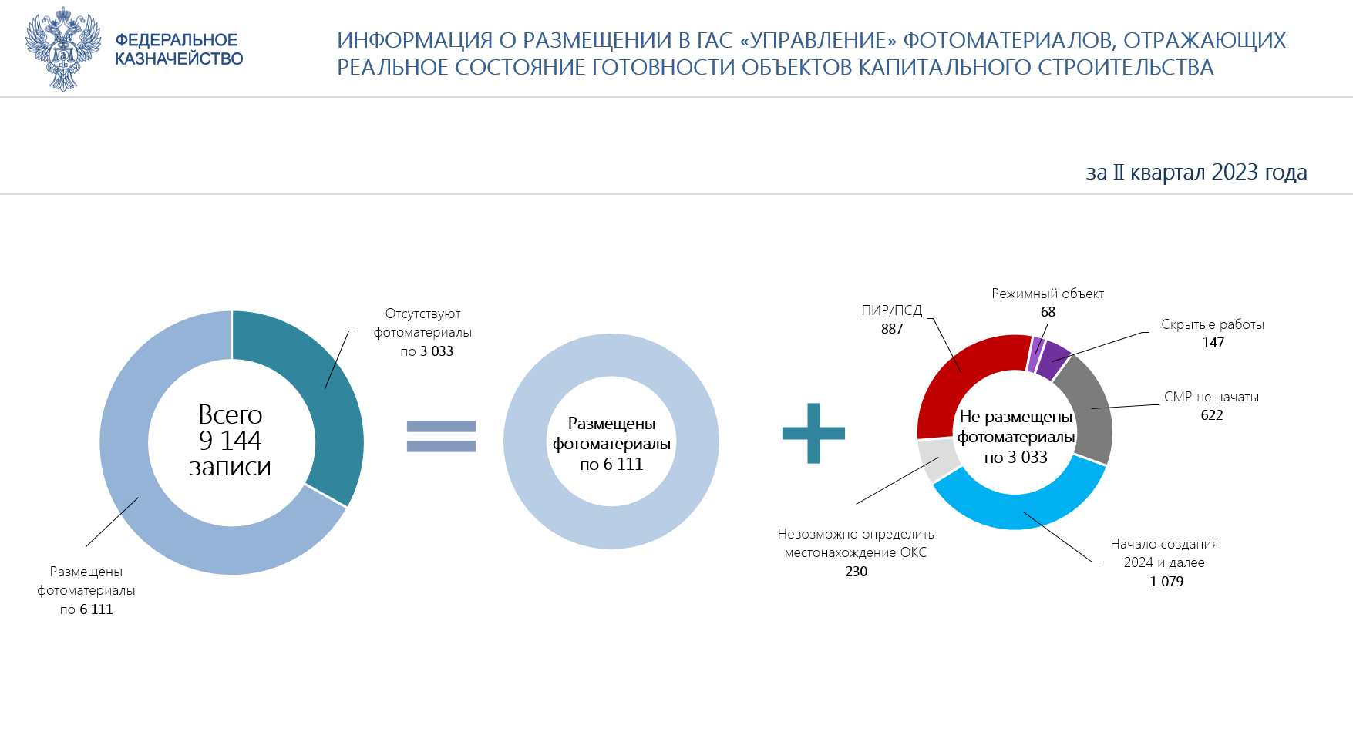
Рисунок 4. Результаты выполнения работ по сбору фотоматериалов по объектам капитального строительства в 2023 году
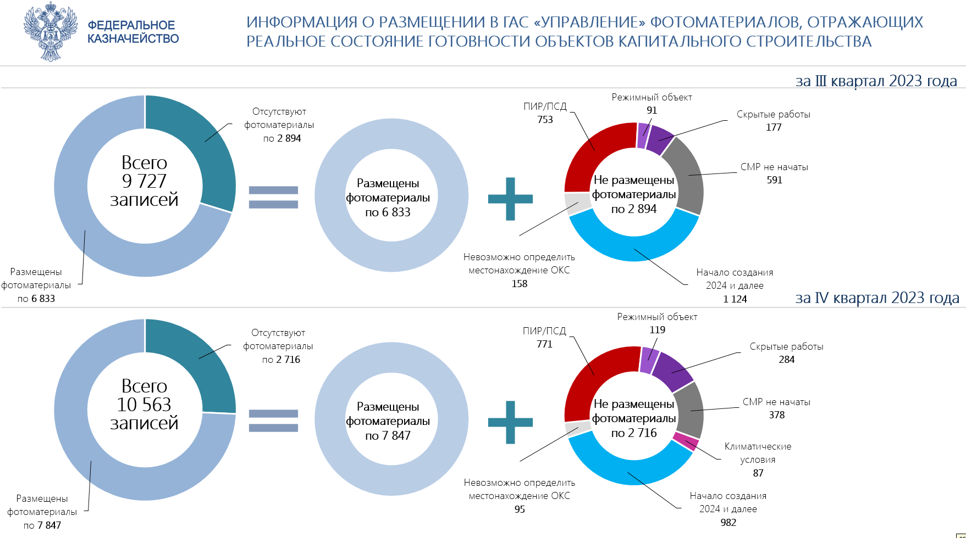
Рисунок 5. Результаты выполнения работ по сбору фотоматериалов по объектам капитального строительства в 2023 году

В рамках развития государственной автоматизированной системы «Управление» (ГК ФКУ0279/07/2023/РИС от 19.07.2023) расширен состав данных на Ведомственной витрине Федерального казначейства Национальной системы управления данными, источником которых является Подсистема ПИАО ГИИС управления общественными финансами «Электронный бюджет» и государственная информационная система о государственных и муниципальных платежах.
В рамках реализации государственного контракта на выполнение работ по развитию государственной автоматизированной информационной системы «Управление» от 12.12.2022 № ФКУ0620/12/2022/РИС в целях расширения мониторинга за объектами капитального строительства был существенным образом доработан функциональный модуль обработки пространственных данных, который обеспечил совершенствование следующих функций:
отображение на географической карте всех объектов анализа, показателей, мероприятий и контрольных точек в разрезе регионов;
отображение информационных карточек всех объектов анализа, показателей, мероприятий и контрольных точек, а также проблем при выборе соответствующего объекта в привязке к регионам;
возможность перехода из географической карты в паспорт госпрограммы, с которой связан отображаемый объект;
возможность перехода для просмотра преднастроенных отчетов функционала анализа реализации госпрограмм по выбранному объекту или самостоятельного построения аналитических отчетов;
возможность отображения связей между объектами анализа, отображаемыми на географической карте с учетом схем населенных пунктов;
масштабирование отображения объектов на географической карте с учетом схем населенных пунктов.
Информация, размещаемая на географической карте, структурирована в виде слоев, для каждого слоя реализована возможность разграничить права доступа.
В рамках работ по уточнению результатов мониторинга разработаны алгоритмы расчета альтернативного подтверждения контрольных точек объектов капитального строительства. Разработаны и реализованы технические описания механизмов подтверждения контрольных точек, осуществлена визуализация чек-листа для отображения подтверждающих событий, настроены отчетные формы в различных разрезах.
Обеспечено развитие государственной автоматизированной информационной системы «Управление» в соответствии с постановкой задач на 2023 год Аппаратом Правительства Российской Федерации в части:
– автоматизированное рабочее место «Санкционные меры поддержки»;
– автоматизированное рабочее место «Мобилизационные меры поддержки»;
– системы мониторинга государственных программ;
– информационно-аналитических панелей мониторинга национальных целей;
– получения данных через Систему межведомственного электронного взаимодействия для оценки высших должностных лиц субъектов РФ (из системы статистической отчетности);
– опубликованы наборы данных на ведомственную витрину данных Национальной системы управления данными.
Заключены государственные контракты на выполнение работ по развитию государственной автоматизированной информационной системы «Управление» № ФКУ0309/08/2023/РИС от 04.08.2023, № ФКУ0620/12/2022/РИС от 12.12.2022, № ФКУ0279/07/2023/РИС
от 19.07.2023.

4.6. Реализация Федеральным казначейством функций удостоверяющего центра для организаций государственного сектора
Федеральным казначейством обеспечено развитие информационной системы «Удостоверяющий центр Федерального казначейства» (далее – ИС УЦ) и реализован следующий функционал:
Осуществлена интеграция ИС УЦ с мобильным приложением Госключ;
Доработана ИС УЦ в части загрузки запросов на прекращение действия сертификатов из внешних систем;
Осуществлена доработка ИС УЦ в части отображения страниц со статистикой;
Заявителям предоставлена возможность формирования в ИС УЦ запросов на сертификаты меток времени и предоставления статуса сертификата.
совместно с Министерством цифрового развития, связи и массовых коммуникаций Российской Федерации принято участие в приемке функционала Единой информационной системы управления кадровым составом.
В целях определения последовательности выполнения операций с использованием информационной системы «Удостоверяющий центр Федерального казначейства» специалистами Федерального казначейства, территориальных органов Федерального казначейства и доверенных лиц Федерального казначейства в процессе создания квалифицированных сертификатов ключей проверки электронных подписей разработан Технологический регламент работы удостоверяющего центра Федерального казначейства;
В рамках расширения перечня территориальных органов Федерального казначейства, наделенных полномочиями работы в Центре специализации, Федеральным казначейством утвержден приказ Федерального казначейства от 04.12.2023 № 429 «Об организации деятельности Федерального казначейства по реализации функции по смене квалифицированных сертификатов ключей проверки электронных подписей»;
осуществлено разворачивание на базе Управления Федерального казначейства по Донецкой Народной Республике регионального центра регистрации для обеспечения квалифицированными сертификатами лиц, которые в соответствии с частью 3 статьи 17.2 Федерального закона от 06.04.2011 № 63-ФЗ «Об электронной подписи» могут обращаться за получением сертификатов в Федеральное казначейство. За время работы региональным центром регистрации Управления Федерального казначейства по Донецкой Народной Республике было выдано более 19 тысяч квалифицированных сертификатов.
Статистическая информация деятельности удостоверяющего центра Федерального казначейства следующая:
Количество созданных сертификатов: более 2,1 млн.
Количество действующих сертификатов: более 2,5 млн.
Количество созданных сертификатов со дня государственной аккредитации (01.07.2020): более 5,5 млн.
Количество зарегистрированных организаций более 315 тыс.
Общее количество организаций, наделенных полномочиями доверенных лиц, составляет более 400.
Количество сертификатов, выданных доверенными лицами, составляет более 192 тыс.
Количество сертификатов, созданных Специализированным центром Федерального казначейства более 11 тыс.
Обеспечено развитие информационной системы «Удостоверяющий центр Федерального казначейства» в части интеграции с «Госключом».
Обеспечено выполнение мероприятий, предусмотренных Планом запуска ключевых сервисов на базе государственной информационной системы Единая биометрическая система в 2023 году, утвержденным Заместителем Председателя Правительства Российской Федерации Д.Н. Чернышенко.
В целях выполнения вышеуказанных мероприятий заключены следующие государственные контракты:
– на выполнение работ по развитию информационной системы «Удостоверяющий центр Федерального казначейства» от 11.07.2023
№ ФКУ0245/07/2023/ЗИ;
– на поставку (включая установку и настройку) технических средств для модернизации Удостоверяющего центра Федерального казначейства
от 13.11.2023 № ФКУ0373/11/2023/ЗИ;
– на оказание услуг по передаче простых прав на программное обеспечение для подключения к Единой биометрической системе от 13.11.2023 № ФКУ0374/11/2023/ЗИ.

5. Иная деятельность Федерального казначейства

5.1. Повышение информационной открытости деятельности Федерального казначейства
I. Принцип информационной открытости.
Поддержание в 2023 году в актуальном состоянии информации
о деятельности Федерального казначейства на официальном сайте Федерального казначейства и на официальных страницах в социальных сетях.
Поддержание в актуальном состоянии наборов открытых данных Федерального казначейства.
II. Обеспечение работы с открытыми данными.
В рамках исполнения п. 1-5 перечня поручений заместителя Председателя Правительства Российской Федерации Д.Н. Чернышенко
от 26.12.2022 № ДЧ-П10-22463 проведена инвентаризация открытых данных, размещенных в информационных системах Федерального казначейства.
Подготовлены и загружены в ГИС «Экономика» 5 684 паспорта наборов открытых данных.
III. Обеспечение понятности нормативно-правового регулирования, государственной политики и программ, разрабатываемых (реализуемых)
Разработан и утвержден План нормотворческой работы Федерального казначейства по подготовке проектов и изменению нормативных правовых (правовых) актов Федерального казначейства в части обеспечения деятельности Федерального казначейства в 2023 году.
IV. Принятие плана деятельности и ежегодной публичной декларации целей и задач федеральных органов исполнительной власти,
их общественное обсуждение и экспертное сопровождение
Утвержден и актуализируется План деятельности Федерального казначейства на 2023 год и плановый период 2024-2028 годов.
Утвержден План деятельности Федерального казначейства на 2024
и плановый период 2025-2029 годов.
V. Формирование публичной отчетности федерального органа исполнительной власти.
Подготовлен проект Итогового доклада «О результатах работы Федерального казначейства в 2023 году и основных направлениях деятельности на среднесрочную перспективу».
VI. В настоящее время разработан и рассмотрен на очередном заседании Общественного совета при Федеральном казначействе Отчет
о рассмотрении обращений граждан и организаций, поступивших в адрес центрального аппарата Федерального казначейства за 2022 год и первое полугодие 2023 года.
VII. Организация работы с референтными группами.
Обеспечено информирование референтных групп о планах, процессах и результатах деятельности Федерального казначейства посредством размещения информации на официальном сайте Казначейства России, публикаций в СМИ, социальных сетях, а также проведение иных мероприятий, направленных на взаимодействие с референтными группами.
VIII. Взаимодействие федерального органа исполнительной власти
с общественным советом.
Обеспечена организация рассмотрения Общественным советом
при Федеральном казначействе в соответствии с установленным порядком результатов общественных обсуждений проектов нормативных правовых актов, планов и отчетов Федерального казначейства, а также
(при необходимости) размещение принятых Общественным советом
при Федеральном казначействе решений и заключений по рассматриваемым проектам на официальном сайте Казначейства России.
IX. Организация работы пресс-службы федерального органа исполнительной власти.
Направлено 35 ответов на запросы средств массовой информации
и подготовлено 225 сообщений для официального сайта.
Х. Организация независимой антикоррупционной экспертизы
и общественного мониторинга правоприменения.
На регулярной основе обеспечиваются мероприятия по размещению Федеральным казначейством информации о подготовке проектов нормативных правовых актов на официальном сайте для публикаций сведений о подготовке органами государственной власти правовых актов regulation.gov.ru, а также их общественное обсуждение
и антикоррупционная экспертиза.
ХI. Реализация положения Федерального закона от 9 февраля 2009 г. № 8-ФЗ «Об обеспечении доступа к информации о деятельности государственных органов и органов местного самоуправления» в части своевременных и мотивированных ответов на обращения в федеральные органы исполнительной власти граждан Российской Федерации.
Организована работа по рассмотрению запросов информации
о деятельности Федерального казначейства в соответствии с требованиями Федерального закона от 9 февраля 2010 г. № 8-ФЗ «Об обеспечении доступа
к информации о деятельности государственных органов и органов местного самоуправления», обеспечен контроль соблюдения сроков направления мотивированных ответов на обращения.

5.2. Обеспечение функционирования и развитие информационных систем и технологий Федерального казначейства
Федеральным казначейством принят в промышленную эксплуатацию функционал Системы обеспечения безопасности информации Федерального казначейства по работе с доверенностями в электронной форме в машиночитаемом виде. Проведены работы по развитию Системы обеспечения безопасности информации Федерального казначейства и Государственной интегрированной информационной системы управления общественными финансами «Электронный бюджет» в части защиты межсистемного взаимодействия.
В рамках модернизации Системы обеспечения безопасности информации Федерального казначейства осуществлена закупка и перевод всех ТОФК на использование модернизированных межсетевых экранов отечественного производства. Обеспечено внедрение в инфраструктуре Федерального казначейства модернизированных средств обнаружения вторжений и средств защиты от несанкционированного доступа отечественного производства.
Федеральным казначейство проведен выездной контроль территориальных органов Федерального казначейства (далее – ТОФК) и ФКУ «ЦОКР» в целях снижения роста систематических нарушений требований нормативных правовых актов Российской Федерации в области защиты информации. В 2023 году проведено 13 выездных проверок, по их результатам организованы мероприятия по устранению и предупреждению нарушений.
В соответствии с указанием Минфина России организован сбор сведений о кадровом обеспечении подразделений органов Федерального казначейства и ФКУ «ЦОКР» специалистами по защите информации и направление обобщенных сведений в Минфин России и во ФСТЭК России.
В Федеральном казначействе на базе Отдела – Пилотный центр по защите информации УФК по Волгоградской области (далее – Пилотный центр) организована образовательная деятельность. Обучение осуществляется по 11 дополнительным профессиональным программам повышения квалификации и 1 программе профессиональной переподготовки.
В 2023 году в Пилотном центре обучено порядке 600 сотрудников, половина их них с применением дистанционных технологий.
Проведена работа по актуализации реализуемых образовательных программ в связи с изменением нормативной правовой базы в области информационной безопасности, а также на основании изменений, внесенных ФСТЭК России в примерные программы профессиональной переподготовки и повышения квалификации специалистов по защите информации.
Согласована с ФСТЭК России и ФСБ России и введена в действие новая программа профессиональной переподготовки «Информационная безопасность. Защита информации ограниченного доступа, не содержащей сведения, составляющие государственную тайну, некриптографическими и криптографическими методами» с сокращением сроков обучения с 708 до 546 учебных часов.
С учетом внедрения новых технологий автоматизации деятельности органа криптографической защиты переработана программа повышения квалификации «Реализация функций органа криптографической защиты информации и аккредитованного удостоверяющего центра в органе Федерального казначейства». В связи с внедрением новых средств защиты информации, а также системы по обнаружению, предупреждению и ликвидации последствий компьютерных атак и реагированию на компьютерные инциденты актуализирована программа повышения квалификации «Защита информации, не составляющей государственную тайну, в информационных (автоматизированных) системах Федерального казначейства».
По итогам 2023 года экономический эффект от обучения, проведенного на базе Пилотного центра, по сравнению со сторонними обучающими организациями составил более 21 млн. рублей.
В соответствии с законодательством Российской Федерации и нормативными правовыми актами ФСТЭК России и ФСБ России в Федеральном казначействе организовано проведение аттестации и контроля защищенности объектов информатизации (далее – ОИ) на базе Отделов – Межрегиональных центров по защите информации УФК по Краснодарскому и Хабаровскому краям, по Волгоградской области и Кемеровской области – Кузбассу (далее – МЦЗИ).
В 2023 году обеспечена реализация мероприятий по аттестации и контролю защищенности 182 объектов информатизации органов Федерального казначейства со следующей степенью участия МЦЗИ:
МЦЗИ УФК по Хабаровскому краю – 17,58%,
МЦЗИ УФК по Волгоградской области – 30,22%,
МЦЗИ УФК по Краснодарскому краю – 25,83%,
МЦЗИ УФК по Кемеровской области – Кузбассу – 26,37%.
Экономический эффект от работ, выполненных МЦЗИ по итогам 2023 года, по сравнению со сторонними органами по аттестации, составил более 37 млн. рублей.
В течение 2023 года выполнена миграция данных лицевых счетов с кодами группы 03 ЛС (03,08,10,14), 05 ЛС, АУ/БУ и 41 ЛС из Автоматизированной системы Федерального казначейства (АСФК) в Государственную интегрированную информационную систему «Электронный бюджет» (ГИИС ЭБ).
По группе счетов ЛС 03 миграция выполнена в 38 ТОФК, в том числе: МОУ ФК (4 волны), УФК по Архангельской области и НАО (2 волны), УФК по Свердловской области (2 волны), УФК по Краснодарскому краю (2 волны).
По группе счетов ЛС 05 миграция выполнена в 3-х ТОФК: УФК по г. Москве, УФК по Московской области, МОУ ФК.
По группе счетов ЛС АУ/БУ миграция выполнена в 2-х ТОФК: УФК по г. Москве, МОУ ФК.
По группе счетов ЛС 41 миграция выполнена в 61 ТОФК.
Динамика миграции представлена на рис 1.
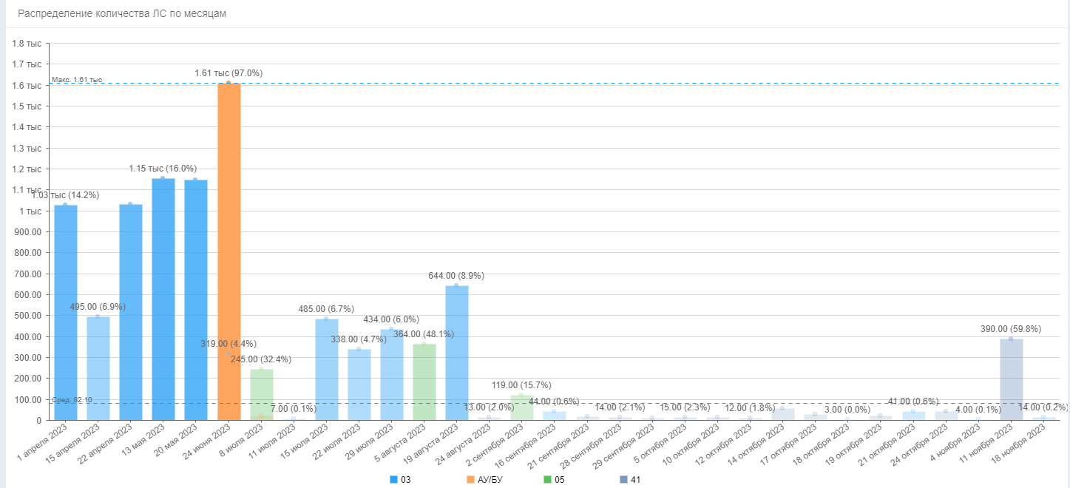
Рис. 1
В результате выполненных работ по миграции все расходные рублевые ЛС федерального бюджета переведены на обслуживания из АСФК в ГИИС «Электронный бюджет»

Автоматизированная система документооборота Федерального казначейства (АСД ФК)
Обеспечено внедрение сегмента межведомственного электронного документооборота (далее - МЭДО) АСД ФК во всех территориальных органах Федерального казначейства (далее – ТОФК).
Во исполнение поручения Заместителя Председателя Правительства Российской Федерации – Руководителя Аппарата Правительства Российской Федерации Д.Ю. Григоренко от 30 января 2023 г.
№ ДГ-П41-1032 Минцифры России обеспечен переход на обмен электронными документами с ограничительной отметкой «Для служебного пользования» с использованием МЭДО для центрального аппарата Федерального казначейства (дале – ЦАФК).
В рамках импортозамещения АСД ФК адаптирована для работы в системах управления базами данных PostgrePro в ЦАФК.
Обеспечена интеграция АСД ЦАФК с мобильным приложением Госключ.

Планирование и исполнение бюджета по 242 и 246 видам расходов
Ведомственная программа цифровой трансформации Казначейства России на 2023 год и плановый период 2024 – 2025 годов (далее – ВПЦТ) одобрена протоколом заочного голосования президиума Правительственной комиссии по использованию информационных технологий для улучшения качества жизни и условий ведения предпринимательской деятельности от 28 декабря 2022 г. № 60. В 2023 году согласованы с Министерством цифрового развития, связи и массовых коммуникаций Российской Федерации и утверждены руководителем цифровой трансформации Казначейства России 25 изменений к ВПЦТ.
Организованы процедуры закупок товаров работ и услуг, заключения и исполнения государственных контрактов с целью ресурсного обеспечения комплекса процессных мероприятий «Обеспечение казначейского обслуживания и осуществление финансового контроля» и ведомственного проекта «Реализация проектов ведомственной программы цифровой трансформации Федерального казначейства» государственной программы «Управление государственными финансами и регулирование финансовых рынков».
Предусмотренные Федеральному казначейству бюджетные ассигнования на 2023 год по 242 виду расходов «Закупка товаров, работ, услуг в сфере информационно-коммуникационных технологий» и 246 виду расходов «Закупка товаров, работ, услуг в целях создания, развития, эксплуатации и вывода из эксплуатации государственных информационных систем» исполнены на 100 %.
Обеспечена реализация мероприятий ведомственной программы цифровой трансформации Казначейства России на 2023 год и плановый период 2024 – 2025 годов (далее – ВПЦТ), с достижением 100% установленных на 2023 год значений показателей. Обеспечена своевременная подача данных для проведения Министерством цифрового развития, связи и массовых коммуникаций Российской Федерации мониторинга реализации показателей ВПЦТ за 2023 год.

Эксплуатация государственных информационных систем
За 2023 год обеспечена эксплуатация следующих сервисов государственных информационных систем, в том числе 2 новых:
– Государственная информационная система электронных сертификатов (далее – ГИС ЭС);
– Государственная информационная система о государственных и муниципальных платежах (далее – ГИС ГМП);
– Государственная автоматизированная информационная система «Управление» (далее – ГАСУ);
– Официальный сайт для размещения информации о государственных (муниципальных) учреждениях (далее – ГМУ);
– Подсистема финансового контроля ГИИС «Электронный бюджет»;
– Подсистема управления расходами ГИИС «Электронный бюджет» (далее – ПУР);
– Подсистема учета и отчетности ГИИС «Электронный бюджет»;
– Подсистема управления денежными средствами ГИИС «Электронный бюджет» модули кассового планирования, Компонент бюджетного мониторинга и контроля и Системы казначейских платежей (далее – ПУДС КП, ПУДС СКП, КБМК);
– Единый портал бюджетной системы и Подсистема информационно-аналитического обеспечения ГИИС «Электронный бюджет» (далее – ПИАО);
– Подсистема нормативно-справочной информации ГИИС «Электронный бюджет»;
– Подсистема обеспечения интеграции ГИИС «Электронный бюджет»;
– Совокупность подсистем ведения бюджетного учета на базе продуктов 1С ГИИС «Электронный бюджет» (далее – 1С ГИИС ЭБ);
– Автоматизированная система Федерального казначейства с системой удаленного финансового документооборота (далее – АСФК).
В Таблице 1 представлены основные эксплуатационные показатели работы сервисов за 2023 год.

Таблица 1. Эксплуатационные показатели в цифрах
ГИС | Доступность % |  | Просроченных заявок |  | Обновлений и исправлений |  | Решено проблем (PM) |  | Поступило заявок
ГИС | 2022 | 2023 | 2022 | 2023 | 2022 | 2023 | 2022 | 2023 | 2022 |  | 2023
1 | 2 |  | 3 |  | 4 |  | 5 |  | 6
ГИИС ЭБ | 99 | 99.5 | 15 000 | 12 200 | 4 000 (по всем ГИС) | 1 400 | 830 (по всем ГИС) | 240 | 518 000 | 547 000
1С ГИИС ЭБ | 99 | 98 | 6 700 | 45 | 4 000 (по всем ГИС) | 1 500 | 830 (по всем ГИС) | 940 | 154 000 | 169 000
АСФК | Не собиралось | 99,7 | 1 470 | 1 220 | 4 000 (по всем ГИС) | 144 | 830 (по всем ГИС) | 11 | 87 000 | 76 000
ГАСУ | 30,2 | 70,2 | 1 930 | 1680 | 4 000 (по всем ГИС) | 1 070 | 830 (по всем ГИС) | 140 | 22 580 | 33 100
ГМУ | 99,75 | 99 | 530 | 760 | 4 000 (по всем ГИС) | 25 | 830 (по всем ГИС) | 10 | 24 100 | 37 400
ГИС ГМП | 99,8 | 99,4 | 230 | 130 | 4 000 (по всем ГИС) | 74 | 830 (по всем ГИС) | 7 | 7 330 | 8 700
ГИС ЭС | Не собиралось | 100 | 8 | 11 | 4 000 (по всем ГИС) | 58 | 830 (по всем ГИС) | 12 | 600 | 1 300

Для заключения государственных контрактов на обеспечение эксплуатации подготовлено 18 редакций технических заданий, заключено 17 контрактов, а также проведена 31 экспертиза приемки результатов оказания соответствующих услуг по эксплуатации.
Обеспечено дальнейшее развитие направления по организации линий поддержки ГИИС «Электронный бюджет» в территориальных органах Федерального казначейства.
В таблице 2 представлены основные показатели по этому направлению.

Таблица 2. Организация и обеспечение линий
поддержки, организованных при УФК
Обслуживаемая система | Обработано заявок |  | Среднее время решения |  | Количество филиалов и ТОФК в группе
Обслуживаемая система | 2022 | 2023 | 2022 | 2023 | 2022 | 2023
1 | 2 |  | 3 |  | 4
ГИИС ЭБ | 142300 | 167000 | 103 | 99 ч | 17 | 19
1С ГИИС ЭБ | 159000 | 281000 | 254 | 280 ч | 5 | 5

В частности, по линиям поддержки выполнено:
1. Создана линия поддержки ПУДС КБМК на базе УФК по Новосибирской области и УФК по Владимирской области (не требуется закупка эксплуатации 2 линии по сервису).
2. Развитие линий поддержки ГИИС «Электронный бюджет»
в территориальных органах Федерального казначейства (далее – ТОФК) лицевых счетов № 05, 03, в том числе в части автономных и бюджетных учреждений (далее – АУ/БУ):
– новые ТОФК (5100 и 4800) добавлены в состав группы поддержки АУ/БУ;
– 2 линия по 05 лицевым счетам обеспечивает закрытие всех консультаций, а также развивает компетенции учебного центра;
– в группе по 03 лицевым счетам применен опыт самостоятельной диспетчеризации заявок, их распределение по остальным группам.
В части усовершенствования требований к техническим заданиям
на эксплуатацию системы внедрены новые требования для повышения качества оказания услуг в следующей части:
– прогрессивная модель штрафов при нарушении SLA по просроченным заявкам и уровню доступности;
– уровень просроченных заявок теперь рассчитывается в разрезе каждого приоритета.
В течение 2023 года продолжена работа по Модели эксплуатации государственной информационной системы. В Модели определены необходимые для достижения стабильной работоспособности функции (задачи) и их периодичность, приоритет, ожидаемые результаты. На графике ниже представлен результат оценки работы по Модели:
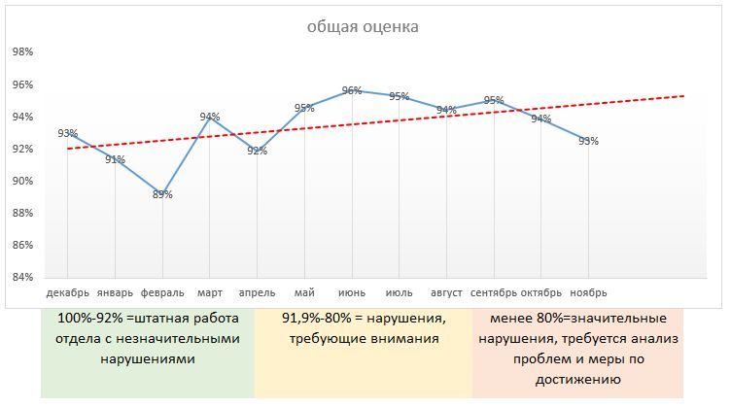

Результаты реализации ключевых проектов представлены в таблице 3.

Таблица 3. Результаты участия в проектах
Проект | Результаты
1 | 2
Закрытие года | Подготовлен план мероприятий  Подготовлены тестовые среды для проведения тестирования  Организовано проведение тестирования пилотами  Актуализирована документации по операциям закрытия года  Организация всероссийской ВКС  Непосредственное проведение операций по закрытию года в целом проводится в штатном режиме функционирования систем
Миграция ЛС и сопровождение | Перевод формирования выписок ФССП из СУФД в ГИИС ЭБ (ведение клиентов)  Обучение МВД по работе в ПУР АУ/БУ
Новые территории | Обеспечен контроль и выделенная поддержка пользователей ГИИС ЭБ в новых регионах, выделены отдельные каналы взаимодействия
Информированность клиентов | Организованный в 2023 году телеграмм канал по ГИИС ЭБ стал популярным источником информирования для клиентов – 7,5К подписчиков
ЕНС | Запущен функционал ЕНС в АСФК
Развитие ГИС ГМП | Технологическая поддержка при доработке и вывод в продуктивную среду «Видов сведений формата 2.5.0 и 2.6.0»  Сопровождение технологического процесса запуска новой версии личного кабинета участника взаимодействия
Внедрение функций ГАСУ | Проведение тестирований новых версий позволило повысить уровень доступности сервиса ГАСУ
Начало эксплуатации ПФК ЭБ | В рамках цифровых регламентов ВГФК структурами ЦА и ТОФК в 2023 году сформировано  > 7500 цифровых Паспортов КМ и зарегистрировано более 100 000 цифровых документов.

Развитие государственной информационной системы о государственных и муниципальных платежах
В рамках развития государственной информационной системы
о государственных и муниципальных платежах (далее – ГИС ГМП)
и в соответствии с мероприятиями Карты реализации стратегических проектов Казначейства России в 2023-2024 годах:
Обеспечено выставление начислений в ГИС ГМП с использованием порталов государственных и муниципальных услуг, иных государственных информационных систем, включая ГИС «Торги», а также предоставление участникам информации о зачислении денежных средств на лицевые счета, сведений, необходимых для осуществления исполнительного производства.
Обеспечено импортозамещение системы управления базами данных ГИС ГМП.
Заключены государственные контракты:
– на выполнение работ по развитию и оказание услуг по эксплуатации ГИС ГМП ФКУ0262/07/2023/РИС от 17.07.2023;
– на выполнение работ по переводу ГИС ГМП на импортозамещенное базисное программное обеспечение в части СУБД ФКУ0244/07/2023/РИС от 11.07.2023.

Развитие мобильных версий систем Единого портала бюджетной системы Российской Федерации, Подсистемы информационно-аналитического обеспечения государственной интегрированной информационной системы управления общественными финансами «Электронный бюджет», Государственной автоматизированной информационной системы «Управление»
В рамках исполнения постановления Правительства Российской Федерации от 30.06.2015 № 658 «О государственной интегрированной информационной системе управления общественными финансами «Электронный бюджет», постановления Правительства Российской Федерации от 25.12.2009 № 1088 «О государственной автоматизированной информационной системе «Управление» и в соответствии с мероприятиями Карты реализации стратегических проектов Казначейства России в 2023-2024 годах:
1. Выполнены работы по совершенствованию и расширению функционала мобильных приложений Единого портала бюджетной системы Российской Федерации, Подсистемы информационно-аналитического обеспечения государственной интегрированной информационной системы управления общественными финансами «Электронный бюджет, государственной автоматизированной информационной системы «Управление».
2. Заключен государственный контракт на выполнение работ по развитию мобильных приложений ПИАО ГИИС ЭБ, ЕПБС и ГАС «Управление» ФКУ0017/01/2023/РИС от 24.01.2023.

Развитие Государственной информационной системы электронных сертификатов
В соответствии с Федеральным законом от 30.12.2020 № 491-ФЗ
«О приобретении отдельных видов товаров, работ и услуг с использованием электронного сертификата» обеспечено предоставление федеральных
и региональных мер поддержки с использованием электронных сертификатов.
Заключен государственный контракт на выполнение работ по развитию Государственной информационной системы электронных сертификатов ФКУ0107/04/2023/РИС от 24.04.2023.

Развитие прикладного программного обеспечения государственной информационной системы «Официальный сайт Российской Федерации в информационно-телекоммуникационной сети Интернет для размещения информации о государственных (муниципальных) учреждениях»
В соответствии с требованиями Приказа Министерства финансов Российской Федерации от 07.05.2019 № 66н «О составе информации
о результатах независимой оценки качества условий осуществления образовательной деятельности организациями, осуществляющими образовательную деятельность, условий оказания услуг организациями культуры, социального обслуживания, медицинскими организациями, федеральными учреждениями медико-социальной экспертизы, размещаемой на официальном сайте для размещения информации о государственных и муниципальных учреждениях в информационно-телекоммуникационной сети «Интернет», включая единые требования к такой информации, и порядке ее размещения, а также требованиях к качеству, удобству и простоте поиска указанной информации» обеспечено качество информации посредством реализации контрольных соотношений к показателям информации, размещаемой на официальном сайте для размещения информации о государственных и муниципальных учреждениях в информационно-телекоммуникационной сети «Интернет» www.bus.gov.ru».
Заключен государственный контракт на выполнение работ по развитию ГИС ГМУ № ФКУ0630/12/2022/РИС.

Эксплуатация ведомственных информационных систем

Автоматизированная система документооборота «Ландокс»
В целях ускорения процессов создания, согласования и прохождения документооборота между органами государственной власти, с обеспечением гарантированной доставки и подтверждения подлинности документов, внедрена технология обмена с федеральными органами исполнительной власти посредством межведомственного электронного документооборота.
Завершено обновление автоматизированной системы документооборота Ландокс во всех территориальных органах Федерального казначейства для обеспечения последующей централизации в Центр обработки данных.

Ведомственный портал Федерального казначейства
Реализован и настроен функционал «Клиентоцентричность» на платформе BI-системы Модус Ведомственного портала Федерального казначейства.

Система взаимодействия проектных офисов
1. Реализованы:
– тестовый контур;
– процесс уведомления о наступлении контрольных точек реализации национальных, федеральных и региональных проектов (программ);
– процесс заведения автоинцидентов по показателям;
– процесс взаимодействия участников в рамках воинского учета;
– автоматическая загрузка инцидентов в рамках интеграции Системы взаимодействия проектных офисов с АИС АНО-Контента Минэкономразвития.
2. Внедрены в промышленную эксплуатацию:
– сервис совместной работы с документами на платформе Р7;
– программное обеспечение Анкетолог в целях проведения анкетирования участников взаимодействия проектных офисов.
3. Настроено более 100 услуг и компонентов, реализовано 17 дашбордов и более 500 виджетов, решено 595 заявок на техническую поддержку.

Система управления процессами эксплуатации Федерального казначейства
Запущен процесс обработки инцидентов информационной безопасности в Подсистеме управления процессами эксплуатации Системы управления эксплуатацией Федерального казначейства (далее – ПУПЭ СУЭ ФК, СУЭ ФК).
Введена в промышленную эксплуатацию на импортозамещенной платформе Подсистема управления жизненным циклом СУЭ ФК.
Реализовано решение и завершена опытная эксплуатация в Едином контактном центре Федерального казначейства голосового робота приема
и обработки голосовых обращений пользователей информационных систем Федерального казначейства.
Обеспечен доступ более 1 800 пользователям внешних сервисных операторов, решено более 4 000 заявок.

Обеспечение функционирования информационных систем
и технологий Федерального казначейства

Мониторинг информационных систем
1. Введены в эксплуатацию:
– централизованные Zabbix прокси в 85 регионах РФ;
– выделенный прокси сервер для сегмента ВТС;
– два DNS сервера для объединения зон государственных и ведомственных информационных систем.
2. Поставлены на мониторинг:
– Государственная автоматизированная информационная система «Управление» / Национальная система управления данными;
– Государственная автоматизированная информационная система «Управление» / Мобильное приложение;
– Автоматизированное рабочее место - клиент Банка России новый в 89% УФК;
– Источники бесперебойного питания центральных площадок в 75% УФК.
3. На 30% снижена нагрузка на инфраструктуру мониторинга, за счет оптимизации алгоритма сбора метрик и разработки методологии выявления неактивных и не актуальных узлов.
4. Оптимизирован формат технологических карт инфраструктурного
и функционального мониторинга информационных систем Федерального казначейства.
5. Автоматизирован процесс выгрузки технологических карт, что привело к сокращению временных затрат по данной операции более чем на 50%.
6. Настроено автоматическое формирование инцидентов в Системе управления эксплуатацией Федерального казначейства по подсистемам:
– Подсистема единый контактный центр;
– Подсистема хранения конфигурационных элементов;
– Подсистема управления жизненным циклом;
– Подсистема планирования и мониторинга деятельности;
– Подсистема управления процессами эксплуатации;
– Подсистема информирования и отчетности;
– Подсистема электронного обучения;
– Подсистема информационного взаимодействия.
7. Количество сетевых элементов на мониторинге – 18 334.
8. Количество настроенных триггеров на мониторинге – 711 456.
9. Количество метрик на мониторинге – 2 209 950.

Управление процессами эксплуатации
1. Операторами Единого контактного центра Федерального казначейства зарегистрировано и обработано 1 023 724 обращения и 436 000 телефонных звонков.
2. На 1 линии решено 64% всех поступивших обращений и телефонных звонков.
3. Количество потерянных звонков (лост колл) составило 2,36%, качество обслуживания клиентов составило 4,87 балла (по 5-ти балльной системе).
4. Поддержкой VIP пользователей (поддержкой главных распорядителей бюджетных средств) отработано 23 544 обращения.
5. В Подсистеме управления процессами эксплуатации Системы управления эксплуатацией Федерального казначейства зарегистрировано 73 596 стандартных запросов по административно-хозяйственному обеспечению, из них 72 144 запроса решены.
6. Реализовано дополнительно 5 новых стандартных запросов:
– Архивное дело и архивное хранение дел (документов);
– Обеспечение форменной одеждой;
– Оказание автотранспортных услуг;
– Организация приема, передачи доставки корреспонденции;
– Обеспечение услугами, связанными с проездом и наймом жилого помещения.
7. В Подсистеме управления процессами эксплуатации Системы управления эксплуатацией Федерального казначейства зарегистрирована 1 631 проблема, решено - 1 633 (в том числе проблемы за предыдущие периоды).
8. Менеджерами инцидентов обработано 12 281 эскалация, решены 571 авария и 2 171 жалоба.

Обучение сотрудников Федерального казначейства и его территориальных органов
1. Учебным центром сопровождено обучение в режиме ВКС по темам:
– «Работа пользователей в системах оперативного и архивного хранения документов в АСД «LanDocs»»;
– «Выгрузка данных из ВИС в ПИАО ГИИС «Электронный бюджет» в рамках развития централизованной модели ведения бухгалтерского учета, формирования отчетности, начисления и выплаты заработной платы в организациях бюджетной сферы»;
– «Казначейское обслуживание исполнения местных бюджетов Российской Федерации»;
– «Работа в АСФК (СУФД)»;
– «Обучение работе с электронным архивом АСД «LanDocs»;
– «Общие принципы работы в Подсистеме информационно- аналитического обеспечения ГИИС «Электронный бюджет»;
– «Работа с модулем «МЭДО» в Web-клиенте 3.8.1;
– «Обучение работе с МЭДО (АСД «LanDocs»)».
Всего в режиме ВКС обучено около 2500 человек (в том числе 67 сотрудников Министерства образования и науки Российской Федерации).
2. Организовано и проведено очное обучение в учебном классе по теме «Оказание первой помощи» – обучены работники ФКУ «ЦОКР» (68 человек).
3. Разработано и размещено в Подсистеме электронного обучения СУЭ ФК 48 учебных курсов, обновлено 33 курса (доработаны описания курсов, добавлены новые НПА, ЛНА, видеоролики, тесты). Прирост новых слушателей в Подсистеме электронного обучения составил 5562 человека, тестирование прошли 5416 человек. Общее количество курсов, размещенных в Подсистеме электронного обучения СУЭ ФК – 161.
4. Создано 139 новых тестов. Загружены в Подсистеме электронного обучения СУЭ ФК базовые и специальные вопросы для тестирования кандидатов на замещение должностей государственной гражданской службы – более 2500 вопросов. Принимали участие в тестировании 977 человек.
5. Организованы и проведены киберучения «Киберзарница 2023».
6. Проведен интеллектуальный всероссийский конкурс «Казначейская сова». В 2023 году для конкурса обновлены вопросы по всем категориям - 2500 вопросов. Количество участников конкурса составило 5100 человек.
7. Разработаны и проведены тренинги: «Эффективные коммуникации», «Лидерство».

Инфраструктура Федерального казначейства
Во исполнение приказа Министерства финансов Российской Федерации от 01.12.2022 № 532 организован ввод в промышленную эксплуатацию новых технологических зон: Федеральный центр обработки данных в г. Дубне, Резервный центр обработки данных в г. Городце.
С целью реализации принципа эффективного расходования бюджетных средств для реализации функции обеспечения эксплуатации вычислительного оборудования силами ФКУ «ЦОКР» в УФК по субъектам РФ организован отдел администрирования операционных систем и системных сервисов Межрегионального филиала ФКУ «ЦОКР» в г. Екатеринбурге, на текущий момент реализующий обозначенную функцию.
Обеспечение вычислительной инфраструктурой Подсистемы управления доходами Государственной интегрирований информационной системы «Электронный бюджет».

5.3. Совершенствование деятельности Федерального казначейства
Подготовлена концепция новой организационно – функциональной модели Федерального казначейства, отражающая основные направления дальнейшего развития и оптимизации организации деятельности Федерального казначейства.
Также на протяжении 2023 года велась работа по актуализации Положения о Федеральном казначействе, утвержденного постановлением Правительства Российской Федерации от 01 декабря 2004 г. № 703.

Финансовое обеспечение деятельности Федерального казначейства
Федеральному казначейству на 2023 год сводной бюджетной росписью федерального бюджета предусмотрены бюджетные ассигнования в сумме 72 173,6 млн рублей.
1. По Государственной программе Российской Федерации
39 «Управление государственными финансами и регулирование финансовых рынков» в 2023 году по главе 100 «Федеральное казначейство» предусмотрены бюджетные ассигнования в размере 71 289,6 млн рублей по следующим направлениям:
1.1. На выплаты персоналу в целях обеспечения выполнения функций 50 665,2 млн рублей, в том числе:
- расходы на выплаты по оплате труда работников центрального аппарата Федерального казначейства в размере 1 766,0 млн рублей;
- расходы на выплаты по оплате труда работников территориальных органов в размере 41 554,5 млн рублей;
- расходы на выплаты по оплате труда работников федерального казенного учреждения «Центр по обеспечению деятельности Казначейства России» в размере 6 995,5 млн рублей;
- иные выплаты работникам центрального аппарата
и территориальных органов Федерального казначейства, в том числе
на командировочные расходы в размере 235,1 млн рублей;
- иные выплаты работникам федерального казенного учреждения «Центр по обеспечению деятельности Казначейства России» в размере 31,9 млн рублей;
- компенсацию расходов на оплату стоимости проезда и провоза багажа к месту использования отпуска и обратно работникам территориальных органов Федерального казначейства, федерального казенного учреждения «Центр по обеспечению деятельности Казначейства России» и его филиалов, расположенных в районах Крайнего Севера и приравненных к ним местностях предусмотрено 82,2 млн рублей;
1.2. На закупку товаров, работ и услуг для обеспечения государственных (муниципальных) нужд 20 105,3 млн рублей, в том числе:
- закупку товаров, работ, услуг в сфере информационно-коммуникационных технологий в размере 3 699,7 млн рублей;
- закупку товаров, работ, услуг в целях капитального ремонта государственного (муниципального) имущества в размере 965,4 млн рублей;
- прочую закупку товаров, работ и услуг для обеспечения государственных (муниципальных) нужд в размере 2 740,0 млн рублей, из них на профессиональную подготовку, переподготовку и повышение квалификации работников центрального аппарата и территориальных органов Федерального казначейства направлено 3,7 млн рублей;
- закупку товаров, работ, услуг в целях создания, развития, эксплуатации и вывода из эксплуатации государственных информационных систем в размере 11 621,7 млн рублей
- закупку энергетических ресурсов в размере 1 078,5 млн рублей
1.3. На пособия, компенсации и иные социальные выплаты гражданам, кроме публичных нормативных обязательств 11,1 млн рублей;
1.4. На уплату налогов, сборов и иных платежей 503,6 млн рублей.
1.5. На исполнение судебных актов в размере 4,3 млн рублей.
2. По Государственной программе Российской Федерации
23 «Информационное общество» предусмотрены бюджетные ассигнования в 2023 году на Федеральный проект «Цифровое государственное управление» в размере 750,1 млн рублей на закупку товаров, работ, услуг в целях создания, развития, эксплуатации и вывода из эксплуатации государственных информационных систем.
3. По Государственной программе Российской Федерации
05 «Обеспечение доступным и комфортным жильем и коммунальными услугами граждан Российской Федерации» предусмотрены бюджетные ассигнования в 2023 году на мероприятия по обеспечению жильем федеральных государственных гражданских служащих в размере 95,4 млн рублей.
4. В соответствии с распоряжением Правительства Российской Федерации от 15.06.2022 № 1554-р Федеральному казначейству из резервного фонда Правительства Российской Федерации были выделены бюджетные ассигнования для предоставления в 2022 году субсидий субъектам малого и среднего предпринимательства и социально ориентированным некоммерческим организациям.
По Государственной программе Российской Федерации
15 «Экономическое развитие и инновационная экономика» в 2023 году по главе 100 «Федеральное казначейство» предусмотрены бюджетные ассигнования в рамках федерального проекта «Специальные краткосрочные меры поддержки малого и среднего предпринимательства» в размере 2,2 млн рублей по следующим направлениям:
- субсидии субъектам малого и среднего предпринимательства в размере 1,6 млн рублей;
- субсидии социально ориентированным некоммерческим организациям в размере 0,6 млн рублей.
5. В соответствии с постановлением Правительства Российской Федерации от 19.06.2020 № 892 «О наделении федерального казенного учреждения «Центр по обеспечению деятельности Казначейства России» полномочиями на планирование и осуществление централизованных закупок отдельных товаров для отдельных федеральных органов исполнительной власти».
В 2023 году по главе 100 «Федеральное казначейство» на осуществление централизованных закупок отдельных товаров для Федерального агентства по управлению государственным имуществом, Федерального агентства лесного хозяйства, Федерального агентства по рыболовству, Федеральной пробирной палаты предусмотрены бюджетные ассигнования в размере 26,6 млн рублей.
6. По непрограммному направлению расходов по главе 100 «Федеральное казначейство» в 2023 году на содержание специального объекта предусмотрены бюджетные ассигнования в размере 9,8 млн рублей.
Кассовое исполнение федерального бюджета за 2023 год по главе 100 «Федеральное казначейство» составило 99,99 %.
Кроме того, сводной бюджетной росписью федерального бюджета
на 2023 год Федеральному казначейству предусмотрены бюджетные ассигнования на осуществление операций по компенсационным выплатам по вкладам (взносам) в организациях государственного страхования (публичном акционерном обществе «Российская государственная страховая компания» и обществах системы Росгосстраха)» на сумму 100,0 млн рублей. Кассовое исполнение за 2023 год составило 31,6 млн рублей или 31,6 % от предусмотренных росписью бюджетных ассигнований.

Имущественный комплекс
По состоянию на 01.01.2024 на балансе ФКУ «ЦОКР» находится 3 835 объектов недвижимого имущества (1 281 зданий, 2 349 помещений, 205 сооружений) общей площадью 1 160 853 кв. м и 1 367 земельных участков общей площадью 1 869 870,27 кв.м. В состав имущественного комплекса Федерального казначейства входят 75 объекта культурного наследия, общей площадью 73 940,60 кв.м.
В специализированный жилищный фонд включены 55 жилых помещений, находящихся в оперативном управлении ФКУ «ЦОКР». В соответствии с Порядком включения жилых помещений жилищного фонда Российской Федерации, закрепленных за Федеральным казенным учреждением «Центр по обеспечению деятельности Казначейства России» на праве оперативного управления, в специализированный жилищный фонд с отнесением к служебным жилым помещениям, а также исключения жилых помещений из специализированного жилищного фонда и порядка предоставления служебных жилых помещений в Федеральном казначействе, территориальных органах Федерального казначейства, Федеральном казенном учреждении «Центр по обеспечению деятельности Казначейства России», утвержденным приказом Федерального казначейства от 15.07.2019 № 20н жилые помещения предоставлены в пользование сотрудникам Федерального казначейства и его территориальных органов, не обеспеченным жилыми помещениями по месту прохождения государственной гражданской службы в соответствующем населенном пункте.

Автотранспортное обеспечение
Для автотранспортного обеспечения ЦАФК, ТОФК Московского региона (УФК по Московской области, УФК по г. Москве, МОУ ФК, МБУ ФК, МКРУ ФК и МУФК СУЛ) и ФКУ «ЦОКР» в 2023-2024 годах заключены ГК:
- на оказание автотранспортных услуг по перевозке сотрудников и грузов, в рамках которого услуги оказываются легковыми автомобилями в количестве 110 единиц и грузовыми автомобилями в количестве 2 единицы;
- на оказание автотранспортных услуг автобусами и микроавтобусами по перевозке сотрудников в количестве 4 единиц (2 автобуса и 2 микроавтобуса).
В 2023 году автобусами, микроавтобусами и легковыми автомобилями оперативно и в полном объеме обеспечены торжественные мероприятия по случаю 100-летия со дня образования контрольно-ревизионных органов Министерства финансов Российской Федерации, еженедельно обеспечивались грузовым и легковым автотранспортом мероприятия Федерального казначейства по доставке гуманитарной помощи в зону проведения СВО.
Автотранспортное обеспечение региональных ТОФК осуществляется автомобилями, находящимися на балансе ФКУ «ЦОКР», в количестве более 790 единиц и штатными водителями.
Обеспечивается исполнение централизованных ГК, действующих по всей территории РФ, на оказание услуг по организации и проведению медицинских осмотров водителей автомобилей, на оказание услуг по ОСАГО, на поставку горюче-смазочных материалов (топлива) с использованием системы топливных карт.
Также, в условиях существенного сокращения объема финансирования обеспечения функций Федерального казначейства, эффективно реализован новый подход к автотранспортному обеспечению ТОФК в 2023 году, озвученный 15.03.2023 заместителем руководителя Федерального казначейства Н.М. Гориной на совещании в виде видеоконференции руководителя Федерального казначейства с руководителями ТОФК: Руководитель ТОФК – 1 ед. ТС, зам. руководителя ТОФК – по 1 ед. ТС и 1 ед. ТС – разъездная.
В 2023 году проведена работа по обеспечению в полном объеме автотранспортом Управления Федерального казначейства по Донецкой Народной Республике, Управления Федерального казначейства по Луганской Народной Республике, Управления Федерального казначейства по Запорожской области и Управления Федерального казначейства по Херсонской области, а также МФ ФКУ «ЦОКР» в г. Донецке.

Текущий и капитальный ремонт
В 2023 году в рамках реализации системы планирования капитальных и текущих ремонтов объектов имущественного комплекса Федерального казначейства и отслеживания сроков их выполнения сформированы и утверждены Планы по капитальному и текущему ремонту на 2023 год и Планы по капитальному и текущему ремонту на 2024 год и плановый период 2025 и 2026 годов. Планы утверждены на основе установленных критериев определения приоритетности выполнения работ (оказания услуг), проведения технического, финансового-экономического и правового обоснования потребностей на ремонт.
Согласно утвержденным Планам по капитальному и текущему ремонту на 2023 год был проведен капитальный и текущий ремонт 82 и 156 объектов имущественного комплекса Федерального казначейства, соответственно.
В целях осуществления полномочий использования, владения
и распоряжения объектами культурного наследия в соответствии
с Федеральным законом от 25.06.2002 № 73-ФЗ (ред. от 20.10.2022)
«Об объектах культурного наследия (памятниках истории и культуры) народов Российской Федерации», в 2023 году осуществлен капитальный и текущий ремонт 8 и 11 объектов культурного наследия, соответственно, среди которых: Воронежская область, г. Воронеж, ул. Карла Маркса, д. 55 «Дом врача С.В. Мартынова» (площадь 948,3 кв. м), Чеченская Республика, г. Грозный, бульвар им. М.А. Эсамбаева, 7/84 (площадь 3 402,80 кв. м),
г. Иркутск, ул. Фурье, д.2 Б (площадь 1 462,1 кв. м).
В 2024-2026 годах планируется осуществить капитальный 54 объекта, среди которых 7 объектов культурного наследия и текущий ремонт 192 объектов, среди которых 4 объекта культурного наследия.

Реализация подсистемы «Цифровой имущественный комплекс» информационной системы «Ведомственный портал Федерального казначейства»
В 2023 году обеспечено использование подсистемы "Цифровой Имущественный Комплекс" информационной системы "Ведомственный портал Федерального казначейства" (далее – ЦИК ФК) в Федеральном казначействе, ФКУ "ЦОКР" и филиалах ФКУ "ЦОКР", проведено обучение сотрудников по работе в ЦИК ФК, устранены системные ошибки в формировании отчетов в рамках гарантийных обязательств.

Формирование оптимального состава имущественного комплекса Федерального казначейства
В 2023 году разработаны критерии определения оптимального состава имущества Федерального казначейства, утвержден план мероприятий по управлению федеральным имуществом и формирование оптимального состава имущественного комплекса Федерального казначейства:
- утвержден перечень типовых жизненных ситуаций по управлению имущественным комплексом Федерального казначейства;
- разработаны критерии для определения оптимального состава имущественного комплекса Федерального казначейства;
- разработана Методика оценки эффективности использования имущественного комплекса Федерального казначейства.

Совершенствование деятельности
1) В 2023 году в рамках постановления Правительства Российской Федерации от 19.06.2020 № 892 продолжается пилотирование централизованного обеспечения Росимущества, Федеральной пробирной палаты, Росрыболовства, Рослесхоза и их территориальных органов отдельными товарами (канцелярские принадлежности и бумага).
Осуществляется разработка проекта единых нормативных затрат
для осуществления централизованных закупок отдельных товаров, работ, услуг для отдельных федеральных органов исполнительной власти.
2) В целях повышения эффективности обеспечения деятельности Федерального казначейства в 2023 году:
– внедряются ведомственные стандарты взаимодействия по оснащению рабочих мест, осуществлению текущего, капитального ремонта, технической эксплуатации зданий строений, сооружений, помещений, обеспечению услугами по уборке и санитарному содержанию зданий, строений, сооружений, помещений, по организации и обеспечению услугами почтовой, федеральной, фельдъегерской, специальной и телеграфной связи, организации архивного дела и архивного хранения (дел) документов, организации обеспечения протокольных мероприятий, организации приема, передачи и доставки корреспонденции, обеспечения автотранспортными услугами, обеспечения услугами связи;
– разработан и утвержден:
Стандарт обеспечения форменной одеждой со знаками различия (приказ Федерального казначейства от 05.06.2023 № 194);
– разработан и проходит согласование:
Стандарт обеспечения услугами, связанными с проездом и наймом жилого помещения в связи с командированием сотрудников центрального аппарата Федерального казначейства и территориальных органов Федерального казначейства.
3) За 2023 год передано с баланса ЦОКР 194 объекта недвижимого имущества: 146 зданий, помещений или сооружений и 48 земельных участков.

Централизованные закупки отдельных товаров для отдельных федеральных органов исполнительной власти.
Федеральное казначейство совместно с Федеральным казенным учреждением «Центр по обеспечению деятельности Казначейства России» (далее – ФКУ «ЦОКР»), наделенным соответствующими полномочиями, продолжило реализацию в 2023 году эксперимента по осуществлению централизованных закупок отдельных товаров (канцелярских товаров и бумаги) (далее – централизованные закупки) для отдельных федеральных органов исполнительной власти (далее – ФОИВ).
Пилотными ФОИВ для участия в эксперименте были определены Федеральное агентство по управлению государственным имуществом
(далее – Росимущество), Федеральное агентство лесного хозяйства
(далее – Рослесхоз), Федеральное агентство по рыболовству
(далее – Росрыболовство), Федеральная пробирная палата, а также
их территориальные органы (всего 47 получателей бюджетных средств).
Основная цель проведения эксперимента – создание готовых
к реализации механизмов централизованной модели закупок товаров, работ и услуг для обеспечения ФОИВ.
Нормативно-правовое регулирование централизованных закупочных процедур обеспечивалось следующими документами:
постановлением Правительства Российской Федерации
от 19.06.2020 № 892 «О наделении Федерального казенного учреждения «Центр по обеспечению деятельности Казначейства России» полномочиями на планирование и осуществление централизованных закупок отдельных товаров для отдельных федеральных органов исполнительной власти»;
приказом Федерального казначейства от 17.11.2021
№ 31н «Об утверждении порядка и формы представления информации
о потребности в осуществлении централизованных закупок отдельных товаров для отдельных федеральных органов исполнительной власти
(их территориальных органов)».
В рамках организации централизованных закупок в 2023 году реализованы следующие мероприятия:
осуществлена передача лимитов бюджетных обязательств
от Росимущества, Рослесхоза, Росрыболовства и Федеральной пробирной палаты в Федеральное казначейство и доведение их до ФКУ «ЦОКР»
в установленном порядке в размере 35,1 миллионов рублей;
заключены и исполнены 48 государственных контрактов на общую сумму 25,1 миллионов рублей.

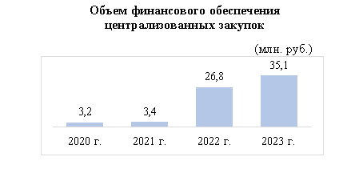

По результатам проведения закупочных процедур в 2023 году образовалась экономия в размере 12,8 миллионов рублей, которая
по согласованию с участниками эксперимента была направлена либо
на дополнительную централизованную закупку, либо возвращена в ФОИВ для использования на иные потребности.

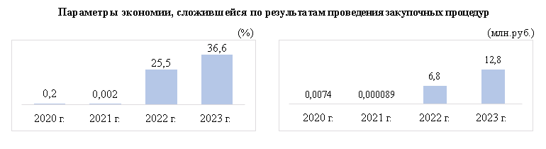

В 2023 году применялась модель «двухуровневой» централизации: как на уровне головного учреждения путем заключения одного государственного контракта для всех обеспечиваемых ФОИВ
и их территориальных органов, так и на уровне филиалов ФКУ «ЦОКР», предусматривающей заключение филиалами ФКУ «ЦОКР» нескольких государственных контрактов для обеспечения ФОИВ и их территориальных органов, расположенных в одном или нескольких регионах.
В ходе осуществления в 2023 году централизованных закупок достигнуты следующие результаты:
обеспечен 100 % показатель исполнения бюджета централизованных закупок от доведенных лимитов бюджетных обязательств;
созданы предпосылки для стандартизации требований к закупаемым товарам, работам, услугам, установления единых нормативных затрат и стандартов обеспечения деятельности ФОИВ.
По итогам проведения эксперимента Федеральным казначейством совместно с Министерством финансов Российской Федерации разработаны и представлены для утверждения в Правительство Российской Федерации Концепция централизации закупок товаров, работ, услуг для федеральных органов исполнительной власти, руководство деятельностью которых осуществляет Правительство Российской Федерации, и план мероприятий («дорожная карта») по централизации закупок.

В рамках внедрения риск-ориентированного подхода к осуществлению контрольной и аудиторской деятельности, оптимизации бизнес-процессов ведомственного контроля и внутреннего аудита в 2023 году охвачено большое количество рискоемких направлений деятельности территориальных органов Федерального казначейства (далее – ТОФК)
В 2023 году контрольно-аудиторскими подразделениями Федерального казначейства, ТОФК, Федерального казенного учреждения
«Центр по обеспечению деятельности Казначейства России» (далее – ФКУ «ЦОКР») организованы и проведены 1 115 контрольных
и аудиторских мероприятий, в том числе:
– 17 проверок – Управлением внутреннего контроля и аудита Федерального казначейства (далее – УВКиА), в том числе 1 внеплановая проверка;
– 1 098 проверок – контрольно-аудиторскими подразделениями ТОФК, ФКУ «ЦОКР», в том числе 367 в структурных подразделениях
ТОФК и ФКУ «ЦОКР», 731 – в территориально обособленных отделах ТОФК и межрегиональных филиалах ФКУ «ЦОКР».
В рамках совершенствования риск-ориентированного подхода
к осуществлению контрольной и аудиторской деятельности в 2023 году изменен подход к проведению комплексных проверок ТОФК.
Комплексные проверки ТОФК проводились по наиболее рискоемким направлениям, с учетом информации о внутренних рисках, реализовавшихся в деятельности ТОФК.
В рамках совершенствования процедуры организации рассмотрения результатов проверок, проводимых контрольно-аудиторским подразделением Федерального казначейства, в 2023 году результаты проверок рассмотрены на заседаниях Комитета Федерального казначейства по внутреннему контролю и внутреннему аудиту.
В целях повышения эффективности деятельности и мотивации работников контрольно-аудиторских подразделений ТОФК в 2023 году подведены итоги конкурса на звание «Лучший по профессии» в номинации «Лучший внутренний контролер». Победителем признан старший казначей ОВКиА Управления Федерального казначейства по Воронежской области Ю.Н. Чекмачева.
В соответствии со схемой рассмотрения УВКиА кандидатур
на должность начальника ОВКиА ТОФК и ФКУ «ЦОКР», рассмотрены
и согласованы кандидатуры на должность начальника ОВКиА
в следующих ТОФК:
– Межрегиональном управлении Федерального казначейства
по централизованной обработке данных;
– Управлении Федерального казначейства по Забайкальскому краю;
– Управлении Федерального казначейства по Республике Коми.
В 2023 году УВКиА на постоянной основе осуществлялись анализ
и систематизация информации о результатах проверок деятельности ТОФК, проведенных органами государственного контроля (надзора). Проведен анализ и оценка около 90 контрольных мероприятий, проведенных органами государственного контроля (надзора) в отношении ТОФК.
В 2023 году организованы и проведены 3 аудиторских мероприятия
в рамках внутреннего финансового аудита (далее – ВФА), в том числе:
– 1 аудиторское мероприятие по подтверждению достоверности бюджетной отчетности и соответствия порядка ведения бюджетного учета единой методологии бюджетного учета, составления и представления бюджетной отчетности (далее – аудиторское мероприятие
по подтверждению достоверности бюджетной отчетности) за 2022 год;
– 1 аудиторское мероприятие по оценке надежности внутреннего финансового контроля при осуществлении бюджетных процедур, а также повышению качества финансового менеджмента;
– 1 аудиторское мероприятие по подтверждению достоверности промежуточной бюджетной отчетности, составленной по состоянию
на 1 октября 2023 года.
В рамках аудиторских мероприятий по подтверждению достоверности годовой и промежуточной бюджетной отчетности изучены вопросы в части:
должностных регламентов сотрудников субъектов бюджетных процедур на предмет закрепления в документах обязанностей
по взаимодействию с ФКУ «ЦОКР» в рамках централизации учета;
соответствия передаваемых в уполномоченную организацию
первичных учетных документов требованиям нормативных правовых актов, регулирующих бюджетные правоотношения, и (или) правовых актов главного администратора бюджетных средств, единой учетной политики при централизации учета;
своевременности передачи первичных учетных документов
для регистрации содержащихся в них данных в регистрах бухгалтерского учета, а также достоверности этих данных;
соблюдения сроков и порядка проведения инвентаризации активов
и обязательств перед составлением годовой бюджетной отчетности;
полноты и нейтральности данных, направляемых в уполномоченную организацию и отражаемых в составе бюджетной или бухгалтерской (финансовой) отчетности.
По результатам аудиторских мероприятий по подтверждению достоверности бюджетной отчетности установлены отдельные факты, которые могут оказать влияние на достоверность бюджетной отчетности Федерального казначейства и порядок ведения бюджетного учета.
Результаты аудиторских мероприятий изложены в заключениях, которые доведены до руководителя Федерального казначейства Р.Е. Артюхина в установленный срок в целях рассмотрения и принятия управленческих решений в соответствии с требованиями федеральных стандартов ВФА, утвержденных приказами Минфина России.
Также в 2023 году обеспечивался мониторинг реализации субъектами бюджетных процедур мер по минимизации (устранению) выявленных в ходе аудиторских мероприятий бюджетных рисков.
В течение 2023 года проводилась комплексная работа по изучению практики организации и осуществления ВФА в ТОФК, уполномоченном органе (ФКУ «ЦОКР»), в том числе в условиях передачи полномочий
по ведению бюджетного учета, составлению и представлению бюджетной отчетности в соответствии с постановлением Правительства Российской Федерации от 15 февраля 2020 г. № 153 «О передаче Федеральному казначейству полномочий отдельных федеральных органов исполнительной власти, их территориальных органов и подведомственных им казенных учреждений».
В частности, был проведен мониторинг организации в ТОФК работы по взаимодействию с каждым из 921 субъектов централизованного учета (далее – СЦУ) в целях формирования заключений о достоверности бюджетной отчетности данных субъектов учета.

В 2023 году обеспечено совершенствование ведомственной правовой базы по вопросам управления внутренними (операционными) казначейскими рисками, осуществления внутреннего контроля и внутреннего аудита
в органах Федерального казначейства и ФКУ «ЦОКР», в том числе ВФА
с учетом изменений, внесенных в федеральные стандарты ВФА, а также обеспечено методическое сопровождение их деятельности в указанной сфере деятельности
В соответствии с Планом деятельности Федерального казначейства
на 2023 год и Планом нормотворческой работы Федерального казначейства по подготовке проектов и изменению нормативных правовых (правовых) актов Федерального казначейства в части обеспечения деятельности Федерального казначейства в 2023 году обеспечена актуализация ведомственных правовых актов в области управления внутренними (операционными) казначейскими рисками, осуществления внутреннего контроля и внутреннего аудита.
С учетом изменений, внесенных Минфином России в федеральные стандарты ВФА, приказом Федерального казначейства от 29 декабря 2023 г. № 486 актуализирован Стандарт организации и осуществления внутреннего финансового аудита в Федеральном казначействе, утвержденный приказом Федерального казначейства от 14 декабря 2021 г. № 341, в части концептуальных изменений процедур планирования
и осуществления ВФА, оформления результатов ВФА и их рассмотрения, составления и представления субъектом ВФА годовой отчетности о результатах его деятельности.
Также в целях приведения в соответствие с внесенными изменениями в федеральные стандарты ВФА приказом Федерального казначейства от 16 ноября 2023 г. № 405 (далее – приказ № 405) внесены изменения в Стандарт управления внутренними (операционными) казначейскими рисками в Федеральном казначействе, утвержденного приказом Федерального казначейства от 16 декабря 2020 г. № 371 (далее – Стандарт управления рисками), в части:
корректировки определений отдельных терминов, используемых
в нормативных правовых актах, регламентирующих вопросы ВФА;
порядка актуализации контрольно-аудиторским подразделением Федерального казначейства реестра бюджетных рисков как документа, агрегирующего информацию о бюджетных рисках, с использованием механизмов переоценки их значимости, а также при выявлении новых бюджетных рисков в ходе проводимого мониторинга.
На основании практики применения положений Стандарта внутреннего контроля Федерального казначейства, утвержденного приказом Федерального казначейства от 26 декабря 2018 г. № 438, в целях снижения трудоемкости механизмов его реализации и устранения избыточных форм приказом Федерального казначейства от 16 ноября 2023 г. № 404 внесены изменения в указанный ведомственный правовой акт, которыми оптимизированы процедуры формирования и представления руководству и контрольно-аудиторским подразделениям органов Федерального казначейства, ФКУ «ЦОКР» информации о результатах осуществления предварительного внутреннего контроля.
Приказом Федерального казначейства от 16 ноября 2023 г. № 404 также внесены изменения в Стандарты ведомственного контроля
и внутреннего аудита Федерального казначейства, применяемые контрольно-аудиторскими подразделениями Федерального казначейства при осуществлении ими контрольной и аудиторской деятельности, утвержденные приказом Федерального казначейства от 30 декабря 2020 г. № 407, которым в частности актуализированы отдельные положения указанного правового акта:
– в части касающейся уточнения сроков рассмотрения результатов проведенных проверок и их представления руководителю Федерального казначейства или председателю Комитета Федерального казначейства
по внутреннему контролю и внутреннему аудиту;
– на основании содержащейся в отчете о результатах проверки ТОФК информации о выявленных нарушениях (недостатках) нормативно закреплена вариативность в принятии решений по рассмотрению результатов контрольно-аудиторских мероприятий в отношении ТОФК.
В целях совершенствования практических аспектов управления внутренними рисками в органах Федерального казначейства,
ФКУ «ЦОКР», а также с учетом поступивших предложений ТОФК приказом № 405 внесены изменения в Стандарт управления рисками, в том числе в части:
– изменения способов реагирования на внутренние риски, уровень которых признается средним или значимым;
– детализации мероприятий, направленных на снижение вероятности возникновения определенных внутренних рисков в структурных подразделениях органов Федерального казначейства, ФКУ «ЦОКР»;
– дополнения в качестве источника при осуществлении мониторинга внутренних рисков информации, содержащейся в заключениях
о результатах аудиторского мероприятия в рамках ВФА;
– формирования структурными подразделениями органов Федерального казначейства, ФКУ «ЦОКР» отчетности об управлении внутренними рисками с разделением информации о реализовавшихся в их деятельности внутренних рисках, связанных непосредственно
с ненадлежащими действиями (бездействием) структурных подразделений при выполнении процедур и операций, с одной стороны, и допущенных
по причинам неработоспособности или ограниченной работоспособности информационных систем, эксплуатируемых в органах Федерального казначейства, ФКУ «ЦОКР», в результате технического сбоя, способными повлиять на возможность и своевременность выполнения операций и действий, необходимых для выполнения функций и осуществления полномочий, в том числе на выполнение бюджетной процедуры.
Также в Казначействе России в 2023 году усовершенствованы документы, необходимые для организации контрольных и аудиторских мероприятий и формирования отчетности по их итогам.
Так в соответствии с изменениями законодательных и иных нормативных правовых актов Российской Федерации, регламентирующих деятельность органов Федерального казначейства, а также в целях детализации внутренних казначейских рисков по направлениям деятельности ТОФК, в том числе бюджетных, реализовавшихся
в деятельности ТОФК за предыдущий отчетный период, актуализированы:
Перечень вопросов типовой программы проверки управления Федерального казначейства по субъекту Российской Федерации (субъектам Российской Федерации, находящимся в границах федерального округа) (приказ Федерального казначейства от 11 декабря 2023 г. № 443);
Перечень вопросов типовой программы проверки Межрегиональных управлений Федерального казначейства (приказ Федерального казначейства от 11 декабря 2023 г. № 445);
Классификатор внутренних (операционных) казначейских рисков
по направлениям деятельности управления Федерального казначейства
по субъекту Российской Федерации (субъектам Российской Федерации, находящимся в границах федерального округа (приказ Федерального казначейства от 11 декабря 2023 г. № 441);
Классификатор внутренних (операционных) казначейских рисков
по направлениям деятельности Межрегиональных управлений Федерального казначейства (приказ Федерального казначейства
от 11 декабря 2023 г. № 442).
В рамках обеспечения методического сопровождения деятельности органов Федерального казначейства по управлению внутренними казначейскими рисками проведен мониторинг информации
о реализовавшихся внутренних рисках в деятельности управлений Федерального казначейства по субъектам Российской Федерации (субъектам Российской Федерации, находящимся в границах федерального округа) (далее – УФК), в том числе оценка динамики количества реализовавшихся рисков в разрезе направлений деятельности УФК.
По результатам проведенных в рамках мониторинга анализа
и оценки информации об управлении внутренними рисками, в том числе оценки динамики количества реализовавшихся рисков за предыдущие отчетные периоды в разрезе направлений деятельности УФК, письмом Федерального казначейства от 29 сентября 2023 г. № 07-04-05/06-28300
в УФК направлен обзор о результатах управления внутренними казначейскими рисками за отчетный период в целях обеспечения риск-ориентированного планирования контрольных и аудиторских мероприятий с учетом представленной информации с приоритезацией на осуществление проверок в отношении рискоемких направлений деятельности УФК,
а также для принятия мер по усилению структурными подразделениями УФК внутреннего контроля за проведением операций, в отношении которых выявлены факты реализации внутренних рисков, содержащиеся
в Обзоре.
Одновременно в 2023 году обеспечена реализация мероприятий
по совершенствованию внутреннего автоматизированного контроля функциональной деятельности в отношении рискоемких операций, выполняемых структурными подразделениями ТОФК, в части процедур корректного формирования показателей последующего мониторинга операционного дня в информационной системе «Автоматизированная система Федерального казначейства», а также по корректному применению алгоритмов контроля по отдельным показателям.

В целях обеспечения соблюдения федеральными государственными гражданскими служащими ЦАФК, руководителями и заместителями руководителей ТОФК, работниками ФКУ «ЦОКР» установленных ограничений и запретов, требований о предотвращении или урегулировании конфликта интересов, исполнения ими своих обязанностей, а также
с целью осуществления профилактики коррупционных и иных правонарушений в Федеральном казначействе в 2023 году проведены следующие мероприятия
Осуществлен сбор сведений о доходах, расходах, об имуществе и обязательствах имущественного характера, представленных федеральными государственными гражданскими служащими ЦАФК, заместителями руководителей ТОФК, работниками ФКУ «ЦОКР» за 2022 год.
Принято и обработано 2 851 справка от 1 286 федеральных государственных гражданских служащих и работников, из них:
– 932 справки от 434 федеральных государственных гражданских служащих ЦАФК;
– 741 справка от 349 заместителей руководителей ТОФК;
– 1 178 справок от 503 работников ФКУ «ЦОКР» и его филиалов.
Данная информация отражена на диаграммах 1 и 2.
Диаграмма 1. Количество федеральных государственных гражданских служащих (работников), человек

Диаграмма 2. Количество принятых справок о доходах федеральных
государственных гражданских служащих (работников), штук

Федеральным казначейством в соответствии с подпунктом «л» пункта 3 Указа Президента Российской Федерации от 21 сентября 2009 г. № 1065 «О проверке достоверности и полноты сведений, представляемых гражданами, претендующими на замещение должностей федеральной государственной службы, и федеральными государственными служащими,
и соблюдения федеральными государственными служащими требований
к служебному поведению» выполнен анализ сведений, представленных федеральными государственными гражданскими служащими ЦАФК, заместителями руководителей ТОФК и работниками ФКУ «ЦОКР»
за отчетный 2022 год и два года, предшествующие отчетному,
2021 и 2020 годы.
По итогам проведения анализа сведений в отношении
7 федеральных государственных гражданских служащих Федерального казначейства и 7 работников ФКУ «ЦОКР» в 2023 году проведены проверки достоверности и полноты сведений о доходах, об имуществе
и обязательствах имущественного характера.
Обеспечена реализация федеральными гражданскими служащими обязанности уведомлять представителя нанимателя об иной оплачиваемой работе: принято 98 уведомлений (диаграмма 3).

Диаграмма 3. Уведомления об иной оплачиваемой работе, штук

Рассмотрено 102 уведомления о даче согласия на замещение должности в коммерческой или некоммерческой организации либо
на выполнение работы гражданину, замещавшему должность гражданской службы на условиях трудового договора (диаграмма 4).
Диаграмма 4. Уведомления о даче согласия на замещение должности
в коммерческой или некоммерческой организации, штук

В 2023 году поступило 1 уведомление о получении подарка в связи
с протокольными мероприятиями, служебными командировками
и другими официальными мероприятиями, участие в которых связано
с должностным положением или исполнением служебных (должностных) обязанностей.
В течение 2023 года проведены 7 заседаний Комиссии
по соблюдению требований к служебному поведению федеральных государственных гражданских служащих центрального аппарата Федерального казначейства, руководителей и заместителей руководителей территориальных органов Федерального казначейства, работников Федерального казенного учреждения «Центр по обеспечению деятельности Казначейства России» и урегулированию конфликта интересов (далее – Комиссия). На заседаниях Комиссии рассмотрены материалы в отношении 46 федеральных государственных гражданских служащих и 9 работников ФКУ «ЦОКР» по следующим основаниям:
– заявление о невозможности по объективным причинам представить сведения о доходах, расходах, об имуществе и обязательствах имущественного характера своих супруги (супруга) и (или) несовершеннолетних детей;
– рассмотрение вопроса о продлении срока замещения должности гражданской службы в порядке ротации;
– рассмотрение материалов осуществления контроля за расходами;
– рассмотрение материалов проверок, свидетельствующих
о представлении федеральными государственными гражданскими служащими и работниками недостоверных или неполных сведений
о доходах, об имуществе и обязательствах имущественного характера
за отчетный период 2022 годи два года, предшествующие отчетному периоду, 2021 и 2020 годы.
По результатам заседаний Комиссии в отношении 5 федеральных государственных гражданских служащих и 4 работников принято решение применить меру ответственности.
За 2023 год зарегистрировано и рассмотрено 8 уведомлений федеральных государственных гражданских служащих ЦАФК, руководителей и заместителей руководителей ТОФК о возникновении личной заинтересованности при исполнении должностных обязанностей, которая может привести к конфликту интересов (диаграмма 5).
По результатам рассмотрения 4 уведомлений руководителей ТОФК
в Минфин России направлены доклады с предложением мер
по предотвращению возникновения конфликта интересов.

Диаграмма 5. Уведомления представителя нанимателя о возникновении личной заинтересованности, которая приводит или может привести к возможному конфликту интересов, штук

В целях выявления и систематизации причин и условий проявления коррупции в деятельности Федерального казначейства систематизируются
и доводятся до ТОФК, ФКУ «ЦОКР» перечни основных нарушений, выявленных в ходе проведения контрольно-аудиторским подразделением Федерального казначейства проверок деятельности, а также осуществляется мониторинг действий правоохранительных органов в отношении ТОФК.
В целях обеспечения доступа населения и институтов гражданского общества к информации об антикоррупционной деятельности Федерального казначейства на официальном сайте Федерального казначейства в информационно-телекоммуникационной сети «Интернет» (далее – сеть Интернет) размещена и поддерживается в актуальном состоянии информация, посвященная вопросам в сфере противодействия коррупции.
В рамках осуществления мер по созданию эффективной системы обратной связи, позволяющей корректировать проводимую антикоррупционную работу на основе информации о ее результативности, полученной от населения и институтов гражданского общества, обеспечены прием и рассмотрение обращений физических и юридических лиц в соответствии с Федеральным законом от 2 мая 2006 г. № 59-ФЗ
«О порядке рассмотрения обращений граждан Российской Федерации»,
в том числе через «Электронную приемную» на официальном сайте Федерального казначейства в сети Интернет.
Обеспечены прием, учет, обработка и рассмотрение обращений физических и юридических лиц о фактах коррупционных и иных правонарушений, полученных посредством «телефона доверия» Федерального казначейства.
В целях обеспечения эффективного взаимодействия Федерального казначейства с институтами гражданского общества по вопросам антикоррупционной деятельности, в том числе с общественными объединениями, уставной задачей которых является участие
в противодействии коррупции, в состав Комиссии включены представители: федерального государственного автономного образовательного учреждения высшего образования «Национальный исследовательский университет «Высшая школа экономики», федерального государственного образовательного бюджетного учреждения высшего образования «Российская академия народного хозяйства и государственной службы при Президенте Российской Федерации», аккредитованного образовательного частного учреждения высшего образования «Московский финансово-юридический университет МФЮА», федерального государственного автономного образовательного учреждения высшего образования «Московский политехнический университет», федерального государственного образовательного бюджетного учреждения высшего образования «Дипломатическая академия Министерства иностранных дел Российской Федерации», федерального государственного образовательного бюджетного учреждения высшего образования «Московский государственный университет имени М.В. Ломоносова».
В соответствии с пунктом 38 Национального плана противодействия коррупции на 2021-2024 годы Федеральным казначейством проведен Всероссийский антикоррупционный форум финансово-экономических органов в 3 этапа: I этап (февраль – июнь 2022 года) – в субъектах Российской Федерации, II этап (сентябрь 2022 года – июнь 2023 года) – в центрах федеральных округов Российской Федерации, III этап (18-19 июля 2023 года) – в г. Уфе Республике Башкортостан.
В рамках форума проведено более 120 конференций, совещаний, круглых столов, посвященных актуальным вопросам противодействия коррупции, в рамках которых обобщены практики, даны оценки результатам внедрения новых подходов противодействия коррупции.
В рамках первых двух этапов форума проведены Всероссийские конкурсы антикоррупционного плаката, антикоррупционного буклета, антикоррупционного ролика и сценического мастерства антикоррупционной направленности.
Доклад о результатах проведения форума и предложения
по внесению изменений в законодательство Российской Федерации направлены в Правительство Российской Федерации, Администрацию Президента Российской Федерации, Минфин России.

Осуществление досудебного рассмотрения жалоб
С целью оказания методологической помощи в сфере применения бюджетного законодательства ведется работа по обобщению практики рассмотрения жалоб по оспариванию актов Федерального казначейства. Так в 2023 году подготовлены обзоры по результатам рассмотрения жалоб на представления, предписания территориальных органов Федерального казначейства и на действия (бездействие) должностных лиц Федерального казначейства, а также по результатам пересмотра постановлений по делам об административных правонарушениях.

Обеспечение судебной защиты
Указанная работа складывается из деятельности по двум направлениям:
1. защита интересов Минфина России, а также Правительства Российской Федерации в случаях, когда представление его интересов поручено Минфину России;
2. защита интересов Федерального казначейства, ТОФК и ФКУ «ЦОКР».

Защита интересов Минфина России, а также Правительства Российской Федерации в случаях, когда представление его интересов поручено Минфину России
В 2023 году к Минфину России рассмотрено 14 687 дел, информация о результатах рассмотрения которых приведена в таблице.

ПОКАЗАТЕЛИ | 2023 ГОД | СООТНОШЕНИЕ2023/2022(%)
Количество рассмотренных дел | 14 687 | + 4,6
Количество дел о взыскании  с Минфина России за счет казны РФ | 4 882 | + 2,4
Сумма взыскания  с Минфина России за счет казны РФ (руб.) | 1 620 952 698,94 | + 19,4
Количество дел о взыскании  с других органов за счет казны РФ | 3 143 | + 7,8
Сумма взыскания  с других органов за счет казны РФ (руб.) | 531 398 179,02 | + 86
Количество дел, по которым отказано  в иске к Минфину России | 6 662 | + 4,8
Сумма требований, по которым отказано  в иске к Минфину России (руб.) | 1 377 919 839 302,33 | - 70,9
Количество судебных заседаний | 64 844 | -3,1
Количество процессуальных документов | 162 934 | -3,8

Средний размер взыскания по одному делу в 2023 году увеличился до 332 тыс. рублей (в 2022 году средний размер взыскания составлял 285 тыс. рублей). Соответственно, увеличилась общая сумма взыскания с Минфина России за счет казны РФ.
Также наблюдается значительное увеличение суммы взыскания с других органов за счет казны РФ в связи с увеличением сумм взыскания по делам о возмещении вреда, причиненного государственными органами и увеличением количества дел иной категории.
Данные о количестве дел, судебных заседаниях и процессуальных документах свидетельствуют о сохраняющейся нагрузке по данному направлению.

Защита интересов Федерального казначейства
В 2023 году в судах с участием Федерального казначейства, территориальных органов и ФКУ «ЦОКР» было рассмотрено 6 171 дело. По данным делам состоялось 23 565 судебных заседаний, поступило 42 906 процессуальных документов, а сотрудниками юридических отделов подготовлено 11 178 процессуальных документов.
При этом по состоянию на 01.01.2023 на рассмотрении в судах находится еще 4 006 дел на общую сумму 38,7 млрд. рублей.
Нагрузка по данному направлению деятельности возрастает ежегодно. Для сравнения, за последние 6 лет по таким показателям, как количество дел, судебные заседания и процессуальные документы, нагрузка увеличилась почти в 2 раза.

Представление интересов в качестве ответчика
При представлении интересов органов Федерального казначейства
в качестве ответчика рассмотрено 1358 дел.
Проиграно (полностью или частично) 417 дел, по которым с органов Федерального казначейства взыскано 7 399 303,52 рублей, что составляет 0,002 % от суммы предъявленных требований (4,43 млрд. рублей).
Соотношение взысканных сумм по видам взысканий представлено в таблице.

ВИД ВЗЫСКАНИЯ | СУММА (руб.)
Неисполнение обязательств по договорам и  государственным контрактам | 4 584 765,00
Судебные расходы | 1 731 773,75
Взыскания, связанные с прохождением государственной гражданской службы, а также осуществлением трудовой деятельности | 979 400,71
Иные взыскания | 103 364,06

Представление интересов в качестве истца
В качестве истца рассмотрено 157 дел. В пользу Федерального казначейства состоялось 125 дел, по которым в доход федерального бюджета взыскано 790 915 618,81 рублей. Это почти в 2 раза больше, чем в прошлом году.
Соотношение взысканных сумм по видам взысканий представлено в таблице.

ВИД ВЗЫСКАНИЯ | СУММА (руб.)
Ущерб Российской Федерации, причиненный в случае неисполнения предписаний Федерального казначейства | 779 705 114,79
Неисполнение обязательств по договорам и  государственным контрактам | 10 548 349,39
Иные взыскания | 622 600,49
Судебные расходы | 39 554,14

Представление интересов в качестве третьего лица
При представлении интересов органов Федерального казначейства в качестве третьего лица сотрудники юридических отделов приняли участие в 4 656 делах.
По данному направлению проводится активная работа в делах по искам объектов контроля, предъявленных во исполнение представлений органов Федерального казначейства.
По результатам рассмотрения 77 дел данной категории сумма взыскания на основании вступивших в законную силу судебных актов составила 1 574 360 316,80 рублей.

5.4. Взаимодействие с казначейскими органами Сирийской Арабской Республики и Республики Куба
В рамках реализации положений Меморандума
о взаимопонимании между Казначейством России и Министерством финансов Сирийской Арабской Республики был утвержден План мероприятий на 2023 год, предусматривающий проведение совместных встреч, разработку проекта Концепции автоматизации составления и казначейского исполнения бюджета Сирийской Арабской Республики и плана ее реализации.
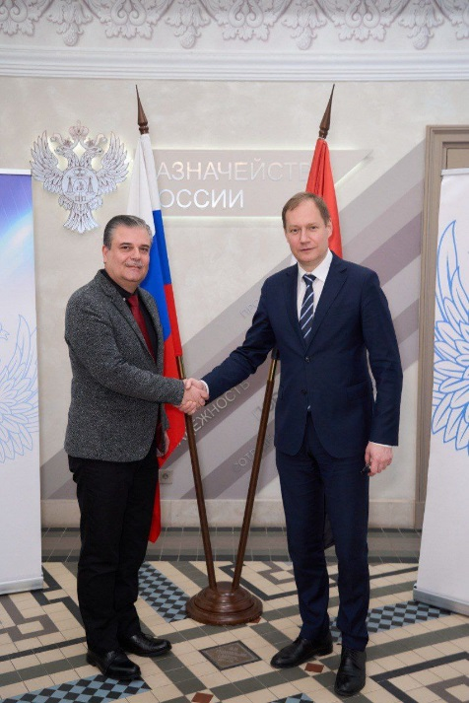
За 2023 год проведено 4 совещания представителей Министерства финансов Сирийской Арабской Республики и Казначейства России
по вопросу автоматизации бюджетных процедур Сирийской Арабской Республики в очном формате и в формате аудио-видеосвязи.
Наиболее значимым и масштабным совместным мероприятием был визит делегации Министерства финансов Сирийской Арабской Республики во главе с заместителем Министра финансов по делам бюджета д. Мангалем Хеннауи в Российскую Федерацию, который состоялся в апреле 2023 года.
В рамках указанного визита специалисты Федерального казначейства максимально подробно рассказали сирийским коллегам
об используемых механизмах составления
и организации исполнения бюджета Российской
Федерации на примере трех субъектов:
город Москва, город Санкт-Петербург
и Чеченская Республика. Благодаря посещению указанных субъектов делегация Министерства финансов Сирийской Арабской Республики смогла ознакомиться с имеющимися моделями казначейского обслуживания бюджетов субъектов Российской Федерации. Также в рамках визита делегации Министерства финансов Сирийской Арабской Республики состоялись встречи с представителями финансовых органов указанных субъектов, которые также поделились своим опытом.
Рис. 1. Заместитель Министра финансов по делам бюджета Сирийской Арабской Республики д. Мангаль Хеннауи и руководитель Федерального казначейства Р.Е. Артюхин (апрель 2023 г., г. Москва)

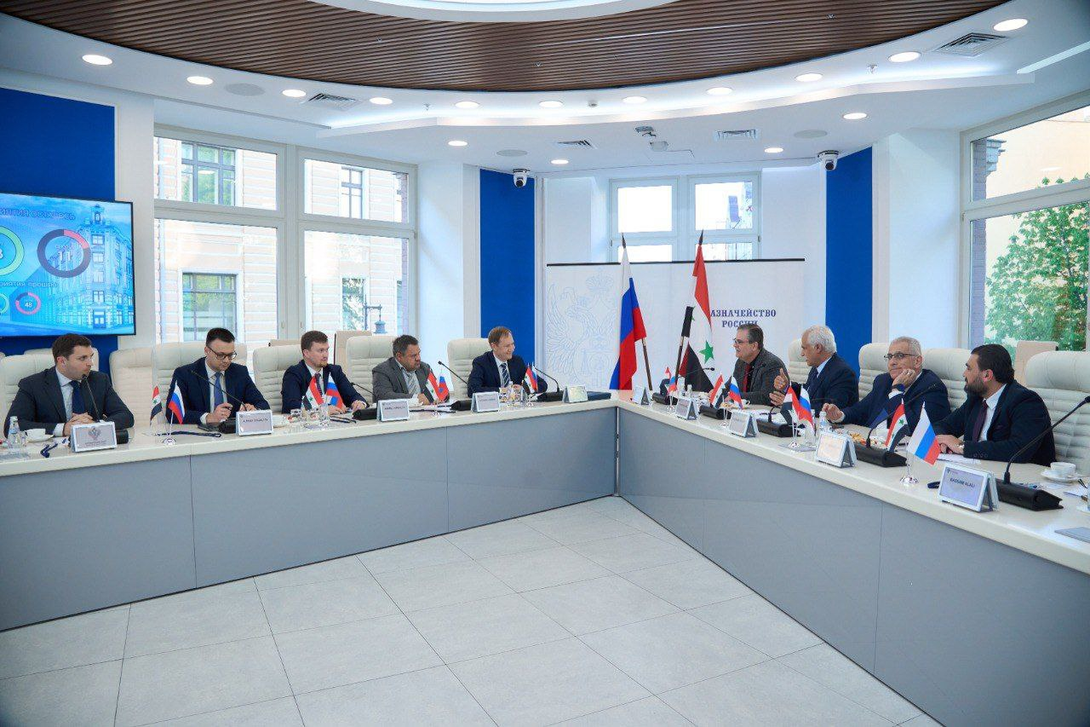
Рис. 2. Представители Федерального казначейства и делегации Министерства финансов Сирийской Арабской Республики (апрель 2023 г., Ситуационный центр Федерального казначейства)

В результате проделанной совместной работы разработан проект Концепции автоматизации составления и исполнения бюджета, формирования бюджетной отчетности в Сирийской Арабской Республике
и проект Плана мероприятий по реализации указанной Концепции.
Также в целях исключения разночтений в понимании терминов и понятий, применяемых в сфере бюджетных правоотношений двух стран,
была проведена совместная работа по формированию и согласованию «Глоссария» на русском и арабском языках.
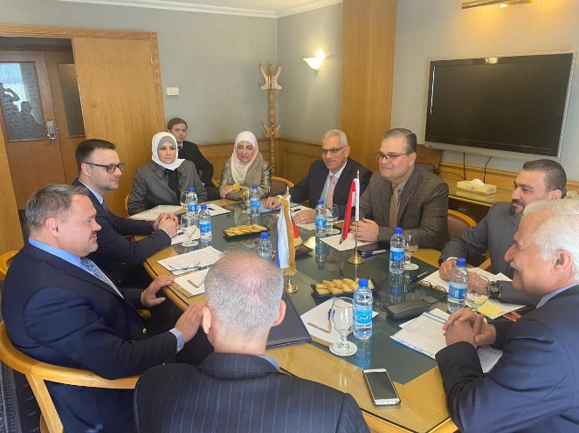
Первое обсуждение основных положений указанных документов состоялось в декабре 2023 года
в г. Дамаске.

Рис. 3. Совещание представителей Федерального казначейства и Министерства финансов Сирийской Арабской Республики (декабрь 2023 г., г. Дамаск)

В рамках реализации положений Меморандума о техническом сотрудничестве между Казначейством России и Министерством финансов и цен Республики Куба в 2023 году кубинской стороной принято решение о дальнейшем тиражировании механизма, предусмотренного I этапом Концепции модернизации казначейской системы исполнения бюджета Республики Куба по расходам.
В 2023 году в целях демонстрации автоматизированного функционирования казначейской системы проработан вопрос создания
в Министерстве финансов и цен Республики Куба учебного компьютерного класса для моделирования работы прикладного программного обеспечения, с последующим обучением группы сотрудников казначейского органа Министерства финансов и цен Республики Куба. Так, был подготовлен дизайн-проект помещения, произведен расчет потребности и сметной стоимости реализации проекта.
Также Федеральным казначейством и Министерством финансов и цен Республики Куба разработаны и направлены предложения
по включению мероприятий по модернизации и автоматизации казначейской системы Республики Куба в проект Плана развития ключевых направлений российско-кубинского сотрудничества до 2030 года.

5.5. Краткая информация о функционировании территориальных органов Федерального казначейства в новых субъектах Российской Федерации
В 2023 году Федеральным казначейством обеспечено бесперебойное осуществление возложенных функций на территории новых субъектов Российской Федерации.
С 1 января 2023 г. обеспечено осуществление казначейского обслуживания на территории новых регионов, в том числе осуществления отдельных функций финансовых органов Донецкой Народной Республики, Луганской Народной Республики, Запорожской области, Херсонской области и органов управления территориальными государственными внебюджетными фондами указанных субъектов Российской Федерации.
С 12 по 20 января 2023 г. проведены первые выплаты мер социальной поддержки граждан и пенсионные выплаты, с 23 по 30 января 2023 г. проведены первые выплаты заработной платы и денежного довольствия сотрудникам организаций бюджетной сферы.
В июле 2023 г. в целях обеспечения деятельности управлений Федерального казначейства по новым субъектам Российской Федерации открыт Межрегиональный филиал ФКУ «Центр по обеспечению деятельности Казначейства России» в г. Донецке (начальник филиала – О.П. Щелкунов).
В целях координации деятельности по выполнению мероприятий, направленных на создание территориальных органов Федерального казначейства в новых субъектах Российской Федерации, в 2023 году продолжала деятельность Рабочая группа по координации мероприятий
по созданию территориальных органов Федерального казначейства (Председатель Рабочей группы – заместитель руководителя Федерального казначейства А.Ю. Демидов).

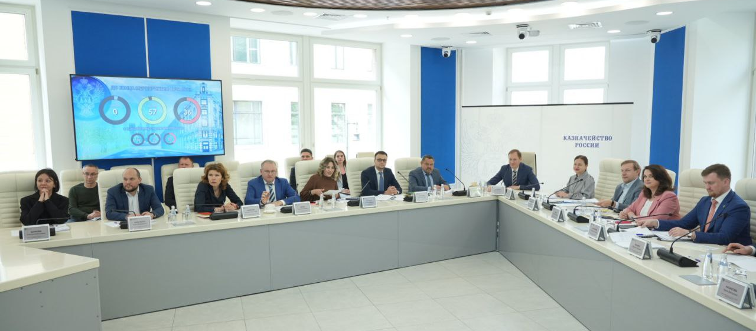
Рис. 1. Заседание Рабочей группы по координации мероприятий
по созданию территориальных органов Федерального казначейства
1 июня 2023 г. с участием руководителя Федерального казначейства Р.Е. Артюхина

Федеральным казначейством в 2023 году принято участие
в отдельных заседаниях Рабочей группы по реализации специального инфраструктурного проекта под председательством Заместителя Председателя Правительства Российской Федерации М.Ш. Хуснуллина, Межведомственной рабочей группы по вопросу восстановления рынка труда под председательством Заместителя Председателя Правительства Российской Федерации Т.А. Голиковой по вопросам функционирования территориальных органов Федерального казначейства в новых субъектах Российской Федерации.
В рамках взаимодействия Федерального казначейства с Банком России и ПАО «Промсвязьбанк»:
организовано бесперебойное обеспечение участников бюджетного процесса новых регионов наличными денежными средствами через Отделения и Полевые учреждения Банка России и ПАО «Промсвязьбанк»
с применением электронного документооборота;
для участников бюджетного процесса новых регионов внедрен функционал формирования заявки на сдачу/получение наличных денег
в виде электронного документа.
Итоги проведенной работы по созданию казначейской системы
в новых субъектах Российской Федерации подведены в рамках Коллегии Федерального казначейства, состоявшейся 12 декабря 2023 г.
в Координационном центре Правительства Российской Федерации
на территории ВДНХ. Заседание проведено с участием руководства ведомства и территориальных органов Казначейства России, Контрольного управления Президента Российской Федерации, в ходе которого руководитель Федерального казначейства Р.Е. Артюхин определил задачи
на среднесрочную перспективу, а также поблагодарил коллег
за самоотверженный труд и профессионализм.
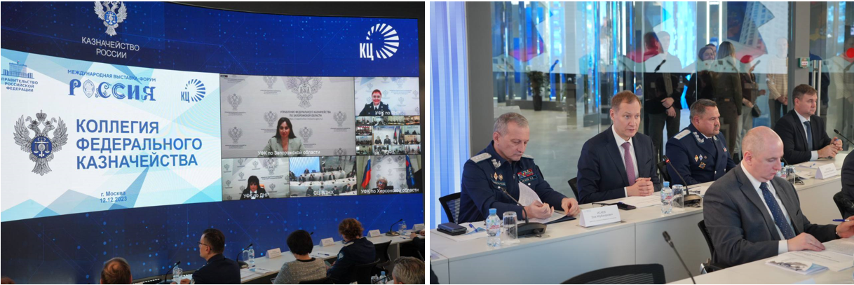
Рис. 2. Заседание Коллегии Федерального казначейства в Координационном центре Правительства Российской Федерации, 12 декабря 2023 года

В 2023 году в рамках Плана организационно-штатных мероприятий по созданию управлений Федерального казначейства по Донецкой Народной Республике, Луганской Народной Республике, Запорожской области и Херсонской области обеспечена работа сотрудников контрольно­ревизионных отделов и организационно­аналитических отделов в подсистеме финансового контроля государственной интегрированной информационной системы управления общественными финансами «Электронный бюджет» для чего организовано сопровождение процесса получения ролей необходимых для работы и дополнение справочников ПФК ГИИС «Электронный бюджет».
В 2023 году в Управлении Федерального казначейства по Донецкой Народной Республике и Управлении Федерального казначейства по Луганской Народной Республике (далее совместно – управления) начала осуществляться деятельность
по контролю в финансово-бюджетной сфере.
В 2023 году управлениями проведено 39 контрольных мероприятий, в том числе:
УФК по Донецкой Народной Республике - 27 проверок,
УФК по Луганской Народной Республике - 12 проверок.
В 2023 году управлениями впервые сформированы и утверждены в подсистеме финансового контроля государственной интегрированной информационной системы управления общественными финансами «Электронный бюджет» в части контроля
в финансово-бюджетной сфере:
отчетность по результатам контрольных мероприятий начиная за I полугодие, 9 месяцев 2023 года;
планы контрольных мероприятий управлений на 2024 год с учетом риск-ориентированного подхода.
В 2023 году организована деятельность управлений по реализации аналитических полномочий Федерального казначейства:
проведен мониторинг органов внутреннего государственного (муниципального) финансового контроля и главных администраторов (по состоянию на 01.10.2023);
запланированы аналитические мероприятия в рамках Анализа исполнения бюджетных полномочий на 2024 год.

5.6. Обеспечение защиты информации, обрабатываемой
в информационных системах Федерального казначейства,
не содержащей сведения, составляющие государственную тайну
Обеспечивается доступ сотрудников организаций участников бюджетного процесса в информационные системы Федерального казначейства посредством Системы обеспечения безопасности информации Федерального казначейства, а также оказывается необходимая консультативная помощь пользователям информационных систем Федерального казначейства.
В 2023 году аттестованы по требованиям безопасности информации:
Государственная интегрированная информационная система управления общественными финансами «Электронный бюджет»;
Государственная информационная система Официальный сайт Российской Федерации в информационно-телекоммуникационной сети Интернет для размещения информации о государственных (муниципальных) учреждениях;
Государственная информационная система «Независимый регистратор».
Проведен контроль защищенности Федерального и Резервного центров обработки данных Федерального казначейства и Государственной информационной системы электронных сертификатов.
Осуществлены мероприятия по развитию подсистемы оперативного управления информационной безопасностью системы обеспечения безопасности информации Федерального казначейства (далее – ПОУ ИБ СОБИ ФК), в ходе эксплуатации обновлено программное обеспечение 32 серверов MaxPatrol SIEM и 96 агентов сбора событий информационной безопасности.
В полном объеме (режиме сбора событий со всех источников) подключены серверы сбора событий в 22 подразделениях Федерального казначейства. Поставлено на мониторинг информационной безопасности и подключено к ПОУ ИБ СОБИ ФК 5 государственных и ведомственных информационных систем.
Осуществлен мониторинг работоспособности ПОУ ИБ СОБИ ФК и фиксация инцидентов информационной безопасности, приняты меры к расследованию и устранению причин возникновения инцидентов, всего зафиксировано 1440 инцидентов информационной безопасности, все закрыты. В рамках работ по устранению инцидентов и мероприятий, направленных на повышение уровня защищенности, заведено, обработано и закрыто 532 обращения.
Обеспечена эксплуатация системы защиты от утечек конфиденциальной информации (далее – СЗУ), налажено рабочее взаимодействие с экспертами и офицерами безопасности системы, подавляющее большинство замечаний к работе системы устранено в рабочем порядке, обеспечена непрерывность работы СЗУ, при этом обновлено программное обеспечение на 9 серверах СЗУ и обработано 16 запросов на техническую поддержку СЗУ.
Проведено 1130 сканирований уязвимостей в информационных системах и информационной инфраструктуре Федерального казначейства.
Обеспечено взаимодействие с Национальным координационным центром по компьютерным инцидентам (далее – НКЦКИ) направлено в НКЦКИ два сообщения об инцидентах информационной безопасности и сформировано 182 обращения в Систему управления эксплуатацией Федерального казначейства об устранении уязвимостей информационной безопасности на основании бюллетеней НКЦКИ.
Обеспечено штатное функционирование системы защиты от несанкционированного доступа (далее – СЗНСД) и системы антивирусной защиты (далее – САВЗ) на серверах (более 2 100) и автоматизированных рабочих местах (более 4 500) Федерального казначейства, межрегиональных управлений Федерального казначейства и ФКУ «ЦОКР».
Осуществлен мониторинг состояния подключения серверов администрирования Kaspersky ТОФК и филиалов ФКУ «ЦОКР», проведено реагирование на разрыв соединения Главного сервера администрирования Kaspersky с подчиненными серверами администрирования Kaspersky, оказано содействие в восстановлении работоспособности.
Обеспечено оперативное реагирование на инциденты информационной безопасности в рамках событий по обнаружению, предупреждению и ликвидации последствий компьютерных атак и реагированию на компьютерные инциденты в информационной инфраструктуре Федерального казначейства (СОПКА ФК).
Усилен контроль за недопустимостью подключения личных устройств (смартфонов, планшетов, цифровых аппаратов и т.д.) и других
не зарегистрированных USB-носителей к средствам вычислительной техники.
Проведена работа по регистрации машинных носителей информации
в СЗНСД и САВЗ. По итогам года в средствах защиты информации зарегистрировано более 2 700 машинных носителей информации.
Произведено обновление СЗНСД Secret Net Studio и САВЗ Kaspersky до текущей сертифицированной версии ФСТЭК России:
серверов безопасности СЗИ;
серверов, размещенных в ФЦОД, РЦОД и ЦОД Златоустинский;
рабочих мест Федерального казначейства, межрегиональных управлений Федерального казначейства, ФКУ «ЦОКР».
В Интернет контуре развернут и введен в эксплуатацию Kaspersky Endpoint Detection and Response – решение, предназначенное для защиты IT-инфраструктуры от сложных киберугроз.
В ФЦОД и РЦОД развернут репозиторий для скачивания и обновления антивирусных баз.
Произведен перенос серверов безопасности Kaspersky
в изолированную подсеть в Интернет контуре в рамках плана оперативных мероприятий по усилению мер информационной безопасности.
В информационной инфраструктуре Федерального казначейства реализован запрет на доступ к чат-ботам с искусственным интеллектом.
За период с января по декабрь успешно закрыто более 7000 запросов
в СУЭ ФК в части управления программными СЗИ, ниже на графике отражено количество выполненных заявок в сравнении с 2022 годом.
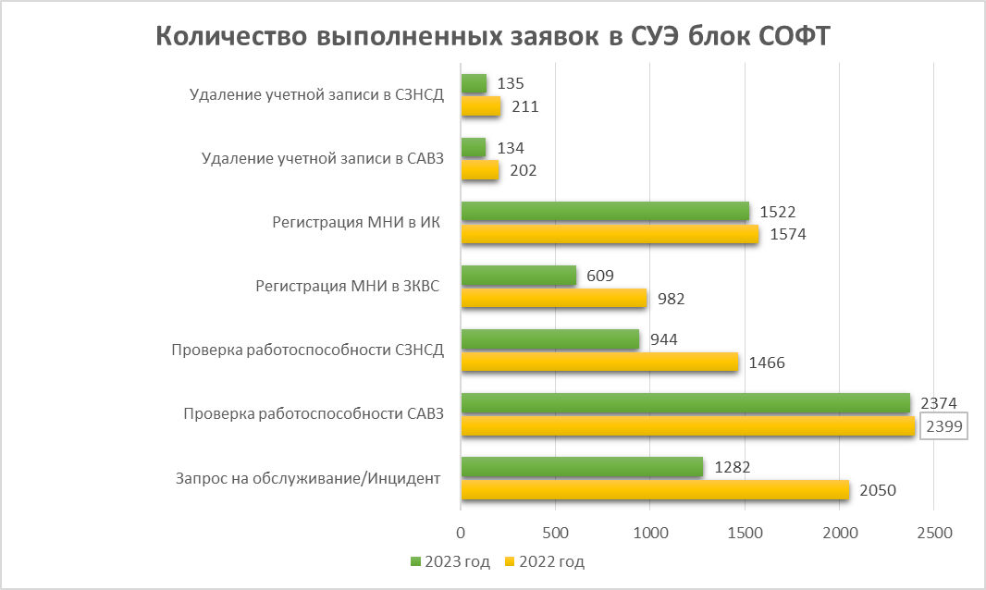

Проведено обновление аппаратных средств криптографической сети
12 554 до версии 4.3.2-3428, Программного обеспечения VipNet Администратор до версии 4.6.9.
Проведено обновление Системы контроля действий привилегированные учетных записей до версии 7.
Создана новая криптосеть класса КВ, организованная на оборудовании АПКШ «Континент» 3.м2 и осуществлено подключение к ней Министерства обороны Российской Федерации и Росгвардии.
Проведено ежегодное регламентное техническое обслуживание
на площадках Федерального казначейства для поддержания подсистем криптозащиты и межсетевого экранирования в исправном состоянии.
Выполнена ежегодная смена ключей шифрования на оборудовании криптозащиты, более 200 единиц оборудования.
Организован 2-ой криптоканал в части доступа государственной информационной системы «Торги» к информационной системе Росреестра
в РЦОД для обеспечения георезервирования.
Устранено 678 инцидентов информационной безопасности в части анализа правил межсетевого экранирования в УФК с использованием программного обеспечения анализа конфигурации межсетевого экранирования.
Произведена установка и предварительная настройка 88 единиц оборудования криптозащиты NGate, размещенного в ФЦОД, РЦОД и 8-ми электронных торговых площадках.
Обеспечено разворачивание и настройка средства защиты веб-приложений (web application firewall).
Закрыто более 4000 обращений в СУЭ ФК в части эксплуатации средств криптографической защиты информации и предоставления доступа.
Выпущено более 3000 сертификатов на серверах доступа.
В рамках осуществления функций органа криптографической защиты информации:
– актуализирована схема организации криптографической защиты конфиденциальной информации Центрального аппарата Федерального казначейства;
– осуществлена постановка на учет 2089 средств криптографической защиты информации Федерального казначейства.
Обеспечена эксплуатация информационной системы «Автоматизация органа криптографической защиты». Обработано 303 обращения в СУЭ ФК.
Организована и проведена аттестация и контроль защищенности 7 объектов информатизации центрального аппарата Федерального казначейства.

III. Основные направления деятельности Федерального казначейства на среднесрочную перспективу

1. Исполнение платежных функций, управление ликвидностью

1.1. Организация исполнения федерального бюджета

Совершенствование проведения валютных операций
В 2024 году Федеральным казначейством планируется продолжить масштабирование проведения валютных операций клиентов Федерального казначейства федерального уровня, в том числе в части обеспечения проведения операций со средствами во временном распоряжении в иностранной валюте.
Кроме того, Федеральным казначейством будет продолжено проведение мероприятий, направленных на создание нормативных правовых и информационно-технологических условий для функционирования Федерального казначейства как агента валютного контроля с 01.01.2026.

1.2. Повышение эффективности процессов управления финансовыми ресурсами Российской Федерации

Прогнозирование и кассовое планирование
В 2024 году Федеральным казначейством будет продолжена работа по прогнозированию и кассовому планированию в рамках исполнения Порядка составления и ведения кассового плана исполнения федерального бюджета в текущем финансовом году, утвержденного приказом Министерства финансов Российской Федерации от 9 декабря 2013 года № 117н, и Порядка прогнозирования движения средств на едином казначейском счете, утвержденного приказом Федерального казначейства от 31 марта 2020 года № 13н.
В целях управления ликвидностью единого счета федерального бюджета и единого казначейского счета Федеральным казначейством планируется проведение мероприятий, направленных на совершенствование модели планирования и прогнозирования движения средств на счетах Федерального казначейства.

Обеспечение централизации расходно-операционных функций
В 2024 году Казначейством России будет продолжена работа
по реализации в ГИИС «Электронный бюджет» дашборда «Прохождение операционного дня» с целью обеспечения актуального мониторинга прохождения операционного дня в ТОФК и принятия на его основе эффективных управленческих решений.
Также будет продолжена работа по реализации проекта, направленного на создание Платежных центров Федерального казначейства.
В 2024 году Федеральным казначейством планируется продолжить масштабирование бизнес-процесса проведения отдельных расходных операций на уровне центров специализации.

Достижение нулевого остатка средств на едином казначейском счете, размещение дополнительного объема временно свободных средств единого казначейского счета и получение дополнительных доходов
Для цели достижения нулевого остатка средств на едином казначейском счете, размещение дополнительного объема временно свободных средств единого казначейского счета необходимо:
- внесение изменений в государственный контракт, техническое задание договора банковского счета;
- заключение договора банковского счета;
- доработка технологической инфраструктуры и осуществление тестирования соответствующего ППО;
- организация закупочных процедур для заключения государственного контракта в части автоматического списания остатка средств на едином казначейском счете.
Заключение договора банковского счета в части автоматического списания остатка средств на едином казначейском счете и проведение операций запланировано в 4 квартале 2024 года.

Совершенствование процессов предоставления бюджетных кредитов на пополнение остатка средств на едином счете бюджета в части досрочного частичного возврата кредита, пролонгация кредита, а также обеспечения заключения с субъектами Российской Федерации договоров по предоставлению бюджетных кредитов на пополнение остатка средств на едином счете бюджета в ГИИС «Электронный бюджет»
В целях совершенствования процессов предоставления бюджетных кредитов на пополнение остатка средств на едином счете бюджета в части досрочного частичного возврата кредита, пролонгация кредита, а также обеспечения заключения с субъектами Российской Федерации договоров по предоставлению бюджетных кредитов на пополнение остатка средств на едином счете бюджета в ГИИС «Электронный бюджет» необходимо:
- внесение изменений в приказы Федерального казначейства от 06.10.2020 г. № 231н и от 28.12.2020 № 394;
- апробация в пилотных УФК с привлечением субъекта Российской Федерации механизма применения рекомендаций по организации работы территориальных органов Федерального казначейства для обеспечения заключения с субъектами Российской Федерации договоров о предоставлении Кредитов в ГИИС «Электронный бюджет».

Запуск операций займа ценных бумаг по договорам репо и получение дополнительного дохода
Для запуска операций займа ценных бумаг по договорам репо необходимо внести изменения в постановление Правительства Российской Федерации от 04.09.2013 № 777 «О порядке осуществления операций по управлению остатками средств на едином счете федерального бюджета и едином казначейском счете в части покупки (продажи) ценных бумаг не на организованных торгах по договорам репо и открытия счетов для осуществления таких операций» и приказы Федерального казначейства.
Кроме того, необходимо доработать технологическую инфраструктуру и протестировать соответствующее ППО.
Проведение операций займа ценных бумаг по договорам репо запланировано в 3 квартале 2024 года.

1.3. Казначейское обслуживание поступлений в бюджеты бюджетной системы Российской Федерации
В целях совершенствования процедур казначейского обслуживания поступлений в бюджеты бюджетной системы Российской Федерации в среднесрочной перспективе планируется переход к осуществлению учета и распределения поступлений в подсистеме управления доходами государственной интегрированной информационной системе управления общественными финансами «Электронный бюджет».
Запланированы проведение эксперимента по централизации учета и распределения неналоговых поступлений в бюджетную систему Российской Федерации и поэтапная централизация учета и распределения неналоговых поступлений в бюджетную систему Российской Федерации.

1.4. Казначейское сопровождение средств, бюджетный мониторинг
В целях обеспечения казначейского сопровождения средств на 2024 год запланированы следующие мероприятия:
- подготовка предложений о внесении изменений в Бюджетный кодекс Российской Федерации», Федеральный закон от 27 ноября 2023 г. № 540-ФЗ «О федеральном бюджете на 2023 год и на плановый период 2024 и 2025 годов» в части казначейского сопровождения и казначейского обеспечения обязательств;
- подготовка предложений в нормативные правовые акты Правительства Российской Федерации и Минфина России по казначейскому сопровождению средств.
В целях реализации Концепции развития цифрового казначейского сопровождения средств бюджетов бюджетной системы Российской Федерации запланировано:
1. Внедрение механизма санкционирования расходов участников казначейского сопровождения всех уровней бюджетов бюджетной системы Российской Федерации без представления документов, подтверждающих возникновение денежных обязательств (моментальные платежи).
2. Проведение эксперимента в рамках осуществления электронного санкционирования расходов участников казначейского сопровождения при исполнении контрактов (договоров) на основании электронных документов, подтверждающих возникновение денежных обязательств
3. Проведение эксперимента по использованию электронных цифровых контрактов (договоров) на поставку товаров, выполнение работ, оказание услуг, заключаемых в соответствии с законодательством Российской Федерации (карточки контракта, не подлежащего размещению в ЕИС).
4. Подготовка предложений в нормативные правовые акты по реализации Концепции развития цифрового казначейского сопровождения средств бюджетов бюджетной системы Российской Федерации.
В целях реализации Концепции развития цифрового казначейского сопровождения средств бюджетов бюджетной системы Российской Федерации запланировано участие в развитии:
- ГИИС «Электронный бюджет» в части осуществления электронного санкционирования расходов участников казначейского сопровождения при исполнении контрактов (договоров) на основании электронных документов, подтверждающих возникновение денежных обязательств, а также в части использования электронных цифровых контрактов (договоров) на поставку товаров, выполнение работ, оказание услуг, заключаемых в соответствии с законодательством Российской Федерации
- подсистем (компонентов, модулей) ГИИС «Электронный бюджет»
в части оптимизации функционала казначейского сопровождения, осуществляемого территориальными органами Федерального казначейства
и участниками казначейского сопровождения;
- подсистемы информационно-аналитического обеспечения ГИИС «Электронный бюджет» в части формирования аналитической информации по казначейскому сопровождению.
В целях исполнения поручения Заместителя Председателя Правительства Российской Федерации – Руководителя Аппарата Правительства Российской Федерации Д.Ю. Григоренко от 20 декабря
2023 г. № ДГ-П13-20303:
- подготовить и направить в Аппарат Правительства Российской Федерации доклад о поступивших от участников совещания, которое состоялось 8 декабря 2023 года по теме: «Актуальные вопросы казначейского сопровождения средств», позициях, замечаниях и предложениях
по доработке и оптимизации существующих механизмов казначейского сопровождения;
- подготовить План мероприятий (Дорожную карту) по оптимизации механизмов казначейского сопровождения и внедрения цифрового казначейского сопровождения;
- продолжить работу по оптимизации механизмов казначейского сопровождения и внедрения цифрового казначейского сопровождения;
- подготовить предложения в нормативные правовые акты.

1.5. Обеспечение функционирования системы казначейских платежей
Система казначейских платежей функционирует бесперебойно.
В целях совершенствования функционирования системы казначейских платежей планируется подготовка изменений в Правила организации и функционирования системы казначейских платежей.
В рамках проекта «Система казначейских платежей 24/7» будут проведены мероприятия, направленные на оптимизацию приема и исполнения казначейских платежей, проведения расчетов с кредитными организациями.
Другой приоритетной задачей Федерального казначейства является подготовка к переходу Федерального казначейства на международные стандарты ISO 20022 в платежной системе Банка России. Эта универсальная схема сообщений финансовой индустрии предназначена для построения автоматизированных «бесшовных» бизнес-процессов. Переход к обмену электронными межбанковскими сообщениям в соответствии с международными стандартами ISO 20022 снизит издержки сторон обмена, упростив его за счет унификации и стандартизации внутристрановых и трансграничных операций.
Совместно с Банком России уже проработаны ключевые этапы и возможные сроки перехода Федерального казначейства на международные стандарты ISO 20022. Требуется закрепление полномочий в части установления правил указания информации в реквизитах перевода, необходимых для учета поступления платежей, являющихся источниками формирования доходов бюджетов бюджетной системы Российской Федерации, иных платежей, поступающих на счета органов Федерального казначейства, и платежей за выполнение работ, оказание услуг бюджетными и автономными учреждениями за Минфином России в Федеральном законе от 27 июня 2011 г. № 161-ФЗ «О национальной платежной системе».

1.6. Применение цифровых платежных технологий в системе казначейских платежей

Использование системы быстрых платежей
В рамках проводимой работы, направленной на обеспечение роста доступности и проникновения финансовых услуг, повышение удобства и скорости проведения взаиморасчетов при осуществлении бюджетных платежей, Федеральным казначейством будут продолжены работы по расширению применения СБП. В планах реализация следующих сценариев:
прием платежей на федеральном и региональных порталах государственных и муниципальных услуг, на официальных сайтах в информационно-телекоммуникационной сети «Интернет» участников системы казначейских платежей, а также при оказании услуг, выполнении работ, продаже товаров физическим лицам участниками системы казначейских платежей в местах их обслуживания;
внедрение механизма осуществления платежей юридических лиц в бюджетную систему;
внедрение механизма выплат из бюджетной системы в адрес физических и юридических лиц.
Начиная с 2024 года планируется тестирование и апробация новых сценариев приема платежей.

Выплаты на банковские карты «Мир»
В части развития сервиса перечисления денежных средств на платежные карты «Мир» в 2024 году планируется дальнейшее распространение сервиса на иные виды выплат.
В том числе планируется масштабирование сервиса перечисления денежных средств на платежные карты «Мир» при перечислении оплаты труда и иных схожих по своему содержанию выплат на работников иных органов государственной власти и учреждений, находящихся на централизованной бухгалтерии в Казначействе России.
Кроме того, в 2024 году планируется совершенствование информационного взаимодействия с АО «НСПК» с заключением новой редакции соответствующего договора.

Расширение сферы применения ГИС ГМП
В числе основных направлений развития Государственной информационной системы о государственных и муниципальных платежах (далее – ГИС ГМП) в среднесрочной перспективе стоит выделить следующие:
1. Обеспечение использования Личного кабинета ГИС ГМП для управления участниками сервисами системы, а также усовершенствование порядка предоставления доступа к ГИС ГМП;
2. Предоставление участникам ГИС ГМП информации о зачислении (возврате) денежных средств на лицевые счета, об уточнении вида и принадлежности платежа;
3. Обеспечение возможности выставления начислений по платежам за выполнение работ, оказание услуг в рамках платной деятельности для бюджетных и автономных учреждений;
4. Обеспечение возможности размещения в ГИС ГМП информации о начислениях отдельных категорий коммерческих организаций и информации об уплате в их адрес.
5. Совершенствование взаимодействия органов судебной системы, органов принудительного исполнения с ГИС ГМП;
6. Обеспечение возможности интеграции ГИС ГМП с учетными системами организаций.

1.7. Обеспечение функционирования инфраструктуры выпуска
и обслуживания электронных сертификатов
В числе основных направлений развития технологии электронных сертификатов в среднесрочной перспективе стоит выделить следующие:
Обеспечение возможности с 1 января 2025 года приобретения лекарственных препаратов, медицинских изделий и специализированные продукты лечебного питания с использованием электронных сертификатов в соответствии с пунктом 3 части 5 статьи 3 Федерального закона от 30 декабря 2020 г. № 491-ФЗ «О приобретении отдельных видов товаров, работ, услуг с использованием электронного сертификата» (далее – Федеральный закон № 491-ФЗ);
Обеспечение формирования и использования электронных сертификатов с 1 января 2024 года по 31 декабря 2026 года для оказания услуг по комплексной реабилитации и абилитации детей-инвалидов в 3 субъектах Российской Федерации (Рязанской, Свердловской и Тюменской областях) в соответствии с постановлением Правительства Российской Федерации от 17 декабря 2021 г. № 2339 «О реализации пилотного проекта по оказанию услуг по комплексной реабилитации и абилитации детей-инвалидов»;
Обеспечение внесения изменений в Федеральный закон
№ 491-ФЗ в части наделения к 1 января 2025 года оператора Государственной информационной системы электронных сертификатов обязанностями по приостановке проведения операций с использованием электронного сертификата продавцами (исполнителями) на один календарный год в случае выявления органом, предоставляющим меры поддержки или контрольными (надзорными) органами, продавцов (исполнителей), деятельность которых при продаже отдельных видов товаров, работ, услуг с использованием электронного сертификата не соответствует Федеральному закону № 491-ФЗ, а также по обеспечению сбора сведений об операциях продавца (исполнителя) при продаже отдельных видов товаров, работ, услуг с использованием электронного сертификата на предмет установления действий, не соответствующих положениям Федерального закона № 491-ФЗ;
Расширение практики использования электронных сертификатов в различных отраслях и субъектах Российской Федерации при предоставлении мер социальной защиты в натуральной форме, финансирование которых осуществляется за счет средств федерального и региональных бюджетов. На данный момент прорабатывается предоставление следующих мер поддержки с использованием электронного сертификата:
обеспечение возможности приобретения специализированных технических средств реабилитации или получения для победителей конкурсов «Абилимпикс;
обеспечение возможности приобретения продуктов питания для малоимущих граждан в Амурской области;
обеспечение техническими средствами реабилитации и оказание услуг по их ремонту отдельным категориям инвалидов Ханты-Мансийского автономного округа – Югры;
обеспечение отдыха и оздоровления детей в Оренбургской области;
обеспечение питанием граждан, вынужденно покинувших территории Донецкой Народной Республики, Луганской Народной Республики, Украины и получивших гражданство Российской Федерации, на всей территории Нижегородской области;
обеспечение подарочными комплектами детских принадлежностей семей с новорожденными детьми на территории Нижегородской области;
обеспечение использования механизма приобретения отдельных видов товаров, работ, услуг в Самарской и Ленинградской областях.
5. Обеспечение выпуска электронных сертификатов за счет авансовых платежей;
6. Расширение интеграции с Единым порталом государственных и муниципальных услуг и региональными порталами государственных и муниципальных услуг в части предоставления сведений об электронных сертификатах и актуальных остатков по ним для отражения данных в личном кабинете гражданина.

2. Исполнение учетных функций, обеспечение информационной открытости

2.1. Обеспечение прозрачности и доступности информации
о государственном секторе и общественных финансах
В карте реализации Стратегических проектов Казначейства России в 2024-2025 годах планируется.
В рамках реализации новой модели бухгалтерского учета в системе казначейских платежей, в 2024 - 2025 годах планируется осуществить первый этап внедрения новой модели бухгалтерского учета в системе казначейских платежей (по операциям, переводимым на первом этапе в Модуль бюджетного процесса в части казначейского обслуживания, а также исполнения бюджетов субъектов Российской Федерации (местных бюджетов), государственных внебюджетных фондов подсистемы управления расходами и подсистему управления доходами государственной интегрированной информационной системы управления общественными финансами «Электронный бюджет»), а также осуществить второй этап внедрения новой модели бухгалтерского учета в системе казначейских платежей (по операциям, переводимым на втором этапе в Модуль бюджетного процесса в части казначейского обслуживания, а также исполнения бюджетов субъектов Российской Федерации (местных бюджетов), государственных внебюджетных фондов подсистемы управления расходами и подсистему управления доходами государственной интегрированной информационной системы управления общественными финансами «Электронный бюджет» и иным отдельным операциям).
Планируется продолжить осуществлять методическое и технологическое обеспечение ведения казначейского учета по операциям по управлению остатками средств на едином казначейском счете, а также составления и представления казначейской отчетности.
В рамках Прозрачности деятельности государственных (муниципальных) учреждений на Официальном сайте для размещения информации о государственных и муниципальных учреждениях в информационно-телекоммуникационной сети «Интернет» www.bus.gov.ru, в 2024-2025годах планируется:
сформировать цифровой профиль государственных (муниципальных) учреждений. Реализация указанного функционала позволит использовать данные о финансово-экономической деятельности учреждения для осуществления анализа показателей деятельности государственных (муниципальных) учреждений, мониторинга данных, управления деятельностью учреждений, а также финансового контроля;
обеспечить размещение информации об исполнителях услуг на официальном сайте www.bus.gov.ru, формирование рейтинга организаций, сведений о результатах мониторинга и оценки результатов оказываемых ими услуг.

Единый портал бюджетной системы Российской Федерации (www.budget.gov.ru)
В 2024 году в целях обеспечения размещения реестра функций (полномочий) на едином портале в соответствии с постановлением Правительства Российской Федерации от 30.04.2020 № 615 «О реестре функций (полномочий) федеральных министерств, руководство деятельностью которых осуществляет Правительство Российской Федерации, федеральных служб и федеральных агентств, находящихся в ведении этих федеральных министерств, федеральных служб и федеральных агентств, руководство деятельностью которых осуществляет Правительство Российской Федерации (вместе с Положением о реестре функций (полномочий) федеральных министерств, руководство деятельностью которых осуществляет Правительство Российской Федерации, федеральных служб и федеральных агентств, находящихся в ведении этих федеральных министерств, федеральных служб и федеральных агентств, руководство деятельностью которых осуществляет Правительство Российской Федерации)», будут разработаны страницы для публикации аналитической информации и набор открытых данных.
Также в соответствии с требованиями приказа Минфина России № 243н на едином портале, будут доработаны аналитические представления информации и наборы открытых данных в части значений базовых нормативов затрат на оказание государственных услуг и отраслевых корректирующих коэффициентов.
В части поддержания изменений, вносимых проектом приказа Минфина России «Об утверждении Порядка ведения реестра соглашений (договоров) о предоставлении из бюджетов бюджетной системы Российской Федерации субсидий и бюджетных инвестиций юридическим лицам, индивидуальным предпринимателям, физическим лицам – производителям товаров, работ, услуг и межбюджетных трансфертов бюджетам бюджетной системы Российской Федерации» будут доработаны страницы единого портала для размещения информации и документов об отчетности, об исполнении новых видов соглашений
В мобильном приложении единого портала «Бюджет.РФ» (далее – мобильное приложение) будут доработаны аналитические представления информации о реестре функций (полномочий), о значениях базовых нормативов затрат на оказание государственных услуг и отраслевых корректирующих коэффициентов, о реестре соглашений.
Также в мобильном приложении будут доработаны аналитические представления информации о государственных программах Российской Федерации в части федерального уровня бюджета. Разработаны аналитические представления по консолидированному бюджету Российской Федерации, за исключением расходов публикация которых в открытом доступе ограничена. Будет расширен состав показателей по бюджетам субъектов Российской Федерации и по местным бюджетам, в части добавления оперативной информации по исполнению расходов на национальные проекты и обеспечения возможности сравнения показателей нескольких субъектов Российской Федерации между собой и по местным бюджетам, в части добавления оперативной информации по исполнению расходов на национальные проекты, показателей о предоставляемых из местных бюджетов субсидиях и грантах и обеспечения возможности сравнения показателей нескольких муниципальных образований между собой. Планируется разработать аналитические представления, отображающие показатели финансово-хозяйственной деятельности казенных, бюджетных и автономных учреждений, информацию о реестре государственных заданий о предоставлении государственных услуг и работ для федеральных учреждений.

2.2. Централизация полномочий ведения бюджетного учета
В 2024-2025 годах Федеральное казначейство обеспечит продвижение моделей централизации бухгалтерского учета, в том числе за счет формирования единого информационного пространства и применения информационных и телекоммуникационных технологий в сфере управления общественными финансами.
Так, Федеральное казначейство в 2024 году в соответствии с протоколом заседания Правительственной комиссии по вопросам оптимизации и повышения эффективности бюджетных расходов от 05.04.2023 № 5 обеспечит технологическую интеграцию данных бухгалтерского учета отдельных учреждений ФСИН России, а также Минздрава России, Минобрнауки России.
Также в соответствии с Федеральным законом от 27.11.2023 № 540-ФЗ «О федеральном бюджете на 2024 год и на плановый период 2025 и 2026 годов» и постановлением Правительства Российской Федерации от 29.12.2023 № 2369 «Об особенностях реализации Федерального закона «О федеральном бюджете на 2024 год и на плановый период 2025 и 2026 годов» обеспечит ведение бухгалтерского учета, формирование отчетности, начисление и выплату заработной платы 4 федеральных бюджетных учреждений Минобрнауки России.
В соответствии со ст. 264 Бюджетного кодекса Российской Федерации и постановлением Правительства Российской Федерации от 30.01.2023 № 120 «Об общих требованиях к передаче Федеральному казначейству полномочий органов исполнительной власти субъектов Российской Федерации (органов местной администрации), их территориальных органов, подведомственных казенных учреждений по начислению физическим лицам выплат по оплате труда и иных выплат, а также связанных с ними обязательных платежей в бюджеты бюджетной системы Российской Федерации и их перечислению, по ведению бюджетного учета, включая составление и представление бюджетной отчетности, консолидированной отчетности бюджетных и автономных учреждений, иной обязательной отчетности, формируемой на основании данных бюджетного учета, по обеспечению представления такой отчетности в соответствующие государственные (муниципальные) органы» по обращению органов исполнительной власти субъектов Российской Федерации, органов местной администрации в 2024 году Федеральное казначейство обеспечит организацию, координацию деятельности, методическое сопровождение и нормативное регулирование осуществления с 01.01.2025 централизуемых полномочий субъектов Российской Федерации (органов местной администрации), их территориальных органов, подведомственных казенных учреждений.
Кроме того, Федеральное казначейство совместно с Минфином России в соответствии с Планом мероприятий («дорожной картой») от 10.01.2023 № 54п-П13, утвержденным Заместителем Председателя Правительства Российской Федерации – Руководителем Аппарата Правительства Российской Федерации Д.Ю. Григоренко, продолжит создание единого информационного пространства о состоянии дебиторской задолженности по неналоговым доходам в целях формирования единого электронного реестра должников бюджетной системы Российской Федерации по неналоговым платежам.
В 2024 году во взаимодействии с Минфином России будет продолжена работа по внесению изменений в Бюджетный кодекс Российской Федерации в части передачи полномочий по ведению бухгалтерского учета и составлению отчетности, начислению и выплате заработной платы в федеральных бюджетных (автономных) учреждениях на базе Федерального казначейства, а также в части размещения в ГИИС «Электронный бюджет» информации о финансовых и нефинансовых активах и обязательствах Российской Федерации, субъектов Российской Федерации и муниципальных образований, государственных (муниципальных) бюджетных и автономных учреждений, операциях, изменяющих указанные активы и обязательства.

3. Исполнение контрольно-надзорных функций

3.1. Осуществление и совершенствование функций по контролю
в финансово-бюджетной сфере
В 2024 году планируется продолжить работу по совершенствованию нормативно-правовой и правовой базы, регламентирующей осуществление контрольной деятельности в финансово-бюджетной сфере, а также ее методического обеспечения.
Одним из важнейших направлений деятельности Федерального казначейства в 2024 году будет завершение мероприятий по утверждению ведомственного стандарта, в том числе «Формы документов, составляемых должностными лицами Федерального казначейства при реализации полномочий по внутреннему государственному (муниципальному) финансовому контролю».
Все остальные необходимые для организации контрольной деятельности положения планируется включить в локальные правовые акты Федерального казначейства, в том числе в регламент внутренней организации деятельности Федерального казначейства и его территориальных органов при проведении контрольных мероприятий, оформлению и реализации их результатов.
В 2024 году будет продолжена работа по синхронизации подходов
к контрольной деятельности со Счетной палатой Российской Федерации в рамках Рабочей группы по вопросам государственного финансового контроля, а также с органами внутреннего государственного финансового контроля субъектов Российской Федерации в рамках деятельности Совета ВГФК.
Также в 2024 году предполагается проработка предложений по внесению изменений в законодательные и иные нормативные правовые акты, регулирующие вопросы внутреннего государственного (муниципального) финансового контроля, в том числе по поручениям Министерства финансов Российской Федерации, а именно:
в Бюджетный кодекс Российской Федерации (проект новой редакции Бюджетного кодекса Российской Федерации);
в федеральные стандарты внутреннего государственного (муниципального) финансового контроля с учетом складывающейся правоприменительной практики.
В 2024 году будет продолжена работа по формированию оценки бюджетного поведения в соответствии с разработанными подходами, а также будет проведена апробация предложенного алгоритма формирования оценки и заключений по бюджетному поведению в отношении главных администраторов бюджетных средств.

3.2. Реализация и совершенствование функций по осуществлению контроля в сфере закупок
1. В целях совершенствования контрольной деятельности в сфере закупок в 2024-2026 г. Федеральным казначейством запланировано:
1.1. Создание механизма, обеспечивающего реализацию нового метода внутреннего государственного (муниципального) финансового контроля «наблюдение» с применением цифровых решений ГИС ЕИС
(2 этап), а именно:
- реализация функциональности по аналитической обработке результатов информирования объектов контроля об автоматизированно выявленных рисках и признаках нарушений в сфере государственных
и муниципальных закупок в целях последующего риск-ориентированного планирования, а также проведения проверок и административного производства;
- поэтапное внедрение (пилотирование) функциональности
по информированию объектов контроля (как право) об автоматизированно выявленных рисках и признаках нарушений в сфере государственных
и муниципальных закупок (с учетом сроков вступления в силу соответствующих изменений в Бюджетный кодекс Российской Федерации и федеральные стандарты);
1.2. Проведение анализа на предмет оценки эффективности государственных и муниципальных закупок с применением цифровых возможностей модуля «Риск-мониторинг» ГИС ЕИС. Выработка подходов, набора показателей и критериев для оценки эффективности государственных и муниципальных закупок на постоянной основе.
2. В соответствии с частью 8 статьи 99 Федерального закона
от 05.04.2013 г. № 44-ФЗ «О контрактной системе в сфере закупок товаров, работ, услуг для обеспечения государственных и муниципальных нужд» (далее – Закон о контрактной системе) центральным аппаратом Федерального казначейства и ТОФК будут осуществляться проверки соблюдения законодательства Российской Федерации и иных правовых актов о контрактной системе в сфере закупок товаров, работ, услуг
для обеспечения государственных и муниципальных нужд
с использованием риск-ориентированного подхода посредством применения функциональности модуля «Риск-мониторинг» ЕИС.
В соответствии с Планом контрольных мероприятий Федерального казначейства на 2024 год, утвержденного 1 ноября 2023 г. руководителем Федерального казначейства Р.Е. Артюхиным, запланировано проведение более 400 проверок объектов контроля в отношении более 1700 закупок
на сумму более 800 млрд рублей.
Кроме того, в соответствии с частью 11.2 статьи 99 Закона о контрактной системе в 2024 году запланировано поведение порядка 170 проверок осуществления органами (должностными лицами) исполнительной власти субъектов Российской Федерации (местных администраций) контроля за соблюдением Закона о контрактной системе.

3.3. Организация и проведение анализа исполнения бюджетных полномочий органов государственного (муниципального) финансового контроля, являющихся исполнительной органами субъектов Российской Федерации (органами местных администраций), анализа осуществления главными администраторами бюджетных средств внутреннего финансового аудита

3.3.1. В рамках проведения Анализа исполнения бюджетных полномочий в 2024 году планируются:
подготовка и направление в Министерство финансов Российской Федерации Доклада о результатах проведения анализа исполнения бюджетных полномочий органов государственного (муниципального) финансового контроля, являющихся исполнительными органами субъектов Российской Федерации (органами местных администраций), за 2023 год;
организация и проведение в 2024 году Анализа исполнения бюджетных полномочий в отношении 1 166 органов внутреннего государственного (муниципального) финансового контроля (20 % от общего количества созданных органов внутреннего государственного (муниципального) финансового контроля);
утверждение Плана Федерального казначейства по проведению анализа исполнения бюджетных полномочий органов государственного (муниципального) финансового контроля, являющихся исполнительными органами субъектов Российской Федерации (органами местных администраций), на 2025 год.

3.3.2. В рамках проведения анализа осуществления главными администраторами бюджетных средств внутреннего финансового аудита в 2024 году планируется:
организация и проведение аналитического мероприятия (анкетирования) в отношении главных администраторов средств федерального бюджета и главных администраторов на основании плановой заявки Министерства финансов Российской Федерации;
составление п представление в Министерство финансов Российской Федерации оценки осуществления внутреннего финансового аудита главными администраторами средств федерального бюджета;
составление и представление в Министерство финансов Российской Федерации аналитического отчета по результатам аналитического мероприятия (анкетирования).

3.4. Осуществление и совершенствование функции по внешнему контролю деятельности аудиторских организаций
Федеральным казначейством в среднесрочной перспективе планируется продолжить работу по осуществлению мероприятий, направленных на:
- повышение эффективности и результативности ВКД АО;
- совершенствование автоматизации ВКД АО;
- совершенствование практики проверок с использованием средств дистанционного взаимодействия;
- снижение количества недобросовестных участников рынка аудиторских услуг;
- систематическое повышение квалификации сотрудников;
- расширение международного сотрудничества с иностранными регуляторами в сфере надзора за аудиторской деятельностью;
- совершенствование нормативного правового регулирования
в сфере ВКД АО.
В связи с чем в 2024 году Федеральным казначейством в рамках совершенствования функции по ВКД АО будет проводиться работа, направленная на:
- выполнение планов проведения плановых проверок ВКД АО Федерального казначейства и его территориальных органов на 2024 год;
- продолжение практики осуществления ВКД АО с использованием дистанционных методов контроля;
- апробацию специального режима государственного контроля (надзора) в виде мониторинга;
- издание и актуализация нормативных правовых актов Федерального казначейства, регулирующих исполнение государственной функции
по осуществлению ВКД АО;
- взаимодействие с Международным учебно-методическим центром финансового мониторинга, высшими учебными заведениями в целях повышения квалификации сотрудников;
- взаимодействие Федерального казначейства с комитетами
по аудиту советов директоров (наблюдательных советов) общественно значимых организаций;
- расширение взаимодействия с иностранными надзорными органами
в целях изучения передового опыта надзора за аудиторской деятельностью;
- расширение систематического сотрудничества Казначейства России
с Минфином Республики Беларусь, направленного на обмен надзорной информацией, гармонизацию методического обеспечения контрольной деятельности, проведение совместных контрольных мероприятий, взаимное признание результатов проведенных контрольных мероприятий;
- расширение взаимодействия с Минфином Республики Узбекистан в части проведения экспертных консультаций по вопросам осуществления надзора за аудиторской деятельностью и обмену опытом в данной сфере;
- актуализацию Классификатора нарушений.

3.5. Осуществление контроля (надзора) в сфере противодействия легализации (отмыванию) доходов, полученных преступным путем, финансированию терроризма и финансированию распространения оружия массового уничтожения в отношении аудиторских организаций, оказывающих аудиторские услуги общественно значимым организациям
В 2024 году Федеральным казначейством в рамках осуществления контроля (надзора) в сфере ПОД/ФТ/ФРОМУ запланировано:
- проведение контрольных и профилактических мероприятий;
- проведение обучения сотрудников Федерального казначейства
и ТОФК по вопросам осуществления контроля (надзора) в сфере ПОД/ФТ/ФРОМУ;
- автоматизация осуществления контроля (надзора) в сфере ПОД/ФТ/ФРОМУ посредством доработки подсистемы финансового контроля ГИИС «Электронный бюджет»;
- обеспечение эффективного взаимодействия с Росфинмониторингом.

4. Информационные системы

4.1. Создание и развитие государственной интегрированной информационной системы управления общественными финансами «Электронный бюджет»
К основным векторам дальнейшего развития ПФК ГИИС ЭБ в среднесрочной перспективе можно отнести:
Реализация Федеральным казначейством Аналитических полномочий с использованием функциональности ПФК ГИИС ЭБ. Единая информационная среда позволит оптимизировать коммуникации и взаимодействие участников процесса, а также обеспечит сбор и консолидацию информации от респондентов;
Развитие функциональности ПФК ГИИС ЭБ в части осуществления внутреннего государственного финансового контроля (далее – ВГФК).
Реализация мероприятий позволит усовершенствовать бизнес-процессы контрольной деятельности, создать аналитические инструменты, позволяющие обеспечить осуществление любых срезов информации, а также существенно расширить перечень пользователей ПФК ГИИС ЭБ (путем создания личных кабинетов пользователей и включения их в единый бизнес-процесс);
Развитие функциональности ПФК ГИИС ЭБ в части внешнего контроля деятельности аудиторских организаций, оказывающих аудиторские услуги общественно значимым организациям (далее – ВКД АО). Мероприятие предусматривает создание функциональности по осуществлению контроля (надзора) в сфере противодействия легализации (отмыванию) доходов, полученных преступным путем, финансированию терроризма и финансированию распространения оружия массового уничтожения.
Проектирование и автоматизация бизнес-процессов осуществления внутреннего финансового аудита.
В 2024 году планируется продолжить проведение мероприятий по развитию модуля кассового планирования подсистемы управления денежными средствами государственной интегрированной информационной системы управления общественными финансами «Электронный бюджет», состоящего из двух компонентов: компонента кассового планирования и компонента прогнозирования остатка средств на счетах Федерального казначейства, необходимого для осуществления платежей.
В 2024 году планируется продолжить проведение мероприятий по развитию нерегламентированных отчетов об оборотах и остатках средств на счетах Федерального казначейства, сформированных на основании выписок по банковским и казначейским счетам в валюте Российской Федерации и иностранных валютах.
В период 2024-2025 гг. планируется осуществить создание единой цифровой платформы для осуществления контроля на базе ГИИС УОФ «Электронный бюджет». Данная задача также предусмотрена результатом № 6 ведомственного проекта Министерства финансов Российской Федерации «Электронный СМАРТ-контроль (контроллинг) и учет государственных финансов для управленческих решений».
В рамках этой работы запланирована реализация и развитие следующих платформенных элементов:
развитие модуля внутреннего государственного финансового контроля подсистемы финансового контроля, важного элемента управленческого учета и среды исполнения цифровых регламентов контрольной деятельности, интегрированной с остальным элементами ГИИС УОФ «Электронный бюджет», обеспечивающего в том числе возможность взаимодействия между участниками бизнес-процессов по контролю в финансово-бюджетной сфере;
развитие инструментов «Риск-анализ» и «Паспорт объекта контроля»
в ПИАО ГИИС УОФ «Электронный бюджет», что позволит перейти к оценке предмета контроля и повысит экономию времени при поиске и получении информации об объектах контроля и применении риск-ориентированного подхода к контролю в финансово-бюджетной сфере;
развитие модуля по сбору и анализу данных, включающего в себя два компонента – анализа исполнения бюджетных полномочий органами внутреннего государственного (муниципального) финансового контроля и анализа осуществления главными администраторами бюджетных средств внутреннего финансового аудита, что позволит оптимизировать процедуры взаимодействия, обеспечить однократность ввода и своевременность актуализации информации и минимизировать объем переписки и затраты времени и ресурсов на формирование и обмен первичными данными.
Все эти элементы составляют базовую цифровую платформу, обеспечивая предпосылки реализации возможности провести измерение финансово-хозяйственной деятельности объектов контроля и внедрить элементы управления хозяйственными операциями.
Это также позволит обеспечить возможность применения принципиально новых подходов при организации и осуществлении контрольных функций.
В рамках развития подсистем государственной интегрированной информационной системы управления общественными финансами «Электронный бюджет» и в соответствии с мероприятиями Карты реализации стратегических проектов Казначейства России в 2023-2024 годах планируется:
Реализовать учет и распределение поступлений в Подсистеме управления доходами ГИИС «Электронный бюджет» (за исключением поступлений, администрируемых ФТС России и ФНС России).
Внедрить инструмент управления платежами федерального бюджета (Платежный календарь Казначейства России), определить подходы к масштабированию функционала на другие уровни бюджетов бюджетной системы Российской Федерации, реализовать механизм осуществления платежей в течение операционного дня в условиях дебетового сальдо на едином казначейском счете.
Обеспечить централизованное проведение валютных операций участников бюджетного процесса на федеральном уровне, федеральных государственных бюджетных (автономных) учреждений, в том числе по внешнеторговым договорам (контрактам).

Развитие централизованной подсистемы информационно-аналитического обеспечения государственной интегрированной информационной системы управления общественными финансами «Электронный бюджет» (далее – ПИАО)
В 2024 году планируется разработать (доработать) функциональность ПИАО в части:
аналитических отчетов и дашбордов по направлению «Казначейское сопровождение» в части банковского сопровождения при казначейском сопровождении средств;
аналитических отчетов в части формирования единого электронного реестра должников федерального бюджета по неналоговым платежам;
аналитических отчетов и дашборда в части обеспечения мониторинга контрольных точек по объектам капитального строительства, а также анализа рисков финансовых вложений в объекты капитального строительства;
аналитических отчетов в рамках реализации института единого налогового счета;
выполнения работ по совершенствованию алгоритмов риск-ориентированного мониторинга расходов федерального бюджета;
дашборда «Мониторинг перераспределения бюджетных ассигнований»;
аналитических отчетов и дашборда по мониторингу эффективности расходов федерального бюджета на предоставление мер государственной поддержки.

4.2. Реализация функций оператора единой информационной системы в сфере закупок (ведение, развитие, эксплуатация ЕИС)
Стратегической задачей на 2024 год и среднесрочную перспективу является формирование правовых, организационных и технологических основ для повышения эффективности в сфере государственных и муниципальных закупок, а также закупок товаров, работ, услуг отдельными видами юридических лиц, а именно:
– внедрение функционала формирования электронного контракта, заключаемого с прямым единственным поставщиком (подрядчиком, исполнителем), в структурированном виде;
– внедрение функционала формирования электронного контракта, заключаемого с единственным поставщиком (подрядчиком, исполнителем), в структурированном виде по результатам несостоявшейся электронной процедуры;
– внедрение функционала, обеспечивающего заключение электронных дополнительных соглашений к электронным контрактам;
– внедрение электронного документооборота при обжаловании по закрытым электронным процедурам;
– расширение функционала в части возможности указания сведений о средствах идентификации лекарственных препаратов, подлежащих обязательной маркировке в документе о приемке (исправлениях к нему);
– обеспечение цифровой связки позиций электронного документа о приемке со сметой государственного контракта в сфере строительства;
– обеспечение расширения перечня случаев (основания) закупки у единственных поставщиков в части формирования документа о приемке поставленного товара, выполненной работы или оказанной услуги в электронной форме;
– отказ от использования FTP-папок для передачи открытых данных и полный переход на сервисы отдачи/получения информации.
В рамках развития единой информационной системы в сфере закупок планируется:
Развитие цифрового электронного контракта и взаимосвязь с бюджетным исполнением в отношении контрактов с единственным исполнителем;
Оптимизация процессов осуществления контроля бюджетных
и закупочных документов с учетом внедрения в ЕИС новых электронных структурированных документов (электронный структурированный контракт с единственным поставщиком (подрядчиком, исполнителем), структурированные дополнительные соглашения об изменении и расторжении контракта);
Расширение перечня событий, фиксируемых ГИС «Независимый регистратор», в рамках взаимодействия ЕИС и электронной торговой площадки (далее – ЭТП): обеспечить подключение и интеграция с ГИС «Независимый регистратор» всех специализированных электронных площадок.
Реализация функционала по формированию и предоставлению выписок из ГИС «Независимый регистратор» заинтересованным участникам контрактной системы.
В модуле «Риск-мониторинг» ЕИС создание механизма, обеспечивающего реализацию нового метода внутреннего государственного (муниципального) контроля с применением цифровых решений ЕИС.

4.3. Реализация функций по созданию, развитию, эксплуатации, в том числе обслуживанию пользователей, государственной информационной системы «Официальный сайт Российской Федерации в информационно-телекоммуникационной сети «Интернет» www.torgi.gov.ru»
Стратегической задачей на 2024 год и среднесрочную перспективу является формирование технической, правовой и организационной базы, обеспечивающей перевод в электронный вид торгов для реализации государственного и муниципального имущества и иного имущества, предусматривающие переход прав владения и (или) распоряжения в отношении такого имущества, в том числе имущественных прав, а именно:
– обеспечение увеличения количества видов торгов, по которым предусмотрено размещение в ГИС Торги информации о проведении торгов в электронном виде;
– расширение функционала заключения договора купли-продажи государственного и муниципального имущества в электронной форме по результатам торгов по приватизации, а также по реализации имущества, обращенного в собственность государства, на платформе ГИС Торги;
– обеспечение возможности формирования аналитики объема поступлений в бюджеты РФ в разрезе организаторов торгов и правообладателей, а также аналитики эффективности торгов;
– внедрение электронного сервиса выставления с помощью ГИС ГМП начислений по договорам, заключенным в электронной форме посредством функционала ГИС Торги, и предоставления с помощью ГИС ГМП информации о зачислении денежных средств на счет продавца;
– обеспечение реализации в ГИС Торги подписания структурированных электронных актов приема-передачи государственного и муниципального имущества по договорам, заключенным в электронной форме посредством функционала ГИС Торги;
– обеспечение возможности направления заявления о государственной регистрации прав на недвижимое имущество в сервисы, предоставляемые Федеральной службой государственной регистрации, кадастра и картографии посредством личного кабинета пользователя ГИС Торги в случае заключения электронных договоров по итогам проведения торгов.
В рамках развития ГИС «Торги» в 2024 году планируется:
Внедрить в ГИС «Торги» электронные сервисы выставления с помощью государственной информационной системы о государственных и муниципальных платежах (далее – ГИС ГМП) начислений по договорам, заключенным в электронной форме, посредством функционала ГИС «Торги», и предоставления с помощью ГИС ГМП информации о зачислении денежных средств на счет продавца.
Обеспечить реализацию в ГИС «Торги» подписания структурированных электронных актов приема-передачи государственного и муниципального имущества по договорам, заключенным в электронной форме посредством функционала ГИС «Торги».

4.4. Реализация функций оператора государственной информационной системы «Независимый регистратор»
Стратегической задачей на 2024 год и среднесрочную перспективу является:
– обеспечение подключения к ГИС НР корпоративных информационных систем в целях обеспечения фиксации информационного взаимодействия между ЕИС и корпоративными информационными системами;
– расширение фиксируемых в ГИС НР событий, в частности обеспечение фиксации информации о событиях, связанных с формированием и направлением для постановки на учет бюджетных и денежных обязательств, подлежащих формированию в ЕИС, а также событиях, связанных с формированием и направлением для принятия к исполнению распоряжений о совершении казначейского платежа, подлежащих формированию в ЕИС;
– обеспечение подключение ГИС «Независимый регистратор» к ГИС Торги в целях обеспечения фиксации действий, осуществляемых при организации и обеспечении проведения имущественных торгов в ГИС Торги. В 2024 г. планируется реализации фиксации следующих видов имущественных торгов в ГИС Торги:
1) по реализации государственного и муниципального имущества;
2) по реализации имущества, обращенного в собственность государства;
3) торгов на право заключения соглашения об осуществлении рекреационной деятельности.
В рамках развития государственной информационной системы «Независимый регистратор» планируется:
Обеспечить расширение перечня событий, фиксируемых ГИС «Независимый регистратор» в рамках взаимодействия ГИС ЕИС и ЭТП: обеспечить подключение и интеграцию с ГИС «Независимый регистратор» всех специализированных электронных площадок.
Реализовать функционал по формированию и предоставлению выписок из ГИС «Независимый регистратор» заинтересованным участникам контрактной системы:
– о взаимодействии между ГИС ЕИС и региональной информационной системой в рамках 223-ФЗ от 18.07.2011 «О закупках товаров, работ, услуг отдельными видами юридических лиц»;
– о взаимодействии между ГИС ЕИС и корпоративными информационными системами в рамках 223-ФЗ от 18.07.2011 «О закупках товаров, работ, услуг отдельными видами юридических лиц».

4.5. Развитие государственной автоматизированной информационной системы «Управление» - интегрированной цифровой платформы государственного управления
Обеспечение Федеральным казначейством на регулярной основе контроля полноты и своевременности предоставления сведений в государственную автоматизированную информационную систему «Управление» (далее – ГАС «Управление»).
Организация работы управлений Федерального казначейства по субъектам Российской Федерации в части формирования фотоматериалов объектов капитального строительства и их размещения в ГАС «Управление» в соответствии с поручением Аппарата Правительства Российской Федерации.
Консультирование пользователей по вопросам работы в ГАС «Управление».
В рамках развития государственной автоматизированной информационной системы «Управление» согласно постановке задач Аппарата Правительства Российской Федерации на 2024 планируется доработать:
– автоматизированное рабочее место «Санкционные меры поддержки»;
– автоматизированное рабочее место «Мобилизационные меры поддержки»;
– системы мониторинга государственных программ, национальных целей, национальных проектов.

4.6. Реализация Федеральным казначейством функций удостоверяющего центра для организаций государственного сектора
Для обеспечения квалифицированными сертификатами лиц, которые в соответствии с частью 3 статьи 17.2 Федерального закона от 06.04.2011 № 63-ФЗ «Об электронной подписи» могут обращаться за получением сертификатов в Федеральное казначейство, запланировано разворачивание на базе Управлений Федерального казначейства по Луганской Народной Республике, Херсонской области и Запорожской области региональных центров регистрации.
В целях сокращения времени, затрачиваемого заявителями на получение в удостоверяющем центре Федерального казначейства квалифицированных сертификатов, запланировано полноценное разворачивание Центра специализации, позволяющего обрабатывать запросы на квалифицированные сертификаты в день их направления в формате 24*5.
Для обеспечения предоставления возможности владельцам квалифицированных сертификатов ключей проверки электронной подписи направлять в аккредитованный удостоверяющий центр заявление о прекращении действия сертификата в форме электронного документа, подписанного квалифицированной электронной подписью, в целях выполнения требований приказа Министерства цифрового развития, связи и массовых коммуникаций Российской Федерации от 14.07.2023 № 634 «О внесении изменений в требования к порядку реализации функций аккредитованного удостоверяющего центра и исполнения его обязанностей, утвержденные приказом Министерства цифрового развития, связи и массовых коммуникаций Российской Федерации от 13.11.2020
№ 584» Федеральным казначейством запланирована интеграция ИС УЦ с Единым порталом государственных и муниципальных услуг.
В рамках повышения клиентоцентричности и расширения способов идентификации заявителя при подаче запроса на квалифицированный сертификат в удостоверяющий центр Федерального казначейства запланирована интеграция ИС УЦ с мобильным приложением Госключ, которая в свою очередь позволит заявителю проходить удаленную идентификацию с использованием мобильного приложения Госключ и загранпаспорта.
Для обеспечения возможности создания и выдачи удостоверяющим центром Федерального казначейства квалифицированных сертификатов органам государственной власти, территориальным избирательным комиссиям дистанционного электронного голосования, не проходивших в соответствии с законодательством Российской Федерации государственную регистрацию юридического лица, будут подготовлены и направлены в Министерство цифрового развития, связи и массовых коммуникаций Российской Федерации соответствующие предложения по внесению изменений в действующую редакцию Федерального закона от 06.04.2011 № 63-ФЗ «Об электронной подписи».
В рамках будущих изменений в действующем законодательстве в области использования электронной подписи Федеральным казначейством запланирована актуализация Порядка реализации Федеральным казначейством функций аккредитованного удостоверяющего центра и исполнения его обязанностей, а также документа «Описание структуры и порядка использования полей квалифицированного сертификата ключа проверки электронной подписи, выданного удостоверяющим центром Федерального казначейства».

5. Иная деятельность Федерального казначейства

5.1. Обеспечение функционирования и развитие информационных систем и технологий Федерального казначейства
В рамках среднесрочной перспективы c целью обеспечения функционирования и развития информационных систем и технологий Федерального казначейства ведомственная программа цифровой трансформации Казначейства России на 2024-2026 гг. согласована с Министерством цифрового развития, связи и массовых коммуникаций Российской Федерации.
В рамках среднесрочной перспективы c целью обеспечения функционирования и развития информационных систем и технологий Федерального казначейства предусмотрено Импортозамещение системы управления базами данных (СУБД) ГИС ГМП, импортозамещение системы управления базами данных (СУБД) в подсистемах ПУР (в части 05 и 01 счетов), ПУиО, НСИ ГИИС «Электронный бюджет», а также импортозамещение компонента управления данными MDM (Oracle PIM) в подсистеме НСИ ГИИС «Электронный бюджет» и запуск подсистемы ПУД ГИИС «Электронный бюджет» с использованием импортозамещенного Модуля учета.
В рамках среднесрочной перспективы c целью обеспечения функционирования и развития информационных систем и технологий Федерального казначейства утверждена и продолжает дополняться ведомственная программа цифровой трансформации Казначейства России на 2023-2025гг.
Обеспечено развитие ГАС «Управление» согласно постановке задач на 2024-2025 годы от Аппарата Правительства Российской Федерации в части:
Подсистемы «Система взаимодействия проектных офисов»;
Функционала по мониторингу объектов капитального строительства
в части расширения областей контроля на участках инициации
и планирования, а также дальнейшего функционирования.
системы мониторинга государственных программ, национальных целей, национальных проектов.
Федеральным казначейством запланированы работы по обеспечению реализации сервиса выявления и противодействия мошенническим операциям в Системе обеспечения безопасности информации Федерального казначейства.
В целях предупреждения и снижения риска возникновения нарушений требований нормативных правовых актов Российской Федерации в области защиты информации Федеральным казначейством в рамках внутриведомственного контроля запланировано проведение в 2024 году 19 проверок ТОФК по вопросам режима секретности и безопасности информации.
В связи с разработкой ФСТЭК России новых примерных дополнительных профессиональных программ в 2024 году планируется актуализировать и согласовать со ФСТЭК России 2 программы повышения квалификации:
- «Техническая защита информации. Способы и средства защиты информации, содержащей сведения, составляющие государственную тайну, от утечки по техническим каналам»;
- «Техническая защита информации. Способы и средства защиты информации от несанкционированного доступа».
1. В рамках программы клиентоцентричного подхода при обслуживании клиентов Федерального казначейства планируется внедрение в подсистему Единого контактного центра СУЭ ФК интерактивного голосового помощника, который позволит ускорить взаимодействие с клиентами и вывести его на новый уровень.
2. Реализация закупочных мероприятий в части развития и эксплуатации информационных систем Федерального казначейства. Обеспечение исполнения государственных контрактов на развитие и эксплуатацию информационных систем Федерального казначейства.
3. Обеспечение непрерывности и стабильности эксплуатации (без разрывов контрактов, доступность систем не ниже 97 %).
4. Организация самостоятельной линии поддержки Подсистемы управления расходами ГИИС «Электронный бюджет» для УФК по г. Москве.
5. Обеспечить развитие функционального (пользовательского) мониторинга ГИИС «Электронный бюджет» в части проверки основных функций Подсистемы управления расходами ГИИС «Электронный бюджет».

Инфраструктура Федерального казначейства
1. Обеспечение проектов развития ГИИС «Электронный бюджет» вычислительной инфраструктурой.
2. Реализация мероприятий по импортозамещению маршрутизаторов
и коммутаторов внутренней транспортной сети территориальных органов Федерального казначейства и их территориальных отделов, а также
ФКУ «ЦОКР».
3. Передача на эксплуатацию клиентских серверов доступа Федерального центра обработки данных в г. Дубне, Резервного центра обработки данных в г. Городце в Отдел администрирования сетевой инфраструктуры Филиала ФКУ «ЦОКР» по обеспечению услугами в области информационных технологий.

5.2. Совершенствование деятельности Федерального казначейства
Проведение мероприятий по анализу эффективности использования объектов имущества и по оптимизации имущественного комплекса Федерального казначейства с целью сокращения расходов на ремонт, эксплуатацию и содержание имеющихся объектов.
Проведение работы с Росимуществом по передаче неиспользуемых объектов в казну, сторонним организациям или в безвозмездное пользование с последующей передачей на иной уровень собственности.
Развитие Цифрового имущественного комплекса Федерального казначейства.
Федеральное казначейство в 2024 году планирует:
продолжить реализацию эксперимента по осуществлению централизованных закупок для Росимущества, Росрыболовства, Рослесхоза, Федеральной пробирной палаты и их территориальных органов;
совместно с Министерством финансов Российской Федерации завершить мероприятия по разработке и утверждению Концепции централизации закупок товаров, работ, услуг для федеральных органов исполнительной власти, руководство деятельностью которых осуществляет Правительство Российской Федерации, и плана мероприятий («дорожной карты») по централизации закупок.
В 2024 году будет продолжено совершенствование ведомственной правовой базы по вопросам управления внутренними (операционными) казначейскими рисками, осуществления внутреннего контроля
и внутреннего аудита, в том числе ВФА.
В частности, с учетом практики применения контрольно-аудиторскими подразделениями органов Федерального казначейства положений правовых актов в установленной сфере запланирована актуализация:
– Стандартов ведомственного контроля и внутреннего аудита Федерального казначейства, применяемых контрольно-аудиторскими подразделениями Федерального казначейства при осуществлении ими контрольной и аудиторской деятельности;
– Стандарта организации и осуществления внутреннего финансового аудита в Федеральном казначействе;
– Положения об управлении внутренними (операционными) казначейскими рисками, внутреннем контроле и внутреннем аудите
в Федеральном казначействе.
Кроме того, в целях минимизации нарушений в деятельности органов Федерального казначейства будет обеспечена по итогам проведенного мониторинга информации об управлении внутренними рисками в ТОФК подготовка аналитического обзора о реализовавшихся в их деятельности внутренних казначейских рисках за предыдущий отчетный период, в том числе с указанием динамики количества реализовавшихся рисков за предыдущие отчетные периоды в разрезе направлений деятельности ТОФК и носящих системный характер.
В целях эффективной реализации в органах Федерального казначейства, ФКУ «ЦОКР» механизмов по управлению внутренними казначейскими рисками и соответствия их деятельности требованиям правовых актов Федерального казначейства в данной сфере будет обеспечено развитие информационных систем Федерального казначейства и соответствующего программного обеспечения в части автоматизации процедур по формированию и направлению реестров внутренних рисков структурными подразделениями ТОФК.
В целях обеспечения получения полной и качественной информации, предоставляемой ТОФК, ФКУ «ЦОКР» в рамках отчетности контрольно-аудиторских подразделений, в течение 2024 года планируется выработать новые подходы к составлению и предоставлению такой отчетности,
что позволит наиболее гибко реагировать на риски, которые реализовались в деятельности ТОФК и ФКУ «ЦОКР», а также позволит оперативно принимать соответствующие управленческие решения.
В 2024 году будет продолжено проведение аудиторских мероприятий в рамках ВФА с учетом риск-ориентированных подходов,
в частности повышенное внимание будет уделено изучению вопроса достоверности бюджетной отчетности Федерального казначейства
и соответствия порядка ведения бюджетного учета единой методологии бюджетного учета, составления и представления бюджетной отчетности,
а также оценке надежности внутреннего финансового контроля
в отношении наиболее рискоемких бюджетных процедур
с одновременным акцентом на изучении качественной составляющей
их выполнения.
В течение 2024 года будет обеспечиваться совершенствование практико-методических подходов к проведению в ТОФК, ФКУ «ЦОКР» аудиторских мероприятий в целях подтверждения достоверности бюджетной отчетности в условиях централизации полномочий по ведению бюджетного учета и отчетности в соответствии с федеральными стандартами ВФА, утвержденными Минфином России.
В частности, будет проанализирована информация о лучших практиках организации и осуществления ВФА в ТОФК.
В 2024 году будет продолжена работа, направленная
на обеспечение соблюдения государственными гражданскими служащими Федерального казначейства ограничений и запретов, требований
о предотвращении или урегулировании конфликта интересов, исполнения ими обязанностей, установленных законодательством Российской Федерации о противодействии коррупции.
Запланированы мероприятия по дальнейшему развитию правовых основ Федерального казначейства в сфере противодействия коррупции
в соответствии с законодательством Российской Федерации.
В 2024 году планируется согласование концепции новой организационно – функциональной модели Федерального казначейства и детального плана ее реализации.

5.3. Взаимодействие с казначейскими органами Сирийской Арабской Республики и Республики Куба
В рамках развития двустороннего сотрудничества
с Министерством финансов Сирийской Арабской Республики
и реализации достигнутых договоренностей планируется осуществить совместное утверждение Концепции автоматизации составления
и исполнению бюджета, формирования бюджетной отчетности, а также Плана ее реализации. После принятия указанных документов Федеральным казначейством будет проведена работа по оказанию информационно-методической и технической помощи Министерству финансов Сирийской Арабской Республике, направленной на организацию автоматизации бюджетных процедур Сирийской Арабской Республики посредством внедрения программного продукта.
В 2024 году Федеральным казначейством для сирийской стороны будут разработаны бизнес-процессы осуществления бюджетных процедур
и осуществления государственных закупок. Кроме того, планируется проведение совещаний в очном формате и формате аудио-видеосвязи
в целях уточнения стратегии дальнейшего взаимодействия Казначейства России и Министерства финансов Сирийской Арабской Республики.
В рамках реализации договоренностей, достигнутых с кубинской стороной по результатам двустороннего утверждения Плана развития ключевых направлений российско-кубинского сотрудничества до 2030 года планируется реализовать мероприятия по созданию компьютерного класса в Министерстве финансов и цен Республики Куба и по разработке прототипа прикладного программного обеспечения, демонстрирующего бизнес-процесс функционирования казначейской системы исполнения бюджета Республики Куба по расходам на примере одной из муниципий. После установки указанного прототипа будет организовано проведение обучения групп сотрудников казначейского органа Министерства финансов и цен Республики Куба.

5.4. Краткая информация о функционировании территориальных органов Федерального казначейства в новых субъектах Российской Федерации
Основными задачами на среднесрочную перспективу в целях реализации всех поставленных задач и дальнейшего бесперебойного казначейского обслуживания исполнения бюджетов на территории новых регионов являются:
обеспечение бесперебойного казначейского обслуживания исполнения местных бюджетов новых субъектов Российской Федерации;
обеспечение своевременного перехода государственных (муниципальных) бюджетных и автономных учреждений, находящихся на территории новых субъектов Российской Федерации, на новый порядок финансового обеспечения их деятельности, осуществление казначейского обслуживания операций со средствами бюджетных и автономных учреждений новых субъектов Российской Федерации;
продолжение реализации совместных решений и работы
по вопросам ведения банковских счетов новых территориальных органов Федерального казначейства с Банком России, кредитными организациями.
В 2024 году управления продолжат осуществлять деятельность по контролю в финансово-бюджетной сфере. Плановые контрольные мероприятия будут проводиться в соответствии с утвержденными планами контрольных мероприятий управлений на 2024 год.
В рамках реализации аналитических полномочий Федерального казначейства в управлениях планируется организация и проведение в 2024 году аналитических мероприятий.

Постановление Правительства Российской Федерации от 29.03.2023 № 501 «О внесении изменения в пункт 12(1) Положения о Правительственной комиссии по региональному развитию в Российской Федерации, о приостановлении действия подпункта «а» пункта 1(1) и пункта 2(1) Правил предоставления субъектам Российской Федерации (муниципальным образованиям) бюджетных кредитов на пополнение остатка средств на едином счете бюджета и об особенностях предоставления бюджетных кредитов на пополнение остатка средств на едином счете бюджета субъекта Российской Федерации в 2023 году».
Федеральный закон от 21 ноября 2022 г. № 448-ФЗ «О внесении изменений в Бюджетный кодекс Российской Федерации и отдельные законодательные акты Российской Федерации, приостановлении действия отдельных положений Бюджетного кодекса Российской Федерации, признании утратившими силу отдельных положений законодательных актов Российской Федерации и об установлении особенностей исполнения бюджетов бюджетной системы Российской Федерации в 2023 году».
Количество нарушений по результатам 64 проверок. В соответствии с поручением Председателя Правительства Российской Федерации М.В. Мишустина от 18 марта 2020 г. № ММ-П36-1945 в 2020 году Федеральным казначейством были исключены из планов проведения плановых проверок внешнего контроля качества работы аудиторских организаций, проводящих обязательный аудит бухгалтерской (финансовой) отчетности организаций, указанных в части 3 статьи 5 Федерального закона от 30 декабря 2008 г. № 307-ФЗ «Об аудиторской деятельности», на 2020 год 193 запланированных контрольных мероприятия.
Количество нарушений по результатам 78 проверок. В соответствии с постановлением Правительства Российской Федерации от 10 марта 2022 г. № 336 «Об особенностях организации и осуществления государственного контроля (надзора), муниципального контроля» Федеральным казначейством и ТОФК отменена 321 плановая проверка внешнего контроля деятельности аудиторских организаций, предусмотренных планами проведения плановых проверок внешнего контроля деятельности аудиторских организаций, оказывающих аудиторские услуги общественно значимым организациям, на 2022 год.

